Република Србија
Основна школа
“Слободан Пенезић Крцун”


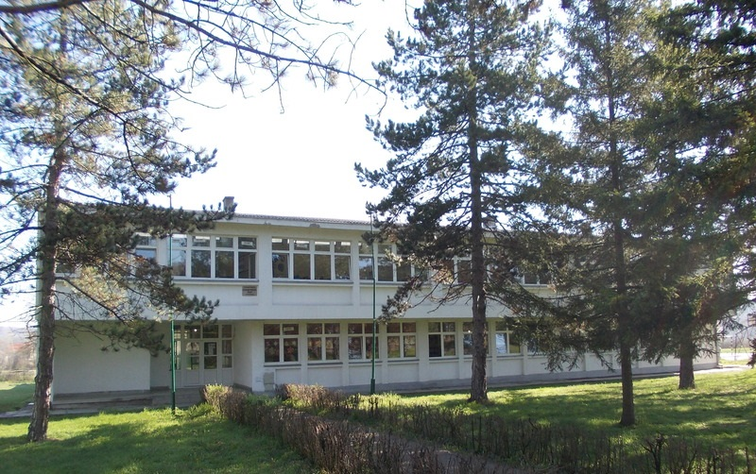

ГОДИШЊИ ИЗВЕШТАЈ О РАДУ ШКОЛЕ

за школску 2025/2026. годину



Место: Јунковац
Адреса: Трг ослобођења број 1
Број телефона: 011/8177-020
Факс: 01 1/8177-020
Е-mail: direktor.oskrcun@gmail.com


Август, 2026. године

САДРЖАЈ:
1. Материјално-технички и просторни услови рада 8
1.1. Матична школа: 8
1.2. Издвојена одељења-ИО Араповац 8
1.3. Издвојена одељења – ИО Миросаљци 9
1.4. Опремљеност школе 10
1.5. Кадровска структура запослених 10
2. Организација образовно-васпитног рада 11
2.1. Бројно стање ученика и одељења, полна структура 11
2.2. Ритам радног дана, динамика током школске године 12
2.3. Годишњи фонд часова за обавезне, изборне предмете, слободне наставне активности 12
2.3.1. Разредна настава 13
2.3.1.1. Извештај о раду професора разредне наставе – Драгана Николић 13
2.3.1.2. Извештај о раду професора разредне наставе – Милена Јанковић 13
2.3.1.3. Извештај о раду професора разредне наставе – Снежана Гуслов 14
2.3.1.4. Извештај о раду професора разредне наставе – Марија Доганџић 15
2.3.1.5. Извештај о раду професора разредне наставе – Славица Матејић 16
2.3.1.6. Извештај о раду професора разредне наставе – Снежана Марковић 17
2.3.1.7. Извештај о раду професора разредне наставе – Весна Јовановић 19
2.3.1.8. Извештај о раду професора разредне наставе – Александра Стевановић 20
2.3.2. Предметна настава 21
2.3.2.1. Извештај о раду наставника српског језика – Сенка Стијовић 21
2.3.2.2. Извештај о раду наставника српског језика – Бранкица Перовић 21
2.3.2.3. Извештај о раду наставника енглеског језика – Марија Трифуновић 22
2.3.2.4. Извештај о раду наставника енглеског језика – Милош Ђурђевић 23
2.3.2.5. Извештај о раду наставника руског језика – Љиљана Дражић 24
2.3.2.6. Извештај о раду наставника математике – Саша Ђокић 31
2.3.2.7. Извештај о раду наставника биологије – Валентина Црногорац 32
2.3.2.8. Извештај о раду наставника географије – Лана Николић 33
2.3.2.9. Извештај о раду наставника физике – Маријане Арсенијевић 34
2.3.2.10. Извештај о раду наставника хемије – Маје Арсић 34
2.3.2.11. Извештај о раду наставника историје – Љиљана Белошевић 34
2.3.2.12. Извештај о раду наставника технике и технологије – Небојша Поповић 35
2.3.2.13. Извештај о раду наставника информатике и рачунарства и технике и технологије– Никола Ћирковић 36
2.3.2.14. Извештај о раду наставника информатике и рачунарства – Ана Палибрк 37
2.3.2.15. Извештај о раду наставника физичког и здравственог васпитања – Драгана Бабовић 40
2.3.2.16. Извештај о раду наставника ликовне културе – Нада Аранђеловић 40
2.3.2.17. Извештај о раду наставника музичке културе – Марија Мутавџић 41
2.3.2.18. Извештај о раду наставника верске наставе – Марко Лазовић 41
2.3.2.19. Извештај о раду наставника верске наставе – Живојин Јанковић 41
2.4. Додатна и допунска настава 42
2.4.1. Разредна настава 42
2.4.1.1. Извештај о раду професора разредне наставе – Драгана Николић 42
2.4.1.2. Извештај о раду професора разредне наставе – Милена Јанковић 43
2.4.1.3. Извештај о раду професора разредне наставе – Снежана Гуслов 44
2.4.1.4. Извештај о раду професора разредне наставе – Славица Матејић 44
2.4.1.5. Извештај о раду професора разредне наставе – Снежана Марковић 45
2.4.1.6. Извештај о раду професора разредне наставе – Весна Јовановић 45
2.4.1.7. Извештај о раду професора разредне наставе – Александра Стевановић 46
2.4.2. Предметна настава 46
2.4.2.1. Извештај о раду наставника српског језика – Сенка Стијовић 46
2.4.2.2. Извештај о раду наставника српског језика – Бранкица Перовић 46
2.4.2.3. Извештај о раду наставника енглеског језика – Марија Трифуновић 47
2.4.2.4. Извештај о раду наставника руског језика – Љиљана Дражић 47
2.4.2.5. Извештај о раду наставника математике – Саша Ђокић 47
2.4.2.6. Извештај о раду наставника технике и технологије и информатике и рачунарства – Никола Ћирковић 49
2.4.2.7. Извештај о раду наставника биологије – Валентина Црногорац 49
2.4.2.8. Извештај о раду наставника географије – Лана Николић 50
2.4.2.9. Извештај о раду наставника физике – Маријана Арсенијевић 50
2.4.2.10. Извештај о раду наставника хемије – Маја Арсић 50
2.4.2.11. Извештај о раду наставника историје – Љиљана Белошевић 51
2.5. Извештаји ваннаставних активности - слободне наставне активности, секције 52
2.5.1. Слободне наставне активности 52
2.5.1.1. Вредности и врлине као животни компас 52
2.5.2. Секције 52
2.5.2.1. Лепо писање/Ликовна секција 1/3-2 52
2.5.2.2. Лепо писање 1-3 53
2.5.2.3. Лепо писање/Ликовна секција 1/3-1 54
2.5.2.4. Ликовна секција 2/4-2 54
2.5.2.5. Ликовна секција 2/4-1 55
2.5.2.6. Ликовна секција 2-3 55
2.5.2.7. Ликовна секција – 3-3 56
2.5.2.8. Ликовна секција 4-3 57
2.5.2.9. Спорстка секција 58
2.5.2.10. Хор 58
2.5.2.11. Драмско-рецитаторска секција 58
2.5.2.12. Саобраћајна секција 58
2.5.2.13. Шах 59
3. ИЗВЕШТАЈ О РАДУ СТРУЧНИХ, РУКОВОДЕЋИХ И УПРАВНИХ ОРГАНА ШКОЛЕ 60
3.1. Извештај о раду Наставничког већа 60
3.2. Одељењска већа 60
3.2.1. Извештај о раду одељенског већа од I-IV разреда 60
3.2.2. Извештај о раду Одељенског већа старијих разреда 60
3.3. Стручна већа 61
3.3.1 Ивештај о раду стручног већа разредне наставе 61
3.3.2. Извештај о раду стручног већа друштвене групе предмета 62
3.3.3. Извештај о раду стручног већа природне групе предмета 63
3.3.4. Извештај о раду стручног већа за естетику и физичко и здравствено васпитање 65
3.4. Стручни активи и тимови 66
3.4.1. Извештај о раду Стручног актива за развој школског програма 66
3.4.2. Извештај о раду Стручног актива за развојно планирање 66
3.4.2. Извештај о раду Тима за обезбеђивање квалитета и развој установе 80
3.4.3. Извештај о раду Тима за развој међупредметних компетенција и предузетништва 81
3.4.4. Извештај о раду тима за инклузивно образовање 82
3.4.5. Извештај о раду Тима за вредновање и самовредновање 82
3.4.6. Извештај о раду Тима за безбедност и заштиту ученика од насиља, злостављања и занемаривања 83
3.4.7. Извештај о раду Тима за професионалну оријентацију 84
3.4.8. Извештај о раду Тима за професионални развој наставника 84
3.4.9. Извештај о раду Тима за промоцију 85
3.4.10. Извештај о раду Тима за описно оцењивање 86
3.5. Извештај о раду стручних сарадника 87
3.5.1. Извештај о раду стручног сарадника педагога 87
3.5.2. Извештај о раду библиотекара 89
3.6. Извештај о раду руководећих органа 91
3.6.1. Извештај о раду директора школе 91
3.6.2. Извештај о раду Школског одбора 98
3.6.3. Извештај о раду Савета родитеља 99
3.4.11. Извештај о раду Педагошког колегијума 99
3.7. Извештај о раду одељењских старешина 101
3.7.1. Извештај о раду одељењског старешине 1/3-1 101
3.7.2. Извештај о раду одељењског старешине 1/3-2 101
3.7.3. Извештај о раду одељењског старешине 1-3 103
3.7.4. Извештај о раду одељењског старешине 2/4-1 104
3.7.5. Извештај о раду одељењског старешине 2/4-2 105
3.7.6. Извештај о раду одељењског старешине 2-3 106
3.7.7. Извештај о раду одељењског старешине 3-3 107
3.7.8. Извештај о раду одељењског старешине 4-3 108
3.7.9. Извештај о раду одељењског старешине 5-1 110
3.7.10. Извештај о раду одељењског старешине 6-1 111
3.7.11. Извештај о раду одељењског старешине 7-1 112
3.7.12. Извештај о раду одељењског старешине 7-2 114
3.7.13. Извештај о раду одељењског старешине 8-1 116
3.7.14. Извештај о раду одељењског старешине 8-2 117
3.8. Извештај о раду Ученичког парламента 119
3.9. Извештај о раду Вршњачког тима 120
3.10. Извештај о раду подмлатка Црвеног крста 121
3.11. Извештај о раду Дечијег савеза 122
4. ИЗВЕШТАЈ О ПОСЕБНИМ ПЛАНОВИМА И ПРОГРАМИМА ОБРАЗОВНО-ВАСПТНОГ РАДА 123
4.1. Извештај о реализацији Програма заштите од дискриминације, насиља, злостављања и занемаривања и програм превенције других облика ризичног понашања 123
4.2. Извештај о реализацији Програма превенције малолетничке деликвенције 124
4.3. Извештај о реализацији Програма здравствене заштите 125
4.4. Извештај о реализацији Плана транзиције-подршке ученику при преласку са једног нивоа образовања у други ниво образовања 125
4.5. Извештај о реализацији Програма подршке у процесу учења 126
4.5.1. Превентивне активности за ученике разредне наставе и активности од значаја за пружање интервентне подршке 126
4.5.2. Превентивне и интервентне активности за ученика предметне наставе 127
4.6. Извештај о реализацији Програма подршке у процесу учења за децу са посебним способностима, талентима 127
4.7. Програм социјалне заштите 128
4.8. Извештај о реализацији Програма сарадње са породицом 129
4.8.1. Сарадња са породицом – 1/3-1 129
4.8.2. Сарадња са породицом – 1/3-2 130
4.8.3. Сарадња са породицом – 1-3 131
4.8.4. Сарадња са породицом – 2/4-1 131
4.8.5. Сарадња са породицом – 2/4-2 133
4.8.6. Сарадња са породицом – 2-3 134
4.8.7. Сарадња са породицом – 3-3 136
4.8.8. Сарадња са породицом – 4-3 136
4.8.9. Сарадња са породицом – 5-1 137
4.8.10. Сарадња са породицом – 6-1 137
4.8.11. Сарадња са породицом – 7-1 137
4.8.12. Сарадња са породицом – 7-2 138
4.8.13. Сарадња са породицом – 8-1 138
4.8.14. Сарадња са породицом – 8-2 139
4.9. Програм заштите животне средине 140
5. Програм активности за додатну образовно-васпитну подршку развоју ученика у основној школи кроз пројекат „Обогаћен једносменски рад“ 141
5.1. Извештај о реализацији програма ОЈР – Лепо у нама и око нас 141
5.2. Извештај о реализацији програма ОЈР – Здравствено васпитне активности 144
5.3. Извештај о реализацији програма ОЈР – Школске новине 145
5.4. Извештај о реализацији програма ОЈР – Корени и крила 145
5.5. Извештај о реализацији програма ОЈР – Домаћинство 146
6. ИЗВЕШТАЈ О РАДУ ПРОДУЖЕНОГ БОРАВКА 148
6.1. Годишњи извештај рада продуженог боравка у Јунковцу 148
6.2. Годишњи извештај рада продуженог боравка у Миросаљцима – 1. и 2. разред 161
6.3. Годишњи извештај рада продуженог боравка у Миросаљцима – 3. и 4. разред 168
7. ИЗВЕШТАЈ О СТРУЧНОМ УСАВРШАВАЊУ 175
7.1. Извештај о стручном усавршавању Стручног већа разредне наставе 175
7.1.1. Извештај о стручном усавршавање професора разредне наставе - Марија Доганџић 175
7.1.2. Извештај о стручном усавршавање професора разредне наставе - Славица Матејић 176
7.1.3. Извештај о стручном усавршавање професора разредне наставе - Драгана Николић 181
7.1.4. Извештај о стручном усавршавање професора разредне наставе - Милена Јанковић 182
7.1.5. Извештај о стручном усавршавање професора разредне наставе - Снежана Марковић 186
7.1.6. Извештај о стручном усавршавање професора разредне наставе -Снежана Гуслов 187
7.1.7. Извештај о стручном усавршавање професора разредне наставе - Весна Јовановић 189
7.1.8. Извештај о стручном усавршавање професора разредне наставе - Александра Стевановић 190
7.2. Извештај о стручном усавршавању Стручног већа друштвене групе предмета 192
7.3. Извештај о стручном усавршавању Стручног већа природне групе предмета 199
7.4. Извештај о стручном усавршавању Стручног већа за естетику и физичко и здравствено васпитање 201

РЕШЕЊЕ

Материјално-технички и просторни услови рада

МАТИЧНА ШКОЛА
Назив школе:
Основна школа „Слободан Пенезић Крцун“

Трг ослобођења број 1, Јунковац
Тел/факс: 011/8177-020
e-mail: direktor.oskrcun@gmail.com

1.1. Матична школа:
- Број кабинета: 6
- Број специјализованих учионица: 2
- Број учионица опште намене: 3
- Информатички кабинет: 2 информатичка кабинета – први кабинет 26 ученичка места (монитор, тастатура, миш, центарални сервер), други кабинет 25 ученичка места (монитор, тастатура, миш, центарални сервер). Централни сервер омогућава приступ Интернету, који под надзором предавача користе и ученици.

- Фискултурна сала: преуређен простор две учионице, опремљена гимнастичким справама (вратило, рипстол), два стола за стони тенис, две бицикле.

- Спортски терени: површина терена је око 1485м2; постоје асфалтирани кошаркашки терен, терен за мали фудбал и одбојкашки терен, травната површина.

- Библиотека: располаже са око 4000 књига, а обухваћене су ученичка и наставничка литература.

- Ђачка кухиња: не постоји
- Грејање школе – од школске 1984/85. простор школе се греје централизовано, на угаљ.

- Школа не поседује службени аутомобил, нити друго возилo.

1.2. Издвојена одељења-ИО Араповац
Називи издвојених одељења:
Основна школа, ,,Слободан Пенезић Крцун“, Араповац
тел. 011/8177-323
Просторни услови рада:

- Број кабинета: /
- Број специјализованих учионица: 1
- Број учионица опште намене: 2

- Просторија за продужени боравак: не постоји

- Информатички кабинет: 1 дигитални кабинет са 8 ученичких места и два лап топа и 2 рачунара

- Фискултурна сала: не постоји /користи се једна учионица у зимском периоду

- Спортски терени: спортски полигон површине 2100 м2 користи се за извођење наставе физичког васпитања који се налази поред школе.

- Библиотека: школска библиотека располаже са око 200 наслова, ученичке и наставне литературе

- Ђачка кухиња и трпезарија: не постоји
- Грејање на електричну енергију –електрични котао.
- Ђачка задруга: не постоји

1.3. Издвојена одељења – ИО Миросаљци
Називи издвојених одељења:

Основна школа, ,,Слободан Пенезић Крцун“, Миросаљци
Тел: 011/8173-043
Просторни услови рада:

- Број кабинета: 0
- Број специјализованих учионица: 1
- Број учионица опште намене: 4

- Радне собе за припремни предшколски програм: учионички простор, прилагођен реализацији предшколског програма

- Просторија за продужени боравак: постоји
- Информатички кабинет: постоји 18 места за ученика, један сервер.
- Фискултурна сала: не постоји
- Спортски терени: травнати део дворишта, који се користи за наставу физичког васпитања.
- Библиотека: не постоји
- Ђачка кухиња и трпезарија: не постоји

- Школа се греје на електричну енерију, на електрични котао.

1.4. Опремљеност школе

План унапређења материјално-техничких услова рада ОШ “Слободан Пенезић Крцун” за шк. 2025/2026. годину, реализован је у великој мери.
Током школске године уграђена су врата за подрумски улаз, као и заштитна ограда.
Фирма Архиком донирала је школи пет ормара, који су распоређени по учионицама.
Захваљујући ЈПКП Лазаревац и Колубари услуге више пута у току школске године рађено је на уређењу школског дворишта како у Јунковцу, тако и у Араповцу и Миросаљцима.
Велики допринос дале су у и саме МЗ Јунковац, Араповац и Миросаљци, које су показале велико интересовање за сарадњу, пружање помоћи и савета. Неколико родитеља у току ове године се организовало и заједно су окречили две учионице у Миросаљцима.
Што се тиче наставних средстава током школске године обезбеђена су основна наставна средства за рад у виду маркера, сунђера, папира, тонера итд.

Кадровска структура запослених

Васпитно-образовни рад у млађим разредима реализовао је следећи наставни кадар: осам учитеља у редовној настави има седми степен стручне спреме, два учитеља у продуженом боравку има седми степен, док један учитељ у продуженом боравку има четврти степен (студент Учитељског факултета). Затим два наставника енглеског језика са седмим степеном образовања и два наставника верске наставе са IV степеном.
Васпитно-образовни рад у старијим разредима реализовало је 17 наставника од тога је 12 са одговарајућом струченом спремом и 5 наставник са не одговарајућом стручном спремом.
У погледу степена стручне спреме у предметној настави школске 2025/2026. године радило је 12 наставника са VII степеном, 4 наставника са VI степеном и 2 наставник верске наставе са IV степеном.
Током школске године дошло је до мањих измена у кадровској структури запослених. Почетком првог полугодишта на место наставника енглеског дошла је Марија Трифуновић, а током другог полугодишта на место наставника веронауке дошао је Марко Лазовић. Остала структура запослених је остала иста, као на почетку школске године.

Организација образовно-васпитног рада

2.1. Бројно стање ученика и одељења, полна структура

Школску 2025/2026. годину завршило је укупно 201 ученика у нашој школи. Током школске године одселио се један ученик, док се један ученик уписао у школу у почетком године.
Разред/одељење | Број уписаних ученика | Број дечака | Број девојчица
I – J | 4 | 4 | /
I – A | 6 | 3 | 3
I – M | 7 | 2 | 5
Укупно I | 17 | 9 | 8
II – Ј | 5 | 2 | 3
II - A | 4 | 2 | 2
II – M | 10 | 4 | 6
Укупно II | 19 | 8 | 11
III – J | 4 | 2 | 2
III – A | 3 | 2 | 1
III – M | 21 | 13 | 8
Укупно III | 28 | 17 | 11
IV – J | 7 | 4 | 3
IV – A | 7 | 2 | 5
IV - M | 20 | 12 | 8
Укупно IV | 34 | 18 | 16
Укупно I- IV | 98 | 52 | 46
V/1 | 17 | 8 | 9
Укупно V | 17 | 8 | 9
VI/1 | 21 | 7 | 14
УкупноVI | 21 | 7 | 14
VII/1 | 14 | 8 | 6
VII/2 | 14 | 7 | 7
Укупно VII | 28 | 15 | 13
VIII/1 | 18 | 11 | 7
VIII/2 | 19 | 10 | 9
Укупно VIII | 37 | 21 | 16
Укупно: V-VIII | 103 | 51 | 52
Укупно: I-VIII | 201 | 103 | 98

2.2. Ритам радног дана, динамика током школске године

Редовна настава и остали облици образовно-васпитног рада одвијали су се у преподневној смени. Наставни дан у матичној школи почињао је у 7 и 30 часова, док су часови редовне наставе почињали у 7 и 50h.
У издвојеним одељењима у Араповцу и Миросаљцима часови редовне наставе почињали су у 8 часова.

2.3. Годишњи фонд часова за обавезне, изборне предмете, слободне наставне активности

Планиран број часова за обавезне, изборне и слободне наставне активности у току школске године реализован је у великој мери. До мањег одступања дошло је усред једнодневних штрајкова, који је код појединих предмета довео до једног или два часа мањка. Овај мањак свакако није утицао на квалитет наставе.

2.3.1. Разредна настава

2.3.1.1. Извештај о раду професора разредне наставе – Драгана Николић

Као професор разредне наставе, у току школске 2025/2026.године израђивала сам оперативне планове за све наставне предмете (српски језик, математика, свет око нас, ликовна култура, музичка култура, физичко и здравствено васпитање, природа и друштво, дигитални свет). Реализовани су сви часови редовне наставе, српски језик-180; математика-180; свет око нас-72; ликовна култура-72; музичка култура-36; физичко и здравствено васпитање-108; природа и друштво -72; дигитални свет – 36 часова.
Пратила сам понашање ученика на часовима,у различитим ситуацијама, групама са вршњацима... Такође, развој и способност као и брзину савлађивања наставних садржаја. Ученици који су имали потешкоће у учењу похађали су часове допунске наставе (36 часова, по деветнаест за српски и за математику у сваком разреду), упућивани на различите начине вежбања и усвајања градива. Трудила сам се да развијем самопоуздање код ученика, вољу за стицањем нових знања, бодрила их...Разговарала сам са њима појединачно или у групи. Укључивала сам родитеље, посебно код деце који имају потешкоће у учењу или у понашању.
Сматрам да похвала свима прија па сам гледала да ученички труд увек похвалим, али исто тако и да оне код којих изостаје,опоменем и упутим на више рада код куће или у школи.
Реализовани су часови одељењског старешине (36 часова) на којима смо разговарали на дату тему из наставног плана, као и о ситуацијама до којих је неплански долазило на нивоу разреда.
Направила сам план провера знања водећи рачуна да буде термин израде са одговарајућим размаком. Давала сам чешће провере,са мањим обимом садржаја.

Имала сам успешну сарадњу са педагогом.
Редовно сам присуствовала и активно учествовала у раду Наставничког већа, Одељењског већа (1- 4. разреда), Стручног већа (1- 4. разреда ), водим записник Тима за безбедност, држим часове ОЈР ученицима од другог до четвртог разреда. Присуствовала сам састанцима тимова и већа.
Уредно сам водила електронски дневник рада. Водила сам кумулативни досије ученика.Заједно са ученицима израдила сам Портфилио ученика. Бележила сам резултате њиховог рада и напредовања. У свеску праћења сам уносила описну и бројчану оцену ученика.

2.3.1.2. Извештај о раду професора разредне наставе – Милена Јанковић

Планом рада за школску 2025/26.годину планирано је тридесет и шест часова одељењског старешине и исто толико је реализовано. Часови у комбинованом одељењу другог и четвртог разреда се одржавају сваког понедељка на четвртом часу и присуствују сви ученици.
У комбинованом одељењу другог и четвртог разреда подручног одељења у Араповцу има укупно једанаест ученика седам девојчица и четири дечака. На почетку школске године ученици су упознати са начином рада , садржајима који ће се учити,начином оцењивања и правилима понашања која су заједнички договорена. Сви ученици поштују правила понашања и имају примерно владање. Велики допринос томе дала је израда праноа са јасно наведеним правилима понашања у учионици и дужностима редара. Ученици су демократским путем изабрали председника одељењске заједнице ученика четвртог разреда АЂ. Сваки ученик је добио фасциклу у коју ће сакупљати своје радове и на тај начин формирати кумулативни картон. Активно се радило на приближавању ученицима појмoва љубазности и другарста . Код теме другарства упорно се радило на издвајању и препознавању шта јесте, а шта није другарство. Радило се и на упознавању ученика са дечјим правима, али истовремено и са обавезама, како у школи тако и код куће. Посебан осврт је био на поштовање различитости међу ученицима. Учили смо да се другови не исмевају .
Сваки класификациони период смо завршили уз детаљну анализу постигнућа ученика и анализу дисциплине . Константно се ученицима пружала помоћ у савладавању садржаја који су им представљали проблем.
Обележавали смо значајне датуме , израђивали поклоне за маме, правили честитке , учествовали у хуманитарним акцијама...
У разговору са ученицима показало се да су најчешћи њихови страхови везани за неуспех у школи. Учили смо како да контролишемо бес и ружно понашање. Увели смо знак стоп уз речи,,стани то ми не прија“. Током часова вежбали смо и добру комуникацију и учили чаробне речи : хвала,изволи,извини,опрости... Спремно смо кренули у сусрет празницима па смо писали своје тајне и учили колико је за добро другарство важно чувати поверену тајну. Посебно је истакнуто да неке тајне није добро чувати и важно је коме смемо да се обратимо и да тражимо савет. То се односило на препознавање насиља и правилно реаговање ,шта предузети и коме се обратити у школи. Говорило се и о правди и како постати праведан и примеран друг, како спојити правду и искреност,а да не будеш,,тужибаба“. Вежбали смо и правилно излажење из школе у случају опасности као што је земљотрес,пожар или дојава о подметнутој бомби. Ову школску годину смо завршили са великим напредовањем свих ученика како у понашању исто тако и савладавању планираних исхода. За добар успех је потребно пуно стрпљења и константно инсистирање на поштовању правих вредности ( другарства, самоконтоле, ..) уз стало опомињање и упућивање на заједнички донета правила понашања којих се морамо придржавати. Сви ученици имају примерно владање које се оцењује бројчано и улази у успех (просек)ученика. Записници са часа одељењског старешине су евидентирани у ес дневнику.
Рад са ученицима млађих разреда захтева стално ангажовање на развијању љубави,толеранције, поштавања и учења не само на часовима одељењског старешине већ кроз све време боравка у школи.

2.3.1.3. Извештај о раду професора разредне наставе – Снежана Гуслов

У току школске 2025/2026. године реализовано је 36 часова одељењског старешине. Теме које смо обрађивали реализоване су према Годишњем плану рад.
На почетку смо договорили правила понашања која се поштују у школи, како у учионици за време часа тако и ван ње, за време одмора. На видно место смо истакли пано са правилима понашања. Упознали смо се са распоредом часова и потребним прибором за ову школску годину. Изабрали смо и руководство одељењске заједнице.
Како би повећали ефикасност у процесу учења говорили смо о доброј организацији времена и радним навикама. Ученици су наводили личне примере и говорили о томе како планирају све дневне и недељне, како школске, тако и слободне активности. Циљ овог часа је био развој способности израде дневног и седмичног распореда учења и активности према сопственим могућностима и обавезама. Ученици су уочили значај планирања и придржавања планираног распореда активности који им обезбеђује оптимално коришћење времена.
Тема два часа одељењског старешине била је и значај и функција допунске наставе. Говорили смо о томе да свако може долазити на часове допунске наставе како би вежбао садржаје који му нису јасни, без обзира на оцене које има.
На часу одељењског старешине разговарали смо и о правима и дужностима ученика. Ученици су упознати са својим правима, али и са дужностима. Акценат је стављен на обавезу да чувају школску имовину јер сам приметила да пишу по клупама, као и да уче и редовно израђују домаће задатке јер поједини ученици то углавном не раде. Циљ је био подстицање личне и колективне одговорности код ученика, разумевање важности појединих правила и преузимање одговорности за сопствено понашање.
Реализована је и тема „Дечији бонтон“. Разговором и кроз групни рад, ученици су процењивали које понашање је прихватљиво а које није, који су узроци и последице таквог понашања. Разговарали смо о прихватању, разумевању, толеранцији и манирима лепог понашања.
Тема је била и неговање пријатељстава. Циљ овог часа је развој позитивне атмосфере у одељењу, разумевање значаја комуникације у међуљудским односима, развијање способности за прихватање различитих мишљења и ставова, развијање осећања одговорности за решавање проблема у разреду.
Обрадили смо и тему породице. Објашњено је шта је ужа, а шта шира породица. Ученици су цртали ужу породицу и разговарали смо и о празницима које прослављамо у кругу породице. У оквиру домаћег задатка прикупили су податке о широј породици па смо на часу правили породично стабло што је ученицима било изузетно занимљиво.
Крајем децембра украшавали смо паное у учионици, китили јелку и договарали се око реализације хуманитарног базара под називом „Слатка Нова година“. Ученици су овим активностима развијали осећај припадности групи, солидарности, емпатије и спремности да се помогне другу коме је помоћ потребна. Новогодишњи базар ипак није реализован јер је одлуком Министарства просвете измењен календар васпитно-образовног рада и тиме прво полугодиште завршено четири дана раније.
Теме „Шта желим да будем кад порастем?“ и „Занимања мојих родитеља“ ученици су представили на занимљив начин, игром пантомиме. Пре тога разговарали смо о томе која занимања ученици бирају и зашто им се баш она свиђају.
Кроз радионице смо разговарали о проблемима које ученици имају: у школи, код куће, у односу са другарима, у учењу... Ученици су анонимно на папирићима писали своје проблеме и убацивали их у кутију. Читали смо написано на цедуњицама и заједничким снагама, различитим предлозима и мишљењима покушали да решимо проблеме.
Крајем септембра и маја сређивали смо учионицу-уређивали паное на зидовима, распоређивали клупе и садили цвеће. Посао који је захтевао много времена и труда за једну особу, са успехом и за кратко време био је завршен када смо удружили снаге.
Анализирали смо успех на крају првог и трећег пресека стања, на крају првог и другог полугодишта. Важно је да ученици схвате значај оцене, шта значи лоша оцена и чему она служи. Охрабривала сам их да објективно вреднују свој рад и рад осталих ученика у одељењу, као и да прихвате чињеницу да свака оцена може и треба да се поправи и да она служи ученицима и родитељима као увид у њихова тренутна постигнућа.
На крају школске године сумирали смо утиске са екскурзије и излета, препричавали доживљаје и разговарали о оствареном успеху. Правили смо планове за наредну школску годину и постављали нове циљеве.

2.3.1.4. Извештај о раду професора разредне наставе – Марија Доганџић

У току првог школске 2025/2026. године реализовано је тридесет шест часова одељењског старешине. Годишњим планом су предвиђене теме о којима смо разговарали.
Ученици су се прво подсетили шта подразумева одељењска заједница . Ученици су схватили да су једна мала заједница у којој је потребно да влада толеранција, разумевање и пријатељство. Бирали смо представнике одељењске заједнице. Сваки ученик има свој портфолио у ком се налазе провере знања, цртежи, похвале, радионице... Осим предвиђених тема за часове одељенске заједнице, доста се говорило управо о самој структури разреда и предлозима за што бољу климу у разреду. На почетку смо договорили правила понашања која се поштују у учионици и ван ње. Направили смо пано са правилима понашања. Разговарали смо о љубазности, зашто је важна, посебно у данашње време. Такође смо говорили о поштовању туђих осећања. Ученици су пантомимом објашњавали своје страхове и заједно смо налазили решења како их могу пребродити. Једна од тема је био и бес и како га контролисати. Сукоби не би требало да постоје, па смо се подсетили да је важно да штитимо једни друге, а посебно старији млађе. Говорили смо о раду код куће, о полним различитостима и различитостима уопште, говорили о толеранцији. Једна од тема је била и однос млађих и старијих, о прекршајима у виду лажи, крађе и слично. Важна тема су тајне, добре и лоше...Глуму смо користили као важну „методу“ на часовима. Важно је да схвате како је у „ципелама“ другог. Важна тема је била и одговорност и обавезе око извршавања домаћих задатака јер код појединих ученика та врста одговорности често изостаје; такође смо спомињали методе за учење како би резултати били бољи. Анализирали смо успех на крају тромесечјa и полугодишта. Говорили смо о последицама и санкцијама поводом тога. Говорили смо о раду код куће, о важности очувања животне средине, гашењу сукоба „ја“ порукама. Уређивали смо школски простор. Имали смо радионицу о хигијени. Поред предвиђених тема, свакодневно смо решавали ситуације до којих је долазило неплански. Ученици су износили своја мишљења, нудили решења, идеје, извињавали се једни другима. Врло је важно развити свест код деце када су потребе и осећања других у питању, посебно у структури мог разреда, јер често то недостаје или је последица кућног усмеравања. С тим у вези је било доста приче и на ту тему. Као и на тему поштовања различитости. Такође реализоване су радионице на тему „Школа без насиља“; као и о лику и делу творца азбуке; правили смо новогодишње честитке. Радионицама смо обележили важне датуме.

2.3.1.5. Извештај о раду професора разредне наставе – Славица Матејић

У току школске 2025/2026.године реализовано је :
Српски језик 180 часова
Енглески језик 72 часа
Математика 180 часова
Свет око нас 72 часa
Ликовна култура 36 часова
Музичка култура 36 часова
Физичко и здравствено васпитање 108 часова
Дигитални свет 36 часова
Верска настава 36 часова
ЧОС 36 часова
Лепо писање ( секција) 36 часова
Ликовна секција 36 часова
Допунска настава 36 часова
Додатна настава из математике 36 часова
Планирани фонд часова у потпуности је остварен

2.3.1.6. Извештај о раду професора разредне наставе – Снежана Марковић

У току школске 2025/2026. године реализовано је 36 часова одељењског старешине. Теме које смо обрађивали реализоване су према плану и програму. Рад на часовима одељењског старешине био је усмерен на свестрани развој ученика, јачање колектива, усвајање здравих стилова живота и развој еколошке свести.
На почетку смо договорили правила понашања која се поштују у школи, како у учионици за време часа тако и ван ње, за време одмора. На видно место смо истакли пано са правилима понашања. Изабрали смо председника одељењске заједнице.
На часу одељењског старешине разговарали смо и о личној одговорности, правима и дужностима ученика. Ученици су упознати са својим правима, али и са дужностима. Акценат је стављен на обавезу да чувају школску имовину јер сам приметила да пишу по клупама, као и да уче и редовно израђују домаће задатке јер поједини ученици то углавном не раде. Циљ је био подстицање личне и колективне одговорности код ученика, разумевање важности појединих правила и преузимање одговорности за сопствено понашање.
Разговарали смо и о полним стереотипима и последицама полних стереотипа.
Обележен је Међународни дан толеранције. Ученици су и кроз ликовне радове на ликовној секцији изразавали своје доживљаје на ту тему. Циљ је развијање одговорног односа према окружењу, уважавање других и уважавање различитости.
Како би повећали ефикасност у процесу учења говорили смо о доброј организацији времена, радним навикама и различитим техникама учења. Ученици су наводили личне примере и говорили о томе како планирају своје дневне и недељне, како школске, тако и слободне активности и како уче. Циљ овог часа је био развој способности израде дневног и седмичног распореда учења и активности према сопственим могућностима и обавезама. Ученици су уочили значај планирања и придржавања планираног распореда активности који им обезбеђује правилно коришћење времена.
Реализована је и тема о односу млађи-старији. Разговором и кроз групни рад, ученици су процењивали које понашање је прихватљиво а које није, који су узроци и последице таквог понашања. Разговарали смо о прихватању, разумевању, толеранцији и манирима лепог понашања.
Анализирали смо успех на крају пресека стања. Важно је да ученици схвате значај оцене, шта значи лоша оцена и чему она служи. Охрабривала сам их да објективно вреднују свој рад и рад осталих ученика у одељењу, као и да прихвате чињеницу да свака оцена може и треба да се поправи и да она служи њима и родитељима као увид у њихова тренутна постигнућа.
Тема је била и неговање пријатељства у разреду. Циљ овог часа је развој позитивне атмосфере у одељењу, разумевање значаја комуникације у међуљудским односима, развијање способности за прихватање различитих мишљења и ставова, развијање осећања одговорности за решавање проблема у разреду.
Крајем децембра украшавали смо паное у учионици, китили јелку и писали писмо Деда Мразу. Ученици су овим активностима развијали осећаје припадности групи, солидарности, емпатије и спремности да се помогне другу коме је помоћ потребна.
Учествовали смо на традиционалном хуманитарном „Новогодишњем базару“ у организацији наше школе који је био одржан у Дому културе у Јунковцу. Родитељи и мештани су се одазвали у великом броју и тиме подржали нашу акцију.
Друго полугодиште смо започели мотивисањем ученика за редовно похађање допунске наставе као вида подршке у учењу, где је кроз разговор истакнут значај превазилажења тешкоћа у савладавању градива ради постизања бољег успеха. Велику пажњу посветили смо и теми оцењивања, анализирајући критеријуме и подстичући ученике на објективно сагледавање сопственог знања, са циљем да се смањи страх од оцене и да је они доживе као путоказ за даљи рад.
Да бисмо унапредили међуљудске односе, анализирали смо најчешће изворе неразумевања и сукобе између деце и одраслих, учећи како да кроз емпатију и аргументован разговор конструктивно решавамо генерацијске разлике. С тим у вези, кроз радионице о договарању у породици указали смо на важност отворене комуникације и компромиса у дому, наглашавајући да се складни односи граде кроз усклађивање жеља и могућности свих чланова. Такође, истакнут је значај равномерне поделе обавеза у кући, чиме су ученици подстакнути на преузимање одговорности и развијање самосталности кроз свакодневне задатке.
Развијање демократске културе и заједништва чинило је важан стуб нашег рада. Кроз тему „Демократија у одељењу“ ученици су кроз практичне примере учили о процесу доношења одлука већином гласова, развијајући свест о важности поштовања свачијег мишљења и заједничког креирања одељењских правила. Проучавајући права и одговорности у заједници, обрађена је нераскидива веза између дечјих права и обавеза које из њих произилазе, чиме се систематски развијала грађанска свест и одговоран однос према школи и друштву.
Рађено је и на унапређењу хуманих односа, односно на развијању солидарности, емпатије и пружању помоћи онима којима је то потребно, уз стално преиспитивање важности пријатељства. У оквиру теме „Није тешко бити фин“ додатно су афирмисана правила лепог понашања, кућног васпитања и свакодневне употребе „чаробних речи“, а кроз симулацију различитих ситуација вежбали смо културу изражавања на јавним местима. Посебан акценат стављен је на јачање заједништва колектива кроз активност „Тегла пуна врлина“, где су ученици издвајали своје и туђе позитивне особине, што је успешно подигло њихово самопоуздање.
Безбедност и превенција биле су кључне тачке неколико важних предавања. Спроведена је кампања „Зауставимо насиље-пријави!“, током које је извршена едукација о препознавању свих облика вршњачког и дигиталног насиља, а ученици су оснажени да не буду неми посматрачи, већ да безбедно и благовремено пријаве насиље.
У оквиру здравственог васпитања, обрадили смо тему како сачувати здравље, при чему је истакнута важност правилне исхране, физичке активности, одржавања личне хигијене и баланса између учења и одмора. Кроз предавања прилагођена узрасту, ученици су упознати са разорним последицама дуванског дима и алкохола на организам у развоју (пушење и алкохолизам), као и са опасностима које са собом носи наркоманија, са јасним нагласком на одупирање негативном притиску вршњака и избор здравих стилова живота.
На крају, развијали смо и еколошку одговорност кроз обележавање значајних датума. Поводом Дана вода, кроз презентације, ученици су усвојили конкретне начине за штедњу воде и очување водених ресурса. Слично томе, обележавање Дана планете Земље пратила је акција уређења учионице и школског дворишта, уз разговоре о рециклажи, смањењу употребе пластике и глобалним климатским променама.
Посебне активности током „Недеље сећања и заједништва“ од 4. до 8. маја биле су посвећене неговању емпатије, међусобне солидарности, толеранције и заједништва. Одржали смо радионицу о препознавању осећања, пружању подршке вршњацима и развијању осећања (Дан емпатије). Кроз радионицу „Снага речи“ смо разговарали о томе како речи могу да лече или да повреде. Под називом „Мала дела, велики трагови“ је организована акција чишћења школског дворишта и околине школе. Под слоганом „Музика и уметност као лек“ организован је дан стваралаштва где су ученици могли да се изразе кроз песму, игру, ликовне и литерарне радове. Пети дан је био резервисан за спортске игре када је одржан и крос за ученике млађих разреда. Све активности успешно су оснажиле осећај заједништва и међусобне подршке унутар целе школске заједнице.
Кроз све ове активности, програм ЧОС-а је у потпуности реализован.

2.3.1.7. Извештај о раду професора разредне наставе – Весна Јовановић

У одељењу прво три ИО Миросаљци одржано је 36 часова одељењског старешине.
Циљ часова одељењског старешине је:
- Дa подстиче и прати организовање индивидуалних активности сваког ученика и његов развој и оптимално учешће у саморазвоју
- Да задовољава социјалне потребе ученика одељења за заједништвом и самоорганизовање у оквиру одељења у школи
- Да доприноси остваривању синтезе васпитних утицаја и учениковог искуства у укупном, а посебно у моралном развоју личности ученика
- Да ученици овладавају основним знањима, умењима, вештинама, ставовима и вредностима из области здраственог васпитања, кроз учење засновано на искуству.
На поменутим часовима обрађивали смо разне теме, али неретко и разговарали и о правилима понашања ван ових часова.
Као и сваке године, први и уводни час одељењског старешине користи нам за упознавање са планом рада, нормамa понашања.
Не само на часовима одељењског старешине, него уопште у току целог радног дана тежимо стварању позитивне климе у одељењу тако што се трудимо да једни другима помажемо, да увек упутимо лепу реч, да будемо јединствени и сложни.
Ученичка постигнућа, радови, провере се чувају у портфолију.
Упозанли смо се са правилима пнашања и кућном реду школе.Трудићемо се да се ових правила сви придржавам о и да их поштујемо у колико се деси да их неко заборави сви имамо обавезу да тог ђака подсетимо. Јер само поштовањем правила можемо очекивати уређену и задовољну одељењску заједницу.
О разликама између нас је било интересантно разговарати, јер су имали занимљива питања ,али и погледе на саму тему , засноване на њиховом личном искудтву. Већина њеих правилно схвата и рпихвта разлике међу нама и потребу да људе прихватимо онаквима какви они јесу.
На крају сваког класификационог периода разговарамо о постигнутим резултатима и дисциплини у току тог периода. Ученици су веома активни и углавном објективни у запажањима која износе и о себи и о другима .

Сваким даном се сусрећемо са доношењем одлука, а да нисмо ни свесни како то може да утиче на друге. Лична одговорност је нешто што мора бити развијено код свих ученика, како би заједница могла несметано да функционише.
Ученици се подстичу на културно и примерно понашање како према одраслима тако и према млађима. То је тема која је обрађена на часу одељењског старешине, али исто тако тема која је веома значајна за понашање у породици, на улици, у продавници, позоришту…
Разговасрали смо о начинима на које можемо међусобно решавати сукобе, а да то ни у којој мери на угрожава наи нас ни друге у било ком смислу. Да се разговором сваки неспоразум може превазићи.
Деца су заинтересована за рад и веома радо исказују своје мишљење , али показују и интересовање да нешто ново сазнају и науче.
Разговарали смо о понашању према животињама, важности редовног телесног вежбања, понашању према одраслима, личној хигијени, прибору за јело, уредности учионице, ризицима који нас окружују, обавезама, анализирали смо успех и дисциплину.

2.3.1.8. Извештај о раду професора разредне наставе – Александра Стевановић

У подручном одељењу другог разреда у Миросаљцима у току другог полугодишта школске 2025./2026. год. одржано је 36 часова одељењског старешине и одељењске заједнице.
На овим часовима обрађени су садржаји који обухватају различите области и интересовања из живота и рада ученика:
- Упознавање за планом и начином рада
- Анализе успеха и дисциплине на класификавионим периодина
- О сопственим осећањима и поштовању туђих
- О различитим народима и њиховим обичајима
- Развијању правилних радних навика
- Обележавање Дечје недеље са посебним освртом на дечја права
- Друштвено корисан рад
- Важност књиге и читања
- Толеранција и поштовање различитости
- О одржавању личне хигијене
- Обележавање различитих значајних датума
- Обележавање различитих празника и личности
- О значају дружења и другарства
- О безбедности и ненасилном решавању сукоба
- О прошлости и начину живота људи некад
- О неким верским обичајима и празницима
- О неговању врлина и Бон –тону
- О томе какву они школу желе и др.

У већини случајева часови су реализовани уз помоћ ситуационих игара на основу којих су ученици могли објективније и из различитих позиција да сагледају проблеме и да кроз њима најближи начин комуникације ,а то је игра ,дођу до потребних одговора или бар путоказа ка њиховом решавању. Активно су учествовали у размени мишљења и уједно учили да поштују туђе мишљење и ставове иако се са њима често не слажу. Трудили смо се да атмосфера буде опуштена и пријатна за рад и да сукобљавање ставова не доводи до настанка нових већ до решавања постојећих и спречавања нових сукоба и проблема.

2.3.2. Предметна настава

2.3.2.1. Извештај о раду наставника српског језика – Сенка Стијовић

На почетку школске године наставник планира Годишње програме и месечне оперативне планове, одређује циљеве и проверава исходе.
Пише плаове за допуснку и додатну наставу, као и за драмско-рецитаторску секцију.
Ресетује и планира рад у еучионици, као вид хибридне наставе коју користи током године, као помоћно средство ученицима ради лакшег добијања информација и заједничког комуницирања.
У првом и другом полугодишту школске 2025/26.године планирана је реализација од по 67 или 68 часова, у зависности од календара и распореда по данима.
У одељењу 7/1 и 7/2 разреда, реализовано је 144 час..
После упознавања са планом и програмом, распоредом и актиностима у току године, ученици су из књижевности обрадили све планиране лектире из области народне књижевности, лирску и епску поезију уметничку лирику и епику. Обрадили су и реализовали
Ученици су обрађивали и анализирали теме о породичним актиностима, позитивним и негативним, упоређивали са ситуацијама из живота и кроз Језичку културу износили своје ставове.
Из граматике су обрађивали настајање нових речи кроз творбу на више начина, као и поделу гласова и гласовне промене.
У току првог полугодишта имали су два контролна и два писмена задатка. Контролни задаци су продукт обрађених области творбе речи и поделе гласова. Писмени задаци били могућност да ученик искаже љубав према темама о отаџбини, породици, другарству, природи.
Планирана су и реализована четири писмена и четири контролна задатка.
Одељењљ 8/1 и 8/2, планирано је 136 часова, реализовано136.
Са ученицима 8.разреда обрађене су све области из књижевности, обрађено и утврђено све области из граматике.
Обрађене су теме из живота повезане са темама из књижевности. Обрађивана су дела из ратне и међуратне књижевности, повезане са историјским догађајима и личностима.
Планирана су четири писмена и четири контролна задатка.

2.3.2.2. Извештај о раду наставника српског језика – Бранкица Перовић

Наставник Српског језика и књижевности предаје одељењу 6/1. Час Српског језика и књижевности се одржава четири пута недељно. У првом полугодишту је одржано 69 часова Српског језика и књижевности, 4 часа допунске наставе, 3 часа додатне наставе. У другом полугодишту је одржано 75 часова редовне наставе, 6 часова додатне наставе и 5 часова допунске наставе, Укупно 144 часа редовне наставе, 9 часова додатне наставе и 9 часова допунске наставе. Одржана су четири писмена задатка, четири контролна задатка, иницијални тест. Записници и запажања налазе у ес дневнику. Иницијално тестирање обављено је у складу са Смерницама Министарства просвете 8.9.2025. године. Први писмени задатак је одржан 7.10.2025.год. са просеком 3,68. Други писмени задатак је одржан 4.12.2025. године са просеком 3,89. Трећи писмени задатак је одржан 5.3.2026.год. са просеком 3,24. Четврти писмени задатак је одржан 11.5.2026. године са просечном оценом 3,55. Први контролни задатак је одржан 27.10.2025. године са просечном оценом 2,76. Други контролни задатак је одржан 9.12.2025. године са средњом оценом 3,00. Трећи контролни задатак је одржан 24.2.2026.године са просеком 2,64. Четврти контролни задатак је одржан 27.4.2026. године са просеком 2,80. Уместо годишњег теста, изведена је оцена на основу годишњих активности ученика. Сви ученици су оцењени и средња оцена одељења у првом полугодишту износи 3,71, а у другом полугодишту 3,81. Часови допунске и додатне наставе су одржавани уторком као претчас или 7.час. Евиденција присуства ученика и обрађивани садржаји налазе се у ес дневнику. Сходно Смерницама Министарства просвете у часове допунске наставе укључени су сви ученици, као и ученица која похађа наставу по ИОП плану. Наставник је сматрао да је допунска настава свима у неком периоду потребна, како да ученици разјасне нејасно или понове заборављено градиво. На ту чињеницу је указивано родитељима кроз евидентирање активности ученика у ес дневнику. Крајем јануара је одржано школско такмичење из Српског језика и језичке културе, али није било ученика који су се пласирали за даље такмичење . Такође, у априлу месецу је организовано школско такмичење рецитатора, међутим, ученици су показали интересовање за лепу реч, али се нису пласирали на општински ниво такмичења.Часови редовне наставе Српског језика и књижевности су употпуњени обележавањем значајних датума и годишњица у виду радионица. Тако су обележени Дан писмености и Међународни дан толеранције, Светски дан детета, Дечија недеља, Нова година, Савиндан, Међународни дан ауторских права, Међународни дан бајки, Међународни дан породице. Ученици су учествовали на литерарним конкурсима, али запажених резултата није било. Све радионице су осмишљене и спроведене у складу са Смерницама Министарства просвете. Кроз њих је примовисана култура изражавања, неговање толеранције и уважавања, тимски рад, другарство и хуманост, љубав и поштовање.

2.3.2.3. Извештај о раду наставника енглеског језика – Марија Трифуновић

У току школске 2025/2026. године наставник је био ангажован у реализацији редовне наставе енглеског језика у млађим и старијим разредима и редовно је израђивао оперативне планове, дневне припреме као и додатне материјале за часове.

Часови редовне наставе су реализовани у следећим одељењима:

I-3 – 39 часова V-1 – 37 часова
II-3 – 39 часова VI-1– 37 часова
III-3 – 39 часова VII-1– 37 часова /VII-2 – 37 часова
IV-3 – 39 часова VIII-1 – 34 часа / VIII-2 – 33 часова

Наставник је реализовао наставне активности кроз обраду и утврђивање нових наставних садржаја, мотивисао ученике за рад и пружао им подршку у процесу усвајања нових знања. Вредновање постигнућа ученика вршено је путем контролних и писмених задатака, усмених одговора, домаћих задатака и праћења активности ученика на часу.
Редовно је водио педагошку документацију ради континуираног праћења постигнућа и напредовања сваког ученика. У оквиру редовне наставе био је ангажован и у раду са ученицима укљученим у инклузивно образовање, што је подразумевало израду индивидуалних образовних планова на почетку и током школске године, припрему прилагођених наставних материјала и адаптацију наставних садржаја у складу са могућностима и потребама ученика. Такође је континуирано пратио и вредновао њихов рад и напредовање.
На основу распореда обавеза у оквиру радне недеље, наставник је реализовао по један час додатне и допунске наставе сваке недеље (уторак 7. час и четвртак 7. час). Укупно је у првом полугодишту одржано 18 часова додатне наставе и 19 часова допунске наставе.

Додатна настава је била организована за ученике старијих разреда који су желели да прошире знања о енглеском језику и култури. На часовима се радило на развијању вештина говора, читања, слушања и писања, као и на утврђивању граматичких садржаја обрађиваних од петог до осмог разреда и проширивању знања из тих области. Све то је рађено кроз израду граматичких вежбања, читање и слушање текстова које је наставник прикупио и прилагодио потребама ученика.

Допунска настава је била организована за ученике петог, шестог, седмог и осмог разреда који су имали потешкоћа у савладавању одређених наставних садржаја, који су имали неких недоумица или су били одсутни са часова на којима смо се бавили тим садржајима.Наставник је планирао часове допунске наставе у договору са ученицима и на основу својих запажања о постигнућима ученика.

2.3.2.4. Извештај о раду наставника енглеског језика – Милош Ђурђевић

У току школске 2025/2026. године наставник је био ангажован у реализацији редовне наставе, припреми и планирању наставе, изради педагошке документације, раду тимова и Стручног већа.
На почетку школске године, наставник је израдио Годишњи план рада, а у току полугодишта је редовно израђивао оперативне планове и дневне припреме за сваки час на основу месечног плана.
У одељењима I_{1,2}, II_{1,2}, III_{1,2}, IV_{1,2} одржано је по 34 часова енглеског језика, што је било планирано. Реализоване су све предвиђене наставне теме. Наставник је обрађивао и увежбавао нове наставне садржаје, мотивисао ученике и пружао подршку приликом усвајања граматике и нове лексике, вредновао рад ученика кроз контролне задатке, као и усмене одговоре. Редовно је водио педагошку свеску како би континуирано пратио постигнуће и напредовање сваког ученика.
Наставник је присуствовао седницама. Сарађивао је са директором, педагогом, предметним наставницима и одељенским старешинама.
Наставник је присуствовао предавањима и активностима других колега, као и вебинарима у циљу стручног усавршавања и примењивао нове идеје и активности у редовној настави и на часовима додатне наставе.
У циљу побољшања сарадње са родитељима и њиховог укључивања у рад наставника и ученика, наставник је организовао Дан отворених врата.

2.3.2.5. Извештај о раду наставника руског језика – Љиљана Дражић

Одељење V-1
У петом разреду настава је спроведена по утврђеном плану и програму, и одржани су сви планирани часови– укупно 72, односно 39 часова у другом полугодишту. Рађено је према уџбеничком комплету „Конечно! 1“ (издавачка кућа Клетт) и обрађене су све теме и све планиране наставне јединице.
Већина предвиђених циљева остварена је делимично или у потпуности.
Обрађене су теме „Семья Ирины“, која је била започета у првом полугодишту, „Свободное время“, „Добро пожаловать в Москву“ и делимично „Праздники“.
Ученици су научили да поставе питање и одговоре на питање „Сколько лет?“ и „Который час?“. Пошто су у првом полугодишту обрађени сви падежи једнине именица, осим инструментала, у другом полудишту је обрађен и инструментал и обновљени остали падежи. Обрађена је придевска деклинација у једнини, као и генитив, датив и акузатив једнине личних заменица. Осим тога, обрађене су и показне заменице (промена само у номинативу, генитиву и локативу). Велика пажња посвећена је глаголима кретања. У петом разреду обрађени су само основни глаголи кретања – идти, ходить, ехать, ездить, са променом у садашњем времену. Писање и читање са правилима изговора код многих ученика није довољно напредовало у односу на прво полугодиште.
Поједини ученици су незаинтересовани и не користе своје могућности. Неки од њих су почели активно, али су у другом полугодишту посустали увођењем граматике. Већина ученика је активна на часу и у стању је да понови и примени обрађену наставну јединицу, међутим код куће већина не ради, домаћи задаци се избегавају, па обрађено градиво остане усвојено на површном нивоу, а неке појединости се и забораве.

На крају II полугодишта у петом разреду (прва година учења руског језика као другог страног) постигнут је следећи (сумативни) успех:
5- шесторо ученика,
4- петоро ученика,
3- четворо ученика,
2- двоје ученика.
Негативно оцењених, као и неоцењених ученика нема.
Просечна оцена целог одељења је врло добар (3,88).
Користим различите методе у раду, јасно наглашавам кључне појмове, истичем циљеве, примењујем нове облике рада и користим савремене информационо-комуникационе технологије у настави. Упућујем ученике да садржаје предмета повезују са другим предметима и областима, нарочито да граматичке и лексичке садржаје упоређују са матерњим језиком.
Препорука за сваког ученика је пре свега учествовање у раду на часу, активност и повезивање стеченог знања са претходно наученим, редовна израда домаћих задатака, коришћење свих постојећих извора знања, а не ограничавање на актуелни уџбенички комплет.
Интересовање ученика подстичем занимљивостима из руске свакодневнице, културе, уметности... Подстичем на истраживање, самоусавршавање, слушање и гледање садржаја на руском језику.
Ученица овог одељења, Ката Дражић, учествовала је на манифестацији «Језици нас повезују», која је 10.јуна била организована у Раниловићу, и остварена је у сарадњи са ОШ «Веља Герасимовић» из Венчана и ОШ „Први српски устанак“ из Орашца. Ученица су представила школу певањем на руском језику.

Одељење VI-1
У шестом разреду настава је спроведена по утврђеном плану и програму и одржани су сви планирани часови редовне наставе – укупно 72 часа (39 за друго полугодиште). Рађено је према уџбеничком комплету „Конечно! 2“ (издавачка кућа Клетт) и обрађене су све теме и све планиране наставне јединице.
Већина предвиђених циљева остварена је делимично или у потпуности. Обрађене су теме „Конкурс „Мой родной город““, која је била започета у првом полугодишту, „Вечеринка у Лены“, „Где мы учимся“ и „Медведи в России“.
Ученици су се подсетили грађења прошлог времена, усвојили промену по падежима заменице этот, промену глагола мочь у садашњем и прошлом времену. Обрађена је употреба бројева са именицама и велика пажња је посвећена примени тог дела граматике. Пошто је у петом разреду обрађена придевска деклинација тврде промене, у шестом је додата и мека промена, па су ученици имали прилику да упореде и да лакше науче, уочавајући сличности и разлике. Осим тога, усвојена је промена и употреба заменице который. Велика пажња посвећена је виду глагола и зависности будућег времена од вида. У шестом разреду много више пажње обратили смо на писано и усмено самостално изражавање. Ученици су писали више састава, и покушавали су да воде конверзацију на све задате теме – о свом родном месту, о куповини, описивање куће/стана са навођењем просторија и намештаја… Речи је било и о школи, школским предметима, кабинетима, распореду часова.
Поједини ученици су се одлично снашли у већини граматичких и језичких садржаја, улажу напоре и углавном активно учествују у раду на часу. Мањи део је оних који се више ослањају на претходно стечена знања и битнија им је оцена, него напредак.
На крају II полугодишта у шестом разреду (друга година учења руског језика као другог страног) постигнут је следећи (сумативни) успех:
5- шесторо ученика,
4- осморо ученика,
3- двоје ученика,
2- петоро ученика.
Негативно оцењених, као и неоцењених ученика нема.
Просечна оцена целог одељења је добар (3,71).
Користим различите методе у раду, јасно наглашавам кључне појмове, истичем циљеве, примењујем нове облике рада и користим савремене информационо-комуникационе технологије у настави. Упућујем ученике да садржаје предмета повезују са другим предметима и областима, нарочито да граматичке и лексичке садржаје упоређују са матерњим језиком.
Препорука за сваког ученика је пре свега учествовање у раду на часу, активност и повезивање стеченог знања са претходно наученим, редовна израда домаћих задатака, коришћење свих постојећих извора знања, а не ограничавање на актуелни уџбенички комплет.
Интересовање ученика подстичем редовним слањем занимљивих садржаја на руском језику, као и додатног материјала, који би им могао олакшати савладавање градива на њихове мејл адресе. Трудим се да часове зачиним занимљивостима из руске свакодневнице, културе, уметности... Подстичем на истраживање, самоусавршавање, слушање и гледање садржаја на руском језику.
Ученице овог одељења, Кристина Тодосијевић, Елена Митровић, Милица Лазић и Лена Мијатовић, учествовале су на манифестацији «Језици нас повезују», која је 10.јуна била организована у Раниловићу, и остварена је у сарадњи са ОШ «Веља Герасимовић» из Венчана и ОШ „Први српски устанак“ из Орашца. Ученице су представиле школу презентацијом о св.Петру и Февронији, заштитницима породице, љубави и верности, као и певањем на руском језику.

Одељење VII-1
У првом одељењу седмог разреда настава је спроведена по утврђеном плану и програму и одржани су сви планирани часови редовне наставе – укупно 72 часа (39 часова у другом полугодишту). Градиво је обрађивано према уџбеничком комплету „Конечно! 3“ (издавачка кућа Клетт) и обрађене су све теме и планиране за II полугодиште.
Већина предвиђених циљева остварена је делимично или у потпуности.
Обрађене су теме „Летняя школа в России“, која је била започета у првом полугодишту, „Мы умеем веселиться“ и „В Сибири“.
Ученици су усвојили творбу и употребу заповедног начина, подсетили се промене глагола у будућем времену, употребе вида, као и промене нерегуларних глагола есть и дать у садашњем и прошлом времену. Обрађена је потпуна и делимична негација, употреба непрелазних повратних и прелазних глагола: начинаться – начинать; кончаться - кончать. Усвојена је промена показних заменица этот и тот и употреба глагола слушать и слышать. Осим тога, провежбана је и употреба речи можно и нельзя у садашњем, прошлом и будућем времену. Велика пажња посвећена је глаголима кретања, нарочито префиксалним облицима. Усвојена су правила за употребу предлога в/на (куда?) и из/с (откуда?). Додатно је провежбана употреба речи нужен/нужна/нужно/нужны у садашњем времену. Обновљене су конструкције за изражавање поседовања – употреба у прошлом и будућем времену. У седмом разреду много пажње обратили смо на писано и усмено самостално изражавање. Ученици су писали саставе, радили презентације, и покушавали да воде конверзацију на све задате теме – рецепт омиељеног јела, наручивање јела у ресторану, описивање омиљене личности – делови тела, припреме за Масленицу или други празник, конверзација са лекаром и описавање стања… Речи је било и о животној средини и њеном очувању.
Поједини ученици су се солидно снашли у већини граматичких и језичких садржаја, док има и оних који или нису заинтересовани и мотивисани, не занима их ни знање, ни оцена, па је и њихов напредак свакако скромнији.
На крају II полугодишта у 7-1 (трећа година учења руског језика као другог страног) постигнут је следећи (сумативни) успех:
5- четворо ученика,
4- двоје ученика,
3- шесторо ученика,
2- двоје ученика.
Негативно оцењених, као и неоцењених ученика нема. Просечна оцена целог одељења је врло добар (3,57).
Користим различите методе у раду, јасно наглашавам кључне појмове, истичем циљеве, примењујем нове облике рада и користим савремене информационо-комуникационе технологије у настави. Упућујем ученике да садржаје предмета повезују са другим предметима и областима, нарочито да граматичке и лексичке садржаје упоређују са матерњим језиком.
Препорука за сваког ученика је пре свега учествовање у раду на часу, активност и повезивање стеченог знања са претходно наученим, редовна израда домаћих задатака, коришћење свих постојећих извора знања, а не ограничавање на актуелни уџбенички комплет.
Трудим се да часове зачиним занимљивостима из руске свакодневнице, културе, уметности, како бих пробудила интересовање ученика... Подстичем на истраживање, самоусавршавање, слушање и гледање садржаја на руском језику.

Одељење VII-2
У другом одељењу седмог разреда настава је спроведена по утврђеном плану и програму и одржани су сви планирани часови редовне наставе – укупно 72 часа (39 часова у другом полугодишту). Градиво је обрађивано према уџбеничком комплету „Конечно! 3“ (издавачка кућа Клетт) и обрађене су све теме и планиране за II полугодиште.
Већина предвиђених циљева остварена је делимично или у потпуности.
Обрађене су теме „Летняя школа в России“, која је била започета у првом полугодишту, „Мы умеем веселиться“ и „В Сибири“.
Ученици су усвојили творбу и употребу заповедног начина, подсетили се промене глагола у будућем времену, употребе вида, као и промене нерегуларних глагола есть и дать у садашњем и прошлом времену. Обрађена је потпуна и делимична негација, употреба непрелазних повратних и прелазних глагола: начинаться – начинать; кончаться - кончать. Усвојена је промена показних заменица этот и тот и употреба глагола слушать и слышать. Осим тога, провежбана је и употреба речи можно и нельзя у садашњем, прошлом и будућем времену. Велика пажња посвећена је глаголима кретања, нарочито префиксалним облицима. Усвојена су правила за употребу предлога в/на (куда?) и из/с (откуда?). Додатно је провежбана употреба речи нужен/нужна/нужно/нужны у садашњем времену. Обновљене су конструкције за изражавање поседовања – употреба у прошлом и будућем времену. У седмом разреду много пажње обратили смо на писано и усмено самостално изражавање. Ученици су писали саставе, радили презентације, и покушавали да воде конверзацију на све задате теме – рецепт омиељеног јела, наручивање јела у ресторану, описивање омиљене личности – делови тела, припреме за Масленицу или други празник, конверзација са лекаром и описавање стања… Речи је било и о животној средини и њеном очувању.
Мањи број ученика пажљиво слуша и учествује у раду на часу, док већина њих није много заинтересована за напредак, не занима их ни знање, ни оцена, а некима је чак тешко да прате, јер немају базно знање, па не могу у довољној мери да напредују.
На крају II полугодишта у седмом разреду (трећа година учења руског језика као другог страног) постигнут је следећи (сумативни) успех:
5- двоје ученика,
4- петоро ученика,
3- троје ученика,
2- троје ученика.
Негативно оцењених, као и неоцењених ученика нема. Просечна оцена целог одељења је добар (3,46).
Користим различите методе у раду, јасно наглашавам кључне појмове, истичем циљеве, примењујем нове облике рада и користим савремене информационо-комуникационе технологије у настави. Упућујем ученике да садржаје предмета повезују са другим предметима и областима, нарочито да граматичке и лексичке садржаје упоређују са матерњим језиком.
Препорука за сваког ученика је пре свега учествовање у раду на часу, активност и повезивање стеченог знања са претходно наученим, редовна израда домаћих задатака, коришћење свих постојећих извора знања, а не ограничавање на актуелни уџбенички комплет.
Трудим се да часове зачиним занимљивостима из руске свакодневнице, културе, уметности, како бих пробудила интересовање ученика... Подстичем на истраживање, самоусавршавање, слушање и гледање садржаја на руском језику.
Ученик овог одељења, Димитрије Илић, учествовао је на манифестацији «Језици нас повезују», која је 10.јуна била организована у Раниловићу, и остварена је у сарадњи са ОШ «Веља Герасимовић» из Венчана и ОШ „Први српски устанак“ из Орашца. Ученице су представиле школу презентацијом о св.Петру и Февронији, заштитницима породице, љубави и верности.

Одељење VIII-1
Настава руског језика у 8. разреду планирана је са 2 часа недељно. Сви планирани часови реализовани су и евидентирани у есДневнику, укупно 68 – 35 часова у другом полугодишту.
Градиво је обрађивано према уџбеничком комплету „Конечно! 4“ (издавачка кућа Клетт) и обрађене су све теме и планиране за II полугодиште.
Већина предвиђених циљева остварена је делимично или у потпуности.
Обрађене су теме „Планы на будущее“, која је била започета у првом полугодишту, „Из прошлого в будущее“ и „Российский рок“.
Ученици су обновили промену глагола дать у прошлом, садашњем и будућем времену, као и у императиву. Подсетили смо се и употребе глагола хотеть и хотеться. Обрађене су условне реченице са если бы..., (то)... Усвојене су неодређене заменице са суфиксима -то и -нибудь. Осим тога, провежбано је и изражавање времена предлошко-падежним конструкцијама (инструментал и локатив с предлозима).
У осмом разреду много пажње обратили смо на писано и усмено самостално изражавање. Ученици су писали саставе, радили презентације, и покушавали да воде конверзацију на све задате теме – описивање једне личности из света познатих – предности и мане њене професије, разговор о догађајима из прошлости, описивање емоционалног стања особе, како исказати осећања, о животу Срба у Русији, како саставити званично писмо, покушавали да водимо разговор о историји руске рок музике, али смо се бавили и разумевањем текстова рок песама, претраживали на инернету, представљали омиљеног руског музичара…
Већи део одељења је мало расположен за размену мишљења, па је понекад било тешко заинтересовати их и натерати да учествују у дијалозима и у изради граматичких вежбања. Без обзира на то, поједини ученици су се добро снашли у већини граматичких и језичких садржаја, док има и оних који или нису заинтересовани и мотивисани, не занима их ни знање, ни оцена, као и оних који немају довољно базних знања ни из страног, ни из матерњег језика, како би могли у довољној мери да напредују.
На крају II полугодишта у 8-1 (четврта година учења руског језика као другог страног) постигнут је следећи (сумативни) успех:
5- двоје ученика,
4- седморо ученика,
3- шесторо ученика,
2- троје ученика.
Негативно оцењених, као и неоцењених ученика нема.
Просечна оцена целог одељења је добар (3,44).

Користим различите методе у раду, јасно наглашавам кључне појмове, истичем циљеве, примењујем нове облике рада и користим савремене информационо-комуникационе технологије у настави. Упућујем ученике да садржаје предмета повезују са другим предметима и областима, нарочито да граматичке и лексичке садржаје упоређују са матерњим језиком.
Препорука за сваког ученика је пре свега учествовање у раду на часу, активност и повезивање стеченог знања са претходно наученим, редовна израда домаћих задатака, коришћење свих постојећих извора знања, а не ограничавање на актуелни уџбенички комплет.
Трудим се да часове зачиним занимљивостима из руске свакодневнице, културе, уметности, како бих пробудила интересовање ученика... Подстичем на истраживање, самоусавршавање, слушање и гледање садржаја на руском језику.

Одељење VIII-2
Настава руског језика у 8-2 разреду планирана је са 2 часа недељно. Сви планирани часови реализовани су и евидентирани у есДневнику, укупно 68 – 35 часова у другом полугодишту.
Градиво је обрађивано према уџбеничком комплету „Конечно! 4“ (издавачка кућа Клетт) и обрађене су све теме и планиране за II полугодиште.
Већина предвиђених циљева остварена је делимично или у потпуности.
Обрађене су теме „Планы на будущее“, која је била започета у првом полугодишту, „Из прошлого в будущее“ и „Российский рок“.
Ученици су обновили промену глагола дать у прошлом, садашњем и будућем времену, као и у императиву. Подсетили смо се и употребе глагола хотеть и хотеться. Обрађене су условне реченице са если бы..., (то)... Усвојене су неодређене заменице са суфиксима -то и -нибудь. Осим тога, провежбано је и изражавање времена предлошко-падежним конструкцијама (инструментал и локатив с предлозима).
У осмом разреду много пажње обратили смо на писано и усмено самостално изражавање. Ученици су писали саставе, радили презентације, и покушавали да воде конверзацију на све задате теме – описивање једне личности из света познатих – предности и мане њене професије, разговор о догађајима из прошлости, описивање емоционалног стања особе, како исказати осећања, о животу Срба у Русији, како саставити званично писмо, покушавали да водимо разговор о историји руске рок музике, али смо се бавили и разумевањем текстова рок песама, претраживали на инернету, представљали омиљеног руског музичара…
Већина ученика се трудила да учествује у дијалозима и у изради граматичких вежбања и остварила је значајан напредак. Поједини ученици су ограничених могућности, док има и оних који или нису заинтересовани и мотивисани, па код њих није могло ни бити већег напретка.
На крају II полугодишта у 8-2 (четврта година учења руског језика као другог страног) постигнут је следећи (сумативни) успех:
5- један ученик,
4- седморо ученика,
3- осморо ученика,
2- троје ученика.
Негативно оцењених, као и неоцењених ученика нема.
Просечна оцена целог одељења је добар (3,32).
Користим различите методе у раду, јасно наглашавам кључне појмове, истичем циљеве, примењујем нове облике рада и користим савремене информационо-комуникационе технологије у настави. Упућујем ученике да садржаје предмета повезују са другим предметима и областима, нарочито да граматичке и лексичке садржаје упоређују са матерњим језиком.
Препорука за сваког ученика је пре свега учествовање у раду на часу, активност и повезивање стеченог знања са претходно наученим, редовна израда домаћих задатака, коришћење свих постојећих извора знања, а не ограничавање на актуелни уџбенички комплет.
Трудим се да часове зачиним занимљивостима из руске свакодневнице, културе, уметности, како бих пробудила интересовање ученика... Подстичем на истраживање, самоусавршавање, слушање и гледање садржаја на руском језику.

2.3.2.6. Извештај о раду наставника математике – Саша Ђокић

ОДЕЉЕЊА 5/1, 6/1, 7/1, 7/2, 8/1 и 8/2

Планирано: 144 часа(за осми разред 136 часова)
Одржано: 144 часа(за осми разред 136 часова)

Ученици петог разреда остварили су просечну оцену 2,59. Од укупно 17 ученика један ученик има недовољну оцену(5,88%) ,њих 9(52,94%) заслужило је оцену 2, њих 4(23,53%) оцену 3, њих 2(11,76%) оцену 4 и 1 ученик(5,88%) оцену 5. Приметно је да је адаптација ученика на старије разреде протекла релативно успешно. Оно на чему треба радити је развијање навике за континуирано вежбање математике као и појачане концентрације на редовним часовима. Већина ученика је савладала неопходне појмове и моћи ће успешно да прати градиво шестог разреда. Један ученик(Петар Арсенијевић) није успео да заслужи позитивну оцену али за очекивати је да превазиђе проблеме у наредном периоду. Ако се то не догоди, биће родитељима предложен програм рада са прилагођеним захтевима.
Ученици шестог разреда остварили су просечну оцену 2,95. Од укупно 21 ученика један ученик има недовољну оцену(4,76%), њих 7(33,33%) заслужило је оцену 2, њих 8(38,1%) оцену 3, њих 2(9,52%) оцену 4 и 3 ученика(14,29%) оцену 5. Утисак је да ђаци овог разреда одлично напредују из године у годину. Рационални бројеви су одлично савладани као и троуглови и четвороуглови. Структура одељења је таква да су присутни ученици различитих способности и радних навика што додатно оплемењује рад у овом одељењу. На жалост, један ученик није успео да задовољи стандарде шестог разреда па се упућује на поправни испит у августу. Уколико то не буде дало резултате, родитељима ученика биће предочена могућност похађања наставе са прилагођеним захтевима.
Ученици седмог разреда остварили су просечну оцену 2,54. Од укупно 28 ученика њих 20(71,43%) заслужило је оцену 2, њих 4(14,29%) оцену 3, њих 1(3,57%) оцену 4 и 3 ученика(10,71%) оцену 5. Треба напоменути да ученици 7/1 одељења знатно активније прате наставу. Генерално, знање већине је на ниском нивоу јер не постоји свест о значају и потреби за редовним радом. Чини се да и у оквиру саме породице не постоји довољна стимулације деце за вежбањем и учењем. Напредак је спор али приметан и очекивања су да се током наредне године ученици математички у већој мери оспособе за наставак школовања.
Ученици осмог разреда остварили су просечну оцену 2,54. Од укупно 37 ученика њих 24(64,86%) заслужило је оцену 2, њих 8(21,62%) оцену 3, њих 3(8,11%) оцену 4 и 2 ученика(5,41%) оцену 5. Приметно је да мотивација код ученика осмог разреда из године у годину опада. Такође, стиче се утисак да су ђаци превише оптерећени и уморни што их онемогућава да се у потпуности фокусирају на оно што им је најважније.

2.3.2.7. Извештај о раду наставника биологије – Валентина Црногорац

На почеку школске године урађен је план и програм рада из биологије. Предвиђени план за прво и друго полугодиште школске 2025/2026. године је реализован. Сви реализовани часови редовне, додатне и допунске наставе, као и часови припремне наставе за ученике осмог разреда евидентирани у есДневнику.
Редовна настава
На почетку школске године број планираних часова из биологије за целу годину износи 72 часа за ученике од петог до седмог разреда, док је планирани број часова за ученике осмог разреда 68. Сви планирани часови редовне наставе су реализовани и евидентирани у есДневнику.
Садржаји који се обрађују на часовима редовне наставе из биологије подељени су на пет области у свим разредима. Од петог до осмог разреда, градиво се сваке године проширује. Области које се обрађују су: Порекло и разноврсност живог света, Јединство грађе и функције као основа живота, Наслеђивање и еволуција, Живот у екосистему, Човек и здравље.
Приликом реализације редовне наставе коришћена су расположива средства за рад. У циљу лакшег савладавања градива и као подстицај ученицима за рад коришћена је паметна табла, електронски уџбеник, зидне слике, модели и природни материјали. Такође, правиле су се презентације и приказивали примери који утичу на мотивисаност и радозналост ученика. За одређене наставне јединице и часове на којима су рађене лабораторијске вежбе коришћен је микроскоп и други лабораторијски прибор.
У настави је примењиван и дигитални уџбеник са сликама и видео снимцима који помаже и олакшава ученицима да савладају лекције које се обрађују. Употреба дугиталног уџбеника олакшала је и приступ различитим вежбама које ученици имају прилику да виде у електронској форми.
Ученица шестог разреда А.Ж., ученицe седмог разреда Т.И. и М.Д., као и ученици осмог разреда А.Ђ, О.Т., Т.И., О.С., Л.Г. похађали су наставу по индивидуалном образовном плану – измењени програм (ИОП2).
План активности за друго полугодиште, као и извештај о прилагођавању и постигнућима ученика који су радили по идивидуланом образовном плану предат је одељењским старешинама и педагогу школе.
Приликом планирања програма редовне наставе водило се рачуна о корелацији садржаја са другим предметима као и корелацији наставног садржаја унутар предмета. У раду је примењиван фронтални, групни и комбиновани рад. Примењивани су задаци који траже разумевање садржаја и примену знања. При провери знања руководило се стандардима у складу са Правилником о оцењивању.
Оперативни планови писани су редовно и достављани педагогу школе. Током редовне наставе уредно је вођен есДневник. Вођена је и педагошка свеска, праћен је рад и залагање ученика. Остварена је добра сарадња са наставницима и стручним сарадницима. Вођена је евиденција сарадње са родитељима.
.

2.3.2.8. Извештај о раду наставника географије – Лана Николић

Планирана је настава на основу школског који је донет од стране Министраства просвете и технолошког развоја. План и програм за редовну наставу за све разреде од петог до осмог који је предат у августу месецу педагогу школе и стручном већу, био је урађен у складу са школским програмом за сваки разред. Школски план коригован је према смерницама од стране календара Министарства просвете. Дошло је до измене школског календара тако да је програм и број наставних јединица прилагођен реализацији.
Часови допунске наставе реализовани су према потреби ученика, а додатне наставе према заинтересованим ученицима и потребама за такмичење.
Настава је рализована у кабинету за географију , непосредно за све разреде. Кроз пројектну наставу, тимским радом, употребом знања стечених на вебинарима, побољшана је настава иучење.
Од наставних средстава корићени су уџбеници за географију, атлас, различити достпни едукативни сајтови и презентације, школске
карте, збирка минерала и стена, глобус, платфотма Џи сјуит као саставни део хибридне наставе за достављање материјала за рад.
Током другог полугодишта, праћен је квалитет и континуитет знања, умења и вештине ученика
водећи рачуна да се задовоље нивои постигнућа као и исходи из предмета географија. Знање као и
ангажовање (пројекти, израда паноа, презентација) ученика за сваки разред бележен је у
педагошкој свесци и електронском дневнику кроз описне, формативне и сумативне оцене. Сви
ученици од петог до осмог разреда су завршили годину са позитивним успехом.
Реализована је припремна настава за ученике осмог разреда за потребе завршног испита. Укупно је
планирано 20 часова (10 као саставни део развојног плана, 10 као део редовног плана). Ученици су
углавном редовно долазили на припреме. Резултати пробног завршног испита су у складу са
просечном оценом из географије.
Компентенције које су ученици према плану и програму које стичу :
Дигитална и естетска компентенција, компетенција за учење, одговоран однос према природи и
према здрављу, одговорно учешће у демократском друштву, сарадничко учење, решавање
проблема.

2.3.2.9. Извештај о раду наставника физике – Маријане Арсенијевић

Редовна настава:
У школској години 2025/26 од укупно 72 редовна часа реализовано је 72 часова.
Шести разред је остварио средњу оцену од 3,51 на крају школске године. То показује побољшање у односу на прво полугодиште.
Седми разред је остварио успех 3,21 (одељење 7/1) што значи да су побољшали успех са полугодишта, и успех 2,86 (одељење 7/2) што значи такође да су побољшали успех.
Осми разред је остварио успех 2,72 (одељење 8/1) што значи да су успех поправили са полугодишта и успех 2,63 (одељење 8/2) и они су такође поправили успех са полугодишта

2.3.2.10. Извештај о раду наставника хемије – Маје Арсић

У току другог полугодишта школске 2025/2026. године наставник је био ангажован у реализацији редовне наставе у старијим разредима. За предмет редовно су припремани оперативни планови, дневне припреме као и додатни материјал за ученике који наставу прате по посебном плану и програму.
Часови редовне наставе су реализовани у одељењима VII₁, VII₂, VIII₁ и VIII₂.
У току другог полугодишта, обрађене су све наставне јединице предвиђене годишњим планом и школским календаром, у сва четири одељења. Ученици су имали по два часа недељно, а наставу су пратили понедељком и средом.
Наставник је редовно водио евиденцију о сваком ученику у педогашкој свески и кроз њу пратио рад и напредак сваког од њих. Кроз ово полугодиште, рад ученика је вреднован кроз усмена одговарања као и кроз активност на часу. Наставник је у четири одељења имао седморо ученика који су укључени у инклузивно образовање, што је подразумевало израду индивидуалног образовног плана за сваког ученика појединачно, на почетку и у току школске године, као и припрему посебних материјала прилагођених могућностима ученика.
.

2.3.2.11. Извештај о раду наставника историје – Љиљана Белошевић

Редовна настава је реализована према плану и програму за друго полугодиште школске 2025/2026. ,са бројем ученика који сваки одељенски старешина евидентира на почетку школске године. Евиденцију часова и реализацију програма наставник води у есДневнику рада за редовну наставу. На почетку школске године наставник осмишљава план рада. При осмишљавању и изради плана рада, наставник има у виду: претходна знања ученика, њихове могућности, услове у којима живе и раде. Планирањем се, такође, обезбеђује и систематичност у раду, тј. редослед обраде градива. Планирaло се годишње, периодично и свакодневно. Наставник историје је у току школске године у оквиру 38 радних недељa реализовао : 5/1 разред – 36 часова, 6/1 разред – 72 часа, 7/1 разред – 72 часа,7/2 разред – 72 часа, 8/1 разред – 68 часова, 8/2 разред – 68 часова.
Редовна настава је у потпуности реализована према плану и програму за друго полугодиште школске 2025/2026. године. Сви садржају који су предвиђени планом и програмом су реализовани.Током реализације програма, наставник примењује методе праћења, вредновања и оцењивања оствареног. Ученици се проверавају на сваком часу; сумативним и формативним оцењивањем , евидентираним у свесци праћења и оцењивања.
Настава је реализована према распореду часова који је утврђен на почетку школске године. Обрада наставних садржаја пратиле су презентације које је припремао наставник, употреба е-уџбеника, домаћи задаци и утврђивање у виду играно -документарних филмова и серија, а који су у вези са градивом које се обрађује са циљем да се наставни садржаји приближе ученицима.

2.3.2.12. Извештај о раду наставника технике и технологије – Небојша Поповић

Разред и одељење | Планирани број часова | Остварени број часова | У процентима
Пети разред  Прво одељење | 15 | 15 | 100%
Шести разред  Прво одељење | 15 | 15 | 100%
Седми разред  Прво одељење | 15 | 15 | 100%
Седми разред  Друго одељење | 15 | 15 | 100%

Планирани часови допунске наставе су реализовани према предвиђеном плану и програму.
ПЛАНИРАЊЕ:
Током првог полугодишта 2025/2026. планирана је настава на основу школског календара који је донет од стране Министраства просвете и технолошког развоја.
План и програм за редовну наставу за све разреде од петог до осмог који је предат у августу месецу педагогу школе и стручном већу, био је урађен у складу са школским програмом за сваки разред.
Табела реализованих (нереализованих) часова у непосредној редовној настави за прво полугодиште:
Разред и одељење | Планирани број часова | Остварени број часова | У процентима
Пети разред  Прво одељење | 70 | 70 | 100%
Шести разред  Прво одељење | 70 | 66 | 94,28%
Седми разред  Прво одељење | 70 | 66 | 94,28%
Седми разред  Друго одељење | 70 | 66 | 94,28%
Планирани часови нису реализовани према предвиђеном плану и програму, због законске обуставе наставе.
НАСТАВА И УЧЕЊЕ:
Настава је рализована у кабинету за технику и технологију , непосредно за све разреде. Кроз пројектну наставу, тимским радом, употребом знања стечених на вебинарима, побољшана је настава и учење.
Од наставних средстава корићени су уџбеници за Технику и технологију е учионица, школска платфотма, Гугл учионица као саставни део хибридне наставе за достављање материјала за рад и рачунари у кабинету за реализовање практичних вежби.
ПЕДАГОШКА ФУНКЦИЈА:
Током првог полугодишта, праћен је квалитет и континуитет знања, умења и вештине ученика водећи рачуна да се задовоље нивои постигнућа као и исходи из предмета Техника и технологија. Знање као и ангажовање (пројекти, израда паноа, презентација) ученика за сваки разред бележен је у педагошкој свесци и електронском дневнику кроз описне, формативне и сумативне оцене. У наставку теста дата је табела са просечном оценом из предета Техника и технологија за друго полугодиште за 2025/2026:
Разред и одељење | Просечна закључена оцена за прво полугодиште:
5/1 | 3,64
6/1 | 3,48
7/1 | 3,22
7/2 | 3,79

На основу табеле може се закључити да је просек оцене из Технике и технологије (3,53) брло добар (4) и посматрајући статистику предходних година, то је просечна оцена за прво полугодиште.
Компентенције које су ученици према плану и програму које стичу :
Компетенција за целоживотно учење, решавање проблема, rад с подацима и информацијама, kомуникација oдговоран однос према здрављу, oдговоран однос према околини, дигитална компетенција.

ОРГАНИЗАЦИОНА И КООРДИНИРАЈУЋА ФУНКЦИЈА
Током првог полугодишта, редовна настава из Технике и техологије одвијала се у школској установи у кабинету за Технику и технологију.

САРАДЊА СА РОДИТЕЉИМА
Што се ти че сарадње са родитењима готово да је није било осим са родитењима који су по позиву долазили у школу углавном су то били проблеми са дисциплином ученика. У периоду током радне недеље које је било предвиђено за „отворена врата“ за сарадњу са родитељима, није било посета.
АДМИНИСТРАТИВНА ФУНКЦИЈА
Од почетка школске године, оперативни планови су рађени на месечном нивоу и редовно достављани педагогу школе.. Евиденција у електронском дневнику је уредно вођена: распоред планираних часова, литература за рад, часови, континуиран праћење рада ученика кроз активности, практичан рад смајлићима и оценама, као и присутност ученика на часовима, дисциплина на часу.
Педагошка свеска поседује име сваког ученика, активност на часу, домаћи рад, практичан рад, запажања о ученику која је редовно вођена и коришћена када је у питању дефинисање и уношење оцена у електронски дневник

2.3.2.13. Извештај о раду наставника информатике и рачунарства и технике и технологије– Никола Ћирковић

У току првог и другог полугодишта школске 2025/2026. Године наставник је био ангажован у реализацији редовне наставе у старијим разредима. За предмете (техника и технологија, информатика и рачунарство), редовно су припремани оперативни планови, дневне припреме као и додатни материјал за ученике који наставу прате по посебном плану и програму.
Часови редовне наставе за технику и технологију су реализовани за V_{1,} VI₁, VII_{1,} VII_{2,} VIII_{1,} VIII_{2,} такође за информатику су реализовани у одељењима V_{1,}VI₁,, VIII₁, VIII_{2.}
У току оба полугодишта, обрађене су све наставне јединице предвиђене годишњим планом и школским календаром, у свих шест одељења технике и технологије и четири одељења из информатике. Настава из технике и технологије се одржавала по групама (V_{1б,} VI_{1 б}, VII_{1 ,} VII_{2,} VIII_{1б,} VIII_{2б}), док је другој групи предавао други наставник у школи, за одељења (V_{1a,} VI_{1a,} VIII_{1a,} VIII_{2a,} ) настава се одржавала регуларно, без група. За информатику настава се такође одржавала по групама (V_{1б,}VI_{1б}, VII_{2б,} VIII_{1б,} VIII_{2б}), док је другој групи предавао други наставник у школи.
За технику и технологију настава се одржавала четвртком и петком. Четвртком се настава одржавала за (VI_{1 б} ,VIII_{1б,} VIII_{2б,} ), петком (V_{1б}, VII_{1б,} VII_{2б}), док за информатику настава се одржавала средом.
Наставник је редовно водио евиденцију о сваком ученику у педогашкој свесци и кроз њу пратио рад и напредак сваког од њих. Кроз ово полугодиште, рад ученика је вреднован кроз континуирани рад на часу и тестове, а из информатике усмена одговарања као и кроз активност на часу. Наставник је у шест одељења имао петоро ученика који су укључени у инклузивно образовање, што је подразумевало израду индивидуалног образовног плана за сваког ученика појединачно, на почетку и у току школске године, као и припрему посебних материјала прилагођених могућностима ученика.
Такође, наставник је био укључен у рад тима за промоцију школе као и за професионални развој наставника и сарађивао је са директором, педагогом, предметним наставницима и одељенским старешинама.

2.3.2.14. Извештај о раду наставника информатике и рачунарства – Ана Палибрк

Пети разред
У школске 2025-26. год, сви планирани часови (36) за предмет Информатика и рачунарство за све разреде су и остварени, 100% у процентима, сви циљеви и задаци часова су изведени и остварени ( кроз усвајање новог предвиђеног градива и утврђивања онога што већ препознају). Часови су трајали 45 минута а реализовани су редовном наставом.
Оцене су добијане за:
• практичан рад (word- писање текста, power point – презентације)
• петнаестоминутне тестове који су сабирани са оценом из активности и
• домаће задатке
Просечна оцена била је V-1 4,00
Шести разред
У школске 2025-26. год, сви планирани часови (36) за предмет Информатика и рачунарство за сва одељења шетог разреда су одржани, 100% у процентима, сви циљеви и задаци часова су изведени и остварени ( кроз усвајање новог предвиђеног градива и утврђивања онога што је већ учено у петом разреду).Часови су трајали 45 минута а реализовани су редовном наставом.
Оцене су добијане за:
• практичан рад (табеле, power point – презентације)
• петнаестоминутне тестове који су сабирани са оценом из активности и
• домаће задатке е учионица
Просечна оцена била је VI-1 4,05

Седми разред
У школске 2025-26. год, сви планирани часови (36) за предмет Информатика и рачунарство за сва одељења седмог разреда су одржани, 100% у процентима, сви циљеви и задаци часова су изведени и остварени ( кроз усвајање новог предвиђеног градива и утврђивања онога што је већ учено у петом и шетом разреду).Часови су трајали 45 минута а реализовани су редовном наставом.
Оцене су добијане за:
• практичан рад (стилови, графиика)
• петнаестоминутне тестове који су сабирани са оценом из активности и
• домаће задатке е учионица

Просечна оцена била је по одељењима:
VII-1 3,71
VII-2 3,64

Осми разред
У школске 2025-26. год, сви планирани часови (34) за предмет Информатика и рачунарство за сва одељења осмог разреда су одржани, 100% у процентима, сви циљеви и задаци часова су изведени и остварени ( кроз усвајање новог предвиђеног градива и утврђивања онога што је већ учено у претходним разредима). Часови су трајали 45 минута а реализовани су редовном наставом.
Оцене су добијане за:
• практичан рад (задаци у excelu – дијаграми, табеле)
• петнаестоминутне тестове који су сабирани са оценом из активности и
• домаће задатке
Просечна оцена била је по одељењима:
VIII-1 3,94
VIII-2 4,00
- НАСТАВА И УЧЕЊЕ
Због поштовања епидемиолошких мера облици рада који су највише коришћени су:
- фронтални и
- индивидуални
Наставник, као и до сада, јасно истиче ученицима циљеве часа и примењује да би дошао до њих све могуће дидактичке и методолошке солуције.
Прате се и у педагошку свеску уписују сва запажања и активности ученика.
Наставник у својим плановима као и припремама за час уписује жељене исходе као и постигнуте циљеве часова.
-ПЕДАГОШКА ФУНКЦИЈА
Сваки наставник било да је одељенски старешина или не велико време свог рада са децом посвети педагоским акивностима кроз:
1. Образовну функцију ( кроз предавања код ученика се трудимо да развијемо интелектуалне и когнитивне способности кроз формирање његове моралне свести, осјећања, културу, рад...)
2. Комуникативна функција ( кроз комуникацију се трудимо да утичемо на ученике, кроз наставни и образовни рад)
3. Организациона функција (наставник има различите групе ученика па мора координирати и прилагодити приступ и градиво учесницима да би они разумели и репродуковали градиво на прави начин.
4. Корективна функција ( наставник непрестано прати ток образовног процеса, процјењује резултате који нису увек онакви какве их ми очекујемо, па се током рада прилагођавамо ученицима.
-ОРГАНИЗАЦИОНА И КООРДИНИРАЈУЋА ФУНКЦИЈА
У школаке 2025-26. Год, наставник је имао разне функције, обука наставника и ученика за рад у електронској учионици, ажурирање података, преузимање радова ученика и њихово чување и прегледање, координира и усклађује рад и захтеве ученика свих разреда, координира активности школског педагога и ученика свих одељења у вези са активностима свог предмета....
-САРАДЊА СА РОДИТЕЉИМА
Углавном је обављана преко разредних старешина одељења, или путем вибер група уколико неке активности нису биле јасне ученицима, да би могли лаксе и боље да се сбнађу у савладавању предвиђеног градива.
-АДМИНИСТРАТИВНА ФУНКЦИЈА
Активности наставника у планирању програма за пети, шести, седми и осми разредсводи се кроз разне активности (планови (годишњи, оперативни, дневни -припрема презентација и другог матерјала час у виду видео материјала, слика, исечака из новина, туторијала...), израдаи прегледање тестова, задавање и прегледање домаћих задака, припрема и прегледање практичних вежби на рачунарима, праћење и ажурирање информација на вајбер групамаи google учионицама, уписује активности, оцене, извештаје, планирање и остале административне ствари у електронски дневник, вреднује и оцењује формативно и сумативно, води педагошку свеску са активностима ученика, присуство и рад Одељенског и Наставничког већа...)

2.3.2.15. Извештај о раду наставника физичког и здравственог васпитања – Драгана Бабовић

Часови физичког и здравственог васпитања реализовани су кроз три часа сваке недеље за ученике седмог и осмог разреда док за ученике петог и шестог разреда реализују се кроз 3.5 часа недељно (половина часа на недељном нивоу реализује се кумулетивно шетњом стазама здравља, у сваком тромесечју по шест часова, што је плус 18 часова у току школске године).
Укупан број часова: 5 разред- 126 часова, 6. разред-126 часова, 7/1-108 часова, 7/2-108 часова, 8/1-102 часа и 8/2-102 часа. Планирани часови су у потпуности реализовани.

2.3.2.16. Извештај о раду наставника ликовне културе – Нада Аранђеловић

Настава ликовне културе одржава се у одељењима/5/1;6/1;7/1;7/2;8/1;8/2
Реализација наставе ликовне културе; часови у горе наведеним одељењима су реализовани на следећи начин; у 5/1 72 часa од 72 предвиђених; у 6/1 36 часова од предвиђених 36; у 7/1 одржано је 36 часова од предвиђених 36; 7/2 одржано је 36 часова од предвиђених 36; у 8/1 је одржано 36 часа од предвиђених 34; у 8/2 је одржано 34 часова од предвиђених 34; током другог полугођа шк.2025/26 године.
У току првог полугођа,ученици су (у свим одељењима) редовно израђивали ликовне радове везано за теме које су предвиђене школским планом и програмом;као и ли-
ковне радове који су везани за обележавање посебних дана као што су:
- -јануар Свети Сава; Обележавање Васкрса-ликовним радовима ученика-изложба у
холу школе;Дан планете Земље-22.април-обележен ликовним радовима изложба у холу
школе.У априлу месецу учествовали смо на ликовном конкурсу “Крв живот значи”
у организацији Црвеног крста Лазаревац;двоје наших ученика је освојило награде;прво
место за ликовни рад ученице Јоване Марић 7/1 и друго место за ликовни рад ученика
Давида Мијатовића 8/2.

2.3.2.17. Извештај о раду наставника музичке културе – Марија Мутавџић

У току школске 2025/26. године, настава музичке културе је одржана са мањим потешкоћама, али је наставни план и програм у поитпуности реализован.
5/1 – 6 часова мање
6/1 – 1 час мање
7/1 – сви часови реализовани
7/2 – сви часови реализивани
Успех ученика је могао бити бољи. Дисциплина је била доста добра. Активност на високом нивоу.

2.3.2.18. Извештај о раду наставника верске наставе – Марко Лазовић

У току школске 2025/26. године сам ангажован у реализацији редовне наставе у млађим разредима и редовно израђивао оперативне планове, дневне припреме као и додатне материјале за часове.
Часове редовне наставе су реализивани у следећим одељењима:
I 3– 36 часова
I, III 13 – 36 часова
I, III 13 подручно - 36 часова
II 3 – 36 часова
II, IV 24 – 36 часова
II, IV 24подручно – 36 часпва
III 3 – 36 часова
IV 3 – 36 часова
У млађим разредима настава је реализована понедељком и четвртком, сви ученици смлађих разреда имали су по један час мање у односу на планирани годишњи фонд због одлуке Министарства просвете о оревременом завршетку првог полугодишта. Дана 12. 6. 2026. године завршена је наставна година.
Обрађивао сам и увежбавао нове наставне садржаје, мотивисао ученике и пружао подршку приликом усвајања новог градива, вредновао рад кроз усмене одговоре. Редовно сам водио педагошку документацију како бих континуирано пратио постигнуће и напредовање сваког ученика. Ученици су углавном сарађивали, учествовали у раду и поштовали договоре.
У току школске године на часу верске наставе је присуствовао педагог школе.

2.3.2.19. Извештај о раду наставника верске наставе – Живојин Јанковић

У току школске 2025/26. године сам ангажован у реализацији редовне наставе у старијим разредима и редовно израђивао оперативне планове, дневне припреме као и додатне материјале за часове.
Часове редовне наставе су реализивани у следећим одељењима:
V1 – 36 часова
VI1 – 36 часова
VII1/VII2 36 часова
VIII1/VII2 – 34 чсова
У старијим разредима настава је реализована уторком, сви ученици старијих разреда имали су по један час мање у односу на планирани годишњи фонд због одлуке Министарства просвете о оревременом завршетку првог полугодишта. Дана 12. 6. 2026. године завршена је наставна година.
Обрађивао сам и увежбавао нове наставне садржаје, мотивисао ученике и пружао подршку приликом усвајања новог градива, вредновао рад кроз усмене одговоре. Редовно сам водио педагошку документацију како бих континуирано пратио постигнуће и напредовање сваког ученика. Ученици су углавном сарађивали, учествовали у раду и поштовали договоре.
У току школске године на часу верске наставе је присуствовао педагог школе

2.4. Додатна и допунска настава

2.4.1. Разредна настава

2.4.1.1. Извештај о раду професора разредне наставе – Драгана Николић

За ученике другог и четвртог разреда је одржано по деветнаест часова допунске наставе из математике и деветнаест часова из српског језика. Часови су реализовани средом на петом часу.
Садржаји из српског предмета су углавном били везани читање и писање ћириличних као и латиничних текстова; читање са разумевањем. Код два ученика је примећен бољитак у читању и писању по диктату. Вежбали смо писање по диктату уз поштовање великог слова на почетку реченице и у писању властитих именица. Вежбали смо именице и придеве. Један ученик и даље у писању не примењује увек дато правило. Часови допунске наставе из математике су имали за циљ да садржаје који нису на часу схваћени, додатно буду приближени и објашњени ученицима. Вежбали смо рачунске операције сабирање и одузимање бројева до 100; решавање једначина; таблицу множења; решавање израза са више рачунских операција као и текстуалне задатке. Два ученика уз помоћ решавају текстуалне задатке, разлог је несигурност код читања текста и несигурност у познавању таблице множења.
Допунска настава за ученике четвртог разреда је пратила наставне садржаје. Једна ученица има потешкоће са читањем, те смо доста пажње посветили томе. Проблем су стварале врсте речи приликом рада на тексту као и служба речи у реченици. Ученица је у току овог полугодишта те садржаје савладала. Радило се на правопису јер ученица механички пише, не поштујући правилно писање речце НЕ; такође изоставља слова у писању. Ученици су вежбали службу речи у реченици и реченичне чланове.
Постоје пропусти код таблице множења и дељења, несигурност при решавању задатака. Што се одрашава на операције са вишецифреним бројевима. Ученица је геометријске садржаје добро савладала. Проблем јој стварају текстуални задаци, не чита их са разумевањем. Децимални запис броја и разломке су савладали добро. Више пажње смо у другом полугодишту посветили израчунавању запремине коцке и квадра.
Додатна настава у току школске 2025/2026. године реализована је уторком за време шестог часа. Реализовано је 36 часова додатне наставе.
Додатну наставу похађају два ученика четвртог разреда.
Годишњим планом предвиђено је да се на часовима додатне наставе раде занимљиви и логички задаци из математике као и задаци са школских и општинских такмичења из претходних година. Садржаји су се често подударали са садржајима редовне наставе. Ученици су потешкоће стварали геометријски садржаји. Потешкоће су стварали задаци који укључују логичко мишљење. Дванаестог децембра је одржано школско такмичење, у 12 часова. Вежбали смо логичке и занимљиве задатке како би се развијало логичко мишљење код ученика.

2.4.1.2. Извештај о раду професора разредне наставе – Милена Јанковић

У току школске 2025/26.годину планирано је и реализовано 36 часова допунске наставе у сваком разреду. Допунска настава се реализује из српског језика и математике, сваког понедељка на шестом часу. Часовима допунске наставе по препоруци Министарства просвете присуствују сви ученици. Њима се задаци дају по нивоима сложености. Ученици са великим ангажовањем раде на овим часовима. Често примењујемо и облик рада -вршњачко учење, како би се развила солидарност и помоћ на релацији друг -другу. Пракса је показала да ученици четвртог разреда рада помажу другарима из другог разреда . Тако су заједно вежбали таблицу множења ,што се прелило са часа и на велики одмор. Стално су их испитивали па су другаци брзо савладали множење и дељење. Заједнички часови допунске наставе помажу ученицима да брже науче, али и да вежбају на опуштенији начин. Овакви часови када су сви присутни не стварају код ученика разлике и задиркивање , а и они их не схватају као казну већ као подршку. Све то доприноси бољој клими у одељењу.
Додатна настава
Годишњим планом рада организовани су часови додатне настава из математике за ученике четвртог разреда. Планирано је и реализовано тридесет и шест часова. Ови часови су се реализовали сваке среде на шестом часу и редовно су их посећивала четири ученика , али су се придруживали и други ученици у зависности од теме часа.. Два ученика су учествовала на школском такмичењу из математике које је одржано 12.12. 2025. год .у матичној школи. За даље такмичење се пласирао један ученик НМ , али није имао запажене резултате . После тога са њим се индивидуално радило више на самосталности и развијању сигурности у стечено знање.
Сви планирани садржаји су у потпуности реализовани и то : читање и писање бројева , текстуални задаци, сабирање и одузимање до хиљаду, редослед рачунских операција ,изрази,задаци са ранијих такмичења, као и задаци из области геометриј, површине, запремине, занимљиви задаци, шаљиви задаци ... У раду су се користили, математички листови из ранијег периода, збирке задатака , као и задаци из часописа,, Витез“.
Часови додатне наставе су протицали у веселом расположењу посебно када смо радили,,мозгалице“ са палидрвцима, шаљиве задатке и задатке за уочавање и издвајање ( типа преброј правоугаонике са слике...). На овим часовима ученици четвртог разреда су били сами без ученика другог разреда тако да им је таква атмосфера веома пријала. Ови часови помажу ученицима напредног нивоа да заволе математику и да развијају љубав према овом предмету. Пример добре праксе како на часовима редовне наставе тако и на часу додатне је да се кроз занимљивост, шалу и изазов брже долази до успеха .

2.4.1.3. Извештај о раду професора разредне наставе – Снежана Гуслов

Реализовани су и планирани часови допунске наставе из српског језика (18 часова) и математике (18 часова), наизменично сваке друге недеље, као и 36 часова ликовне секције.
На часовима допунске наставе вежбали смо садржаје код којих су ученици имали потешкоће. Из српског језика смо вежбали садржаје из граматике (именице-врста, род, број; придеви-род и број; бројеви-врста; глаголи-лице, број, време; личне заменице) и правописа (писање назива држава, градова и села и географских назива; писање датума; писање речце НЕ са глаголима, именицама и придевима)... Из математике смо вежбали сабирање и одузимање у оквиру прве хиљаде, множење и дељење, разломке и изразе. Такође, увежбавали смо решавање текстуалних задатака са посебним освртом на анализу самог задатка и писање одговора. Цртали смо геометријске фигуре и израчунавали њихов обим, нормалне и паралелне праве, дужи...
Оперативни планови за одељење III₃ за све наставне предмете редовно су писани и на време послати педагогу школе. Одржани часови благовремено су уписани у ес Дневник, као и планиране провере, оцене и ангажовања ученика.

2.4.1.4. Извештај о раду професора разредне наставе – Славица Матејић

Извештај о раду додатне наставе математике
Планом рада за школску 2025/26. годину у оквиру ваннаставних активности планиран је рад додатне наставе математике у четвртом разреду. Рад је планиран на основу препорука Министарства просвете. За ову школску годину планирано је 35 часова али је реализовано 34. Часови додатне наставе математике су реализовани по распореду сваке среде на шестом часу. Планирани садржаји су у потпуности реализовани. У раду су се користили и математички листови из ранијег периода као и задаци са претходних такмичења како на школском, тако и на општинском нивоу.
Ученик који похађа наставу учествовао је на школском такмичењу. Није се пласирао даље.

Извештај о раду допунске наставе
План рада допунске наставе је рађен по смерницама министарства просвете и поштовао се њихов предлог да на часовима допунске наставе присуствују сви ученици. Поступајући по тој одлуци сви ученици другог разреда су редовно похађали часове допунске наставе. За ову школску годину планирани су часови допунске наставе из српског језика и математике.
У току школске 2025/26. године планирано је 35 часова допунске наставе из српског језика и математике ( како у другом тако и у четвртом разреду). Планирани часови су реализовани са одступањем од по 1 часа . Овај вид активности се реализовао сваког уторка на петом часу, а од 3.3.2026. на шестом часу понедељком. Присуствовали су сви ученици ,а на овим часовима се примењивао диференцирани облик рада. На тај начин се сваком ученику приступало индивидуално како би се пратио рад сваког појединца и на тај начин благовремено отклањале тешкоће у раду које су примећене код ученика. На часовима се активно радило на планираним садржајима али и на свим садржајима који ученицима нису довољно јасни.
На часовима се примењивао индивидуалан облик рада и самим тим сваком ученику су дати они задаци који ће му помоћи да вежба и савалада градиво које му није јасно. На овим часовима су се радили и текстуални задаци сликовном и графичком методом за оне ученике који су то желели и где им је била потребна помоћ како би боље савладали и разумели овај вид решавања задатака напредног нивоа.
На часовима допунске наставе из српског језика и математике поред планираних садржаја велика пажња је посвећена и поштовању договорених правила понашања , јачању и развијању толеранције и другарства у одељењу. Ученици су одлично прихватили ове часове и нису их сматрали присилом. То се постигло уз помоћ родитеља који су имали изражено разумевање за овај вид рада.Сваком ученику су дате јасне препоруке како и шта вежбати за време летњег распуста.

2.4.1.5. Извештај о раду професора разредне наставе – Снежана Марковић

Реализованo је 18 часова допунске наставе из математике, 18 часова допунске наставе из српског језика, наизменично сваке друге недеље. Одржано је 36 часова додатне наставе из математике, као и ликовне секције 36 часова и 36 часова одељењског старешине. На часовима допунске наставе вежбали смо садржаје код којих су ученици имали потешкоће. Из српског језика смо вежбали садржаје из граматике (врста и служба речи у реченици) и правописа (писање назива држава, градова и села и географских назива; писање имена народа и присвојних придева изведених од географских имена). Из математике смо вежбали сабирање, одузимање, множење и дељење вишецифрених бројева. Такође, увежбавали смо решавање текстуалних задатака са посебним освртом на анализу самог задатка и писање одговора. Увежбавали смо јединице мере за површину и запремину, сабирање и одузимање разломака и децималних бројева.
Оперативни планови за одељење IV₃ за све наставне предмете редовно су писани и на време послати педагогу школе. Одржани часови благовремено су уписани у есДневник, као и планиране провере, оцене и ангажовања ученика.

2.4.1.6. Извештај о раду професора разредне наставе – Весна Јовановић

Часови допунске наставе у току школске 2025/2026. године одржавани су средом за време петог часа. Реализовано је 36 часова допунске наставе из српског језика и математике.
На часовима допунске наставе из српског језика редовнo је билo ти ученика, а по потреби су били позивани и остали којима је била неопходна помоћ. На тим часовима рађено је све што је планирано годишњим планом, а наставни садржаји прате редовну наставу како би употпунили пропуштено на тим часовима
На часовима допунске наставе из математике редовно је било три ученика, а по потреби су били позивани и остали којима је била неопходна помоћ. На тим часовима рађено је све што је планирано годишњим планом, а наставни садржаји прате редовну наставу како би употпунило пропуштено на тим часовима
Часови допунске наставе имају за циљ да помогну ученицима у појединим деловима пропуштених садржаја како би се лакше укључили у рад на редовним часовима. Ови часови су увек „отвореног“ типа што подразумева да су сви ученици добродошли који осећају да имају неких потешкоћа око појединих садржаја или су изостали са наставе због болести.

2.4.1.7. Извештај о раду професора разредне наставе – Александра Стевановић

Часови допунске наставе у току школске 2025/2026. године одржавани су петком за
време петог часа. Реализовано је 36 часова допунске наставе из српског језика и
математике.
Часови допунске наставе имају за циљ да помогну ученицима у појединим деловима
пропуштених садржаја како би се лакше укључили у рад на редовним часовима. Ови
часови су увек „отвореног“ типа што подразумева да су сви ученици добродошли који
осећају да имају неких потешкоћа око појединих садржаја или су изостали са наставе због болести или било ког другог оправданог разлога.
Часовима допунске наставе из српског језика и математике редовнo је присуствовало два ученика, а по потреби су били позивани и остали којима је била неопходна помоћ. На тим часовима рађено је све што је планирано годишњим планом, а наставни садржаји прате редовну наставу како би употпунили пропуштено на тим часовима.

2.4.2. Предметна настава

2.4.2.1. Извештај о раду наставника српског језика – Сенка Стијовић

Допунска настава:
Планирано је 36 часова, реализован је 37 у свим одељењима. На часовима допунске наставе ученици су долазили повремено, најчешће у периодима припрема за контролни задатак. На часовима допунске наставне углавном су долазили ученици који наставу похађају према Индивидуалном образовном плану на лични захтев. Вежбали смо читање, радили продукте започетих тема. Утврђивали форму писмених задатака. Резултати допунских часова су утврђени.
Додатна настава:
Планирано је 36 часова, реализовано 34. у свим одељењима. На часове додатне наставе долазили су ученици који су хтели да утврде знање за одличну оцену, више него да истражују и вежбају за такмичења. Додатна настава је најчешће допринела писању есеја и припремању за слање радова на конкурсе.

2.4.2.2. Извештај о раду наставника српског језика – Бранкица Перовић

Сходно Смерницама Министарства просвете у часове допунске наставе укључени су сви ученици, као и ученица која похађа наставу по ИОП плану. Наставник је сматрао да је допунска настава свима у неком периоду потребна, како да ученици разјасне нејасно или понове заборављено градиво. На ту чињеницу је указивано родитељима кроз евидентирање активности ученика у ес дневнику. Крајем јануара је одржано школско такмичење из Српског језика и језичке културе, али није било ученика који су се пласирали за даље такмичење . Такође, у априлу месецу је организовано школско такмичење рецитатора, међутим, ученици су показали интересовање за лепу реч, али се нису пласирали на општински ниво такмичења.Часови редовне наставе Српског језика и књижевности су употпуњени обележавањем значајних датума и годишњица у виду радионица. Тако су обележени Дан писмености и Међународни дан толеранције, Светски дан детета, Дечија недеља, Нова година, Савиндан, Међународни дан ауторских права, Међународни дан бајки, Међународни дан породице. Ученици су учествовали на литерарним конкурсима, али запажених резултата није било. Све радионице су осмишљене и спроведене у складу са Смерницама Министарства просвете. Кроз њих је примовисана култура изражавања, неговање толеранције и уважавања, тимски рад, другарство и хуманост, љубав и поштовање.

2.4.2.3. Извештај о раду наставника енглеског језика – Марија Трифуновић

На основу распореда обавеза у оквиру радне недеље, наставник је реализовао по један час додатне и допунске наставе сваке недеље (уторак 7. час и четвртак 7. час). Укупно је у првом полугодишту одржано 18 часова додатне наставе и 19 часова допунске наставе.

Додатна настава је била организована за ученике старијих разреда који су желели да прошире знања о енглеском језику и култури. На часовима се радило на развијању вештина говора, читања, слушања и писања, као и на утврђивању граматичких садржаја обрађиваних од петог до осмог разреда и проширивању знања из тих области. Све то је рађено кроз израду граматичких вежбања, читање и слушање текстова које је наставник прикупио и прилагодио потребама ученика.

Допунска настава је била организована за ученике петог, шестог, седмог и осмог разреда који су имали потешкоћа у савладавању одређених наставних садржаја, који су имали неких недоумица или су били одсутни са часова на којима смо се бавили тим садржајима.Наставник је планирао часове допунске наставе у договору са ученицима и на основу својих запажања о постигнућима ученика.

2.4.2.4. Извештај о раду наставника руског језика – Љиљана Дражић

Додатна и допунска настава извођене су једном недељно кроз мешовите групе. Часовима су присуствовали ученици свих разреда, по потреби.
На часовима допунске наставе углавном је рађено на читању и писању и увежбавању садржаја предвиђених за писмену проверу знања. У другом полугодишту одржано је 11 часова допунске (у школској години укупно 18), на којима су присуствовали ученици петог, шестог и седмог и осмог разреда.
Часови додатне наставе су били посвећени знаменитостима Русије и упознавању са руским језиком и руском културом, као и са великим руским песником А.С.Пушкином. увежбавано је рецитовање и певање, припремани су ученици за учествовање на манифестацији страних језика у Раниловићу. Ученици су оствариле запажене резултате на манифестацији. У другом полугодишту одржано је укупно 9 часова додатне (током школске године укупно 17).

2.4.2.5. Извештај о раду наставника математике – Саша Ђокић

ОДЕЉЕЊА 5/1, 6/1, 7/1, 7/2, 8/1 и 8/2

Планирано: 36 часова(за осми разред 34 часа)
Одржано: 35 часова(за осми разред 33 часа)
Просечан број присутних ученика: 4 – 7

Запажање:
Карактеристика ученика петог разреда је да су мотивисани искључиво оценом и евентуално страхом од лоше оцене. Из тог разлога је присуство ученика петог разреда било на нешто вишем нивоу.
Ученици шестог разреда показали су на почетку школске године велику жељу за знањем па су с тим у вези и посећивали ове часове. Временом је та жеља опадала па се дошло до тога да је страх од недовољне оцене једини покретач за присуство овим часовима.
Ученици седмог разреда немају развијену навику за додатно вежбање математике па су због тога и били најмања присутни на овим часовима. Углавном су долазили пред најављене усмене или писмене провере.
За ђаке који похађају осми разред заједнички именитељ је незаинтересованост за садржаје математике. Они су најређе виђани ученици на часовима допунске наставне. За разлику од других они и не маре превише за евентуално незадовољавајућом оценом.
Часови допунске наставе су били најпосећенији у месецу мају што недвосмислено говори о томе шта ученике највише покреће у раду(закључна оцена). Стиче се утисак да поједини ђаци итекако брзо напредују када су у страху од лоше оцене. То само по себи није добар начин мотивације за вежбање математике али је у овом тренутку једини који постоји. Приметно је да када би допунска настава била посећенија да би ретко који ученик имао проблем са разумевањем математичких садржаја.

ДОДАТНА НАСТАВА
ОДЕЉЕЊА 5/1, 6/1, 7/1, 7/2, 8/1 и 8/2

Планирано: 36 часова(за осми разред 34 часа)
Одржано: 35 часова(за осми разред 33 часа)
Просечан број присутних ученика: 2 – 5

Запажање:
Опште је позната ствар да ученици како су старији све су мање мотивисани за математичке садржаје. Разлог за то је поред све сложенијег градива и неадекватан систем вредновања најбољих.
Ученици петог разреда су били највише присутни на овим часовима. Мотивација је била школско такмичење и одлична оцена у редовној настави. Највећи проблем представљало је то што немају развијену навику за вежбањем и додатним учењем математичких садржаја. Резултати школског такмичења показали су да надареност постоји али редован и дисциплинован рад,бар за сада, изостаје.
Међу најактивнијима били су ученици шестог разреда. Пар њих је показивало додатно интересовање али услед захтева и других предмета губили су вољу. Приметно је да су они који су најнадаренији и најзаузетији па неких конкретних резултата на школском такмичењу није било.
У седмом разреду свега неколико ученика поседује базична знања из претходних разреда. Таква ситуација утиче на разумевање нових садржаја а самим тим и мотивацију за даљи додатни рад. Резултати школског такмичења говоре у прилог претходно написаном.
Ученици осмог разреда немају амбиција ка часовима додатне наставе. Пар ученика показује неко интересовање и они су кроз додатни рад схватили колико се и како мора радити како би математички резултати били бољи.
На основу свега виђеног током школске године намеће се закључак да ученицима недостаје мотивација за бављењем математиком. Преоптерећеност градивом других предмета као и потребно стрпљење и упорност само су неки од узрока оваквог тренутног стања.

2.4.2.6. Извештај о раду наставника технике и технологије и информатике и рачунарства – Никола Ћирковић

Додатна и допунска се одржавала по областима, укупно је одржано 30 часова допунске и додатне за свако одељење

2.4.2.7. Извештај о раду наставника биологије – Валентина Црногорац

Поред редовне наставе одржани су и часови додатне и допунске наставе за све ученике од петог до осмог разреда. Часови додатне и допунске наставе реализовали су се средом, седми час.
На почетку школске године планиран је број часова додатне и допунске наставе за свако одељење и евидентиран у есДневнику.
Циљ учења и рада на часовима додатне наставе је ширење знања, развијање љубави према природи као и развијање свести код деце о значају и очувању природе. Часове дадатне наставе ученици похађају добровољно. На часове долазе они ученици који желе да прошире знање из области које се обрађују током редовне наставе али се обрађују и оне теме које занимају ученике. На часовима додатне наставе ученици се припремају за школско, општинско и друге нивое такмичења из биологије.
Допунска наставa организује се такође за све ученике од петог до осмог разреда којима је потребна додатна подршка. На допунску наставу долазе ученици који у току наставе нису усвојили довољан ниво знања како би пратили планирани програм, или ученици којима је потребно додатно објашњене за одређени садржај. Наставник на овим ученицима поступно прелази градиво са претходног часа. Одржани часови додатне и допунске наставе евидентирани су у есДневнику.
Припремна настава
У току другог полугодишта реализована је припремна настава за ученике осмог разреда. Укупан број ученика оба одељења осмог разреда који полажу биологију на завршном тесту је 17. Од њих 17, три ученика раде по измењеном прогарму (ИОП2). У току другог полугодишта реализовано је 20 часова припремне наставе. Сви планирани и одржани часови припремне наставе евидентирани су у есДневнику.

2.4.2.8. Извештај о раду наставника географије – Лана Николић

Часови допунске наставе реализовани су према потреби ученика, а додатне наставе према заинтересованим ученицима и потребама за такмичење.
Настава је рализована у кабинету за географију , непосредно за све разреде. Кроз пројектну наставу, тимским радом, употребом знања стечених на вебинарима, побољшана је настава иучење.Од наставних средстава корићени су уџбеници за географију, атлас, различити достпни едукативни сајтови и презентације, школске карте, збирка минерала и стена, глобус, платфотма Џи сјуит као саставни део хибридне наставе за достављање материјала за рад.
Током другог полугодишта, праћен је квалитет и континуитет знања, умења и вештине ученика водећи рачуна да се задовоље нивои постигнућа као и исходи из предмета географија. Знање као и ангажовање (пројекти, израда паноа, презентација) ученика за сваки разред бележен је у педагошкој свесци и електронском дневнику кроз описне, формативне и сумативне оцене. Сви ученици од петог до осмог разреда су завршили годину са позитивним успехом.
Реализована је припремна настава за ученике осмог разреда за потребе завршног испита. Укупно је планирано 20 часова (10 као саставни део развојног плана, 10 као део редовног плана). Ученици су углавном редовно долазили на припреме. Резултати пробног завршног испита су у складу са просечном оценом из географије.

2.4.2.9. Извештај о раду наставника физике – Маријана Арсенијевић

Додатна настава:
У школској години 2025/26 од укупно 18 редовних часова реализовано је 18 часова.
Највеће интересовање показали су ученици шестог разреда. Ученица Кристина Тодосијевић је остварила даљи пласман на школском такмичењу физике, и на општинском такмичењу физике је освојила друго место али није остварила даљи пласман.
Ученици седмог разреда нису показали интересовање, као ни ученици осмог разреда.

Допунска настава:
У школској години 2025/26 од укупно 18 редовних часова реализовано је 18 часова.
Највеће интересовање показали су ученици шестог разреда, а седмог и осмог разреда повремено.
Највеће недостатке имали су у знању математике било на нивоу градива обрађиваног код учитељице или у вишим разредима

2.4.2.10. Извештај о раду наставника хемије – Маја Арсић

Допунска настава је била организована за ученике седмог и осмог разреда у термину - уторком седми час. Наставник је часове допунске наставе одржавао сваког другог уторка за ученике који су имали потешкоће у савладавању одређеног градива или су били одсутни приликом обраде неких наставних јединица. Наставник им је био доступан за сва питања као и за додатна објашњења.
У току полугодишта, наставник је пратио рад и интересовања ученика седмог и осмог разреда из области хемије. Додатна настава је била предвиђена и организована сваког другог уторка седми час. Наставник им је био доступан за сва питања и додатна објашњења.

2.4.2.11. Извештај о раду наставника историје – Љиљана Белошевић

Допунска настава је реализована према плану и програму за друго полугодиште школске 2025/26. године. Допунска настава одржавана је када год се појавила потреба и интересовање ученика коме је допунско информисање било потребно, а који на редовним часовима нису могли да се истакну.
Евиденцију присутних ученика и одржаних часова допунске наставе наставник води у ес-Дневнику . Број присутних ученика у току године није био исти, већ је то зависило од потребе ученика за допунским информисањем.
Додатна настава је реализована према плану и програму за друго полугодиште школске 2025/26. године.
Додатна настава је реализована за ученике којима је потребно додатно информисање за поједине наставне јединице из области које буде њихова интересовања.
Евиденцију присутних ученика и одржаних часова додатне наставе наставник води у ес-дневнику. Број присутних ученика у току године није био исти, већ је то зависило од потребе ученика за додатним информисањем.

Извештаји ваннаставних активности - слободне наставне активности, секције

Слободне наставне активности

Вредности и врлине као животни компас

У школској 2025/2026. години, на крају другог полугодишта, план рада слободних наставних активности, вредности и врлине као животни компас 2., остварен је кроз 34 часа од укупно 34.
Сви ученици одељења 8/2 похађали су овај предмет. Сви ученици одлично су савладали план и програм.
Циљ програма је оснаживање личног развоја ученика и подстицање развоја вредности и врлина као главних ослонаца и водича у животу за добробит појединца и друштва, као и развој социјалних вештина значајних за просперитет, физичко и ментално здравље и живот у атмосфери узајамног уважавања и бриге једних за друге.

Ученици су савладали следеће исходе:

- доводе у везу вредности, врлине и осећања са понашањем људи;
- критички разматра систем вредности у друштву;
- препозна активности којима се промовишу људске врлине и вредности и изражава позитиван став према томе;
- се одупре притиску вршњака да се понаша супротно сопственом систему вредности;
- препозна примере бриге за друге и позитивно се о томе изјасни;
- покаже саосећање са другим људима и спремност да помогне другоме у складу са својим могућностима;
- идентификује код себе врлине које поседује и које жели да развије;
- препозна и именује врлине код блиских особа и у примерима из живота, књижевности, филма;
- препозна и именује сопствена и туђа осећања;
- користи асертивну комуникацију;
- образложи значај дружења и наведе шта другови једни другима не треба да раде;
- препозна примере негативног понашања где се лично добро ставља испред општег добра и искаже свој негативни став према томе;
- користи технике самоконтроле осећања;
- прихвати одговорност за сопствено понашање;
- конструктивно решава конфликте;
- наведе неколико глобалних и локалних организација које се баве хуманитарним радом и исказује позитиван став према волонтирању;
- искаже поштовање и захвалност према људима који чине добра дела за опште добро;
- у дискусији покаже вештину активног слушања, износи свој став заснован на аргументима, “напада” проблем а не особу; сарађује и буде члан тима.

Наставник физичког и здравственог васпитања
Драгана Бабовић

Секције

Лепо писање/Ликовна секција 1/3-2

У току школске 2025/2026. године реализовано је 36 часова лепог писања ( секција). Часови су одржавани сваке среде на петом часу.
Лепо писање похађало је 6 ученика првог разреда ИО Араповац
Циљ лепог писања је:
- Оспособити ученика з алепописање и развој сензибилитета за препознавање писама упоредо са развојем моторичких способности као и усвајање читког и уредног писања.
Задаци:
- Усвајање правилног повлачења уских и широких, косих, усправних и положених линија
- Развијање способности за обједињавање линија у слова
- Развијање способности повезивања слова у речи и реченице
- Упућивање ученика у коришћење различитих материјала и подлога за писање
На овим часовима углавном су рађене различите вежбе моторике, преознавања и обликовања слова и др.
Ученици вежбају да „ослободе“ покрете руке, да оловка буде њихов савезник у обликовању слова и да је прихвате као алат који користе како би исказали креативност на различите начине. У писању смо користили и налив перо што отклања порблем већег притиска на подлогу по којој се пише. Ученицима се посебно допало писање налив пером. Учили су се стрпљењу и упорности. На жалост све је видљивији проблем развијености ситне моторике . Трудимо се да задацима у овом предмету ту ситуиацију побољшамо колико год је то могуће више.

Одељењски старешина
Славица Матејић

Лепо писање 1-3

У току школске 2025/2026. године реализовано је 36 часова лепог писања ( секција). Часови су одржавани сваког уторка.
Лепо писање похађало је 7 ученика првог разреда.
Циљ лепог писања је:
- Оспособити ученика з алепописање и развој сензибилитета за препознавање писама упоредо са развојем моторичких способности као и усвајање читког и уредног писања.
Задаци:
- Усвајање правилног повлачења уских и широких, косих, усправних и положених линија
- Развијање способности за обједињавање линија у слова
- Развијање способности повезивања слова у речи и реченице
- Упућивање ученика у коришћење различитих материјала и подлога за писање
На овим часовима углавном су рађене различите вежбе моторике, преознавања и обликовања слова и др.
Ученици вежбају да „ослободе“ покрете руке, да оловка буде њихов савезник у обликовању слова и да је прихвате као алат који користе како би исказали креативност на различите начине. У писању смо користили и налив перо што отклања порблем већег притиска на подлогу по којој се пише. Ученицима се посебно допало писање налив пером. Учили су се стрпљењу и упорности. На жалост све је видљивији проблем развијености ситне моторике . Трудимо се да задацима у овом предмету ту ситуиацију побољшамо колико год је то могуће више.
Одељенски старешина
Весна Јовановић

Лепо писање/Ликовна секција 1/3-1

У току школске 2025/2026.године реализовано је 36 часова ликовне секције. Сви ученици похађају исту. Реализоване су различите теме којима је труд ученика допринео. Редовно су доносили прибор и материјал који бисмо унапред договорили.
Тематски смо радили јесен, „златну и горду краљицу“. Њен долазак смо обележили прављењем јесењег кутка у холу наше школе. Ученички радови на тему јесени су искоришћени за прављење скромне изложбе. Ученици су користили различите технике за сликање портрета свог најбољег друга. Исти су поклањали другу кога су и цртали.
Правили смо пахиље од папира и цртали зимске пејзаже. Радови су искоришћени у сврху изложбе на тему новогодишњег кутка (хол школе).
Упознали смо се славним сликарима нашег и страног ликовног стваралаштва.
Поједини ученици су се веома истицали својим залагањем и креативношћу.
Организовали смо хуманитарне базаре. У првом полугодишту „Новогодишњи базар“ (У Јунковцу, 30.12.) . Сви ученици и родитељи су били веома ангажовани, на чему смо изузетно захвални. У нашој школи је у току ове школске године била акција „Чеп за хендикеп“, ученици су ангажовани у прикупљању чепова.
Одељењски старешина
Марија Доганџић

Ликовна секција 2/4-2

У комбинованом одељењу другог и четвртог разреда подручног одељења у Араповцу у току школске 2025/26.планирано је и реализовано 36 часова драмско рецитаторске секције . Часови драмско рецитаторске секције секције су реализовани сваке среде на петом часу. Ученици су били редовни и активни на часовима секције. На овим часовима посебна пажња се поклањала интересовањима ученика и њиховом труду и залагању.
Часови драмско рецитаторске секције су били веома занимљиви и ученици су показали велику активност. Ученици ове секције учествовали су у програму за Дан школе , а припремапо се и за прославу школске славе Светог Саве . Са посебном пажњом припремили смо и реализовали завршну приредбу на крају школске године . У оквиру овог програма извели смо рецитације, опробали смо се и у улогама кроз драмске текстове.
Приликом израде плана посебна пажња је посвећена посетама позоришту и посетама песника нашој школи. Сви ученици иду на представе и јако воле позориште. Веома су активни били на часовима лепог говора и имитација. Ти часови су посебно били занимљиви ученицима и често их препричавају, са жељом да их поновимо.
У оквиру нашег подручног одељења организовали смо смотру рецитатора 22.05. 2026.године. Учествовали су сви чланови секције. Победила је ученица ТМ са рецитацијом ,,Плави чуперак“.
Значај секција за креативан развој и развој опште културе и усавршавање вештина ученика је велики, а посебно је важно усмеравање ученика према књижевном делима с акцентом на развијању културе читања и говора. Ангажовање ученика је стално. Примећено је да ученици воле јавне наступе тако да настављамо традицију организовања приредби.
Одељењски старешина
Милена Јанковић

Ликовна секција 2/4-1

У току школске 2025/2026.године реализовано је 36 часова ликовне секције. Сви ученици похађају исту. Реализоване су различите теме којима је труд ученика допринео. Редовно су доносили прибор и материјал који бисмо унапред договорили.
Тематски смо радили јесен, „златну и горду краљицу“. Њен долазак смо обележили прављењем јесењег кутка у холу наше школе. Ученички радови на тему јесени су искоришћени за прављење скромне изложбе. Ученици су користили различите технике за сликање портрета свог најбољег друга. Исти су поклањали другу кога су и цртали.
Правили смо пахиље од папира и цртали зимске пејзаже. Радови су искоришћени у сврху изложбе на тему новогодишњег кутка (хол школе).
Упознали смо се славним сликарима нашег и страног ликовног стваралаштва.
Поједини ученици су се веома истицали својим залагањем и креативношћу.
Организовали смо хуманитарне базаре. У првом полугодишту „Новогодишњи базар“ (У Јунковцу, 30.12.) . Сви ученици и родитељи су били веома ангажовани, на чему смо изузетно захвални. У нашој школи је у току ове школске године била акција „Чеп за хендикеп“, ученици су ангажовани у прикупљању чепова.
Одељењски старешина
Драгана Николић

Ликовна секција 2-3

У току школске 2025/2026. год у одељењу другог разреда у Миросаљцима реализовано је 36 часова ликовне секције.
Основни циљ ове секције је оспособљавање ученика да креативно користе различите материјале и технике и да исказују слободно своје емоционалне и визуелне импресије, било индивидуалне ,било групне.
Обрађени су следећи садржаји:
- На распусту ...
- Преобликовање употребних предмета
- Јесен је, јесен рана...
- Рад на паноу ,,Јесен
- Корпа јесењих плодова / глинамол /
- Портрет друга / темпера /
- Правимо од картона....
- Деда Мраз; Снешко Белић
- Зима / комбинована техника /
- Пахуљица од папира
- Св.Сава у слици
- Светски празник Дан жена
- Честитка за Осми март
- Рад на паноу,,Васкрс
- Васкршње јаје
- Инсекти ( пчеле, бубе...)
- Пролеће је свуда око нас
- Рад на паноу,,Пролеће,,
- Савијамо папир и правимо
- Море,Сунце и ја
Посебно интересовање показали су за оригами технику савијања папира уз помоћ које смо правили чашу, куће и пса.
Ученици воле да се ликовно изражавају, посебно задовољство им је групни рад и рад са неликовним материјалима и техникама. На овим часовима је владала опуштена, али радна атмосфера.
Одељенски старешина
Александра Стевановић

Ликовна секција – 3-3

У току школске 2025/2026. године реализовано је 36 часова ликовне секције. Сви ученици , њих 21 похађало је ликовну секцију.
Обрађене су различите теме: правили смо јесењи кутак у учионици: вајали јесење плодове од пластелина, украшавали разноликим радовима јесењи пано, правили пчеле, лептире и птице од картона... Ученици су сликали/цртали свог најбољег друга користећи разне технике и материјале. Преобликовали смо материјал за рециклажу и тако добили употребне предмете и причали о појму и значају рециклаже. Ученици су се највише радовали изради новогодишње декорације. Израђивали смо украсе за јелку и китили исту, цртали Деда Мраза и Снешка Белића, правили новогодишње честитке.
Уређивали смо учионицу и украшавали паное пролећним радовима. Правили смо осмомартовске и ускршње честитке и техником тампере сликали пролећно јутро, цветове и зеленило свуда око нас.
Ученици су се радовали сваком часу и сви су активно учествовали.

Одељењски старешина
Снежана Гуслов

Ликовна секција 4-3

У току школске 2025/2026. године реализовано је 36 часова ликовне секције. Свих 20 ученика одељења IV₃ похађало је ликовну секцију. Рад ликовне секције током ове школске године био је усмерен на подстицање дечје маште, развијање естетског укуса, овладавање различитим техникама и повезивање уметности са традицијом и природом.
Рад ликовне секције током ове школске године био је изузетно успешан: обрађене су различите занимљиве теме, а ученици су се искрено радовали сваком часу и сви до једног активно учествовали у раду. На часовима су коришћене разне технике и разноврсни материјали, што је додатно подстицало дечју машту, развијало естетски укус и повезивало уметност са годишњим добима, традицијом и природом.
Јесењи период био је у знаку креативног рада са природним материјалима, па смо заједничким снагама направили прелеп јесењи кутак у учионици. Ученици су израђивали венце од сувог лишћа, обликовали јесење плодове од глинамола и стварали маштовите слике и композиције од претходно сакупљеног и пресованог лишћа и јесењег цвећа.
Зимске чаролије донеле су нову инспирацију, а ученици су се највише радовали изради новогодишње декорације. Са великим ентузијазмом смо правили уникатне украсе за јелку и заједно је окитили, цртали мотиве Деда Мраза и Снешка Белића, израђивали новогодишње честитке и уредили празнични зимски кутак у учионици.
У оквиру неговања културне баштине, ученици су кроз различите ликовне технике илустровали лик и дело првог српског просветитеља на тему „Свети Сава у слици“.
Посебан блок активности био је посвећен емоцијама и празницима унутар породице. Тако су ученици радили на теми „Моја мама (бака, тетка...)“, где је фокус био на сликању портрета драге особе, уочавању карактеристичних црта лица и изражавању љубави кроз цртеж и боју. Креативност и вештину ученици су развијали и кроз израду уникатних, осмомартовских честитки за своје мајке, баке и тетке, успешно комбинујући колаж папир, фломастере и емотивне порyке.
Примењена уметност дошла је до изражаја и кроз израду рамова за слике од рециклираних материјала, што је додатно подстакло развој фине моторике и прецизности.
Традиционалне вредности обележене су и кроз пролећну радионицу украшавања ускршњих јаја, где су ученици применом техника сликања воском, отискивања биљака и бојења развијали машту и вештину рада на заобљеној површини.
Еколошке теме и мотиви из природе чинили су значајан део годишњег плана секције. Поводом Дана Земље, ученици су визуелизовали лепоте наше планете, али и последице загађења, користећи доминантне плаве и зелене тонове како би послали снажну поруку о важности очувања животне средине.
Буђење пролећа испраћено је кроз тему „Цветови и зеленило свуда око нас“, где су чланови секције сликали мотиве из непосредног окружења, фокусирајући се на богатство боја. Кроз израду венчића од белих рада и маслачака, ученици су успешно вежбали компоновање и понављање ситних биљних мотива у кружну ликовну форму. Коначно, креативни циклус заокружен је реализацијом комбиноване технике у којој су природни материјали постали главно средство изражавања, па су ученици од претходно сакупљеног и пресованог лишћа и пролећног цвећа стварали маштовите пејзаже и композиције.
Све реализоване активности значајно су допринеле естетском развоју ученика и визуелно обогатиле нашу учионицу кроз бројне радове.
.
Одељењски старешина
Снежана Марковић

Спорстка секција

У школској 2025/2026. години, на крају другог полугодишта, спортска секција је извођена у петом, шестом, седмом и осмом разреду кроз 36 часова од укупно 36 часова, сваке недеље по један час.

Планиране су и обрађене теме из футсала и стоног тениса.
Ученици и ученице такмичили су се на Општинском такмичењу из рукомета, футсала, кошарке и одбојке.
На Општинским талмичењима ученици нису освијили ни једну медаљу.
Надамо се бољим успесима наредне школске године.

Наставник физичког и здравственог васпитања
Драгана Бабовић

Хор

Током школске године одржано је укупно 35 часова хора. Ученици су се редовно и уредно одазивали на часове хор. Наступи хора увеличали су сваку школску приредбу. Појединачним или групним наступом чланови хора су учествовали у реализацији приредбе за пријем првака, Дан школе, школску славу Светог Саву, испраћај ученик 8. разреда. Новина ове школске године је та што су наставнице музичке културе Марија Мутавџић и наставница српског језика и књижевности Бранкица Перовић осмислиле и написале музику и текст за химну школе, коју је извео хор.
Наставник музичке културе
Марија Мутавџић

Драмско-рецитаторска секција

Драмско – рецитаторска секцију похађају, углавном, ученици 7.и 6. Разреда, али и остали према потреби. Приликом припреме Приредбе за дан школе, обележавање Школске славе, углавном је већи број ученика, али повремено, присутно на часовима ове секције.
Током године ученици увежбавају драматизацију градива обрађеног на редовним часовима, али и изражајно рецитовање лирских и народних песама, одређених за учење напамет. Часове посећују ученици који пишу текстове и стихове за разна такмичења. Ове године је рад са секције добио публикацију на конкурсу Мали победник.
Одржано је укупно 36 часова, са продуктима у форми презентација, које ученици воле да праве, али и научених и изведених скечева, како пред ширу публику (Дан школе), тако, редовно на редовним часовима

Наставник српског језика и књижевности
Сенка Стијовић

2.5.2.12. Саобраћајна секција

Саобраћајна секција током године је одржана по плану и програму који је направљен на почетку школске године, изабрано је у почетку више кандидата а онда је избор сужен на њих 8, да би се такмичили на општинском такмичењу. Даљи ниво такмичења су остварила 4 такмичара, на градском такмичењу нису остварили запажене резултате.
Наставник технике и технологије
Никола Ћирковић

2.5.2.13. Шах

За школску 2025/2026. годину планирано је да се одржи 36 часова шах секције, а укупно је одржано 35 часа. Часови су реализовани у кабинету математике уз сва потребна техничка средства. Просечно је часове ове секције похађало од 3 до 7 ученика.
Приметно је да шах као игра привлачи пуно ученика али само у почетку. Јако мало деце има интересовања да учи о шаху. Махом сви желе да седну на столицу и почну да играју и ако је могуће победе. Потребно стрпљење је највећи проблем за савладавање основа ове игре.
На секцији смо се бавили пре свега анализом шах табле, а потом и појединачним појашњавањем значаја фигура. Ученици су свакако били нестрпљиви да одиграју неки меч јер већина њих одређена знања доноси са собом од куће. Поштована су њихова претходно стечена знања и покушало се да се иста надограде како би уживања у игри била већа.
Стиче се утисак да су ученици унапредили своја знања о шаху. Ова игра дефинитивно треба да има своје место у школској понуди секција. Сматрам да ће се број ученика повећавати из године у годину и да ће заинтересованост ученика за ову игру расти расти.
Наставник математике
Саша Ђокић

3. ИЗВЕШТАЈ О РАДУ СТРУЧНИХ, РУКОВОДЕЋИХ И УПРАВНИХ ОРГАНА ШКОЛЕ

3.1. Извештај о раду Наставничког већа

У току школске 2025/2026. године одржано је укупно 12 седница. Све седнице Наставничког већа реализоване су према утврђеном плану и није долазило до одступања. Наставничко веће током читаве школске године функционисало је по својим надлежностима. На почетку школске године Наставничко веће је разматрало и усвајало извештаје о раду за шк. 2024/2025. годину, планове за школскu 2025/2026. године, формирало тимове, усвајало распоред часова и план ваннаставних активности. Затим, бавило се програмом такмичења, организацијом припрема за завршетак класификационих периода, извештајима о успеху и постигнућима ученика и анализа постигнутих резултата на класификационим периодима, анализом реализације планираног фонда часова и реализацијом Школског програма од I-VIII разреда, анализом рада стручних органа школе: стручних већа за области предмета, стручни веће разредне наставе, одељенског старешине, као и проценом стања безбедности ученика и предлог мера за побољшање, анализом извештаја Тима за развојно планирање и Тима утврђивање квалитета и развој установе, праћењем остваривања Акционог плана за развојно планирање. Радом Наставничког већа руководио је директор школе Милена Симић.

3.2. Одељењска већа

3.2.1. Извештај о раду одељенског већа од I-IV разреда

У току школске 2025/2026. године одржано је десет седница Стручног већа разредне наставе. Седнице су реализоване крајем сваког месеца. Сви записници су благовремено унети у есДневник.
Руководилац Одељењсог већа
Снежана Марковић

3.2.2. Извештај о раду Одељенског већа старијих разреда

На почетку школске 2025/2026. године усвојен је план рада Одељењског већа старијих разреда за текућу школску годину. Чланови већа су одељењске старешине, наставници, педагог и директор школе. Седницама су присуствовалин сви чланови већа којима је радни дан у тој школи. Чланови већа су једногласно усвојили предлог плана рада већа. Током првог и другог полугодишпта одржано је седам седнице Одељењског већа старијих разреда.
На првој седници одржаној у септембру усвојен је годишњи програм рада већа. Предложен је план рада већа, као и активности које ће се реализовати у текућој школској години. Чланови већа су једногласно усвојили предлог плана рада већа за текућу школску годину..
На првој седници усвојен је план извођења писмених задатака и контролних вежби, као и план додатне и допунске наставе и слободнох активности. Утврђен је и програм рада на професионалној организацији, као и план организовања родитељских састанака и план одвијања ,,Дана отвиорених врата“ одељењских старешина и предметних наставника.
На другој седници која је одржана у октобру, анализиран је успех и владање ученика на крају првог класификационог периода. Чланови одељењског већа су предложили мере за побољшање резултата ученика: редовно похађање допунске наставе, израда домаћих задатака, укључивање родитеља у процес учења (преслишавање, праћење рада ученика).
Сви часови образовно васпитног рада планирани за крај првог класификационог перида су реализовани и евидентирани у електронском дневнику.
Трећа седница одржана је у децембру. Анализиран је успех и владање успеха на крају првог полугодишта и предложене су мере за побољшање успеха и владања: свакодневни разговори са ученицима, рад са родитењима, заједничка сарадња.
Одељењске старешине су извештавале о реализацији осталих облика образовно – васпитног рада, као и сарадњи родитеља и школе током првог полугодишта.
Четврта седница одељењског већа одржана је у фебруару. Направљен је план организације школског такмичења из предмета. Сваки наставник изнео је предлог плана контролних задатака и писмених вежби за друго полугодиште, у складу са школским календаром. Праћен је и аналитирана заступљеност ученика на часовима додатне, допунске наставе и слободних активности.
Пета седница одељењског већа одржана је у априлу након трећег класификационог периода. Анализиран је успех и владање ученика од петог до осмог разреда и дат је предлог мера за побољшање успеха. Наставници су се изјашњавали и о избору уџбеника. Списак изабраних уџбеника евидентиран је у извештајима стручних већа. Говорило се и о припреми и организацији ђачких екскурзија.
Шеста седница одељењског већа одржана је поетком јуна.. Анализиран је успех, владање и постигнућа ученика осмог разреда. Ученица Анђелина Пауновић изабарана је за ђака генерације.
Седма седница одељењског већа одржана је такође у јуну, након завршетка другог полуодишта. Анализиран је успех и владање ученика од петог до седмог разреда. Анализирана су учешћа и постигнућа на такмичењима, и предложени су ученици за похвале и награде. Од укупног броја ученика од петог до осмог разреда, један ученик петог разреда и један ученик шестог разреда имају недовољан успех. Ученик петог разреда има недовољну оцену из математике, док ученик шестог разреда има недовољне оцене из математиле и енглеског језика. Припремна настава за ученике који полажу поправни испит, као и само полагање организоваће се у августу.
Сви часови редовне, додатне и допунске наставе као и остали облици образовно - васпитног рада рада на крају другог полугодишта школске 2025/2026. године су реализовани.
Записници са седница Одељењског већа евидентирани су у есДневнику.

Руководилац Одељењског већа
Валентина Црногорац

3.3. Стручна већа

3.3.1 Ивештај о раду стручног већа разредне наставе
У току школске 2025/2026. године одржано је десет седница Стручног већа разредне наставе. Седнице су реализоване крајем сваког месеца. Сви записници су благовремено унети у есДневник.
Руководилац стручног већа
Снежана Марковић

3.3.2. Извештај о раду стручног већа друштвене групе предмета

У току школске 2025/2026. године седнице Стручног већа друштвене групе предмета редовно су сазиване и одржаване уз присуство чланова Већа. Укупно је одржано једанаест седница, четири у првом и седам у другом полугодишту. Руководилац седница је наставник руског језика Љиљана Дражић.
На првој седници Стручног већа друштвене групе предмета одржаној 18.09.2024. године усвојена је структура радне недеље и предложен је план израде контролних и писмених задатака, план одржавања додатне и допунске наставе, као и план припремне наставе за ученике осмог разреда. На основу предавања на тему Како остварити стандарде 2.4.4. и 2.4.5. на часовима које је педагог Јелена Лукић одржала на самом састанку, чланови Већа су такође дискутовали о уједначавању критеријума и благовремености оцењивања, о сумативном и формативном оцењивању, давању повратне информације, примени нивоа постигнућа, анализи завршног дела часа. Договорене су активности за обележавање тематске недеље Поглед на Европу и Дана школе и предложени су објекти и места која могу бити укључена у програм екскурзије.
Друга седница Стручног већа друштвене групе предмета била је заказана за 23.10.2024. године. Чланови Већа су анализирали резултате иницијалног процењивања и дискутовало се о мерама за побољшање резултата на завршном испиту. Такође, анализом наставних јединица из предмета, чланови Већа су предлагали оне које је могуће заједнички реализовати. Договорено је да тестови садрже задатке основног, средњег и напредног нивоа и да се у запажањима о реализацији теста у електронском дневнику наводи проценат остварености нивоа. Почеле су припреме за учешће на конкурсу Уради нешто драстично да смеће постане фантастично. Наставница српског језика Бранкица Перовић одржала је предавање на тему Дигитална писменост и правопис српског језика, након чега су сви чланови Већа дискутовали о тој теми и износили своја запажања.
На трећој седници 20.11.2024. године анализиран је успех ученика из предмета друштвене групе на крају првог тромесечја, као и рад на часовима допунске наставе и примена плана за унапређење допунске настaве. Анализирани су резултати завршног испита из српског језика и историје са портала Моја средња школа. Представљени су материјали за ИОП и договорена је организација школског ликовног и литерарног конкурса Смехотрес. Наставница руског језика Драгана Протић одржала је предавање на тему Како помоћи деци у процесу учења?, након чега су чланови Већа су износили своја запажања о овој теми.
Четврта седница била је одржана 23.12.2024. године. Чланови Већа су планирали активности у вези са прославом школске славе. Уследило је договарање о организацији школског такмичења и припрема за општинско такмичење друштвене групе предмета. Наставница енглеског језика Ана Белошевић одржала је предавање на тему Методе и приступи у подучавању граматике, након чега су сви чланови Већа дискутовали о тој теми и размењивали искуства.
На петој седници Стручног већа друштвене групе предмета одржаној 29.01.2025. године анализиран је успех ученика на крају првог полугодишта и предложене су мере за побољшање успеха ученика. Чланови Већа су се договарали око организације школских такмичења која би требало да се одрже почетком фебруара у складу са календаром који је прописало Министарство. Наставник верске наставе Никола Иванковић одржао је предавање на тему Веронаука у служби васпитања вредности, након чега су сви чланови Већа дискутовали о тој теми и износили своја запажања.
Шеста седница Стручног већа друштвене групе предмета била је заказана за 26.02.2025. године. Чланови Већа су анализирали примену плана за унапређење допунске наставе, остваривање постигнућа у складу са индивидуалним циљевима учења и прилагођеним образовним стандардима, као и постигнућа у оквиру предмета које ученици полажу на завршном испиту. Наставник верске наставе Живојин Јанковић одржао је предавање на тему Пост – хришћанска врлина, након чега су сви чланови Већа дискутовали о тој теми и износили своја запажања.
Седма седница Стручног већа друштвене групе предмета одржана је 13.03.2025. године. На седници је дискутовано о извођењу припремне наставе за ученике осмог разреда која се организује према утврђеном распореду. Наставници су се званично изјаснили о избору уџбеника за 3. и 7. разред, а одабрани су и нови уџбеници за руски језик за 5, 6. и 8. разред. Руководилац Већа је списак одабраних уџбеника по предметима проследио директору школе. Наставник енглеског језика Милош Ђурђевић одржао је предавање на тему Ангажман младих умова: Забавне и ефективне активности, након чега су сви чланови Већа дискутовали о тој теми и износили своја запажања.
На осмој седници 05.05.2025. године анализиран је успех ученика из предмета друштвене групе на крају трећег тромесечја као и рад на часовима допунске наставе. Разговарало се о учешћу на конкурсима и о резултатима пробног завршног испита. Наставница историје Љиљана Белошевић одржала је предавање на тему Ефекат контролних тестова и самосталне продукције знања, након чега су чланови Већа износили своја запажања о овој теми.
Девета седница одржана је 28.05.2025. године. Наставници су се договарали око извођења завршног испита и дискутовали о достизању основног нивоа знања и о усмеравању исхода ка стандардима постигнућа. Такође, анализиран је рад наставника и ученика на додатној настави. Наставница српског језика и књижевности Сенка Стијовић одржала је предавање на тему Дисциплина деце на часовима. Након предавања су присутни чланови Већа дискутовали о теми и износили своја запажања.
На десетој седници 13.06.2025. године разговарало се о успеху ученика из групе предмета друштвених наука на крају другог полугодишта. Након анализе рада и резултата у протеклој школској години, уследила је и анализа иницијалних и годишњих тестова и анализа примене плана за унапређење допунске наставе. Било је речи о остварености различитих облика стручног усавршавања у установи и ван установе. Због неодржавања такмичења из предмета, ове године није било предлога за похваљивање и награђивање ученика.
Једанаеста седница била је одржана 27.08.2025. године. Чланови Већа су израдили план рада Стручног већа и планове стручног усавршавања за наредну школску годину. Анализирани су и резултати ученика на завршном испиту.
Руководилац Стручног већа
Љиљана Дражић

3.3.3. Извештај о раду стручног већа природне групе предмета

Стручно веће природних наука сачињено је од укупно осам чланова већа који покривају природну групу предмета од 5.до 8.разреда.
Годишњи извештај рада сачињен је од активности направљених од месеца септембра 2025.године до краја другог полугодишта, односно до 11.јуна 2026.године.
Стручно веће природних наука сачињено је од укупно осам чланова већа који покривају природну групу предмета од 5.до 8.разреда.
Полугодишњи извештај рада сачињен је од активности направљених од месеца септембра 2025.године до краја полугодишта, односно до 30.децембра 2025.године.
- Септембар
Припремљени и реализовани су иницијални тестови. Предметни наставници су усагласили критеријуме оцењивања, а доставили и планове рада за ученике који раде по програму ИОП.Предмети физика и техника и технологија су урадили корелацију градива, како би се наставне теме надовезивале. Педагог школе је одржао предавање “Годишњи и месечни планови - структура и садржај”.

- Октобар
Анализа иницијалних и завршних тестова ученика је довела до усаглашавања основног, средњег и напредног нивоа знања ученика који се може и процентуално изразити.Одржан је састанак стручног већа са педагогом школе како би се остварила сарадња са Тимом за самовредновање у циљу давања предлога за унапређивање критичних показатеља у области 6. Организација рада школе, управљање људским ресурсима и материјалним ресурсима. Такође, чланови тима израдили су и Гугл упитник (септембар) који су попуњавали наставници, ученици и родитељи (октобар) на тему „Организација рада школе, управљање људским и материјалним ресурсима“. Све три категорије испитаника су се изјасниле да су у великој мери задовољни организацијом рада школе и радом директора школе.

- Новембар
У месецу новембру урађен је први пресек стања оцена ученика, где је на нивоу природне групе предмета укупно било физика и информатика и рачунарство (три негативне оцене), биологија и хемија једна негативна оцена, четири негативне оцене из географије, две негативне оцене из технике и технологије. Ученици су као и раније позивани на термине допунске наставе.
Предавање у оквиру стручног већа природних наука ,, Дигитално насиље – превенција и реаговање“ je извршила наставник Валентина Црногорац и сви присутни наставници тог дана су били посетиоци предавања. Предавање „Приказ блога, сајта, поста, аплета, друштвених мрежа и осталих мултимедијалних садржаја Апликација „Прези“.“ одржала је наставник Лана Николић у оквиру стручног већа природних наука.

- Децембар
Месец децембар обележиле су провере знања, договори око следећег полугодишта као и организација рада. Наставник физике Маријана Арсенијевић је наставницима одржала предавање “Комуникационе вештине и начини решавања проблема за запослене у образовању” које је претходно похађала на обуци Образовно креативног центра Бор.
На крају првог полугодишта, наставници су написали извештаје о раду са ученицима који прати наставу према индивидуалном образовном плану и утврђено је да ученици сасвим солидно савладавају градиво. Анализиране су закључне оцене првог полугодишта и на крају првог полугодишта утврђено је да ученици имају недовољне оцене из следећих предмета природних наука: Физика (6 недовољних оцена), математика (17 недовољних оцена), биологија (2 недовољне), техника и технологија (1 недовољна). Наставници су сагласни да је неопходно побољшати и појачати рад кроз допунску наставу.
- Јануар и фебруар
На седници су анализирани резултати полугодишњих тестова и договорене мере за унапређење постигнућа ученика. Разматрано је организовање школских такмичења, начин припреме ученика и задужења наставника. Наставници су размотрили предлоге уџбеника за наредну школску годину и усагласили избор у складу са наставним програмом. Разговарало се и о могућностима стручног усавршавања наставника кроз различите облике обуке и професионалног развоја. Такође су договорене активности, радионице и подела задужења у оквиру припрема за Дан науке.
- Март и април
Март је обележило полагање пробних завршних испита (сви извештаји су послати педагогу школе и уписани су у записнике).
У априлу је одржана ванредна седница поводом освојених поена на пробном завршном испиту.
30.априла обележен је фестивал науке “Дани науке”. Утисци су били позитивни, и ученици су исказали задовољство у организацији и реализацији фестивала.
- Мај и јун
Месец мај обележио је завршетак школске године за ученике осмог разреда, а у јуну и остатак других разреда. Сви извештаји су послати, као и успеси ученика. На нивоу стручног већа дискутовало се о успесима деце, награђивању ученика као и реализацији и успеху допунске наставе.
Руководилац Стручног већа
Маријана Арсенијевић

3.3.4. Извештај о раду стручног већа за естетику и физичко и здравствено васпитање

Стручно веће за естетику и физичко и здравствено васпитање чине: наставница ликовне културе Нада Аранђеловић, наставница музичке културе Марија Мутавџић и наставница физичког и здравственог васпитања Драгана Бабовић (руководилац већа).
У школској 2024/2025. години, на крају школске године, стручно веће за естетику и физичко и здравствено васпитање имало је десет седница, као што је и планирано.
У месецу августу је сачињен план активности Већа по месецима. Све планиране активности су реализоване и извештаји достављени педагогу школе.
Стручно веће је задовољно резултатима у овој школској години од којих се издвајају само успеси ученика на конкурсу ,,Крв живот значи“.
Надамо се да следеће године бити бољи резултати и да већи број ученика приступати секцијама.
Закључак
1. На крају школске 2024/25.године, успех ученика је бољи него на трећем класификационом периоду. Имамо доста одличних оцена, а ниједну недовољну. Сматрамо да су се ученици петог разреда одлично прилагодили. Највише проблема смо имали са ученицима седмог разреда, дисциплина, али сматрамо да ће ти ученици да се поправе наредне школске године. Ученици морају бити одговоринији по питању ношења наставних средстава.
2. Стручно већа је, по својим потребама имало стручна усавршавања како у установи тако и ван ње. Највише стручних усавршавања је било онлајн. Све потврде са стручних усавршавања су предате секретару школе.
3. План и програм стручног већа је у потпуности реализован.
4. Веће се састајало редовно, онлајн због присутности у школи, обзиром да су неки наставници били ангажовани само један дан у недељи.
5. Предлажемо да следеће године руководилац Стручног већа и остане наставница физичког и здравственог васпитања Драгана Бабовић.
.
Руководилац Стручног већа
Драгана Бабовић

3.4. Стручни активи и тимови

3.4.1. Извештај о раду Стручног актива за развој школског програма

У току другог полугодишта школске 2025/26. године према годишњем плану одржана су три састанка стручног актива за развој школског програма.
Четврти састанак одржан је у фебруару на коме су подељена задужења за израду новог Школског програма за период 2026/30. године, извршена је анализа рализације школског програма , као и реализације наставе и учења и развоја међупредметних компетенција и међупредметног повезивања у првом полугодишту. Анализиран је и рад секција и слободних активности, као и рад са ученицима по ИОП-у. Чланови тима анализирали су избор предмета и дали предлоге за унапређење рада, као и учешће школе у пројектима, као и анализа потреба и карактеристика генерације.
У априлу месецу одржан је пети састанак актива на коме су прикупљени израђени делови новог Школског програма, анализирани су резултати такмичења, као и пробног завршног испита за ученике 8. разреда и Самовредновања дела везаног за Школски програм и планирање.
Шести састанак одржан је у јуну, на коме су чланови актива констатовали да су наставници успешно завршили израду свих програма по предметима и разредима и донео одлуку да се предлог новог Школског програма проследи Наставничком већу на усвајање. Чланови актива анализирали су реализацију стручног усавршавања у установи и ван установе, програм превенције насиља , као и реализацију ИОП-а и индивидуализације и потребе и карактеристике генерације.

Руководилац Стручног актива
Љиљана Белошевић

3.4.2. Извештај о раду Стручног актива за развојно планирање

Током школске 2024/2025. године Тим за развојно планирање састао се четири пута. На првом састанку изабран је председник актива; усвојен је Извештај о раду актива у школској 2024/2025. г., усвојен је план рада актива за школску 2025/2026. г.; дати су предлози за побољшање квалитета наставе, учења и школске климе на основу Извештаја претходне школске године.
На другом састанку анализиране су активности планиране у оквиру приоритетне области које су реализоване током првог полугодишта, анализирани су резултати рада ученика, дати су предлози за побољшање квалитета наставе, учења и школске климе.

Трећи састанак био је посвећен анализи и и праћењу реализације активности током трећег класификационог периода. На четвртом састанку вршена је анализа реализованих активности у свим областима (рад ученика, завршни испит, самовредновање, квалитет наставе, извештаји...)
У даљем извештају биће представљене све активности које су реализоване током школске 2025/2026. године:

Област квлитета 1: ПЛАНИРАЊЕ, ПРОГРАМИРАЊЕ И ИЗВЕШТАВАЊЕ
Развојни циљ 1.1. : Побољшање квалитета рада међусобним усклађивањем садржаја Развојног плана, Школског програма и Годишњег плана рада
    - Ускладити елементе Развојног плана школе, Школског програма и Годишњег плана рада школе
На почетку школске године израђени су нови и ревидирани стари планови већа, тимова, органа школе. У изради водило се рачуна о усклађености и повезаности ових планова и активности у оквиру њих.
    - Израда анексу Школском програму
Током школске године није долазило до измена закона и наставних планова и програма, с тога се није ни приступало истом.
1.1.4.Унапређивање и примена међупредметних компетенција
Анализом прикупљених припрема током посета часова констатовано је да су у преко 60% припрема неведене међупредметне компетенције.
Активности које су реализоване током првог полугодишта којима су се унапређивале међупредметне компетенције су реализација тематске недеље „Поглед на Европу“, а у циљу облежавања Европског дана језика“, као и учешће на конкурсу „Уради нешто драстично да смеће постане фантастично“. На унапређењу међупредметних компетенција радило се и кроз Ученички парламент подизањем свести о значају допунске наставе кроз дискусије, разговоре и израду флајера за промоцију исте. Такође, вршњачки тим је дао свој допринос реализацијом ликовно-литерартног конкурса „Смехотрес“, а поводом обележавања Међународног дана смеха. Током другог полугодишта ученици су учествовали у хуманитарном базару, при чему су с својим бакама и мамама припремали сланише и слаткише, а затим их на базару продавали.
Дан науке није реализован, услед одлуке чланова Стручног већа за природне науке. Као онбразложење навели су измене у трајању часова, услед обустава и штрајка просветних радника, сматрајући да активност неће бити реализована на довољно квалитетан начин.

Област квлитета 2: НАСТАВА И УЧЕЊЕ
Развојни циљ 2.1.: Развијање мотивације за учење кроз увођење иновативних метода наставе, учења и оцењивања

2.1.1. Унапређење квалитета наставе и учења кроз јачање компетенција наставника
Током првог полугодишта уз помоћ наставника инфоматике и рачунарства Николе Ћирковић и Ане Палибрк Марковић уведен је интернт у нови дигитални кабинет, што у великој мери олакшава рад ученика и наставника и доприноси квалитетнијем раду. Такође, уз помоћ натавника информатике и рачунарства Николе Ћирковића формиран је дигитални кутак у учионици са укупно шест рачунара, који ученици могу користити за учење, истраживачке задатке, израду презентација итд.
Педагог школе Јелена Лукић на првом састанку Наставничког већа одржала је предавање на тему ,,Савремене наставне методе”. Она је своје излагање употпунила примерима из праксе наставника на чијим је часовима присуствовала током протеклих школских година, што је додатно изазвало пажњу чланова Наставничког већа. Такође се осврнула на значај увођења иновација у наставни процес, али је истакла и значај вршњачког учења.
Током првог полугодишта директор и педагог школе посетиле су по 35 часова код учитеља и наставника. Посебан акценат је стављен на почетнике и новодошле наставнике, као и замене.
Израђен је упитник за вредновање и самовредновање који наставници попуњавају након одржаног часа, као и анкета о примени стечених знања за стандарде 2.4.4. и 2.4.5., а након реализованих предавања педагога на стручним већина на ову тему.
Што се тиче угледних часова, одржана су два угледна часа. Први угледни час реализовала је наставница историје Љиљана Белошевић у сарадњи са колегиницама које предају српски језик, географију, ликовног 06.11.2025. г. на тему „Бој на Косову“ којем су присуствовали ученици од петог до осмог разреда. Други угледни час реализовала је наставница географије Лана Николић 20.11.2025. на тему „Европска унија“, код ученика седмог разреда. Такође, угледни час одржала је учитељица у комбинованом одељењу Марија Доганџић 24.9.2025. године за следеће наставене јединице „Именице“ и „Врабац и ласте“.
Током другог полугодишта угледни час је одржала учитељица Снежана Марковић из предмета природа и друштво 25.04.2025, године на тему „Шуме, ливаде и пашњаци“.
У оквиру стручног усавршавања угледни час 14.05.2025. године одржала је новодошла наставница руског језика Љиљана Дражић, на тему „Фильм“.
Током ове школске године због честих обуства рада и скраћених часова није реализована активност посета часова на којима су примењена стечена знања на семинарима и обукама.
Током школске године директор и педагог школе посетиле су укупно 54 часа код учитеља и наставника. Посебан акценат је стављен на почетнике и новодошле наставнике, као и замене.
У 40% припрема предвиђене су и примењене на часу савремене наставне методе, што је више од 10% него претходне школске године. Неке од савремених метода наставе који су уочени на часовима су следеће: вртешка идеја, brainstorming, хеуристичка метода, санта леда, дрво проблема, муња, игра Бинго, Quizlet, мапа ума, мета, е учионица, квиз, дигитални уџбеник.

2.1.2. Прилагођавање рада на часу образовно-васпитним потребама ученика
На почетку школске 2025/2026. године наставу по ИОП-у похађало је 11 ученика. Од тога 2 ученика по ИОП-у 1 и 9ученика по ИОП-у 2. За сваког ученика који похађа наставу по ИОП-у израђен је педагошки профил и план рада са ученицима. Сви наставници и учитељи припремају посебан наставни материјал за ове ученика и посвећују им време у складу са њиховим потребама. Такође, за једну ученицу трећег разреда примењује се индивидуализација по одлуци Интерресорне комисије.
Током другог полугодишта предметни наставници предложили су још два ученика за похађање наставе по ИОПу, међутим родитељи једног ученика одбили су да се са њиховом децом ради по ИОП-у.
На крају школске године бројсно стање ИОПа је следеће: 9 ученика по ИОП-у 2, 1 ученика по ИОП-у 1 и једна ученица по индивидуализацији.
Педагог школе Јелена Лукић одржала је обуку за новодошле наставнике у оквиру већа за природне науке на тему инклузивног образовања.
Током првог полугодишта остварена је сарадња са Интерресорном комисијом и сви ученици осмог разреда који наставу похађају по ИОП-у прослеђени су на процену.
Када је реч о припреми и примени посебног наставног материјала индивидуалним карактеристикама ученика, као и наставник метода, облика и средстава рад, један од задатака је био прикупљање 20 припрема у којима је приказан начин прилагођавања наставних облика, метода и средстава рада, акао и наставни материјал. У току школске године није прикупљен довољан број припрема у којима је конкретно приказано прилагођавање метода, облика и средстава рада и наставни материјал. Присуствујући часовима констатовано је да је са ученицима по ИОП-у примењиван посебан наставни материјал, али да то није представљено кроз припрему. Наставници и учитељи овај пропуст често оправдавају кроз чињеницу да су усмерени на израду материјала за рад ученика и да при томе забораве да прилагођавање имплементирају у припрему.
На састанцима стручних већа вођена је дискусија о прилагођавању садржаја и материјала способностима и потребама ученика, приказ материјала за ИОП. Сваки члан Већа је представио по неколико задатака које користи у раду са ученицима који наставу похађају по ИОП-у. Дискутовало се о начину прилагођавања садржаја и материјала и размењене су идеје о даљем раду са овим ученицима.
Крајем новембра, на састанцима стручниог већа за друштвену групу предмета и стручном већу за разредну наставу реализован је приказ материјала за рад са ученицима по ИОП-у.
За све ученике који се образују по ИОП-у израђен је извештај о напредовању током првог и другог полугодишта.

Развојни циљ 2.2. : Побољшати процес оцењивања ученика интезивнијим праћењем и спровођењем сумативног и формативног оцењивања

2.2.1. Унапређење праћења постигнућа и оцењивања ученика
У циљу унапређења формативног оцењивања и давања повратне информације радило се на разјашњавању појединих исхода у оквиру стандарда који се односни на оцењивање ученика. На првим седницама стручних већа педагог је одржао предавање „Како остварити стандарде 2.4.4. и 2.4.5. на часу“, при чему је вођена дискусија. Након чега је осмишљена анкета о примени стечених знања за стандарде 2.4.4. и 2.4.5.
Чланови Већа и педагог су размењивали мишљења и искуства на састанцима стручних већа о сумативном и формативном оцењивању, давању повратне информације ученицима и примени нивоа постигнућа. Такође су се бавили анализом активности у завршном делу часа, са посебним освртом на вредновање часа, вредновање рада ученика кроз смајлиће или оцене и самовредновање на основу унапред одређених критеријума.
Током посета часове током школске године уочено је да на готово сваком часу постоји неки вид оцењивања. Велики проценат наставника даје повратну информацију о оцени, даје коментаре и сугестије о томе шта је добро, а на чему треба додатно да се поради. Мало већу пажњу треба обратити на новодошле наставнике и замене, јер већина њих су почетници и потребна им је помоћ и подршка у раду.
Предметни наставници и учитељи на почетку школске године упознали ученике са критеријумима оењивања за све нивое.

Развојни циљ 2.3.: Укључивање ученика у ваннаставне активности чиме је омогућено да ученици испоље своја интересовања и потребе

2.3.1. Побољшање квалитета и обима рада ваннаставних активности
Ове школске године ученици наше школе учествују у 5 програма Обогаћеног једносменског рада, 5 секција и 2 програма слободних наставних активности. Кроз активности обогаћеног једносменског рада ученици од трећег до осмог разреда учествовали су и присуствовали бројним занимљивим и едукативним активностима. Млађи ученици са наставницом Бранкицом Перовић правили су разне продукте и обележавали значајне датуме.
Ове године Дечију недељу обележили смо тако што смо објединили Дечију недељу и Дан школе. Дечија недеља обележена је под слоганом „Ја сам дете имам план. Толеранција и љубав за сваки дан!“ Предшколци ПУ „Ракила Котаров Вука“ из Јунковца и Араповца посетили су школску библиотеку у Јунковцу. Весели и разиграни предшколци упознали су се са библиотекаркама Бранкицом Перовић и Драганом Протић. И том приликом се упознали са библиотеком, сврхом библиотеке и имали су прилику да сами изаберу књигу коју желе да прелистају, при чему смо остварили сарадњу са ПУ „Ракила Котаров Вука“.
У оквиру програма Обогаћеног једносменског рада „Лепо у нама и око нас“ обележена је Дечија недеља. Говорили смо о дечијим правима и изгласали ново дечије право: Имам право да будем тврдоглав, јер сам дете! Такође су писали о себи и својим другарима, сличностима и разликама. Научили смо да нас разлике спајају.
Ученици од првог до четвртог разреда, на позив ПУ „Лаза и Маза“, а у оквиру обележавања Дечије недеље присуствовали су музичком концерту у Дому у Миросаљцима. Где су Иван и Марко из Чаробне фруле, најлепшим звуцима и енергијом показали деци колико је музика значајан фактор у њиховом развоју.
У оквиру програма ОЈР ученици повремено имају могућност да бирају тему или начин рада током активности.
Током првог полугодишта ученици су имали могућност учешћа у занимљивим и креативним активностима. Учешће у припреми материјала за тематску недељу „Поглед на Европу“, израда паноа на разне теме, у оквиру Ученичког парламента израдили су флајере за промоцију допуснке наставе. Имали су могућност да се креативно изразе и кроз припрему тематске недеље посвећене Вуку Караџићу, као и припрему Новогодишње декорације школе. Као и кроз интерни ликовни и летарарни конкурс „Смехотрес“.
Чланови Ученичког парламента израдили су паное на тему Менталног здравља и Промени свој начин размишљања, као и промотивног постера „Чеп за хендикеп“. Такође, израдили су флајер за промоцију допунске наставе.
Сва постигнућа ученика редовно се истучу како на сајту школе, инстаграм старници школе, тако и у самој школи. Током првог тромесечја израђена је огласна табла на коју се редовно постављају фотографије ученика са описом постигнућа, која је ажурирана током читаве школске године.

Област квалитета 3: ПОСТИГНУЋА УЧЕНИКА
Развојни циљ 3.1.: Побољшати резултате на завршном испиту и образовна постигнућа ученика
3.1.1. Побољшати успех ученика на Завршном испиту
На другој седници Наставничког већа директор школе Милена Симић изнела је резултате постигнутог успеха на завршном испиту на основу података Министарства просвете и упоредила их са резултатима успеха на завршном испиту наших ученика осмог разреда. Анализа успеха наших ученика је на нижем нивоу у односу на податке Министарства просвете са портала Моја средња школа. Директор школе је прочитала извештај о резултатима завршног испита на крају основног образовања и васпитања у школској 2023/2024. и години и упоредила постигнућа школе са просечним постигнућем општине, округа, школске управе и Републике по предметима који су се полагали на завршном испиту.Такође се разговарало о начинима како да се побољшају резултати на завршном испиту. Пре свега договорено је да се озбиљно приступи реализацији часова припремне наставе и то 10 часова од новембра до маја и 10 часова у јуну. Током године више пута је родитељима скренута пажња од стране одељењских старешина, директора и педагога школе о значају похађања допунске наставе. Више пута је примећено да након такве сигестије родитељима се повећа број деце која остају на часовима припремне наставе. Такође, задивљујућа је и упорност роситељеа и ученика да присуствују часовима припремне наставе и токо три недеље у јуну. Из разговора са наставницима закључено је да су ученици озбиљно приступили припремној настави.
Ученици осмог разреда имали су могућност да током читаве недеље посећују часове допунске наставе у оквиру којих се уједно врши припрема за полагање завршног испита.
Сваки предметни наставник израдио је план припремне наставе за ученике који се образјз по ИОП-у 2.
Ученике осмог разреда одељењске старешинесу редовно обавештавале о свим обавезама које имају поводом завршног испита. Сви родитељи су добили информацију да је потребно да приступе платформи Моја средња школа од 01. децембра и сви су добили календар завршног испита.
Програм професионалне оријентације спроводио се од почетка школске године, спроводио га одељењски старешина и педагог школе кроз часове редовне наставе и ЧОС-ове, као и радионице.
За све ученике осмог разреда који се обраразују по ИОП-у израђени су педагошки профили и план рада са ученицима по предметима.
Педагог школе Александра Весић упознала је чланове Ученичког парламента са резултатима Завршног испита који су полагали ученици осмог разреда прошле школске године. Том приликом ученицима је указано на значај резултат на завршном испиту. Такође, указано је на значај редовног учења и обнављања градива, како би то градиво постало трајно и како би припрема за завршни испит била лакша.

3.1.2. Подизање мотивације и интересовања ученика за учешће на тракмичењима, ангажовања у наставним и ваннаставним активностима
Сви резултати, успеси ученика се промовишу на Наставничком већу, Савету родитеља, сајту школе, инстаграм страници школе, на огласној табли у холу школе.
Што се тиче учешћа ученика у ваннаставним активностима, преко 60% ученика је укључено у ове активности. То се пре свега односи на ОЈР, а затим и на секције.
Крајем првог полугодишта одржан је интерни ликовни и литерарни конкурс „Смехотрес“ поводом обележавања Мећународниг дана смеха. Најбољи радови биће награђени књигом и картама за биоскоп, уз помоћ Центра за културу Лазаревац. Овим симболичним награда желимо да дамо на значају успеха и постигнућа ученика и да их мотивишемо да се и даље труде.
Након неколико година, ове школске године Дуња Маринковић ученица 8-1 проглашена је за ученика генерације, као и за спортискињу генерације. Тим поводом награђена је књигама, цвећеме, лоптом, као и дипломама. Поред Дуње, похваљени су сви ученици који су остварили запажене резултате током године и додељена им је диплома за исто. Ученици су се ове године највише истакли у спортским такмичењима, наступима соло певача и такмичењу „Шта знаш о саобраћају“. Такође, остварено је неколико запажених резултата на литерарних и ликовним конкурсима током школске године.
3.1.3. Побољшати успех ученика
Наставници су саставили извештаје о резултатима ученика на иницијалном тесту на основу којих су дали препоруке за даљи рад и побољшање резултата. Такође, резултати иницијалног процењивања су коришћени за идентификовање ученика којима је потребна помоћ у савладавању градива кроз часове допунске наставе. Извештаји и анализе иницијалног процењивања су достављени педагогу школе. Дискутовало се и о мерама за побољшање резултата на завршном испиту. На основу предлога наставника договорено је следеће: да се са припремном наставом крене већ од другог тромесечја; да се ученици упуте да користе е-учионицу и Гугл учионицу где ће им бити постављени додатни материјали за самосталан рад и вежбање; да се тестови из предмета који се полажу на завршном испиту праве по угледу на завршни испит и да обухватају задатке сва три нивоа.
Педагог школе Јелена Лукић упознала је чланове Ученичког парламента са резултатима Зaвршног испита који су полагали ученици осмог разреда прошле школске године. Том приликом ученицима је указано на значај резултат на завршном испиту. Такође, указано је на значај редовног учења и обнављања градива, како би то градиво постало трајно и како би припрема за завршни испит била лакша.
На почетку школске године израђен је план унапређења допунске наставе. Реализоване су следеће активности: формиран је тим за унапређење допунске наставе, упознати су предметни наставници са акционим планом, одржана су дебате на ЧОС-у на теме „Разумевање појма допунска настава“ и „Зашто избегавам часове допунске наставе, предавање за ученике на тему „Значај допунске наставе“, предавање на родитељским састанцима „Значај похађања допунске наставе“, израда флајера о допунској настави, истакнут је распоред допунске наставе на свим важним местима у школи, формиран је дигитални кутак у библиотеци, послата су писма родитељима чија деца редовно изостају са допунске наставе, а за тим постоји потреба.
Сви ученици који се образују по ИОП-у прате се тромесечно, али и уједно се прате кроз ОЈР „Подршка ученицима“ где се са сваким учеником индивидуално радило на најкритичним тачкама које се односе на учење или понашање.
3.1.4. Јавна промоција ученика који постижу резултате у наставним и ваннаставним активностима
Ученици који су остварили запажене резултате претходне школске године били су укључени у приредбе поводом пријема првака и поводом Дана школе. Том приликом ученици су приказали своја умећа у вокалном изражавању, глуми, говорништву, извођењу. О свему обавештен је и Школски одбор и Савет родитеља. Током другог полугодишта, знања и умења која су ученици стекли кроз наставне и ваннаставне активности показали су приредбом поводом школске славе Светог Саве и током приредбе за испраћај ученика осмог разреда.
Сви резултати и успеси ученика уредно су објављивани на сајту школе, инстаграм старници школе, паноима у холу школе. Сви ученици који су остварили запажене резултате јавно су похваљени на Наставничком већу и родитељским састанцима.

Област квлитета 4: ПОДРШКА УЧЕНИЦИМА
Развојни циљ 4.1. : Подстицање и развијање социјалних вештина ученика за конструктивно решавање проблема, ненбасилну комуникацију, неговање другарства, толеранције, хуманих вредности
- Наставница српског језика и књижевности Бранкица Перовић, заједно са ученицима петог разреда обележила је 8. септембар Светски дан писмености.
- 11.9.2025. године ученици првог разреда издвојеног одељења из Миросаљаца посетили су матичну школу у Јунковцу и том приликом упознали су се са директорком школе, библиотекарком, другим учитељицама првог разреда, као и са школским простором.
- Ученицима првог разреда додељене су књиге ,,Пажљивкова правила у саобраћају” у сарадњи са Градском општином Лазаревац и Агенцијом за безбедност саобраћаја Републике Србије нашим ученицима првог разреда.
- Током септембра ученици првог разреда посетили су издвојено одељење градске библиотеке у Јунковцу. Том приликом упознали су се са библиотекарком и радним временом библиотеке. Ученици првог разреда добили су бесплатну чланарину у току ове школске године.
- Такође, током септембра представници Црвеног крста Јелена Петронијевић и Јован Илић одржали су предавање свим ученицима првог разреда на тему „Безбедност у саобраћају“ и том приликом поклонили су ученицима заштитну кацигу за главу.
- Припадници ватрогасне службе из Лазаревца одржали су показну вежбу нашим ученицима. Показној вежби присуствовали су сви ученици матичне школе из Јунковца и ИО Араповац, заједно са својим учитељицама и наставницима.
- Нашу матичну школу у оквиру Фестивала Хумора за децу посетио је песник Горан Новаков. Било је право уживање слушати његове стихове. Захваљујемо се Горану на поклонима за нашу школску библиотеку.
- 15. септембра обележен је Дан српског јединства, слободе и националне заставе уз слушање химне.
- Ученици нижих разреда из матичне и подручних школа учествовали су на маскенбалу у оквиру Фестивала хумора за децу са групном маском „Египћани“. Захављујући спретним рукама наших родитеља и доброј сарадњи са учитељицама, наши ученици су освојили прву награду.
- У нашој школи од 23. до 27. септембра реализована је тематска недеља под називом „Поглед на Европу“. Читава идеја око тематске недеље повезана је са обележавањем Европског дана језика који се обележава 26. септембра. У реализацији тематске недеље учествовали су ученици од првог до осмог разреда. Ученици су се кроз истраживачке задатке, израду макета, решавање задатака, практичног рада, бојења упознавали са земљама Европе, њиховим културним, историјским, уметничким карактеристикама. У овом просецу наставници су само усмеравали ученике, док је на ученицима био главни задатак прикупљање и приказ информација.
- Ове године обележили смо 149. годишњицу постојања наше школе. Ученици нижих и виших разреда, заједно са својим учитељицама и наставницима осмислили су и реализовали приредбу, која је одржана у холу наше школе. Захваљујемо се предшколцима и њиховим васпитачицама који су дали свој допринос у реализацији ове приредбе.
- У оквиру Дечије недеље ППУ „Лаза Маза“ из Миросаљаца је организовала хуманитарни базар. Ученици наше подручне школе, заједно са својим учитељицама су посетили базар и дали свој допринос.
- Чланови једносменског рада обележили су Дан сећања на страдање Срба у Другом светском рату. Ученици су на истраживачке задатке одговорили презентацијом са акцентом на највећа стратишта Срба током Другог светског рата, масовним стрељањима у Крагујевцу, Краљеву, о појединачним судбинам људи који су страдали током рата у концентрационим логорима. Неколико ученика је прочитало и Писма Хилде Дајч са циљем да се не заборави холокауст који се десио и на простору окупиране Југославије. Чланови већа Друштвене групе су такође учествовали у припреми и реализацији.
- новембра обележили смо Дан просветних радник
- Ученици наше школе, чланови Вршњачког тима, израдили су пано којим су обележили Међународни дан толеранције, али и подсетили остале ученике на праве животне вредности које сваки човек мора да негује.
- Чланови Вршњачког тима израдили су пано којим су обележили Међународни дан детета и послали поруку целом свету кроз стихове Љубивоја Ршумовића.
- Захваљујући заједничком раду наставнице српског језика Бранкице Перовић, наставнице географије Лане Николић и педагога школе Јелене Лукић, а све заједедно са ученицима пре свега четвртог разреда и уз малу помоћ ученика виших разреда, наш пројекат под називом „Нахрани Лименка, Папирка и Ику Пластику“ ушао је у финале конкурса „Уради нешто драстично да смеће постане фантастично“, а у организацији Француско-српске привредне коморе.
- Поводом Међународног дана смеха 10.01. а на предлог Вршњачког тима наше школе, одржан је ликовни и литерарни конкурс „Смехотрес“.
- 27.01.2026. године године у нашој школи обележена је слава Свети Сава. Слава је обележена сечењем колача и молитвом.
- Чланови Вршњачког тима, заједно са наставницом српског језика Бранкицом Перовић обележили су Међународни дан безбедног интернета 06.фебруар.
- Ученици старијих разреда са наставницима друштвене групе предмета, обележили су Светски дан матерњег језика 21. фебруар. Ученици су вредно истраживали, уз упутства наставника и презентовали своје знање о настанку српских књижевних језика.
- Вршњачки тим наше школе обележио је Дан борбе против вршњачког насиља 26. фебруар, израдили су мајице од папира са адекватним порукама.
- Ученици одељења I-3 су на часу енглеског језика обележили Светски дан причања бајки. Упознали су се са основним одликама бајки, научили неколико нових речи и одгледали анимиране бајке на енглеском.
- Ученици нижих разреда обележили су 8. март и заједно са учитељицама припремили су пригодне поклоне за себи најважије жене.
- И ове године ученици и учитељице наше школе одазвали су се на позив ППУ „Лаза Маза“ да учествују на Пролећном фестивалу „Мирис пролећа“.
- Ученици издвојеног одељења из Миросаљаца учествовали су са групном маском „Пролеће је пролеће је“, као и са рецитацијама Татјане Мијатовић „Беле раде“, Филипа Арсенијевића „Пролеће“, Анастасије Максимовић и Нађе Милошевић „Небо“.
- Едукативни програм „Шта треба да знаш о пубертету“ и ове године реализован је у нашој школи 2. априла.
- Међународни дан књиге за децу, 2. април, установљен на дан рођења Ханса Кристијана Андерсена, обележен је данас у нашој школској библиотеци са ученицима првог и другог
разреда како би се указало на моћ магије читања и послала порука о значају развијања љубави према писаној речи још од најранијег детињства.
- Ученици трећег разреда из Араповца, заједно са наставником енглеског језика обележили су 21. март, Светски дан шума израдом плаката.
- И ове школске године, 15. априла организован је Васкршњи хуманитарни базар у Миросаљцима. Као и до сад свој велики допринос су дале маме и баке у припреми разних слаткиша и сланиша. Захваљујемо се свим мамама, бакама, ученицима, учитељицама и свим људима добре воље који су посетили и учествовали на нашем Васкршем базару.
- Међународни дан породице 15. Мај - Чланови Вршњачког тима су подсетили на важност породичних вредности, љубави, разумевања, слоге, заједништва.
- 10.06.2026. године одржана је пригодна приредба поводом завршетка четвртог разреда ученика у Миросаљцима.
- Дванаести јун прославља се у Русији као национални празник – дан стварања савремене Руске Федерације. Ове године, празник је обележен и у Србији у оквиру манифестације „Дани страних језика“ у Орашцу, крај Аранђеловца. На манифестацији је, поред школа са територије општине Аранђеловац, учешће узела и наша школа. Са својом наставницом Љиљаном Дражић школу су представиле ученице петог разреда Хелена Марковић и Кристина Тодосијевић, песмом и рецитацијом. Публика их је испратила бурним аплаузом.

Развојни циљ 4.2. : Успоставити систем подршке за надарене и талентоване ученике
4.2.1. Идентификовање надарених ученика
Током септембра вршена је процена ученика 1. и 5. разреда, након чега су ученици упућени на похађање ваннаставних активности и часова додатне наставе.
Током читаве године остваривана је сарадња са најближим културним институцијама. Веома добра сарадања је остварена са издвојеним одељењем библиотеке у Јунковцу, коју су наши ученици током године често посећивали. Отварена је сарадња као и сваке године са Пулс театром и Центром за културу из Лазаревца у виду реализације представа за наше ученике.

4.2.2. Пружање подршке и напредовање ученика са изузетним способностима
Почетком школске године у холу матичне школе ажурирана је огласна табла на којој су истакнути резултати свих ученика који су остварили запажене резултате у претходној школској години и који су остваривали резултате у току ове школске године.

Развојни циљ 4.4.: Подизање свести код ученика о значају здравствене и социјалне заштите и заштите животне средине

4.3.1. Обележавање значајних датума и промовисање здравих стилова живота у школи, заштити животне средине
Обележени су следећи значајни датуми и реализоване су следеће активности:
- 8. септембар – Међународни дан писмености – Стручно веће за друштвену групу предмета, Бранкица Перовић, Стручни актив учитеља
- 11. септембар - одржано је предавање о безбедности деце у саобраћају. ("Пажљивко") Ученици првог разреда су се упознали са школом и школским просторијама.
- 13. септембра – у сарадњи са Црвеним крстом одржана радионица "Безбедност деце у саобраћају".
- 15. септембар – Дан српског јединства, слободе и националне заставе – одељењске стрешине
- 17 септембра - припадници ватрогасне службе су одржали показну вежбу ученицима. Одушевљени ватрогасним камионом, алатом и анегдотама ватрогасаца, ученици су пуни утисака отишли кући.
- 18. септембра - у оквиру фестивала у Лазаревцу „Дани хумора за децу“, нашу школу је посетио песник Горан Новаков Песник је први пут посетио нашу школу и на помало стидљив начин за хумор, представио своје песме. На његова питања одговарали су ученици.
- 19. септембар - традиционално смо учествовали на маскенбалу у Лазаревцу. Представили смо се маском „Египћани“. Запажени смо од стране жирија који нам је доделио похвалницу и награду.
- Јесен је стигла у хол наше школе. Ученици су допринели својим ликовним радовима да јој добродошлица буде топла. Донели смо разно јесење воће и предмете који ће украсити наш јесењи кутак. Спојили смо мирис јесени и традиције како би наш јесењи кутак мамио погледе пролазника.
- 23. до 27. септембра – реализована је тематска недеља под називом поглед на Европу.
- 04. октобар – Дан школе, предметни наставници, учитељи, ученици
- 07. октобар - тематска недеља је реализована са акцентом на толеранцију. У оквиру Дечије недеље, 7.10., ученицима су се представили глумци позоришта из Лазаревца, представом „Зеколовко“. Од деветог до четрнаестог смо различитим активностима (плесом, спортом, ликовном креативности) обележили Дечију недељу.
- 10. октобар – Међународни дан учитеља, Стручни актив учитеља
- 18. октобра - одржан је јесењи крос међу ученицима млађих разреда. Тимски и здрав такмичарски дух обојили су тај дан. Док је 25.10.одржано такмичење у атлетици.
- Свакодневно смо обављали уређење животног простора „Чишћење учионице“ .
- 8. новембра - обележили смо дан рођења Вука Стефановића Караџића; направили смо пано у нашој учионици како бисмо увек имали у виду ко је заслужан за нашу азбуку.
- 13. новембар . Свертски дан љубазности
- 27. новембра - одржано је такмичење у гимнастици међу ученицима млађих разреда. „У здравом телу, здрав дух“.
- 13. децембра - одржано је школско такмичење из математике на којем је један ученик присуствовао.
- 16. децембра - ученици су погледали представу „Деда Мраз је дао отказ“, у духу предстојећих новогодишњих празника.
- 18. децембра - реализован је зимски кутак. Уз сарадњу родитеља, зимски кутак је постављен у холу наше школе. Подсећа нас на дане наших бака и дека и на безбрижно детињство са њима.
- Последњи дан овог полугодишта био је посвећен писању писма за Деда Мраза.
- 3. новембар – Светски дан чистог ваздеха
- 16. новембар – обележен Међународни дан толеранције
- 01. децембар – обележен је Светски дан против АИДС-а

Развојни циљ 4.3.: Унапређивање подршке ученицима из осетљивих група

4.3.1. Утврђивање социјалног статуса ученика првог разреда
Сви учитељи који су преузели ученике првог разреда упознати су са карактеристикама ученика, као и социјалним статусом ученика.

4.3.2. Омогућити боље напредовање и прилагођавање образовно-васпитног рада ученицима из осетљивих група
Предавање педагога за родитеље о адаптацији ученика на 5. разред одржано је на првом родитељском састанку, где су родитељи упознати са процесом адаптације на пети разред, могућим потешкоћама, механизмима превазилажења тешкоћа.
Предавање педагога “Упознавање родитеља са очекивањима и активностима током школске године” одржано је на првим родитељским састанцима где су родитељи информисани о очекивањима и тешкоћама на које смо наилазили током претходних школских година, о значају сарадње са родитељима итд.
Предавање педагога “Значај допунске наставе” реализовано је на ЧОС-у током сетембра, где је ученицима указано на бенефите похађања допунске наставе.

4.3.3. Пружање подршке ученицима млађих разреда организовањем продуженог боравка

Од ове школске године осим продуженог боравка за ученике првог и другог разреда у Миросаљцима, почео је да ради и продужени боравак у Миросаљцима за ученике трећег и четвртог разред, као и продужени боравак за ученике првог и другог разреда у Јунковцу. Сва одељења продуженог боравка су успешно и квалитетно функционисала током читаве школске године.

Развојни циљ 4.4.: Подизање свести код ученика о значају здравствене и социјалне заштите и заштите животне средине

4.4.1. Развијање свести о заштити животне средине, промовисање здравих стилова живота у школи, превенција болести, зависности, побољшање свести о значају репродуктивног здравља
- 11.09.2025. године додељене су књиге ,,Пажљивкова правила у саобраћају” у сарадњи са Градском општином Лазаревац и Агенцијом за безбедност саобраћаја Републике Србије нашим ученицима првог разреда.
- 13.09.2025. године представници Црвеног крста Јелена Петронијевић и Јован Илић одржали су предавање свим ученицима првог разреда на тему „Безбедност у саобраћају“ и том приликом поклонили су ученицима заштитну кацигу за главу.
- 17.09.2025. године припадници ватрогасне службе из Лазаревца одржали су показну вежбу нашим ученицима. показној вежби присуствовали су сви ученици матичне школе из Јунковца и ИО Араповац, заједно са својим учитељицама и наставницима.
- 26.09.2025. – обележавање Европског дана језика кроз мултидисциплинарни приступ, где је придат знач и рециклажи.
- Октобар – учешће на конкурсу „Уради нешто драстично да смеће постане фантастично“
- 08.10.2025. У оквиру Дечије недеље ППУ „Лаза Маза“ из Миросаљаца је организовала хуманитарни базар. Ученици наше подручне школе, заједно са својим учитељицама су посетили базар и дали свој допринос.
- 01.12.2025. - представници Дома здравља из Лазаревца и Црвеног крста, одржали су предавање ученицима 7. и 8. разреда на тему АИДС-а, поводом Светског дана борбе против АИДС-а.
- 04.12.2025. г. у оквиру пројекта „Заједно и безбедно кроз детињство“ представници Министарстава унутрашњих послова одржали су предавање ученицима 1. и 2. разреда на тему „Безбедност деце у саобраћају“.
- 04.12.2025. у оквиру пројекта „Заједно и безбедно кроз детињство“ представници Министарстава унутрашњих послова одржали су предавање ученицима 5. и 8. разреда на тему „Превенција вршњачког насиља у стварном и виртуелном окружењу – безбедна прослава матуре“.
- Чланови вршњачког тима, заједно са наставницом српског језика Бранкицом Перовић обележили су Међународни дан безбедног интернета 6. фебруар, заједно су израдили презентацију.
- Едукативни програм „Шта треба да знаш о пубертету“ и ове године реализован је у нашој школи 2. априла. Ово предавање намењено је за ученице петог и шестог разреда које су имале прилику да чују најважније чињенице о променама у пубертету, шта оне значе и како да потраже помоћ и подршку уколико им је потребна.
- 5. јуна ученици четвртог разреда из Миросаљаца и трећег разреда из Араповца су посетили Сајам спорта у Лазаревцу. Уз богат програм и дивне радионице могли су да се упознају са различитим спортовима. Дружење je протекло у добром расположењу.
- 0.06.2025. године одржано је предавање за ученике нижих разреда у оквиру пројекта „Пажљивко“.

Област квлитета 5: Етос
Развојни циљ 5.1. Развијање партнерских односа са родитељима

5.1.1. Информисање родитеља о животу и раду школе
Током школске године у свим одељењима одржана су по пет редовна родитељска састанка на којем су родитељи упознати са наставним планом и програмом, са школским календаром за школску 2025/2026. годину, информисани су о њиховим правима и обавезама. Такође, упознати су са термином за Отворена врата, писменим проверама и критеријумима оцењивања. Сваки одељенски старешина одржао је предавање на одређену тему за родитеље. На крају сваког класификационог периода упознати су успехом и дисциплином ученика.
Представници Савета родитеља редовно обавештавају остале родитеље о свим информацијама које добију на састанцима. Предлози Савета родитеља су уважени током израде Акционог плана, као и предлози родитеља из анкете која је спроведена претходне школске године. Школа је увек отворена ка родитељима и спремна за сарадњу, тако да увек излази у сусрет са знатижељом родитеља, али и њиховим потребама.

5.1.2. Организовање забавних активности за ученике, родитеље и наставнике
Током првог полугодишта остварена је изузетно добра сарадња са родитељима и оцењује се као много квалитетнија него претходних година. По други пут реализована је приредба за пријем првака, којој су се одазвали сви ђаци прваци заједно са родитељима. Такође, реализована је и приредба поводом Дана школе, где су родитељи такође имали прилику да присуствују. Поред присуства, родитељи су дали свој допринос у организацији приредбе и припреми ученика за приредбу. Ове године млађи ученици учествовали су на маскенбалу и у изради костима учествовали су родитељи.
Такође, одржан је Васкршњи хуманитарни базар где су родитељи још једном показали заинтересованост за сарадњу и својим великим доприносом увеличали тај дан.

5.1.4. Професионално информисање родитеља о упису ученика у средњу школу
ТНа родитељском састанку који је одржан 11.12.2025. поред одељењског старешине присуствовали су педагог и директор школе. Одељењски старешина упознао је родититеље са Дневним редом родитељског састанка, а затим је педагог школе представио родитељима презентацију Министарства просвете о начину приступа порталу МСШ . Родитељи су детаљно упознати са процедуром пријаве електронским путем , као и могућношћу пријаве у школи. Родитељима је подељен у штампаној форми календар активности до уписа у средњу школу. На недоумице родитеља одговарао је педагог школе и одељењске старешине, дајући додатна појашњења. Педагог школе је дао сугестије родитељима како да разговарају са децом по питању избора средње школе и којим чињеницама треба да се воде прилком избора школе.
И током другог полугодишта одељењске старешине, директорка школе и педагог су биле на располагању да одговоре на сва питања и недоумице родитеља око завршног испита и уписа у средњу школу. Одељењске старешине су редовно и правовремено обавештавале родитеље о свим корацима који су требали да се предузми око завршног испита и уписа у средњу школу.

Развојни циљ 5.2. Презентовање школе путем разних медија и подизање угледа школе

5.2.1. Промоција школе кроз организовање такмичарских активности, конкурса
Поводом Међународног дана смеха 10.01. а на предлог Вршњачког тима наше школе, одржан је ликовни и литерарни конкурс „Смехотрес“, на којем су ученици требачи да напишу шаљиву песму или карикатуру или неки смешан цртеж. Најкреативнији радови су награђени.

5.2.2. Редовно ажурирање сајта
Сајт школе се редовно ажурира током читаве школске године.

5.2.3. Обавештавање медија о активностима школе
Сви важни догађаји у нашој школки како претходне, тако и ове школске године медијски су пропраћени кроз сарадњу са телевизијом ГЕМ.

5.2.4. Сарадња са културним и образовним институцијама
Током првог полугодишта остварена је сарадња ОШ,,Михаило Младеновић Сеља" из Дудовице у виду заједничка изложбе ученичких радова у библиотеци “Димитрије Туцовић”. Наставница ликовне културе припремила је радове за изложбу. Реализован је и заједнички наступ хора.

Развојни циљ 5.3. Доношење правилника о награђивању у циљу мотивисања и промоције рада наставника
5.3.2. Реализовање угледних и огледних часова
Што се тиче угледних часова, одржана су три угледна часа у току првог полугодишта, као што је и планиранио. Угледни час реализовала је учитељица Снежана Гуслов из српског језика 06.10.2025. г. за наставну јединицу „Изокренута прича“. Милена Јанковић је одржала угледни час 24.11.2025. године из математике “Множење бројем 5” и Бранкица Перовић одржала је угледни час из српског језика 22.12.2025. године ,,Мој дека је био трешња” Анђела Нанети Временска Током другог полугодишта угледни час је одржала наставница физике Маријана Арсенијевић и наставница хемије Маја Арсић.

5.3.3. Успешно такмичење на такмичењима и конкурсима из различитих наставних области
У току првог полугодишта реализовано је школско такмичење из математике. Такмичења из осталих предмета планирано је за друго полугодиште. Конкурси у којима с учествовали радови наших ученика су Дани хумора за децу (освојена прва награда), Крв живот значи (пласман у финале), Светосавски конкурс.
Током другог полугодишта ученици наше школе остварили су значајне резултате у спортским такмичењима, градском такмичењу соло певача и такмичењу „Шта знаш о саобраћају“, градском такмичењу из биологије и физике.

5.3.4. Учешће у различитим образовни пројектима при чему промовише себе и школу
Није било огранизованих пројеката.

Развојни циљ 5.3. Побољшати међуљудске односе и радну атмосферу у школи – наставници, родитељи и ученици
5.3.1. Успешна комуникација, обезбеђен проток и доступност информација свим
запосленима и ученицима
Све информације које су од значаја за рад школе, наставника, ученика су транспарентне и правовремене. Постоји добра и хоризонтална и вертикална размена информација.

5.3.2. Дружење и заједничка путовања запослених у школи
У августу реализована је наставничка екскурзија на релацији Нови Сад, Петроварадин, Сремски Карловци, Салаш.
Дана 4. октобра реализована је приредба поводом Дана школе, након чега је организована закуска за запослене и госте.
5.3.4. Организовање предавања, трибина на актуелне теме из образовања за наставнике, ученике и родитеље
Наставници и учитељи су у оквиру својих стручних већа држали предавања на разне теме, као и директор и педагог на састанцима Наставничког већа. Такође, педагог и одељењске старешине су држале предавање за родитеље на тему „Значај похађања допунске наставе“, „Ментално здравље младих“, „Како помоћи ђаку прваку“, „Радне навике и одговоран однос према школским обавезама“, ,,Како одгајити ненасилно дете“, „Како научити дете да учи“

Развојни циљ 5.4. Превенција насиља и повећање сарадње међу ученицима, наставницима и родитељима

5.4.1. Урадити процену безбедности према моделу процене безбедоносних ризика у
школама
Обезбеђено је дигитиално звоно, чиме је престала потреба за звоњењем од стране ученика или помоћног особља. Такође, донета је одлука о закључавању главног улаза, ради спречава уласка трећих лица. Постављено је звоно испред врата. Урађен је план дежурства наставника, којег се углавном сви придржавају.

5.4.2. Универзална превенција
Свакодневно се са ученицима разговара о другарским односима, о правилима понашања у школи, о култури, ненасилној комуникацији... Многи часови одељењског старешине су посвећи управо овим темама. Такође, овим темама се бави и у оквиру Ученичког парламента, Вршњачког тима, ОЈР и то кроз радионице и осмишљавање паноа, реклама. Директор и педагог школе по потреби укључују се у рад одељењског старешине и заједно са одељењским старешинама доприносе остваривању ових задатака.

5.4.3. Селектвна превенција/рана интервенција
Кроз рад вршњачког тима, Ученичког парламента, ЧОС, ОЈР и свакодневни рад наставника и одељењских старешина промовишу се позитивне вредности, конструктивног начина реашавања сукоба и проблема.

5.4.4. Циљана превенција индукована превенција
Са сваким учеником којем је изречена мера појачаног васпитног рада редовно раде одељењски старешина и педагог школе, а по потреби се укључује и директор школе. За сваког таквог ученика израђен је план појачаног васпитног рада о чему су обавештени родитељи и укљуени у рад. Ученици који су претходних година детектовани као ученици са проблемом у понашању укључени су у рад Вршњачког тима.
Током првог полугодишта ученици наше школе имали су прилику да присуствују предавању у организацији Црвеног крста.

5.4.5. Сарадња школе са локалном заједницом и ширим друштвеним окружењем у
развијању превентивних програма
У току првог тромесечја реализован је пројекат „Заједно и безбедно кроз детињство“ разним радионицама. Ученици првог и другог разреда присуствовали су предавању „Безбедност деце у саобраћају“, од стране полиције.
11.09.2025. године сви ученици првог разреда посетили су издвојено одељење градске библиотеке у Јунковцу. Том приликом упознали су се са библиотекарком и радним временом библиотеке. Ученици првог разреда добили су бесплатну чланарину у току ове школске године.
Школа има добру сарадњу са институцијама ван ње; Пулс театар је за ученике припремио представу „Зеколовко“ (7.10.2025.) као и Новогодишњу представу 6.12.2025. године „Деда Мраз је дао октаз“. Представа је реализована у Дому у Миросаљцима и у матичној школи.
13.09.2025. године представници Црвеног крста Јелена Петронијевић и Јован Илић одржали су предавање свим ученицима првог разреда на тему „Безбедност у саобраћају“ и том приликом поклонили су ученицима заштитну кацигу за главу.
17.09.2025. године припадници ватрогасне службе из Лазаревца одржали су показну вежбу нашим ученицима. показној вежби присуствовали су сви ученици матичне школе из Јунковца и ИО Араповац, заједно са својим учитељицама и наставницима.
Ученици су укључивани у превентивне акције. Учешће у Дечијој недељи; прављење јесењег кутка, зимског кутка за оплемењивање школског простора; учешће у организовању приредбе поводом Дана школе, учешће у хуманитарном базару....
У оквиру Дечије недеље ППУ „Лаза Маза“ из Миросаљаца је организовала хуманитарни базар. Ученици наше подручне школе, заједно са својим учитељицама су посетили базар и дали свој допринос.
Председници месних заједница Араповац и Миросаљци уступили школи Домове за извођење школских активности (приредбе, базар...). Чиме је остварена сарадња са овом предшколском установом.
04.12.2025. г. представници Дома здравља из Лазаревца и Црвеног крста, одржали су предавање ученицима 7. и 8. разреда на тему АИДС-а, поводом Светског дана борбе против АИДС-а.

5.4.6. Упознавање родитеља и ученика првог разреда са правилима понашања, Протокол о поступању у случају насиља и Правилником о мерама, начину и поступку заштите и безбедности ученика
Све одељењске старешине на првим ЧОС-овима представиле су или поново указали на ове значајне правилнике и упознали их са њиховим садржајем. Такође, све ове правилнике представили су родитељима на родитељским састанцима и по потреби се позивају на њих.

Област квлитета 6: ОРГАНИЗАЦИЈА РАДА ШКОЛЕ, УПРАВЉАЊЕ РЕСУРСИМА И
МАТЕРИЈАЛНИМ РЕСУРСИМА

Развојни циљ 6.1. : Људски ресурси су у функцији квалитета рада школе. Развијање
међупредметних компетенција и предузетништва

6.1.1. Већа укљученост школе у пројекте
Колеге у школи упознати су од стране колегинице Лане Николић о могућности укључивања у Etwinig заједницу, као и могућност коришћења дигиталног алата Canva без претплате.

6.1.3. Транспарентинији рад тимова
На почетку школске године сви запослени су добили четрдесето часовну раду недеље у оквиру којих је истакнуто учешће сваког појединачног наставника у тимовима и већима. На Наставничком већу су саопштена задужења. На огласној табли у зборници постављени су списковима са свим тимовима и члановима тих тимоива. Сваком руководиоцу стручног већа или тима прослеђен је план рада и континуирано се пружа помоћ и подршка од стране стручног сарадника педагога. Извештаји појединих тимова представљни су на Наставничком већу.

Руководилац Стручног актива
за развојно планирање
Јелена Лукић, педагог

3.4.2. Извештај о раду Тима за обезбеђивање квалитета и развој установе

Тима за обезбеђивање квалитета и развој установе у току школске 2025/2026. године имао је пет састанака – у септембру, новембру, јануару, априлу, јуну.
На састанку у септембру су се разматрали Годишњи план за текућу школску годину, ИОП планови, обогаћени једносменски рад као и усклађеност рада стручних већа и тимова школе.
План рада Тима за обезбеђивање квалитета и развој установе је ревидиран и усвојен.
ГПРШ је анализиран и сви чланови Тима су упознати са истим.
Разматрали су се ИОП планови и констатовао се број постојећих. Наговештено је да постоје индиције за разматрање о још неколико ученика. Обогаћени једносменски рад се остварује у пет програма и они су саставни део Годишњег плана.
Критеријум оцењивања је успостављен на седницама стручних већа. Дат је предлог да се више ради на међупредметним компетенцијама – преплитање предмета вертикално и хоризонтално даје могућност да се искуства и знања допуњавају. Констатовано је да се оперативни планови редовно предају од првог до осмог разреда. Код учитеља је евидентна међупредметна повезаност јер су они ти који раде са ученицима више предмета у току дана. Код наставника има мање повезивања због обимног програма, али и они међусобно сарађују и труде се да искористе сваку наставну јединицу.
У оквиру Тима за самовредновање и вредновање рада школе у школској 2025/2026. години вршиће се самовредновање рада у следећим областима квалитета:
- област квалитета 6: Организација рада, управљање људским и материјалним ресурсима;
- област квалитета 1 :Планирање, програмирање и извештавање;
- област квалитета 3: Образовна постигнућа ученика .
Договорено је које активности ће се реализовати по областима. Чланови Тима су се усагласили и око динамике реализације планираних активности - све три области ће се пратити и вредновати у току првог и другог полугодишта. Договорено је да припремна настава за ученике осмих разреда крене од новембра како би се што боље припремили за завршни испит јер су и сами ученици показали заинтересованост.
Резултати наставе и учења су представљени и анализирани на Одељењском и Наставничком већу. На Тиму се донео закључак да су резултати очекивани и у границама досадашњих постигнућа. Вредновање резултата рада наставника спроводи се на основу посећених часова и праћењу индикатора; табелара поводом класификационих периода и полугодишта, извештаја о раду наставника и стручног сарадника. Планирани садржаји за школску 2025/2026. годину за све разреде су остварени. Анализом остварености задатака у оквиру Развојног плана установе на крају школске 2025/2026. године установљено је да су планирани задаци испуњени. Сарадња са родитељима је била веома задовољавајућа током школске 2025/2026. године. Школа је редовно промовисана на сајту школе, инстаграм налогу школе и локалној телевизији Гем.
Руководилац тима
Милена Симић

3.4.3. Извештај о раду Тима за развој међупредметних компетенција и предузетништва

У току школске 2025/2026. године, одржано је четири састанка Тима за развој међупредметних компетенција и предузетништва. Састанцима су редовно присуствовали сви чланови тима, у просторијама школе. На првом састанку, за руководиоца Тима изабран је Ђокић Саша(уједно и записничар тима), а у његовом одсуству Марија Доганџић. Разматрани су предлози и на основу њих је израђен план рада Тима.
Тим је реализацију својих циљева спровео кроз планирање и реализацију одређених активности, састанака и предавања. Све активности су, пре реализације, током састанка, анализиране и планиране до танчина. Такође, оцену успешности реализованих акција давао је Тим у свом пуном саставу. Водило се рачуна о начину развијања међупредметних компетенција, затим подспешивању дечијег предузетништва и одговорног односа према друштвеној заједници. Акценат је стављен и на сарадњу са Ученичким парламентом.
У оквиру развијања међупредметних компетенција планиране су биле две тематске недеље:
- Дан школе – 150 година;
- Фестивал науке(април).
Затим су одржани:
- тематски час ,,Множење бројем 5“ у организацији учитељице Милене Јанковић (24.11.2025.)
- тематски час ,,Мој дека је био трешња“ у организацији наставнице Бранкице Перовић (22. 12. 2025.)
- приредба поводом Дана школе
- манифестација ,,Међународни дан детета“(24.11.)
Развој дечијег предузетништва као и одговоран однос према заједници замишљен је и реализован кроз учешће на три хуманитарне акције за децу из наше околине. Организовали смо и предавање припадника МУП -а за ученике осмог разреда. Ученици су заједно са својим родитељима радо учествовали у свему што се догађало.
Сарадња са Ученичким парламентом била је на завидном нивоу. Деца су била позитивно анимирана и као један од производа те сарадњње десио се и спортски дан када су се наставници такмичили са ученицима у спортским активностима. Тим путем смо на најбољи начин промовисали значај здравог живота и бављења спортом.
Општи закључак је да је Тим оправдао сврху свог постојаља. Похвале заслужују посвећени наставници и ученици. Уложен је велики труд и чини се да резултати нису изостали. Сви очекују да ће следећа школска година бити још успешнија јер смо богатији за годину квалитетног искуства.
Руководилац тима
Саша Ђокић

3.4.4. Извештај о раду тима за инклузивно образовање

Тим за Инклузивно образовање састајао се 5 пута у току године, у периоду када су донесене одређене одлуке, или дати предлози.
Током године анализирано је праћење напредовања ученика по ИОП у. Разматране су неопходние мере за отклањање комуникацијских и других препрека- по потреби урађена је индивидуализација, у интересу ученика. Формирани су одтимови за свако дете појединачно, ради боље сарадње и резултата напредовања. Тим је сарађивао са Интерресорном комисијом и другим сарадницима ван школе. Учествовао је у изради ИОП планова и сарађивао са родитељима. Припрема извештаја о реализацији програма инкузивног образовања у току школске године била је приоритет свих чланова Тима.
У току године сви чланови су били редовни на свим састанцима.
.
Руководилац тима
Сенка Стијовић

3.4.5. Извештај о раду Тима за вредновање и самовредновање

У току школске 2025/2026. године састанци Тима за самовредновање и вредновање рада школе редовно су сазивани и одржавани према плану у присуству свих чланова. Укупно је одржано пет састанака, два у првом и три у другом полугодишту. Руководилац састанака је наставник енглеског језика Ана Белошевић.
Први састанак Тима за самовредновање и вредновање рада школе одржан је 10.09.2025. године. Договорено је да ће се самовредновање рада у току првог и другог полугодишта вршити у области квалитета 1 (Програмирање, планирање и извештавање), области квалитета 3 (Образовна постигнућа ученика) област квалитета 6: Организација рада школе, управљање људским ресурсима и материјалним ресурсима.
Члановима Тима су подељена задужења и одређени су показатељи и извори доказа потребни за анализу и вредновање у наведеним областима.
На другом састанку одржаном 19.11.2025. године представљени су сви подаци који су до сада прикупљени и приступило се њиховој обради. Подељена су задужења у вези са писањем извештаја по кључним областима који треба да се припреме за следећи састанак планиран за јануар.
На трећем састанку 04.02.2026. године приступило се анализи реализованих активности и дискутовало се о извештају о реализацији активности у оквиру самовредновања по изабраним областима.
Четврти састанак одржан је 08.05.2026. године када су чланови Тима прикупљали податке и анализирали документацију која се односи на период од почетка другог полугодишта. Затим су приступили обради добијених података, након чега је уследила заједничка анализа и дискусија, са посебним освртом на процену индикатора
На петом састанку 16.06.2026. године усвојен је извештај о остварености акционог плана за ову школску годину, предложене су мере за унапређење изабраних области, комплетирана је документација свих фаза рада и урађена је анализа рада Тима за самовредновање током школске 2025/2026. године.

3.4.6. Извештај о раду Тима за безбедност и заштиту ученика од насиља, злостављања и занемаривања

Чланови Тима су:
- Драгана Николић – руководилац у записничар, професор разредне наставе
- Љиљана Белошевић, наставник историје
- Снежана Гуслов, професор разредне наставе
- Драгана Бабовић, наставник физичког и здравственог васпитања
- Сенка Стијовић, наставник српског језика и књижевности
- Јелена Симић, секретар
- Анђелина Пауновић, ученица
- Милена Симић, директор

Као руководилац и записничар Тима за заштиту ученика од насиља, злостављања и занемаривања заказивала сам и водила састанке и писала записнике. У нашој школи сви чланови тима су били веома сарадљиви у долажењу до заједничког решења за проблеме са којима смо се сусретали. У току школске 2025/2026.године било је двадесет састанака тима. На сваком новом састанку усвајали смо записник са претходног и углавном евидентирали нове случајеве који су се појављивали. Сарадња са родитељима је итекако важна у раду тима и у интересу је ученика. Остварили смо добру сарадњу са Центром за социјалну помоћ. У појединим ситуацијама је важна била и сарадња са полицијском станицом. Нашу школу је свакодневно обилазила полицијска патрола како би утврдила безбедност у школи. Ученицима шестог и седмог разреда одржано је предавање о безбедности од стране инспектора из Београда.За поједине ученике је сачињен план заштите; свима је пружена педагошко-психолошка подршка. Предузете су све потребне мере како би се кориговало понашање појединих ученика које се свакодневно прати. Тим ће се увек трудити да школа буде безбедно и сигурно место за све ученике.
Руководилац тима
Драгана Николић

3.4.7. Извештај о раду Тима за професионалну оријентацију

У школској 2025/2026. години, на крају другог полугодишта, план рада остварен је кроз пет састанка Тима за професионалну оријентацију. Чланови Тима су одељењске старешине седмог и осмог разреда (Бранкица Перовић, Драгана Бабовић, Лана Николић и Сенка Стијовић), као и педагог школе Александра Весић и директор школе Милена Симић. Састанцима су присуствовалин сви чланови Тима. На првом састанку одржаном у септембру формиран је Тим за професионалну оријентацију. Предложен је план рада тима, као и активности које ће се реализовати у текућој школској години. Чланови Тима су једногласно усвојили предлог плана рада Тима за текућу школску годину. Чланови Тима једногласно су усвојили предлог плана реализације радионица професионалне оријетнације, као и других задатака професионалне оријентације за школску 2025/2026. годину.
Радионице професионалне оријентације које су се током првог полугодишта реализовале у осмом разреду су:

* Представљање програма професионалне оријентације и портфолија за 8.разред
* Самоспознаја – то сам ја
* Образовни профили у средњим школама

Радионице професионалне оријентације које су се током првог полугодишта реализовале у седмом разреду су:
* У свету интересовања
* У очима других
* Мој тип учења
.
Руководилац тима
Драгана Бабовић

3.4.8. Извештај о раду Тима за професионални развој наставника

У току школске 2025/26. године планирана су и одржана четири састанка тима.
На састанку у септембру месецу израђен је Годишњи план рада тима и испланиране су активности. Договорен је начин вођења евиденције, као и начин праћења стручног усавршавања запослених у установи и ван ње.
У складу са договором, у месецу децембру, реализован је акредитовани семинар ,, Путем предузетништва до функционалних знања“. Семинар је реализовала Данијела Чоловић а присутни су били сви запослени.
Током децембра одржан је и састанак на коме је анализиран рад тима, као и посећеност семинара, праћење рада запослених и анализа угледних часова.
Током другог полугодишта планирана су и одржана још два састанка, у марту и у јуну месецу. У оквиру Акционог плана угледни час реализовала је учитељица Милена Јанковић и наставница Бранкица Перовић.
Руководилац тима
Саша Ђокић

3.4.9. Извештај о раду Тима за промоцију

1. Општи подаци и састав Тима Тим за промоцију школе у школској 2025/2026. години чинили су: Лана Николић (руководилац и записничар), Небојша Поповић, Никола Иванковић, Живојин Јанковић, Снежана Гуслов, Славица Матејић и директорка Милена Симић
Основни задатак Тима био је да путем школског сајта, друштвених мрежа (Инстаграм) и средстава информисања промовише успехе ученика, неговање здравих стилова живота и вредности које школа заступа
2. Реализација активности по месецима
Септембар и октобар: На почетку године извршена је подела задужења и израђен програм рада Октобар је био посвећен обележавању Дечје недеље под слоганом „Имам право да се играм, да се смејем, маштам, стварам — и у бољи свет претварам!“, уз израду паноа и креативне радионице
Посебно је истакнут јубилеј – 150 година постојања школе, који је обележен свечаном приредбом у Дому културе у Јунковцу
Реализовани су и први излети првака у Лазаревац и учешће на Фестивалу хумора за децу
Децембар: Фокус је био на новогодишњим активностима и Хуманитарном новогодишњем базару одржаном 30. 12. 2025. у Дому културе у Јунковцу
Прикупљена средства била су намењена дечацима Данилу и Павлу, као и за потребе школе и помоћ Вукосави Петровић
Јануар и фебруар: Јануар је био посвећен Светосавским свечаностима у матичној школи и издвојеним одељењима Араповац и Миросаљци
Тим је координирао објављивање извештаја и видео-колажа на сајту школе, што је резултирало повећаним бројем посета
У фебруару је акценат стављен на промоцију постигнућа на такмичењима и професионалну оријентацију
Март: Реализован је Пролећни карневал са хуманитарним базаром и кампања „Зауставимо насиље – пријави!“
Школа је редовно извештавала о пробном завршном испиту и обележавала важне датуме попут Дана розих мајица и Националног дана књиге
Април и мај: Извршена је анализа израде Летописа школе и реализоване су Ускршње активности
Одржан је Дан науке са иновативним садржајима попут escape room учионица и дигиталних квизова
Током „Недеље сећања и заједништва“ организован је хуманитарни базар и еколошка акција Обележени су Светски дан здравља и Светски дан књиге.
Ученици 5. и 6. разреда реализовали су екскурзију кроз Војводину
.
Јун: Месец је обележен промоцијом и награђивањем најуспешнијих ученика, међу којима су се истакли Сава Радовановић и Јована Марић
Организовани су свечани испраћаји за ученике 4. и 8. разреда, као и матурско вече 8. јуна
Финализовани су извештаји са екскурзија за све разреде (Свилајнац, Јагодина, Бранковина, Дивчибаре, Источна Србија) и сви садржаји су благовремено постављени на сајт и Инстаграм профил школе
Руководилац тима
Лана Николић

3.4.10. Извештај о раду Тима за описно оцењивање

Тим за описно оцењивање ученика првог разреда за школску 2025/26.годину, конституисан је 12. септембра 2026.године.
Циљ овог тима је континуирано праћење ученика првог разреда како би се ускладио рад сва три одељења ове школе и критеријуми, и заједнички анализирала постигнућа ученика.Такође циљ рада овог тима је пронаћи одговарајуће методе и решења за што успешније спровођење васпитно-образовног процеса.
Чланови Тима за описно оцењивање су:
Милена Симић - директор школе
Јелена Лукић - педагог школе (Александра замена)
Марија Доганџић - учитељ 1/ 1 разреда
Славица Матејић - учитељ 1/ 2 разреда
Весна Јовановић - учитељ 1/ 3 разреда
Ана Белошевић - наставник енглеског језика
Милош Ђурђевић - наставник енглеског језика
Марко Лазовић - наставник верске наставе
У току првог полугодишта тим се састао пет пута.
Први пут 12.09.2025.године, а пети пут 18.6.2026.године
На састанцима Тима разматрао се напредак и ниво савладаности предвиђених садржаја. Сваки учитељ изнео би усмено своја запажања, као и предметни наставници, а извештаји о раду у електронској форми прослеђени су педагошкој служби на класификационим периодима. Такође критеријуми за сваки ниво постигнућа су усаглашавани. Ученици првог разреда упознати су са правилима понашања. Посвећена је пажња развоју фине моторике, слободном и креативном изражавању, као и физичком и духовном расту уз уважавање научених правила о понашању како у школи, тако и у породици и ширем окружењу.
Руководилац тима
Славица Матејић

3.5. Извештај о раду стручних сарадника

3.5.1. Извештај о раду стручног сарадника педагога

I Планирање и програмирање обрзовно-васпитног рада
На почетку школске године рађено је на изради појединих делова Годишњег плана рада школе. Израђен је годишње плана рада педагога, плана рада Стручног актива за развојно планирање, Ученичког парламента, план за реализацију радионица у оквиру професионалне оријентације и др.
Припремљене су анкете за ученика за опредељивање за обавезне наставне активности, изабране предмета и секције, обогаћен једносменски рад. Урађена је анализа података и подаци су достављени директорки.
Пружена је подршка одељенским старешинама око израде педагошких профила, као и у изради планова за реализацију часова одељенског старешинства. Током септембра ажуриране су све огласне табле у школи. У школи је обележена Дечија недеља.
Урађена је табела за праћење стручног усавршавања унутар установе, такође урађени су протоколи за изрицање и праћење мера друштвено-корисног рада.
Током октобра спроведено је истраживање на тему „Прилагођеност ученика 5. разреда“. Све анкете су анализиране. Урађен је извештај о резулатима који је достављен одељењском старешини. Одељењски старешина је разговарао са ученицима о резултатима анкете, као и са родитељима на следећем родитељском састанку.

II Праћење и вредновање обарзовно-васпитног рада

Поводом усвајања Годишњи извештај о раду школе за школску 2025/26.г. написан је извештај о раду стручног сарадника педагога, извештај о раду Ученичког парламента и извештај о раду Стручног актива за развојно планирање.
Током сваког месеца праћена је редовност одржавања часова и попуњавања дневника. Припремљена је табела за праћење редовности предаје оперативних планова наставника, као и распоред писмених и контролних вежби како за млађе, тако за старије разреде.
Посећено је укупно 60 часа редовне наставе, додатне, допунске наставе, ЧОС-а, ОЈР. Посебна пажња посвећена је новодошлим наставницима и почетницима.
На крају првог и другог полугодишта израђен је Извештај о раду стручног сарадника педагога. Такође, учествовало се у вредновању и анализи постигнућа ученика на крају сваког класификационог периода.

III Рад са наставницима
Са наставницима се сарађује на свакодневном нивоу и то у виду консултација око вођења документације, око понашања појединих ученика и договора о томе како поступати са њима. Повремено је праћено да ли се ес дневник адекватно попуњава. Почетком септембра одељенски старешина 5. разреда упознат је са карактеристикама појединих ученика из тог одељења. Такође, учитељи првих разреда упознати су са појединим запажањима о ученицима током тестирања.
Током првог полугодишпта остварен је инструктивни рад са новодошлим наставницима (Маријом Трифуновић), а током другог полугодишта са Марком Лазовић, наставником веронауке. Остварено је више инструктивних разговора са Ланом Николић, Маријом Доганџић и Валентином Црногорац.
Током сваког месеца остварена је сарадња са свим одељенским старешинама поводом дисциплинских проблема појединих ученика из свих одељења, у циљу решавања тих проблема.
IV Рад са ученицима
Саветодавни разговори обављани су скоро свакодневно са ученицима по питању понашања и успеха појединих ученика. Током школске године реализован је велики број саветодавних разговора са ученицима како поводом дисциплинских проблема, проблема у понашању, тако и о личним и породичним проблемима, али и у оквиру појачаног васпитног рада. Сви разгововори се евидентирани.
Током првог полугодишта посебно је посвећена пажња теми допунске наставу, где је кроз више часова ЧОС-а обрађивана ова тема.
Током другог полугодишта посебна пажња је посвећена професионалној оријентацији ученика 8. разреда. Поред великог броја индивидуалних саветодавних разговора, реализовани су и тестови професионалне оријентације, као и анкета о избору будућег занимања. Са резулататима су упознати како ученици, тако и одељењске старешине и родитељи.

V Рад са родитељима

Током читаве школске године реализовани су саветодавни разговора са родитељима, поводи за разговор је најчешће била недисциплина ученика. У највећем броју случајева разговори су били конструктивни и родитељи су били сарадљиви. Међутим, постоји и мањи број родитеља који није биио спреман да прихвати наше увиде и савете.
Од почетка школске године учествовала сам у раду Савета родитеља и упознавала их са информацијама које се тичу наставе, учења и дисциплине. Такође, учествовала сам на првим родитељским састанцима виших разреда где сам указала на значај похађања додатне и допунске наставе. Посебна пажња је посвећена ученицима петог разреда, где сам родитељима указала на они што их очекује током године, на могућу проблематику и начин превазилажења тих проблема. Сумирањем године закључено је да родитељи нису довољно добро саслушали и применили дате савете. И ако је уочено да родитељи нису довољно озбиљно схватили дате информације, са овом праксом ће се и даље наставити.
Заједно са одељењским старешином 8. разреда и директорком школе учествовала сам на родитељском састанку у циљу представљања родитељима презентације Министарства просвете о начину приступа порталу МСШ.

VI Рад са директором

Са директорком сарађујем на свакодневом нивоу по питању свих активности у школи.

VII Рад са стручним органима и тимовима

Учествовано је у раду свих тимова и стручних тела који су одржани Током школске године. Присуствовала сам Активима стручних сарадника на нивоу општине који су се одржавали током године.

VIII Сарадња са надлежним установама, организацијама, удружењима и јединицом локалне самоуправе

Од почетка школске године остварује се сарадња са Центром за социјални рад поводом неколико ученика, остварена је сјајна сарадња са месним заједницама, КУД-ом из Миросаљаца, Црвеним крстом из Лазаревца, Домом здравља из Лазаревца, издвојеним одељењем библиотеке у Јунковцу.

IX Вођење документације, припрема за рад и стручно усавршавање

Евиденцију о раду води се на свакодневном и месечном нивоу. Током читаве године редовно је ажуриран сајт школе.
Стручно усавршавање унутар установе:
- Предавање на родитељском састанку „Адаптација ученика на нову школску средину“
- Предавање на Наставничком већу „Приказ метода и техника које се користе у настави, а које подстичу активно учешће ученика на часу“
- „Инклузивно образовање“ – обука за новопридошле наставнике на стручном већу друштвених наука.
- Предавање педагога на тему „Годишњи и месечни планови – структура и садржај“, стручна већа
- Обука за израду програма и плана за кризне догађаје – Актив директора и стручних сарадника
Стручно усавршавање ван установе:
- „Путем предузетништва до функционалних знања“ – акредитовани семинар
Јелена Лукић, педагог
- Присуство угледним часовима
- Учешће у организацији “ Фестивала науке”
- Актив стручних сарадника
- Актив директора и стручних сарадника
- Стручни скуп-вебинар „Појачан Васпитни рад ученика “
- Обука за ТИП-1

Стручно усавршавање ван установе:

- „Путем предузетништва до функционалних знања“ – акредитовани семинар
- „Дигиталне компетенције учитеља и наставника у савременом образовању уз примену вештачке интелигенције“

Александра Весић, педагог

3.5.2. Извештај о раду библиотекара

Током школске 2025/2026. године рад школске библиотеке реализован је у складу са Годишњим планом рада школе, Годишњим планом рада школског библиотекара и важећим законским и подзаконским актима.
I ПЛАНИРАЊЕ И ПРОГРАМИРАЊЕ РАДА
Израђени су годишњи, месечни и оперативни планови рада библиотекара. Континуирано је праћена реализација наставних планова и програма и усклађиван рад библиотеке са потребама наставе и ученика. Планирана је набавка књижне и некњижне грађе, као и развој библиотечког фонда у складу са образовно-васпитним потребама школе.
II ПРАЋЕЊЕ И ВРЕДНОВАЊЕ ОБРАЗОВНО-ВАСПИТНОГ РАДА
Вођено је аутоматизовано библиотечко пословање, вршено инвентарисање, сигнирање и стручна обрада библиотечке грађе. Ажуриран је електронски каталог и редовно вођена библиотечка статистика. Прикупљани су подаци о реализацији активности школе за потребе летописа и школске документације.
III РАД СА НАСТАВНИЦИМА
Остварена је континуирана сарадња са наставницима у планирању и реализацији наставних и ваннаставних активности. Пружана је подршка у избору литературе, припреми наставних материјала и реализацији часова. Наставници су информисани о новим издањима, стручним публикацијама и савременим изворима информација. Сарадња је допринела унапређивању наставног процеса и развоју читалачке културе код ученика.
IV РАД СА УЧЕНИЦИМА
Током школске године ученици су редовно користили библиотечки фонд за потребе наставе, израде домаћих задатака, пројеката и слободних активности. Пружана им је помоћ при избору литературе и коришћењу различитих извора информација. Реализовани су часови библиотекара, едукативне и креативне радионице, тематске изложбе и активности поводом обележавања значајних датума. Посебна пажња посвећена је развијању читалачких навика, медијске и информационе писмености, критичког мишљења и истраживачког духа.
V РАД СА РОДИТЕЉИМА
Сарадња са родитељима остваривана је кроз индивидуалне разговоре и саветодавни рад у циљу подстицања читања и коришћења библиотеке. Посебна пажња посвећена је подршци ученицима са посебним образовним потребама и ученицима из осетљивих група.
VI САРАДЊА СА ДИРЕКТОРОМ, СТРУЧНИМ САРАДНИЦИМА И ТИМОВИМА
Школски библиотекар активно је сарађивао са директором, педагогом, психологом, наставницима и стручним већима у реализацији школских пројеката, културних и образовних активности. Учествовао је у раду школских тимова, припреми школских манифестација, изложби и промотивних активности школе.
VII РАД У СТРУЧНИМ ОРГАНИМА И ТИМОВИМА
Учествовано је у раду Наставничког већа, стручних већа и школских тимова. Дат је допринос планирању, реализацији и вредновању активности значајних за развој школе и библиотеке.
VIII САРАДЊА СА СПОЉАШЊИМ ИНСТИТУЦИЈАМА
Остварена је сарадња са библиотекама, нарочито библиотеком СШ ,, Колиубара" у Лазаревцу, културним установама, образовним институцијама и локалном самоуправом. Сарадња је реализована кроз размену информација, учешће у заједничким активностима и стручно усавршавање.

IX ВОЂЕЊЕ ДОКУМЕНТАЦИЈЕ И СТРУЧНО УСАВРШАВАЊЕ

Редовно је вођена сва прописана документација о раду библиотеке и библиотекара. Праћена је стручна литература, а библиотекар је учествовао у различитим облицима стручног усавршавања, семинарима, вебинарима, конференцијама и стручним скуповима.

ЗАКЉУЧАК
Рад школске библиотеке током школске 2025/2026. године реализован је успешно и у складу са планираним активностима. Библиотека је представљала важан ресурс за подршку настави, учењу и развоју читалачке културе ученика. Остварена је успешна сарадња са ученицима, наставницима, родитељима и свим актерима образовно-васпитног процеса, чиме је дат значајан допринос квалитету рада школе.
Школски библиотекар
Бранкица Перовић

Извештај о раду руководећих органа

Извештај о раду директора школе

Рад директора школе се у периоду другог полугодишта 2025/2026. заснивао на Закону о основама система образовања и васпитања, Статуту школе „Слободан Пенезић Крцун", Школском програму као и Годишњем плану рада школе за 2025/2026. школску годину.
У складу са обавезом планирања и организовања програма образовања и васпитањаи свих активности установе, уз добру сарадњу са свим чиниоцима рада школе, организовала сам следеће активности:
Током другог полугодишта школске 2025/2026. године рад директора школе био је усмерен на:
Планирање и програмирање рада школе; увид у јединствену базу података Јисп; реализацију и праћење целокупне активности која је дефинисана Годишњим планом рада школе; организовање и унапређење образовно-васпитног рада; педгагошко-инструктивни рад са наставницима; организовање и активно учествовање у раду стручних органа школе (Педагошки колегијум, Наставничко веће, стручна већа); организација свих врста испита; такмичења; анализа успеха ученика и мере за побољшање истих; организовање и учествовање у раду Школског одбора, Савета родитеља, стручних актива и тимова школе; сарадња са основним и средњим школама; сарадња са републичким инстутуцијама; сарадња са осталим јавним и друштвеним установама према потреби; информисање запослених, родитеља и ученика у матичној школи и издвојеним одељењима као и обавештавање јавности путем сајта школе, инстаграм профила школе и телефонских разговора; активно учешће у раду и организацији рада свих осталих виталних сегмената рада школе (педагошкa служба, секретаријат, рачуноводство, помоћни радници школе).

Oрганизацији наставе и свих активности у складу са школским календаром образовно – васпитног рада и Министарства просвете, Републике Србије.
Све активности су реализоване на нивоу конструктивне сарадње са запосленима и наведене активности су документоване.
Поред наведених редовних послова велики број активности усмерен је ка:
обезбеђењу бољих услова за рад школе у седишту и издвојеним одељењима; подстицању вишег нивоа квалитета наставе; квалитетнијој сарадњи са ученицима и родитељима; рад на организацији и реализацији пријава за такмичења ученика;
сарадњи са локалном заједницом; маркетингу школе – промотивне активности.
Према повратним информацијама све активности су реализоване на нивоу конструктивне сарадње са запосленима, родитељима и ученицима. Иако су се у појединим аспектима рада и учења уочавали одређени недостаци, они су се превазилазили у ходу и уз велико залагање наставника.

I област: руковођење васпитно-образовним процесом у школи

У току другог полугодишта школске 2025/2026. године остварено је следеће:
Организован је рад школе у виду радних обавеза и задужења и организацији у спровођењу програма наставе и учења. У циљу успешне реализације задатака из Годишњег плана и програма рада школе, праћење реализације се обављало плански и систематично, преко свих елемената датих Годишњим планом рада. Предузимане су мере ка унапређивању рада свих чиниоца, вршене су припреме и реализације планираних такмичења.
Унапређивање и координација рада школе, праћење и унапређивање функционисања редовне наставе, праћење и анализирање успеха и дисциплине ученика на крају трећег класификационог периода и предлога мера за њихово побољшање као и на крају школске године; правовремено ангажовање замена радника која су на боловању; обављање саветодавног рада са родитељима ученика; редовном комуникацијом са колегама, стручним већима, координаторима и члановима тимова; благовремено промовисање школе (сајт школе, инстаграм налог школе, локална телевизија). Сарадња са разним организацијама, културним центрима и институцијама.
Организовали и реализовали смо хуманитарни базар у матичној школи за нашег суграђанина на којем су учествовали ученици млађих разреда, а посетиоци били мештани сва три села. У другом полугодишту трудила сам се да све финансије које се односе на све приходе, рационално и према финансијском плану користим.
У циљу стварања бољих услова за рад наставног особља своју активност усмерила сам на реализацији набавке: текуће оправке и одржавања рачунарске опреме и замена штампача; књиге поклони за награђене ученике; упис нових ђака првака; фотокопирање материјала за образовање и канцеларијске послове; материјала за фарбање.
Свој рад усмерила сам на:
- конструктивном договору са Стучним већима, Педагошким колегијумом и Наставничким већем и координаторима свих тимова и актива о свим активностима планираним Годишњим планом рада у другом полугодишту 2025/2026. године.
- обезбеђивању услова за рад свих запослених;
- благовремено обавештавање о такмичењима и њихова реализација;
- благовременом достављању свих неопходних података ШУ Београд ресорном министарству – ажурирање базе података у информационом систему Јисп;
- организовању и активном раду стручних актива, тимова у складу са Годишњим планом рада школе;
- промоцији школе

II област: Планирање, организовање и контрола рада установе

У школској 2025/2026. години школа је Годишњим планом рада дефинисан је рад стручних већа, тимова и актива. За успешан рад свим члановима стручних већа, тимова и актива, дала сам потребна упутства за рад у складу са законом.

Стручни активи и тимови су имали следеће активности :

Педагошки колегијум - 6 седница
Наставничко веће - 11 седница
Стручна већа – укупно 41 састанака
Тим за развојно планирање - 5 састанака
Тим за развој школског програма – 6 састанака
Тим за инклузивно образовање - 10 састанака
Тим за заштиту од дискриминације, насиља, злостављања и занемаривања – 21 састанак
Тим за самовредновање квалитета рада школе – 6 састанака
Тим за обезбеђивање квалитета и развој школе – 6 састанка
Тим за развој међупредметних компетенција и предузетништва - 4 састанка
Тим за професионални развој – 4 састанка
Тим за промоцију школе – 8 састанака
Ученички парламент - 7 састанака

Педагошки колегијум је активно учествовао у планирању и праћењу напредовања ученика. Извршено је вредновање из области је програмирања, планирања и извештавања. Континуирано се пратио рад ученика и наставника у непосредној настави. Сви тимови узели су учешће у свом раду. Планиране активности у области деловања тимова су праћене и реализоване у оквиру рада Педагошког колегијума, стручних већа, наставничког већа и стручних актива и на састанцима непосредно. Комуникација и сарадња са члановима тимова одвијала се свакодневно уживо и електронским путем. Тим за промоцију школе континуирано је промовисао све школске активности у току другог полугодишта путем школског сајта и инстраграм налога школе.
Евиденција активности рада тимова се редовно води и бележи.

У дргом полугодишту Актив за развојно планирање активно се бавио реализовањем развојног плана.

Програмирање, планирање и извештавање:
-Развојни циљ: Унапређивање школске документације
-Усвојена су сва важна документа у законски дефинисаном року и постоји јасна корелација између ГПР-а, развојног плана школе и школског програма;
-Извештаји о раду свих органа школе пишу се и редовно предају на крају сваког класификационог периода, прецизни су и јасни;
-сви чланови предали су личне планове стручног усавршавања;

Настава и учење:
Развојни циљ: Унапређивање и одржавање квалитета наставе
-У свакодневној настави, користиле су се информационе технологије, разноврсни веб алати како би настава била што квалитетнија реализована.
-Усаглашавање критеријума оцењивања на свим одсецима реализује се на првим састанцима наставника;
-У току школске године, планирано је одржавање угледних часова - реализовано је 5 угледних часова;
- Директор и педагог школе обишлe су часове у матичној школи и ИО у Араповцу и Миросаљцима. Закључак је да наставници у већини имају уредну педагошку документацији, припремају часове и наставу прилагођавају потребама ученика. Ученици су активни и спремни на сарадњу. Јасно се истичу циљеви часа, ученици добијају јасну повратну информацију која знања треба да усвоје и наставници усмеравају ученике о циљевима у учењу која треба да остваре.
-Обављена је контрола вођења евиденције прегледањем електронских дневника, наставници су упућени да евентуалне грешке/пропусте отклоне у што краћем року. Контрола вођења евиденције обављана је током школске године.

Образовна постигнућа ученика:
Развојни циљ: Школска, општинска и градска такмичења
- три ученице петог и шестог разреда су освојиле прво и друго место на градском такмичењу из биологије; један ученик седмог разреда је освојио треће место на Општинском такмичењу из српског језика, једна ученица шестог разреда је освојила друго место на Општинском такмичењу из физике.
Развојни циљ: Промоција постигнућа и награде ученика;
-Све запажене активности ученика континуирано се промовишу на друштвеним мрежама, сајту школе, на локалној медијској станици.

Подршка ученицима:
Развојни циљ: Подстицање личног, професионалноги социјалног развоја ученика
-Наставници прилагођавају наставу индивидуалним карактеристикама, воде педагошку документацију за сваког ученика, у електронском дневнику или у интерној документацији прате напредак и подстичу развој и учење;
-наставници дају подршку ученицима код којих је могуће убрзано напредовање.

Развојни циљ: Увођење ваннаставних активности
- За ваннаставне активности у организацији школе и одржавање хуманитарног базара заслужни су учитељи, родитељи и ученици наше школе. Базар је био изузетно посећен и успешан.

Етос:
- у школи се негује толеранција и разумевање међу запосленима и ученицима.

Организација рада школе, управљање људским и материјалним ресурсима:

Развојни циљ: повећање компетенција наставника за промене и иновације у школи
У другом полугодишту реализован је семинар „Предузетништвом до знања“ у школи. Шеф рачуноводства је похађала једнодневни семинар о јиспу, искри, архивирању и спирију.

Развојни циљ. Фискултурна сала
-Локална самоуправа и надлежно министарство обавештено је о потребама школе за новим објектом.

Развојни циљ: Обезбедити квалитетну промоцију школе
- промоција школе одвијала се свакодневно посредством друштвених мрежа
- урађена је приредба за прваке, приредба поводом Дана школе и школске славе
- хуманитарни базар
- сваки успех на такмичењима је постављен на сајт школе и инстагран налог школе
- одржан је испраћај осмака

У другом полугодишту 2025/2026. године придржавала сам се финансијског плана и плана ЈНМВ и пажљиво планирала средства добијена од донација за унапређивање услова рада и квалитета наставе.
- У циљу стварању бољих услова за рад наставног особља своју активност усмерила сам на реализацији текућих поправки, набавци и одржавање опреме за образовање:
- текуће оправке и одржавања рачунарске опреме и замена штампача; књиге поклони за награђене ученике и наставнике; упис нових ђака првака; фотокопирање материјала за образовање и канцеларијске послове; материјала за фарбање; августа месеца започета је припрема за следећу школску годину у виду набавки.
Једна од мојих редовних активности била је и брига око набављања материјала за администрацију, хемијских средстава и прибора за одржавање хигијене као и обезбеђивање редовног текућег и инвестиционог одржавања неопходно за несметано одвијање живота и рада у школи. Сва финансијска средства, редовна и ванредна, користе се за побољшање услова рада, а самим тим и побољшање позитивне атмосфере у школи, и запослених и ученика. Сарадња са рачуноводством се састојала редовном увиду у стање на рачунима и наменском распоређивању средстава којима школа располаже.
Обезбеђивала сам потпуно спровођење процедуре око избора понуда и јавних набавки.
Писала сам сагласности за рад продуженог боравака на иницијативу Савета родитеља.
Ангажовала сам се око процеса ремонта електричног котла, реконструкције плафона у ИО Миросаљци, уградњу термостата на котлу у Јунковцу како бисмо били спремни за предстојећу зиму у чему ће нам помоћи ЕПС и „Колубара“.

III област: Праћење рада запослених

Програм праћења остваривања и евалуације плана и програма образовно-васпитног рада представља израду и примену инструмената уз помоћ стручних и руководећих органа школе за праћење и квантитативну и квалитативну анализу података. За праћење реализације програмских задатака наставника и ученика у школи, води се закон прописана одређена педагошка документација: дневник образовно-васпитног рада (Есдневник), матична књига ученика. Уз прописану документацију, наставници наше школе воде и: припрему за рад, евиденцију о стручном усавршавању, евиденцију о раду стручних већа, евиденцију о реализацији слободних активности, евиденцију о дежурствима и посети часова. На основу горе наведених документа као и свих осталих записника са састанака органа школе, врши се анализа реализације Годишњег плана рада школе. Вредновање резултата рада ученика врши наставник проверавањем знања и оцењивањем, Наставничко веће и одељенско веће анализом рада, предлагањем и доделом похвала, награда и васпитно-дисциплинских мера. Вредновање резултата рада наставника врши директор школе на основу увида у непосредну реализацију образовно - васпитног рада, увидом у припреме за рад наставника, резултата на такмичењима, смотрама и тестирањима, доприноса побољшању образовно-васпитног рада применом иновација и савремене технологије.
У оквиру педагошко-инструктивног увида и надзора, у циљу унапређивања рада и усавршавања наставника, планирана је посета часова приправника и осталих колега. Обављала сам консултативне разговоре у циљу пружања мотивације колегама и ученицима и повећању њихове заинтересованости за рад. Планом посете часовима и прегледом документације у другом полугодишту школске 2025/2026. године, обухваћени су сви наставници. Стручни сарадник педагог и директор школе обишле су заједно часове редовне наставе као и допунске и додатне наставе и часова одељењског старешине. Посета часовима најављена је и истакнута на огласној табли са планом посете и терминима.
Остварен је увид у дневне припреме наставника за час, њихове месечне оперативне планове рада, као и увид у вођење педагошке документације. Прегледани су у току другог полугодишта ес-дневници рада и матичне књиге и евентуални пропусти су достављени старешинама, како би се правовремено отклонили.
У оквиру стручног усавршавања организовали смо пријављивање наставника и стручних сарадника за обуке поводом завршног испита.

Такође у оквиру Правилника о протоколу поступања у установи у одговору на насиље, злостављање и занемаривање прописане су мере и активности којима се у установи ствара сигурно и подстицајно окружење, негује атмосфера сарадње, уважавања и конструктивне комуникације.
Реализовани су:
- Семинар „Предузетништвом до знања“ у школи за све наставнике, стручног сарадника и директора школе.
- Педагог школе је завршила обуку за тестирање првака.
- У току школске године реализовано је пет угледних часова.

У оквиру самовредновања и вредовања рада школе, реализовано је вредновање у оквиру кључне области програмирање, планирање и извештавање и саставни је део извештаја Тим за самовредновање и извештаја ГПР-а.
Током другог полугодишта посећивила сам и радила на организацији и реализацији многих активности које су биле планиране.
Као директор припремала сам и руководила радом седница Наставничког већа на којима су разматрана и решавана питања:

Непосредна организација припреме за почетак другог полугодишта ;
Планирање рада Педагошког колегијума, oдељењских већа и стручних већа за друго полугодиште;
Доношење одлуке о уџбеницима у школској 2025/2026. години;
(Стручна већа, Наставничко веће, Савет родитеља)
Анализа успеха и дисциплине ученика на крају класификационих
периода ( предлози мера);
Општи успех и владање ученика на крају школске 2025/2026. године (табеларни преглед, анализа, закључци и предлози за будући рад);
Похвале, награде и Ученик генерације;
Реализација наставног плана и програма и упис првака;
Праћење рада Ученичког парламента;
Анализа реализације програмских садржаја - редовна настава и други облици рада;
Анализа рада стручних већа: иновације у настави, угледна, огледна предавања, проблеми у раду;
Такмичења ученика;
Текућа питања везана за наставу и ваннаставне активности
Разматрање и усвајање Извештаја директора школе за прво полугодиште школске 2025/2026. године;
Усаглашавање аката школе у складу са изменама и допунама Закона о основама система образовања и образовања и посебних закона.
Остала актуелна питања из наставе;
Праћење остваривања развојног плана;
Самовредновање рада школе и разматрање извештаја;

Руковођење седницама Педагошког колегијума редовно је одржавано непосредно. На истим је разматрао све теме од важности за живот и рад школе, посебно везано за унапређење наставе, квалитет и реализацију наставних планова и програма, стручним усавршавањима, сарадње са разним институцијама.

Ради боље организације рада Школе и квалитетнијег рада, формирала сам тимове и стручне активе и комисије у чијем сам раду активно учествовала.

Присуствовала сам и активно учествовала на свим седницама Наставничких већа, Педагошког колегијума, Одељењских већа свих разреда и усмеравала и усклађивала њихов рад. Учестовала у раду Тима за Развојно планирање, Стручног актива за развој школског програма, Тиму за заштиту од дискриминације, насиља, злостављања и занемаривања, Тиму за организацију школских свечаности, Тиму за обезбеђивање квалитета и развој школе, Тиму за професионални развој и Тиму за писање пројеката. Учествовала у раду комисије за процену савладаности програма за полагање испита за лиценцу.
На плану укључивања у рад стручних и управних органа Школе, ангажовала и конструктивно учествовала у раду Школског одбора на свим одржаним седницама као и на седницама Савета родитеља школе.
И остали чланови Наставничког већа су у домену својих обавеза и задужења извршавали радне задатке од интереса за успешнији рад школе и реализацији школских активности.
Присуствовала сам и узела учешћа у раду редовних састанака Актива директора основних школа.

Стручно усавршавање наставника планирано је по Годишњем плану рада за ову школску годину у установи и ван ње. Тим за професионални развој у договору са свим стручним већима изабрао је акредитоване семинаре који би могли да се реализују у току ове школске године за потребе усавршавања наставника ван установе.
- Семинар у школи „Предузетништвом до знања“

IV Област: Сарадња са родитељима/другим законским заступником органом управљања, репрезентативним синдикатом и широм заједницом

Сарадњу са родитељима и старатељима ученика обављам свакодневно, кроз директне контакте и посредно, преко разредних старешина , предметних наставника и стручног сарадника. Решавање проблема и жалби, саветодавни рад, када је потребан, допринело је разумевању и поверењу који су неопходни за квалитетан рад и добру атмосферу у школи. Непосредну сарадњу са родитељима успостављале су старешине путем родитељских састанака и индивидуалних консултација. Према потреби, старешине су успостављале сарадњу између родитеља и предметних наставника, између родитеља и педагога, као и сарадњу са директором.

Са задовољством наглашавам веома добру сарадњу са Саветом родитеља. Међусобно разумевање и сагласност о заједничким циљевима чине да се увек проналазе
најбоља решења и доприноси да живот и рад у школи буду унапређени у интересу ученика, родитеља и наставника.
У току школске године редовно су одржавани родитељски састанци. Родитељи су активно били укључени и у рад Савета родитеља, као и у рад општинског Савета родитеља.
Састанци Савета родитеља реализовани су у складу са Годишњим планом рада школе.
Сарадњу са ученицима континуирано сам пратила кроз успех и понашање ученика у школи, али и ван ње, на такмичењима и у индивидуалним разговорима са њима. Редовно сам пратила успеха ученика и вршила њихово презентовање путем локалних медија и телевизија, друштвених мрежа као и њихово похваљивање и награђивање на крају школске године. Пратила сам рад Ученичког парламента.

У току другог полугодишта имала сам сарадњу са Министарством просвете, Школском управом, руководиоцем групе за обављање финансијско-материјалним пословима за подручје Школских управа, Градском управом, Просветна инспекција града Београда, Општином Лазаревац, Месним заједницама Јунковац, Араповац и Миросаљци, МУП-ом, ЈПКП Лазаревац, Основним школама града, Предшколском установом града, ЕПС „Колубара“, локалним свештеницима као и локалним медијима које сам редовно обавештавала о свим активностима и дешавањима у школи у циљу маркетинга школе.

V област: Финансијско и административно управљање радом установе

Трошење буџетских и родитељских средстава спроведено је у складу са спроведеним поступцима јавних набавки и потписаним уговорима.
Поред финансијских, директор је ефикасно управљао и материјалним ресурсима. Распоређивао материјалне ресурсе на начин који обезбеђује оптимално извођење наставног процеса. Директор школе надзире и спроводи поступке јавних набавки које спроводи установа и стара се о њиховој законитости. Прати извођење радова у установи и благовремено одржава материјалне ресурсе установе.
У оквиру пројекта МП набављене су нове публикације и обогаћен библиотечки фонд као и за библиотечки фонд у иностранству.
Ефикасно управљање финансијским и материјалним ресурсима омогућило је несметано одвијање наставног процеса током другог полугодишта. Такође, ажурно се води сва потребна документација и усаглашавање у складу са изменама у закону. Директор прати и контролише вођење документације.
Директор школе је обезбедио ажурност и тачност административних процеса и њихово систематично архивирање у складу са законом. Директор се стара о поштовању и примени свих прописаних процедура и припрема извештаје који обухватају све аспекте живота установе и презентује их у сардањи са стручном службом на Наставничком већу,
Савету родитељ и Школском одбору (Извештаје о раду школе и свом раду, извештај о стручном усавршавању и самовредновању, анализе и извештаје о успеху и владању ученика, извештаје и анализе постигнућа ученика на иницијалним тестовима, завршном испиту у јуну 2026. године и анализе безбедоносне ситуације у школи).
Планирани стандарди у оквиру ове области су остварени.

VI област: Обезбеђење законитости рада установе

У току школске 2025/2026. године извршен су инспекцијски надзор у виду санитарне инспекције 20.11.2025. Тада су изречене мере за обезбеђивање топле воде, решеткица за отворе на поду тоалета, кречење, санација зида што је све урађено до почетка јануара. Извештај о реализованим радовима и решеним мерама је послат републичкој инспекторки.

Директор школе
Милена Симић

Извештај о раду Школског одбора

У школској 2025/2026. години одржане су 4 седнице Школског одбора. На првој седници у септембру (11.09.2025. г.) разматран је и усвајен Извештај о реализацији Годишњег плана рада школе за школску 2024/2025. годину; Разматрен и усвојен Годишњи план рада школе за школску 2025/2026. годину; Разматрен и усвајен Извештај о реaлизацији Плана стручног усавршавања за школску 2024/2024. годину; Разматрен и усвојен План стручног усавршавања за 2025/2026 годину; Разматрен и усвојен Извештај о реализацији Акционог плана за школску 2024/2025. годину; Именовани су чланови Стручног актива за развојно планирање; Разматрен је и усвојен Акциони план за остваривање Развојног плана у школској 2024/2025; као и Изваштај о раду директора и раду школе у школској 2024/2025. години; Разматрана је измена и допуна финансијског плана; Дата је сагласности на Правилник о организацији и систематизацији послова у ОШ „Слободан Пенезић Крцун“.
Други састанак је одржан у октобру (1.10.2025. г.), где су се разматрале следеће тачке дневног реда:; Усвајање записника са претходне деднице, разматрање анекса школског програма, разматрање и усвајање анекса годишњег плана за школску 2025/2026;
Трећи састанак је одржан у децембру (11.12.2025. г.)са следећим тачкама; Именовање комисије за попис основних средстава: Упознавање са извршеним надзором санитарне инспекције: Безбедност ученика: анализа и предлози мера у циљу побошљања
Четврти састанак је одржан у јануару (29.01.2026. г.) када су усвојени извештаји о извршеном попису имовине и обавеза; извештај о раду директора и извештај о раду школе. Пети састанак одржан је27.02.2026.године путем телефонског конференцијског позива. Шести састанак одржан је 20.03.2026. године истим путем, а седми састанак је одржан 05.05.2026. године са следећим тачкама: Усвајање записника са седнице; Исвајање измена и допуна статута; анализа реализације пробног испита;
Извештај припремила
Јелена Лукић

Извештај о раду Савета родитеља

Савет родитеља је у току школске 2025/2026. године имао шест састанака.
На првом састанку одржаном 10. септембра конституисан је Савет где се изабрао председник, заменик и представници у локалној самоуправи. Представљен им је предлог Годишњег плана рада школе. Подржано је подужавање одлуке о некоришћење мобилних телефона за време наставе и слободан одлазак до продавнице за време великог одмора. Савет је донео одлуку о висини накнаде за одељењске старешине за време екскурзија и излета.
На другом састанку одржаном 06. новембра Савет је упознат са успехом ученика на Првом класификационом периоду.
На трећем састанку одржаном 02. марта Савет је упознат са извештајима о раду школе, директора, успеху и владању ученика на крају првог полугодишта 2025/2026. године, дају дозволу за набавку уџбеника преко добављача „Прима“.
На четвртом састанку одржаном 20. марта Савет је упознат са процедуром избора уџбеника.
На петом састанку одржаном 13. маја Савет је упознат са резултатима пробног испита за осмаке и са успехом и владањем ученика на крају Трећег класификационог периода, извршен је избор три члана за нови сазив Школског одбора.
На шестом састанку одржаном 25. јуна Савет је упознат са извештајем о успеху и дисциплини ученика на крају наставне школске 2025/2026. године, о изведеним излетима и екскурзијама и извештају о раду Савета родитеља током школске 2025/2026. године.

Извештај припремила
Александра Весић

3.4.11. Извештај о раду Педагошког колегијума

Педагошки колегијум у току школске 2025/2026. године имао је шест састанака – септембар, октобар, децембар, фебруар, април, јун.
На сваком састанку се усвајао записник са претходног састанка. Водило се рачуна о временском заказивању истих. Чланови су упознати са Развојним планом.
Договорено је да сваки поступак рада буде транспарентан и да се поступа по договору и заједнички. Упознавали су се са планом сарадње са локалном самоуправом, општином и родитељима. Доносио се план рада Колегијума, план Акционог плана. Учествовали су у разматрању дневног реда Наставничког већа. Формирани су тимови за пружање подршке детету на иницијативу Тима за инклузивно образовање. Васпитно – образовни процес се одвија редовно. Колегијум је учествовао у организацији приредбе за прваке, Дана школе и Новогодишњег базара. Колегијум је анализирао реализацију Школског програма и истакао важност корелације наставних садржаја. Нови Школски програм је у припреми. Упознат је са планом посете часова члановима Наставничког већа и реализацијом истог као и пружање подршке новопридошлим колегама. Колегијум разматра корекције за ИОП планове.
Извештај припремила
Милена Симић

Извештај о раду одељењских старешина

Извештај о раду одељењског старешине 1/3-1

У току првог школске 2025/2026. године реализовано је тридесет шест часова одељењског старешине. Годишњим планом су предвиђене теме о којима смо разговарали.
Ученици су се прво подсетили шта подразумева одељењска заједница . Ученици су схватили да су једна мала заједница у којој је потребно да влада толеранција, разумевање и пријатељство. Бирали смо представнике одељењске заједнице. Сваки ученик има свој портфолио у ком се налазе провере знања, цртежи, похвале, радионице... Осим предвиђених тема за часове одељенске заједнице, доста се говорило управо о самој структури разреда и предлозима за што бољу климу у разреду. На почетку смо договорили правила понашања која се поштују у учионици и ван ње. Направили смо пано са правилима понашања. Разговарали смо о љубазности, зашто је важна, посебно у данашње време. Такође смо говорили о поштовању туђих осећања. Ученици су пантомимом објашњавали своје страхове и заједно смо налазили решења како их могу пребродити. Једна од тема је био и бес и како га контролисати. Сукоби не би требало да постоје, па смо се подсетили да је важно да штитимо једни друге, а посебно старији млађе. Говорили смо о раду код куће, о полним различитостима и различитостима уопште, говорили о толеранцији. Једна од тема је била и однос млађих и старијих, о прекршајима у виду лажи, крађе и слично. Важна тема су тајне, добре и лоше...Глуму смо користили као важну „методу“ на часовима. Важно је да схвате како је у „ципелама“ другог. Важна тема је била и одговорност и обавезе око извршавања домаћих задатака јер код појединих ученика та врста одговорности често изостаје; такође смо спомињали методе за учење како би резултати били бољи. Анализирали смо успех на крају тромесечјa и полугодишта. Говорили смо о последицама и санкцијама поводом тога. Говорили смо о раду код куће, о важности очувања животне средине, гашењу сукоба „ја“ порукама. Уређивали смо школски простор. Имали смо радионицу о хигијени. Поред предвиђених тема, свакодневно смо решавали ситуације до којих је долазило неплански. Ученици су износили своја мишљења, нудили решења, идеје, извињавали се једни другима. Врло је важно развити свест код деце када су потребе и осећања других у питању, посебно у структури мог разреда, јер често то недостаје или је последица кућног усмеравања. С тим у вези је било доста приче и на ту тему. Као и на тему поштовања различитости. Такође реализоване су радионице на тему „Школа без насиља“; као и о лику и делу творца азбуке; правили смо новогодишње честитке. Радионицама смо обележили важне датуме.
Одељењски старешина
Марија Доганџић

Извештај о раду одељењског старешине 1/3-2

У комбинованом одељењу првог и трећег разреда ИО Араповац одржано је 36 часова одељењског старешине.
Циљ часова одељењског старешине је:
- Дa подстиче и прати организовање индивидуалних активности сваког ученика и његов развој и оптимално учешће у саморазвоју
- Да задовољава социјалне потребе ученика одељења за заједништвом и самоорганизовање у оквиру одељења у школи
- Да доприноси остваривању синтезе васпитних утицаја и учениковог искуства у укупном, а посебно у моралном развоју личности ученика
- Да ученици овладавају основним знањима, умењима, вештинама, ставовима и вредностима из области здраственог васпитања, кроз учење засновано на искуству.
На поменутим часовима обрађивали смо разне теме, али неретко и разговарали и о правилима понашања ван ових часова.
Као и сваке године, први и уводни час одељењског старешине користи нам за упознавање са планом рада, нормамa понашања.
Не само на часовима одељењског старешине, него уопште у току целог радног дана тежимо стварању позитивне климе у одељењу тако што се трудимо да једни другима помажемо, да увек упутимо лепу реч, да будемо јединствени и сложни.
Ученичка постигнућа, радови, провере се чувају у портфолију.
Упозанли смо се са правилима пнашања и кућном реду школе.Трудићемо се да се ових правила сви придржавам о и да их поштујемо у колико се деси да их неко заборави сви имамо обавезу да тог ђака подсетимо. Јер само поштовањем правила можемо очекивати уређену и задовољну одељењску заједницу.
О разликама између нас је било интересантно разговарати, јер су имали занимљива питања ,али и погледе на саму тему , засноване на њиховом личном искудтву. Већина њеих правилно схвата и рпихвта разлике међу нама и потребу да људе прихватимо онаквима какви они јесу.
На крају сваког класификационог периода разговарамо о постигнутим резултатима и дисциплини у току тог периода. Ученици су веома активни и углавном објективни у запажањима која износе и о себи и о другима .
Сваким даном се сусрећемо са доношењем одлука, а да нисмо ни свесни како то може да утиче на друге. Лична одговорност је нешто што мора бити развијено код свих ученика, како би заједница могла несметано да функционише.
Ученици се подстичу на културно и примерно понашање како према одраслима тако и према млађима. То је тема која је обрађена на часу одељењског старешине, али исто тако тема која је веома значајна за понашање у породици, на улици, у продавници, позоришту…
Разговасрали смо о начинима на које можемо међусобно решавати сукобе, а да то ни у којој мери на угрожава наи нас ни друге у било ком смислу. Да се разговором сваки неспоразум може превазићи.
Деца су заинтересована за рад и веома радо исказују своје мишљење , али показују и интересовање да нешто ново сазнају и науче.
Разговарали смо о понашању према животињама, важности редовног телесног вежбања, понашању према одраслима, личној хигијени, прибору за јело, уредности учионице, ризицима који нас окружују, обавезама, анализирали смо успех и дисциплину.
Одељењски старешина
Славица Матејић

Извештај о раду одељењског старешине 1-3

У одељењу прво три ИО Миросаљци одржано је 36 часова одељењског старешине.
Циљ часова одељењског старешине је:
- Дa подстиче и прати организовање индивидуалних активности сваког ученика и његов развој и оптимално учешће у саморазвоју
- Да задовољава социјалне потребе ученика одељења за заједништвом и самоорганизовање у оквиру одељења у школи
- Да доприноси остваривању синтезе васпитних утицаја и учениковог искуства у укупном, а посебно у моралном развоју личности ученика
- Да ученици овладавају основним знањима, умењима, вештинама, ставовима и вредностима из области здраственог васпитања, кроз учење засновано на искуству.
На поменутим часовима обрађивали смо разне теме, али неретко и разговарали и о правилима понашања ван ових часова.
Као и сваке године, први и уводни час одељењског старешине користи нам за упознавање са планом рада, нормамa понашања.
Не само на часовима одељењског старешине, него уопште у току целог радног дана тежимо стварању позитивне климе у одељењу тако што се трудимо да једни другима помажемо, да увек упутимо лепу реч, да будемо јединствени и сложни.
Ученичка постигнућа, радови, провере се чувају у портфолију.
Упозанли смо се са правилима пнашања и кућном реду школе.Трудићемо се да се ових правила сви придржавам о и да их поштујемо у колико се деси да их неко заборави сви имамо обавезу да тог ђака подсетимо. Јер само поштовањем правила можемо очекивати уређену и задовољну одељењску заједницу.
О разликама између нас је било интересантно разговарати, јер су имали занимљива питања ,али и погледе на саму тему , засноване на њиховом личном искудтву. Већина њеих правилно схвата и рпихвта разлике међу нама и потребу да људе прихватимо онаквима какви они јесу.
На крају сваког класификационог периода разговарамо о постигнутим резултатима и дисциплини у току тог периода. Ученици су веома активни и углавном објективни у запажањима која износе и о себи и о другима .
Сваким даном се сусрећемо са доношењем одлука, а да нисмо ни свесни како то може да утиче на друге. Лична одговорност је нешто што мора бити развијено код свих ученика, како би заједница могла несметано да функционише.
Ученици се подстичу на културно и примерно понашање како према одраслима тако и према млађима. То је тема која је обрађена на часу одељењског старешине, али исто тако тема која је веома значајна за понашање у породици, на улици, у продавници, позоришту…
Разговасрали смо о начинима на које можемо међусобно решавати сукобе, а да то ни у којој мери на угрожава наи нас ни друге у било ком смислу. Да се разговором сваки неспоразум може превазићи.
Деца су заинтересована за рад и веома радо исказују своје мишљење , али показују и интересовање да нешто ново сазнају и науче.
Разговарали смо о понашању према животињама, важности редовног телесног вежбања, понашању према одраслима, личној хигијени, прибору за јело, уредности учионице, ризицима који нас окружују, обавезама, анализирали смо успех и дисциплину.

Одељењски старешина
Весна Јовановић

Извештај о раду одељењског старешине 2/4-1

У току првог школске 2025/2026. године реализовано је тридесет шест часова одељењског старешине. Годишњим планом су предвиђене теме о којима смо разговарали.
Ученици су се прво подсетили шта подразумева одељењска заједница . Ученици су схватили да су једна мала заједница у којој је потребно да влада толеранција, разумевање и пријатељство. Бирали смо представнике одељењске заједнице. Сваки ученик има свој портфолио у ком се налазе провере знања, цртежи, похвале, радионице... Осим предвиђених тема за часове одељенске заједнице, доста се говорило управо о самој структури разреда и предлозима за што бољу климу у разреду. На почетку смо договорили правила понашања која се поштују у учионици и ван ње. Направили смо пано са правилима понашања. Разговарали смо о љубазности, зашто је важна, посебно у данашње време. Такође смо говорили о поштовању туђих осећања. Ученици су пантомимом објашњавали своје страхове и заједно смо налазили решења како их могу пребродити. Једна од тема је био и бес и како га контролисати. Сукоби не би требало да постоје, па смо се подсетили да је важно да штитимо једни друге, а посебно старији млађе. Говорили смо о раду код куће, о полним различитостима и различитостима уопште, говорили о толеранцији. Једна од тема је била и однос млађих и старијих, о прекршајима у виду лажи, крађе и слично. Важна тема су тајне, добре и лоше...Глуму смо користили као важну „методу“ на часовима. Важно је да схвате како је у „ципелама“ другог. Важна тема је била и одговорност и обавезе око извршавања домаћих задатака јер код појединих ученика та врста одговорности често изостаје; такође смо спомињали методе за учење како би резултати били бољи. Анализирали смо успех на крају тромесечјa и полугодишта. Говорили смо о последицама и санкцијама поводом тога. Говорили смо о раду код куће, о важности очувања животне средине, гашењу сукоба „ја“ порукама. Уређивали смо школски простор. Имали смо радионицу о хигијени. Поред предвиђених тема, свакодневно смо решавали ситуације до којих је долазило неплански. Ученици су износили своја мишљења, нудили решења, идеје, извињавали се једни другима. Врло је важно развити свест код деце када су потребе и осећања других у питању, посебно у структури мог разреда, јер често то недостаје или је последица кућног усмеравања. С тим у вези је било доста приче и на ту тему. Као и на тему поштовања различитости. Такође реализоване су радионице на тему „Школа без насиља“; као и о лику и делу творца азбуке; правили смо новогодишње честитке. Радионицама смо обележили важне датуме.
Одељењски старешина
Драгана Николић

Извештај о раду одељењског старешине 2/4-2

Планом рада за школску 2025/26.годину планирано је тридесет и шест часова одељењског старешине и исто толико је реализовано. Часови у комбинованом одељењу другог и четвртог разреда се одржавају сваког понедељка на четвртом часу и присуствују сви ученици.
У комбинованом одељењу другог и четвртог разреда подручног одељења у Араповцу има укупно једанаест ученика седам девојчица и четири дечака. На почетку школске године ученици су упознати са начином рада , садржајима који ће се учити,начином оцењивања и правилима понашања која су заједнички договорена. Сви ученици поштују правила понашања и имају примерно владање. Велики допринос томе дала је израда праноа са јасно наведеним правилима понашања у учионици и дужностима редара. Ученици су демократским путем изабрали председника одељењске заједнице ученика четвртог разреда АЂ. Сваки ученик је добио фасциклу у коју ће сакупљати своје радове и на тај начин формирати кумулативни картон. Активно се радило на приближавању ученицима појмoва љубазности и другарста . Код теме другарства упорно се радило на издвајању и препознавању шта јесте, а шта није другарство. Радило се и на упознавању ученика са дечјим правима, али истовремено и са обавезама, како у школи тако и код куће. Посебан осврт је био на поштовање различитости међу ученицима. Учили смо да се другови не исмевају .
Сваки класификациони период смо завршили уз детаљну анализу постигнућа ученика и анализу дисциплине . Константно се ученицима пружала помоћ у савладавању садржаја који су им представљали проблем.
Обележавали смо значајне датуме , израђивали поклоне за маме, правили честитке , учествовали у хуманитарним акцијама...
У разговору са ученицима показало се да су најчешћи њихови страхови везани за неуспех у школи. Учили смо како да контролишемо бес и ружно понашање. Увели смо знак стоп уз речи,,стани то ми не прија“. Током часова вежбали смо и добру комуникацију и учили чаробне речи : хвала,изволи,извини,опрости... Спремно смо кренули у сусрет празницима па смо писали своје тајне и учили колико је за добро другарство важно чувати поверену тајну. Посебно је истакнуто да неке тајне није добро чувати и важно је коме смемо да се обратимо и да тражимо савет. То се односило на препознавање насиља и правилно реаговање ,шта предузети и коме се обратити у школи. Говорило се и о правди и како постати праведан и примеран друг, како спојити правду и искреност,а да не будеш,,тужибаба“. Вежбали смо и правилно излажење из школе у случају опасности као што је земљотрес,пожар или дојава о подметнутој бомби. Ову школску годину смо завршили са великим напредовањем свих ученика како у понашању исто тако и савладавању планираних исхода. За добар успех је потребно пуно стрпљења и константно инсистирање на поштовању правих вредности ( другарства, самоконтоле, ..) уз стало опомињање и упућивање на заједнички донета правила понашања којих се морамо придржавати. Сви ученици имају примерно владање које се оцењује бројчано и улази у успех (просек)ученика. Записници са часа одељењског старешине су евидентирани у ес дневнику.
Рад са ученицима млађих разреда захтева стално ангажовање на развијању љубави,толеранције, поштавања и учења не само на часовима одељењског старешине већ кроз све време боравка у школи.
Одељењски старешина
Милена Јанковић

Извештај о раду одељењског старешине 2-3

У подручном одељењу другог разреда у Миросаљцима у току другог полугодишта школске 2025./2026. год. одржано је 36 часова одељењског старешине и одељењске заједнице.
На овим часовима обрађени су садржаји који обухватају различите области и интересовања из живота и рада ученика:
- Упознавање за планом и начином рада
- Анализе успеха и дисциплине на класификавионим периодина
- О сопственим осећањима и поштовању туђих
- О различитим народима и њиховим обичајима
- Развијању правилних радних навика
- Обележавање Дечје недеље са посебним освртом на дечја права
- Друштвено корисан рад
- Важност књиге и читања
- Толеранција и поштовање различитости
- О одржавању личне хигијене
- Обележавање различитих значајних датума
- Обележавање различитих празника и личности
- О значају дружења и другарства
- О безбедности и ненасилном решавању сукоба
- О прошлости и начину живота људи некад
- О неким верским обичајима и празницима
- О неговању врлина и Бон –тону
- О томе какву они школу желе и др.

У већини случајева часови су реализовани уз помоћ ситуационих игара на основу којих су ученици могли објективније и из различитих позиција да сагледају проблеме и да кроз њима најближи начин комуникације ,а то је игра ,дођу до потребних одговора или бар путоказа ка њиховом решавању. Активно су учествовали у размени мишљења и уједно учили да поштују туђе мишљење и ставове иако се са њима често не слажу. Трудили смо се да атмосфера буде опуштена и пријатна за рад и да сукобљавање ставова не доводи до настанка нових већ до решавања постојећих и спречавања нових сукоба и проблема.

Одељењски старешина
Александра Стевановић

Извештај о раду одељењског старешине 3-3

У току школске 2025/2026. године реализовано је 36 часова одељењског старешине. Теме које смо обрађивали реализоване су према Годишњем плану рад.
На почетку смо договорили правила понашања која се поштују у школи, како у учионици за време часа тако и ван ње, за време одмора. На видно место смо истакли пано са правилима понашања. Упознали смо се са распоредом часова и потребним прибором за ову школску годину. Изабрали смо и руководство одељењске заједнице.
Како би повећали ефикасност у процесу учења говорили смо о доброј организацији времена и радним навикама. Ученици су наводили личне примере и говорили о томе како планирају све дневне и недељне, како школске, тако и слободне активности. Циљ овог часа је био развој способности израде дневног и седмичног распореда учења и активности према сопственим могућностима и обавезама. Ученици су уочили значај планирања и придржавања планираног распореда активности који им обезбеђује оптимално коришћење времена.
Тема два часа одељењског старешине била је и значај и функција допунске наставе. Говорили смо о томе да свако може долазити на часове допунске наставе како би вежбао садржаје који му нису јасни, без обзира на оцене које има.
На часу одељењског старешине разговарали смо и о правима и дужностима ученика. Ученици су упознати са својим правима, али и са дужностима. Акценат је стављен на обавезу да чувају школску имовину јер сам приметила да пишу по клупама, као и да уче и редовно израђују домаће задатке јер поједини ученици то углавном не раде. Циљ је био подстицање личне и колективне одговорности код ученика, разумевање важности појединих правила и преузимање одговорности за сопствено понашање.
Реализована је и тема „Дечији бонтон“. Разговором и кроз групни рад, ученици су процењивали које понашање је прихватљиво а које није, који су узроци и последице таквог понашања. Разговарали смо о прихватању, разумевању, толеранцији и манирима лепог понашања.
Тема је била и неговање пријатељстава. Циљ овог часа је развој позитивне атмосфере у одељењу, разумевање значаја комуникације у међуљудским односима, развијање способности за прихватање различитих мишљења и ставова, развијање осећања одговорности за решавање проблема у разреду.
Обрадили смо и тему породице. Објашњено је шта је ужа, а шта шира породица. Ученици су цртали ужу породицу и разговарали смо и о празницима које прослављамо у кругу породице. У оквиру домаћег задатка прикупили су податке о широј породици па смо на часу правили породично стабло што је ученицима било изузетно занимљиво.
Крајем децембра украшавали смо паное у учионици, китили јелку и договарали се око реализације хуманитарног базара под називом „Слатка Нова година“. Ученици су овим активностима развијали осећај припадности групи, солидарности, емпатије и спремности да се помогне другу коме је помоћ потребна. Новогодишњи базар ипак није реализован јер је одлуком Министарства просвете измењен календар васпитно-образовног рада и тиме прво полугодиште завршено четири дана раније.
Теме „Шта желим да будем кад порастем?“ и „Занимања мојих родитеља“ ученици су представили на занимљив начин, игром пантомиме. Пре тога разговарали смо о томе која занимања ученици бирају и зашто им се баш она свиђају.
Кроз радионице смо разговарали о проблемима које ученици имају: у школи, код куће, у односу са другарима, у учењу... Ученици су анонимно на папирићима писали своје проблеме и убацивали их у кутију. Читали смо написано на цедуњицама и заједничким снагама, различитим предлозима и мишљењима покушали да решимо проблеме.
Крајем септембра и маја сређивали смо учионицу-уређивали паное на зидовима, распоређивали клупе и садили цвеће. Посао који је захтевао много времена и труда за једну особу, са успехом и за кратко време био је завршен када смо удружили снаге.
Анализирали смо успех на крају првог и трећег пресека стања, на крају првог и другог полугодишта. Важно је да ученици схвате значај оцене, шта значи лоша оцена и чему она служи. Охрабривала сам их да објективно вреднују свој рад и рад осталих ученика у одељењу, као и да прихвате чињеницу да свака оцена може и треба да се поправи и да она служи ученицима и родитељима као увид у њихова тренутна постигнућа.
На крају школске године сумирали смо утиске са екскурзије и излета, препричавали доживљаје и разговарали о оствареном успеху. Правили смо планове за наредну школску годину и постављали нове циљеве.
Одељењски старешина
Снежана Гуслов

Извештај о раду одељењског старешине 4-3

У току школске 2025/2026. године реализовано је 36 часова одељењског старешине. Теме које смо обрађивали реализоване су према плану и програму. Рад на часовима одељењског старешине био је усмерен на свестрани развој ученика, јачање колектива, усвајање здравих стилова живота и развој еколошке свести.
На почетку смо договорили правила понашања која се поштују у школи, како у учионици за време часа тако и ван ње, за време одмора. На видно место смо истакли пано са правилима понашања. Изабрали смо председника одељењске заједнице.
На часу одељењског старешине разговарали смо и о личној одговорности, правима и дужностима ученика. Ученици су упознати са својим правима, али и са дужностима. Акценат је стављен на обавезу да чувају школску имовину јер сам приметила да пишу по клупама, као и да уче и редовно израђују домаће задатке јер поједини ученици то углавном не раде. Циљ је био подстицање личне и колективне одговорности код ученика, разумевање важности појединих правила и преузимање одговорности за сопствено понашање.
Разговарали смо и о полним стереотипима и последицама полних стереотипа.
Обележен је Међународни дан толеранције. Ученици су и кроз ликовне радове на ликовној секцији изразавали своје доживљаје на ту тему. Циљ је развијање одговорног односа према окружењу, уважавање других и уважавање различитости.
Како би повећали ефикасност у процесу учења говорили смо о доброј организацији времена, радним навикама и различитим техникама учења. Ученици су наводили личне примере и говорили о томе како планирају своје дневне и недељне, како школске, тако и слободне активности и како уче. Циљ овог часа је био развој способности израде дневног и седмичног распореда учења и активности према сопственим могућностима и обавезама. Ученици су уочили значај планирања и придржавања планираног распореда активности који им обезбеђује правилно коришћење времена.
Реализована је и тема о односу млађи-старији. Разговором и кроз групни рад, ученици су процењивали које понашање је прихватљиво а које није, који су узроци и последице таквог понашања. Разговарали смо о прихватању, разумевању, толеранцији и манирима лепог понашања.
Анализирали смо успех на крају пресека стања. Важно је да ученици схвате значај оцене, шта значи лоша оцена и чему она служи. Охрабривала сам их да објективно вреднују свој рад и рад осталих ученика у одељењу, као и да прихвате чињеницу да свака оцена може и треба да се поправи и да она служи њима и родитељима као увид у њихова тренутна постигнућа.
Тема је била и неговање пријатељства у разреду. Циљ овог часа је развој позитивне атмосфере у одељењу, разумевање значаја комуникације у међуљудским односима, развијање способности за прихватање различитих мишљења и ставова, развијање осећања одговорности за решавање проблема у разреду.
Крајем децембра украшавали смо паное у учионици, китили јелку и писали писмо Деда Мразу. Ученици су овим активностима развијали осећаје припадности групи, солидарности, емпатије и спремности да се помогне другу коме је помоћ потребна.
Учествовали смо на традиционалном хуманитарном „Новогодишњем базару“ у организацији наше школе који је био одржан у Дому културе у Јунковцу. Родитељи и мештани су се одазвали у великом броју и тиме подржали нашу акцију.
Друго полугодиште смо започели мотивисањем ученика за редовно похађање допунске наставе као вида подршке у учењу, где је кроз разговор истакнут значај превазилажења тешкоћа у савладавању градива ради постизања бољег успеха. Велику пажњу посветили смо и теми оцењивања, анализирајући критеријуме и подстичући ученике на објективно сагледавање сопственог знања, са циљем да се смањи страх од оцене и да је они доживе као путоказ за даљи рад.
Да бисмо унапредили међуљудске односе, анализирали смо најчешће изворе неразумевања и сукобе између деце и одраслих, учећи како да кроз емпатију и аргументован разговор конструктивно решавамо генерацијске разлике. С тим у вези, кроз радионице о договарању у породици указали смо на важност отворене комуникације и компромиса у дому, наглашавајући да се складни односи граде кроз усклађивање жеља и могућности свих чланова. Такође, истакнут је значај равномерне поделе обавеза у кући, чиме су ученици подстакнути на преузимање одговорности и развијање самосталности кроз свакодневне задатке.
Развијање демократске културе и заједништва чинило је важан стуб нашег рада. Кроз тему „Демократија у одељењу“ ученици су кроз практичне примере учили о процесу доношења одлука већином гласова, развијајући свест о важности поштовања свачијег мишљења и заједничког креирања одељењских правила. Проучавајући права и одговорности у заједници, обрађена је нераскидива веза између дечјих права и обавеза које из њих произилазе, чиме се систематски развијала грађанска свест и одговоран однос према школи и друштву.
Рађено је и на унапређењу хуманих односа, односно на развијању солидарности, емпатије и пружању помоћи онима којима је то потребно, уз стално преиспитивање важности пријатељства. У оквиру теме „Није тешко бити фин“ додатно су афирмисана правила лепог понашања, кућног васпитања и свакодневне употребе „чаробних речи“, а кроз симулацију различитих ситуација вежбали смо културу изражавања на јавним местима. Посебан акценат стављен је на јачање заједништва колектива кроз активност „Тегла пуна врлина“, где су ученици издвајали своје и туђе позитивне особине, што је успешно подигло њихово самопоуздање.
Безбедност и превенција биле су кључне тачке неколико важних предавања. Спроведена је кампања „Зауставимо насиље-пријави!“, током које је извршена едукација о препознавању свих облика вршњачког и дигиталног насиља, а ученици су оснажени да не буду неми посматрачи, већ да безбедно и благовремено пријаве насиље.
У оквиру здравственог васпитања, обрадили смо тему како сачувати здравље, при чему је истакнута важност правилне исхране, физичке активности, одржавања личне хигијене и баланса између учења и одмора. Кроз предавања прилагођена узрасту, ученици су упознати са разорним последицама дуванског дима и алкохола на организам у развоју (пушење и алкохолизам), као и са опасностима које са собом носи наркоманија, са јасним нагласком на одупирање негативном притиску вршњака и избор здравих стилова живота.
На крају, развијали смо и еколошку одговорност кроз обележавање значајних датума. Поводом Дана вода, кроз презентације, ученици су усвојили конкретне начине за штедњу воде и очување водених ресурса. Слично томе, обележавање Дана планете Земље пратила је акција уређења учионице и школског дворишта, уз разговоре о рециклажи, смањењу употребе пластике и глобалним климатским променама.
Посебне активности током „Недеље сећања и заједништва“ од 4. до 8. маја биле су посвећене неговању емпатије, међусобне солидарности, толеранције и заједништва. Одржали смо радионицу о препознавању осећања, пружању подршке вршњацима и развијању осећања (Дан емпатије). Кроз радионицу „Снага речи“ смо разговарали о томе како речи могу да лече или да повреде. Под називом „Мала дела, велики трагови“ је организована акција чишћења школског дворишта и околине школе. Под слоганом „Музика и уметност као лек“ организован је дан стваралаштва где су ученици могли да се изразе кроз песму, игру, ликовне и литерарне радове. Пети дан је био резервисан за спортске игре када је одржан и крос за ученике млађих разреда. Све активности успешно су оснажиле осећај заједништва и међусобне подршке унутар целе школске заједнице.
Кроз све ове активности, програм ЧОС-а је у потпуности реализован.

Одељењски старешина
Снежана Марковић

Извештај о раду одељењског старешине 5-1

На почетку школске 2025/2026. године урађен је план и програм рада одељењског старешине за текућу школску годину. Укупан број планираних часова одељењске заједнице за ученике петог разреда је 36. Све планиране активности рада одељенског старешине су и реализоване: рад са ученицима, вођење педагошке документације и сарадња са родитељима. Сви реализовани часови одељењске заједнице евидентирани су у есДневнику.
На редовним часовима одељенске заједнице обрађиване су различите теме а често је и примењиван радионичарски тип рада. На почетку другог полугодишта обележен је и дан Светог Саве. На наредном часу рађена је радионица на тему ,, Занимање људи у школи“. На часовима одељењске заједнице говорило се и о понашању на јавном месту, дигиталном насиљу и менталном здрављу младих.
Посебна пажња посвећена је темама као што су болести зависности - превенција и злоупотреба, као и теме које су везане за насиље у породици, злоупотреба деце у породици и заједници, као и утицај породице на психосоцијални развој детета. Вођена је и дискусија на тему: Како користимо енциклопедије и речнике?
Једна од тема на часовима одељењске заједнице била је припрема за извођење екскурзије и правила понашања на екскурзији.
На крају трећег класификационог периода анализиран је успех и владање ученика.
Током часова ученици су мотивисани да унапређују и развијају своје способности за учењe. На часовима су решавни и актуелни проблеми у одељењу и анализирани међусобни односи ученика у одељењу и школи. Ученици су на часовима одељењске заједнице учествовали у дисусији и износили своје мишљење.
На крају другог полугодишта анализирани су резултати успеха и дисциплине ученика. Похваљени су ученици који су на крају петог разреда постигли одличан успех и примено владање.
Основни циљ рада са ученицима, како током одењењске заједнице тако и кроз индивидуалне разговоре јесте развијање и усвајање норми лепог понашања, сузбијање негативних односа, развијање пожељних облика понашања и развијање социјалне потребе за заједништвом и одговорним односом у заједници.
Кроз рад са ученицима упознат је психофизички, емоционални и социјални развој свих ученика као и групна динамика одељења. Ученици су подстицани на групни рад и заједништво.
Вођење педагошке документације
У току школске године редовно је вођен есДневник рада одељења, као и Матична књига. Редовно су се пратиле наставне и ваннаставне активности ученика, евидентирали изостанци и писали записници одељењске заједнице и родитељских састанака. Остварена је добра сарадња и са другим наставницима и стручним сарадницима.
Одељењски старешина
Валентина Црногорац

Извештај о раду одељењског старешине 6-1

Током другог полугодишта школске 2025/2026. године, реализована су планирана подручја рада одељенског старешине: рад са ученицима, сарадња са родитељима и организациони послови. Реализованo је 36 часова одељенског старешине и одељењске заједнице. На часовима су реализовани планирани садржаји и активности. Из области подршке ученицима у учењу реализоване су теме: Радне навике и одговорности, Услови успешног учења, Распоред дневних активности – распоред учења-план-учења, технике учења „Мапе ума. На часовима је разговарано о превенцији и очувању здравља, болестима зависности, психосоматским променама у пубертету. Из области професионалне оријентације реализоване су теме“ Занимања људи у школи“ и „Занимање мојих родитеља“. Приоритетан задатак у раду са одељенском заједницом 6/1 разреда био је јачање и развијање колектива, сузбијање негативних појава и развијање пожељних облика понашања. Решавани су конкретни проблеми ученика из одељења, вођена брига о ученицима који спорије напредују, проблемима у понашању, подстицани остали ученици на активности и постизање бољих резултата, унапређивани међувршњачки односи. Вођена је брига о здравственом стању ученика, упућивањем на вођење хигијене у оквиру заједнице, вођене су припреме за извођење екскурзије и иста анализирана,здравог разговора и неоптерећујућег хумора. Ученци су подстицани на кооперативни рад.
У току другог полугодишта одржана су два редовна родитељска састанка на којима су родитељи информисани о успеху и дисциплини ученика, као и о осталим текућим питањима. Родитељи су долазили на Дан отворених врата код одељењског старешине и предметних наставника како би добили информације о раду и напредовању ученика. Родитељи су се одазивали на позив одељењског старешине када год се појавио проблем и учествовали у решавању проблема. Све посете евидентиране су у есдневнику.
Учешће у раду Одељенског већа (евиденција и презентовање података о ученицима, успеху, владању, комуникацији са родитељима, писање извештаја, Наставничког већа(учешће), већа друштвених предмета (израда плана и програма), прилагођавање,прикупљање података, извештавање, учешће у идентификовању ученика за додатну и допунску наставу из свих предмета, слободне активности, оптерећеност ученика /контролне вежбе, тестови, писмени задаци/, вођење и уређивање досијеа ученика. Одељењски старешина води дневник активности ученика 6/1 одељења, свеску праћења и напредовања. Редовно води евиденцију активности у електронском дневнику рада, прати активности других колега, води евиденцију изостанака, благовремено бележи извештаје са одељењских већа и родитељских састанака, прати фонд часова редовне наставе, као и допунске и додатне, али и слободних активноси у којима ученици учествују. Сарађује са осталим наставницима у сврху јачања самопоуздања ученика ради побољшања успеха и владања.

Одељењски старешина
Љиљана Белошевић

Извештај о раду одељењског старешине 7-1

Функције и активности у оквиру одељењске заједнице.
Васпитна функција је примарна у раду са одељењем, те се подразумева да одељењски старешина прати културолошко напредовање деце, не само као ученика, већ као целокупну личност вредну пажње и труда, изграђујући међусобно поверење које ће бити основ за било какав успех у побољшању успеха и владања. Тако су разговори о разноврсним темама које се тичу њихових сазнања и схватања, вођени свакодневно, према потреби и неколико пута дневно, појединачно или групно.
Успешно је подигнут праг толеранције, приступа појединим ситуацијама, које су уобичајене у периоду сазнавања и прихватања личних промена, као и уочених промена код других. Основна функција је повезивање родитеља са школом на одрживом, потребном нивоу разумевања и сарадње. Успешно је подигнут и одржан праг сарадње и разумевања између родитеља одељења 7/1 и школе.
Активности одељењског старешине реализоване су кроз неколико сегмената опште културе. Ученици су проучавали и неговали уочене појмове, схватајући да развијањем система опште културе изграђују себе као мултифункционалну личност која је способна да комуницира и сарађује на свим нивоима и по свим питањима од важности Један од најважнијих задатака одељењског старешине је развијање и неговање моралних особина и ставова и уверења ученика. Важна област моралног развоја је васпитавање ученика за стварање културних, радних и моралних навика. Томе претходе активности као што су
- Свакодневни разговори са учениицима,
- Планирани разговори са родитељиа,
- Давање задатака за истраживање одређених тема васпитног карактера,
- Јачање радних навика планирањем распореда активности,
- Јачање свести о моралним навикама, како кроз литературу, тако кроз писање одређених есеја. Разговора ученика и родитеља и извештавање на часовима одељењске заједнице.
Планирано је и одржано 36 часова.
На почетку школске године изабрани су представници одељењске заједнице, председник, потпредседник и благајник.
Предложени су ученици за Ђачки парламент и одређене тимове. Ученици су бирани према склоностима ка активности које ће презентовати.
На другом и трећем часу одељењске заједнице ученици су ближе упознали појамове допунске и додатне наставе. Циљ ове активности јесте да ученици разумеју функцију и значај допунске и додатне наставе, редовно је похађају и тако помогну себи подижући ниво знања и квалитет успеха.
Развијање толеранције према разликама у мишљењима и ставовима.
Тема толеранције је често заступљена на часовима одељењске заједнице.У оквиру ове теме ученици су упознати су са поступком и начином деловања на спречавање злостављања деце у породици.
Анализом правила понашања у школи ученици су упознати са Правилником. Кроз разговор уочено је да ученици знају правилоа понашања, али и да уочавају када се правил а крше Знају шта је школска имовина, како се чува и какве су последице за оног ко не ради према правилнику. Такође, чување ствари и поштовање личности друга, наствника, и свих који раде у васпитно образовном систему у користи ученика, је тема коју су добро изучили и схватили као обавезу.
На тему Ментано здравље младих, сарађивали су са педагогом кроз интеракцију одељењског старешине, тако да знају како је за здравље човека најважније превентивно деловање као и усвајање здравих стилова живота.
Представљањем и изучавањем Повеље о правима деце ученици су показали знају своја права и обавезе и да их показују у свим активностима које захтевају оваквав вид сазнања.
Развијањем одговорности кроз развијање радних навика ученици су стекли сазнања о правилном начину учења, израде домаћих задатака, редовном доласку у школу, некашњењу на часовима, правилну комуникацију са наставницима и околином, међусобну конверзацију на часу уз упућивање наставника, дијалог. Одговорност према себи и према другима представљена је одређеним продуктима часа.
У свету интересовања – радионица, помогла је да ученици уоче нека своја интересовања.
Психо-физичко сазревање, доба пубертета и адолесценције је веома осетиљива тема, о којој радо сазнају и говоре. Ученици су упознати са псифичким и физичким променама у пубертету
Ученици препознају неке од својих особина; упоређују процену сопствене личности са сликом коју други имају о њима; активно слушају друге. Одговоар је на тему упознавања себе и поређење са другима.
''СИДА'' - болест савременог света. Најпре је одељењски старешина припремио ученике за предавање које су представници Дома здрава одржали обележавају Дан борбе против СИДЕ.
Два пута у току полугодишта урађена је анализа успеха и дисциплине, као и предложене мере за побољшање истих.
У току полугодишта, одељењски старешина са члаовима одељењске заједнице водио је разговоре на тему поштовања других, старијих и млађих. Слушао разговоре ученика који имају личних запажања, давао упутства, обавештавао родитље о одређеним ситуаијцама. Сарађивао са педагошком службом, водио Свеску активности, уписивао у дневник све потребне информације у вези са владањем и успехом ученика, запажањима и сл.
Улога одељенског старешине у остваривању задатака физичког и естетског васпитања огледа се у формирању културно – хигијенских и здравствених навика ученика. Одељенски старешина упућује ученике како да одржавају хигијену и уредност свог радног простора, учионице, кабинета, лабораторије и других школских просторија.
- И ова тема се провлачи кроз све активности, а посебно групне разговоре о томе колико је и зашто битан здрав начин живота, потреба за учешћем у неким активностима, као што су учлањење у културноуметничким друштвима, као и разним физичким тренинзима у складу са узрастом ученика. Већина ученика 7.првог одељења је учлањено у неки клуб и тренира после наставних часова. Углавном је то локално културно уметничко друштво, што помаже социјализацији и чешћем одсуству са друштвених мрежа, путовањима и новим упознавањима.
-У формирању одељенске заједнице одељенски старешина својим ставовима, односима и схватањима ствара повољну атмосферу за успостављање социјалних односа од којих зависи квалитет и степен развоја ученичког колектива
- Ученици уче од онога ко прокламује одређене ставове и исте очекују од њега. Став одељењског старешине јесте да се личним примером највише утиче на формирње личности, њеног односа у колективу, осећању одговорности, као и залагање за бољи и уочљивији позитиван однос према одређеном квалитету и вредностима.
О неким активностима записана су два записника у којима је наведена тема и начин обраде.

Одељењски старешина
Сенка Стијовић

Извештај о раду одељењског старешине 7-2

Током протекле школске године, рад са одељењем 7/2 био је фокусиран на унапређивање вршњачких односа, јачање безбедности ученика и развој социјалних вештина кроз бројне превентивне и интервентне активности. Реализован је глобални план рада који је обухватио теме од значаја за развој личности, ментално здравље и академски успех ученика.
Васпитни рад и мере побољшања понашања Посебан акценат током целе године стављен је на интензиван рад током Часова одељенског старешине (ЧОС) и Часова одељенске заједнице у циљу побољшања понашања ученика. Спроведене су различите мере предвиђене законом и школским протоколима:
- Појачан васпитни рад (ПВР): Због уочених облика непримеренoг понашања и понављања неприхватљивих образаца код појединих ученика, спроведен је континуиран појачан васпитни рад и праћење.
- Дисциплинске мере: У ситуацијама где превентивне мере нису дале очекиване резултате, примењиване су строже мере, укључујући укоре директора и наставничког већа, уз сталну анализу успеха и дисциплине на тромесечјима и крају полугодишта.
- План заштите одељења: Током децембра и априла израђен је и реализован посебан План заштите са циљем превенције конфликата и оснаживања безбедног окружења.
Реализоване радионице и теме У сарадњи са педагогом, Тимом за заштиту од насиља и спољним сарадницима, реализоване су следеће кључне активности:
- Ненасилна комуникација и решавање сукоба: Радионице попут „Како решавамо сукобе без насиља“, „Асертивна комуникација“ и „Ненасилни одговори на насиље“.
- Безбедност: Анализа Правилника о понашању ученика, предавања полиције о безбедности и радионице о дигиталном насиљу.
- Емпатија и заједништво: Активности у оквиру „Недеље сећања и заједништва“, анализа филма „Кад речи заболе“ и радионица „Чувамо једни друге“.
- Здравље и развој: Предавања Дома здравља о менталном здрављу, као и радионице о болестима зависности и здравим стиловима живота.
Закључак и ефекти рада Већина ученика је позитивно реаговала на спроведене мере, активно учествујући у дискусијама и показујући спремност за сарадњу. Код одређеног броја ученика примећени су позитивни помаци у начину комуникације и разумевању последица својих поступака. Међутим, код појединаца је и даље потребно интензивно праћење и саветодавни рад како би се сузбили неприхватљиви облици понашања.
Даљи рад ће бити усмерен на одржавање безбедног окружења кроз континуирану сарадњу са родитељима и стручним сарадницима школе.
Кључне теме у оквиру часа разрдно старешине су биле следеће:
1. Безбедност и превенција насиља Ова област је била примарна, са фокусом на изградњу сигурног окружења. Теме су обухватале:
Ненасилну комуникацију и конструктивно решавање сукоба кроз радионице „Како решавамо сукобе без насиља“ и „Ненасилни одговори на насиље“.
Дигитално насиље и заштиту у дигиталном свету.
Вршњачко насиље и његове последице, уз анализу филма „Кад речи заболе“.
Превенцију кроз сарадњу са полицијом на тему безбедности.
2. Васпитни рад, дисциплина и школска правила С обзиром на потребе одељења, значајан део времена посвећен је нормативним оквирима:
Анализа Правилника о понашању ученика у школи.
Критички однос према дисциплини у одељењу и преузимање одговорности за сопствене поступке.
Редовна анализа успеха и дисциплине на крају сваког класификационог периода (тромесечја и полугодишта).
3. Здравље и ментална хигијена Рађено је на подизању свести о здравим стиловима живота и менталном здрављу:
Превенција болести зависности, укључујући алкохолизам, пушење и наркоманију.
Очување менталног здравља младих, здрава исхрана и значај спорта.
Развој емпатије и асертивне комуникације како би се ученици научили активном слушању и разумевању других.
4. Професионална оријентација и вештине учења Како би се ученици припремили за даље школовање, обрађене су следеће теме:
Самоспознаја: Радионице „У свету интересовања“, „У очима других“ и „Ја за десет година“.
Информисање о средњим школама: Упознавање са системом средњих школа у Србији и локалној општини.
Технике учења: Примена „Мапа ума“, коришћење уџбеника и интернета као помоћног средства у учењу.
Поред ових тема, реализоване су и активности везане за организацију одељења, попут избора руководства одељенске заједнице и припрема за екскурзију Сарадња са родитељима је реализована на родитељским састанцима, појединачним посетама и телефонским разговорима што је евидентирано у ес дневнику. Остварена су планирана 4 роситеељска састанка и један ванредни састанак због понашања ученика.

Одељењски старешина
Лана Николић

Извештај о раду одељењског старешине 8-1

У току школске 2025/26. године рад одељењског старешине 8/1 био је усмерен на праћење васпитно-образовног рада ученика, развијање позитивне одељењске климе, подстицање одговорности и радних навика, као и на сарадњу са родитељима, стручним сарадницима и локалном заједницом.
На почетку школске године извршено је упознавање ученика са правима, обавезама и правилима понашања у школи. Током године редовно су реализовани часови одељењског старешине на којима су обрађиване теме из области развоја социјалних вештина, превенције насиља, здравих стилова живота, безбедности на интернету, професионалне оријентације и припреме за наставак школовања. Посебна пажња посвећена је праћењу успеха и владања ученика. Редовно су анализирани резултати рада након класификационих периода, а ученици су подстицани на одговорнији однос према школским обавезама. У сарадњи са предметним наставницима пружана је подршка ученицима којима је била потребна додатна помоћ у савладавању наставних садржаја.
Током школске године остварена је континуирана сарадња са педагогом школе. Педагог је посећивао одељење и учествовао у реализацији радионица и разговора са ученицима на теме међусобних односа, развоја одговорности, превенције ризичних облика понашања и избора будућег занимања. По потреби су организовани индивидуални разговори са ученицима и родитељима ради пружања додатне подршке. Значајан сегмент рада представљала је професионална оријентација ученика. Ученици су током године упознавани са образовним профилима и могућностима наставка школовања након завршетка основне школе. У сарадњи са педагогом школе реализоване су активности усмерене на препознавање личних способности, интересовања и професионалних склоности ученика. Ученици су информисани о условима уписа у средње школе, начину бодовања и поступку попуњавања листе жеља. У оквиру професионалне оријентације организована су представљања средњих школа из окружења. Представници средњих школа упознали су ученике са образовним профилима, условима школовања, могућностима даљег усавршавања и запошљавања. Ученици су активно учествовали у разговорима и постављали питања у вези са будућим избором школе и занимања.
Сарадња са родитељима остваривана је кроз редовне родитељске састанке, индивидуалне разговоре, електронску комуникацију и непосредне контакте. Родитељи су редовно информисани о успеху, владању, изостанцима и другим питањима значајним за напредовање ученика. У сарадњи са родитељима решавани су уочени проблеми и пружана подршка ученицима у савладавању школских и развојних изазова. Родитељи су показали заинтересованост и спремност за сарадњу, што је допринело успешнијем раду одељења.
Ученици су учествовали у школским манифестацијама, културним, спортским и хуманитарним активностима, чиме су развијали осећај припадности школи, тимски дух и одговорност према заједници.
На крају школске године може се закључити да је одељење 8/1 успешно реализовало планиране васпитно-образовне активности. Сарадња ученика, родитеља, предметних наставника и стручне службе допринела је стварању подстицајне атмосфере за рад и припреми ученика за успешан наставак школовања.
Одељењски старешина
Бранкица Перовић

Извештај о раду одељењског старешине 8-2

У школској 2025/2026. години, на крају другог полугодишта, план рада остварен је кроз часове одељењског старешине (34 од укупно 34).
Циљ часова одељењског старешине је:
- да подстиче и прати организовање индивидуалних активности сваког
ученика и његов развој и оптимално учешће у саморазвоју
- да задовољава социјалне потребе ученика одељења за заједништвом и
самоорганизовање у оквиру одељења у школи
- да доприноси остваривању синтезе васпитних утицаја и учениковог
искуства у укупном, а посебно у моралном развоју личности ученика
- да ученици овладавају основним знањима, умењима, вештинама,
ставовима и вредностима из области здраственог васпитања, кроз учење
засновано на искуству.
На поменутим часовима обрађивали смо разне теме, али неретко и разговарали
и о правилима понашања ван ових часова.
Последњи часови су били посвећени разговорима о насиљу, емпатији, психолошком оснаживању ученика, матури и упису у средњу школу као и о пријемном испиту.
Не само на часовима одељењског старешине, него уопште у току целог радног дана
тежимо стварању позитивне климе у одељењу тако што се трудимо да једни другима
помажемо, да увек упутимо лепу реч, да будемо јединствени и сложни.
Сваки ученик има свој портфолио у којем се чувају радови, провере знања, постигнућа
и залагања.
Ученици су упознати са правилима школског живота и рада, развијања и неговања моралних особина и ставова, чувања школске имовине, културно-хигијенских и здравствених навика ученика, правилном односу према раду (тачност, уредност, истрајност, марљивост идр. .) и трудиће се да буду још бољег понашања и успеха у наредној школској години.
.
Одељењски старешина
Драгана Бабовић

Извештај о раду Ученичког парламента

Током школске године планирано је и реализовано седам седница Ученичког парламента. Прва седница Ученичког парламента одржана је 09.09.2025. године. Овом састанку претходио је избор чланова Ученичког парламента на првом ЧОС-у сваке одељењске заједнице од петог до осмог разреда. Пословником о раду Ученичког парламента предвиђено је да у раду Ученичког парламента учествују по три ученика седмог и осмог разреда и они имају право одлучивања. Док из петог и шестог разреда у раду парламента учествују по три ученика као посматрачи.
На првој седници сви чланови су упознати са законским оквиром деловања парламента, нормативним актима школе, правима и дужностима чланова. Конституисан је Ученички парламент и изабрано је руководство Ученичког парламента за ову школску годину. За председника Ученичког парламента предложени су: Матеја Вукмировић, Давид Мијатовић и Анђелина Пауновић. Гласањем је донета одлука већине, која гласи: Матеја Вукмировић -председник Ученичког парламента-6 гласова и један уздржан. Даљим гласањем Димитрије Илић је одбран за заменика председника Ученичког парламента (једногласно),а Ана Петровић за записничара (једногласно). У давању мишљења и предлога стручним органима, Школском одбору и Савету родитеља учествоваће Матеја Вукмировић и Ана Петровић. У раду Стручног актива за развојно планирање учествоваће Илија Аврамовић, а у раду Тима за безбедност, заштиту ученика насиља злостављања и занемаривања учествоваће Анђелина Пауновић. У раду Педагошког колегијума учествоваће Давид Мијатовић и Матеја Вукмировић.
На овом састанку усвојен је и план рада Ученичког паркламента, као и Кодекс о понашању ученика у школи. Дискутовано је на тему инклузије у нашој школи и начину обележавања Дечије недеље. Направљен је договор око израде флајера за промоцију допунске наставе.
Друга седница је одржана 05.11.2025. године. Педагог школе Јелена Лукић представила је ученицима табеларни приказ успеха и дисциплине ученика од петог до осмог разреда за прво тромесечје школске 2025/26. године. Вођена је кратка дискусија, где је констатовано да највише недовољних оцена има код ученика осмог разреда. Највећи број недовољних оцена је из историје. Такође, констатовано је да је диусциплина много боља него претходних година.
Педагог школе је започела дискусију на тему „Шта је морал и зашто је важно поседовати моралне вредности“ –у оквиру програма менталног здравља младих и подстицала ученике да говоре на ову тему. Ученици су чули за овај појам, али су имали потешкоће у одређивању његовог значења. Педагог је даље усмеравао дискусије уз објашњења и примере.
Представници парламента који су учествовали у изради флајера за промоцију допунске наставе представили су флајере и поделили их присутним члановима, уз договор да исте представе својој одељењској заједници.
Договорена је израда постера „Ментално здравље“. Три члана парламента пријавила су се да осмисле и израде овај постер.
Анастасија Гавриловић, Ана Петровић и Давид Мијатовић пријавили су се да осмисле и израде пано на тему „Ментално здравље“.
Трећа седница Ученичког парламента одржана је 04.12.2025. године. На овој седници констатовано је да је у петак 01.12.2024. године обележен Светски дан борбе против СИДЕ, предавањем доктора из Дома здравља.
Договорено је да се организује Новогодишња журка за ученике од петог до осмог разреда 27.12.2024. године од 17,30 до 20,30h у матичној школи уз сагласност родитеља. Истог дана биће реализован Новогодишњи базар, који ће се организовати у Дому у Миросаљцима. Ученици нижих разреда заједно са својим мамама ће припремити колаче које ће продавати. Педагог школе Александра Весић упознала је чланове са резултатима Завршног испита који су полагали ученици осмог разреда прошле школске године. Том приликом ученицима је указано на значај резултат на завршном испиту. Такође, указано је на значај редовног учења и обнављања градива, како би то градиво постало трајно и како би припрема за завршни испит била лакша.
На четвртом састанку који је одржан 13.02.2026. године анализиран је рад Ученичког парламента током првог полугодишта, као и успех и дисциплина ученика током првог полугодишта. По плану реализације екскурзија, ученици 5. и 6. разреда су први који ће ићи на екскурзију. Ове године у плану је да се посети Суботица, Сомбор и Палић. Ученици осмог разреда разреда договорили су се да припреме информације о објектима које ће посетити (Матеја Вукмировић, Давид Мијатовић, Анђелина Пауновић) Пети састанак је одржан 11 марта 2026. године и на њему се дискутовало о избору уџбеника за четврти и осми разред. Ученици су имали прилику да погледају уџбенике разних издавача за трећи и седми разред. Након упознавања са уџбеницима уследила је дискусија о квалитету и употреби уџбеника. Констатовано је да се састанци Ученичког парламента реализују по предвиђеном плану и програму за ову школску годину и да није било превеликих одступања.
Такође, ученици осмог разреда припремили су информације о местима и објектима које ће посетити током дводневне екскурзије и приказали су се информације присутним члановима Ученичког парламента. Договорено је да исте представе другарима из одељења.
По плану реализације екскурзија, ученици 5. и 6. разреда су први који ће ићи на екскурзију.
Следећи, шести састанак одржан је 16. априла 2026. године. Педагог школе Александра Весић представила је ученицима табеларе за трећи класификациони период, указала је на број недовољних оцена по разредима. Дискутовано је о предметима из којих има недовољних оцена, али и одговорности ученика за те оцене.
Педагог школе Александра Весић представила је присутним члановима резултате са такмичења свих новоа.. Из такмичења која јесу реализована наши ученици су постигли запажене резултате, а то су спортска такмичења, такмичење из биологије, српског, физике и такмичење „Шта знаш о Саобраћају“.
Што се тиче извршавања школских обавеза ученицима је сугерисанода је потребно да покажу већи ниво одговорности и редовно извршавати школске обавезе, доносити потребан прибор, редовно израђивати домаће задатке... Што се тиче дисциплине указано је на то да су током школске године улавном једни те исти ученици учествовали у дисциплинским проблемима и да би сви заједно требали да утичемо на те ученике.
Присутни чланови упознати су са тиме да су изборни предмети за следећу школску годину Верска настава/Грађанско вспитање и Руски језик. Што се тиче слободних наставних активности понуда активности биће почетком следеће школске године.
Ученици осмог разреда, Матеја Вукмировић, Давид Мијатовић, Анђелина Пауновић представили су припремљене информације о објектима које ће посетити током дводневне екскурзије.
Последњи, седми састанак у овој школској години реализован је 28. маја 2026. године. На овом састанку вођен је разговор о завршетку школске године, активностима које предстоје. (чланови нису предложили ни једну тему за дебату)
Педагог школе објаснила је ученицима који су услови потребни да би неки ученик био ученик генерације. Констатовано је да у овој генерацији ученика осмог разреда само један ученик испуњава услов за Ученика генерације, а то је Анђелина Пауновић На основу Правилника о похваљивању и награђивању ученика у ОШ „Слободан Пенезић Крцун“ Анђелина Пауновић испуњава услов на основу члана 13. где је ученица постигла одличан успех са минималним просеком 4,80 и у току школовања је имала примерно владање. Чланови Ученичког парламента су предложили Анђелина Пауновић за ученика генерације.
План рада Ученичког парламента је у потпуности реализован за школску 2025/2026. годину. Чланови су се редовно одазивали на састанке и учествовали у раду. Педагог школе предложила је члановима да изнесу своје идеје за следећу школску године и предложила је да осмислимо једну активност које ће представљати нас као Ученички парламент. На самом састанку није било предлога, али је дато члановима времена да размисле и да у наредном периоду изнесу своје идеје.
Извештај припремио педагог школе
Александра Весић

Извештај о раду Вршњачког тима

Вршњачки тим је током школске 2025/26. године реализовао бројне активности усмерене на унапређивање међусобних односа ученика, развијање културе дијалога, толеранције, сарадње и ненасилне комуникације, као и на јачање осећаја припадности школи и подршке међу вршњацима.
На почетку школске године формиран је Вршњачки тим од ученика различитих разреда који су показали интересовање за активно учешће у животу школе. Чланови тима упознати су са својим улогама и задацима, а током године су редовно одржавани састанци на којима су планиране и анализиране активности.
У току школске године реализоване су следеће активности:
- обележавање значајних датума из школског календара;
- организовање радионица на тему вршњачке подршке, толеранције и ненасилне комуникације;
- учешће у активностима посвећеним превенцији вршњачког насиља;
- пружање подршке новим ученицима у адаптацији на школско окружење;
- сарадња са Тимом за заштиту од дискриминације, насиља, злостављања и занемаривања;
- израда паноа, презентација и информативних материјала са циљем промовисања позитивних вредности;
- учешће у хуманитарним и другим школским акцијама.
- спровођење анкета и тематских недеља
Посебна пажња посвећена је развијању позитивне школске климе и подстицању ученика на активно учешће у решавању проблема који се јављају у вршњачким односима. Чланови Вршњачког тима показали су одговорност, иницијативу и спремност за сарадњу са ученицима, наставницима и стручним сарадницима.
Током реализације активности уочено је да ученици радо учествују у радионицама и акцијама које промовишу заједништво, међусобно поштовање и разумевање. Активности су допринеле јачању вршњачке подршке, развоју социјалних вештина и стварању безбеднијег и подстицајнијег школског окружења.
На основу реализованих активности може се закључити да је Вршњачки тим успешно остварио планиране циљеве и да је својим радом значајно допринео унапређивању односа међу ученицима и развоју позитивне атмосфере у школи.
У наредном периоду планира се наставак рада на јачању вршњачке подршке, организовању едукативних радионица и укључивању већег броја ученика у активности Вршњачког тима. Све активности су забележене и документовене кроз редовно подношење извештаја о раду и на сајту наше школе.

Извештај подноси руководилац Вршњачког тима
Бранкица Перовић

Извештај о раду подмлатка Црвеног крста

Годишњим планом рада за школску 2025/26.годину планиран је рад подмладка Црвеног крста. Подмладак Црвеног крста свој план усклађује са планом Општинског одбора Црвеног крста из Лазаревца ради спровођења заједничких акција: учлањавање ученика у ПЦК, хуманитарне акција на прикупљању помоћи, солидарне акције, предавања за ученике, учешће на ликовним и литерарним конкурсима, учешће на такмичењу у организацији Црвеног крста.
У току првог полугодишта формирана је група ученика којa je чинила подмладак Црвеног крста наше школе. Они су се веома ангажовали и припремали за такмичење ,,Квиз шта знаш о Црвеном крсту”, који организује Црвени крст -Лазаревац. Чланови екипе која је представљала нашу школу на такмичењу у Лазаревцу су ученици четвртог разреда из подручних одељења Араповца и Миросањаца. На овом такмичењу одржаном 29.10.2025. године је учествовало седам основних школа . Домаћин такмичења је била ОШ,,Дуле Караклајић“. Екипа наших ученика освојила је друго место . Припремајући се за такмичење они су усвојили и проширили своја знања.
Сви наши ученици од првог до четвртог разреда су у октобру учествовали у акцији ,,Трка за срећније детињство“.
Наши ученици млађих разреда су припремили и учествовали заједно са родитељима хуманитарни продајни базар који је реализован 30.12.2025.год. Сва средства прикупљена овим путем су уплаћена за лечење девојчице ВП. У априлу смо прикупили средства за лечење ДТ и уплатили на рачун мајке дечака.
Друго полугодиште било је обележено великим ангажовањем ученика. Учествовали смо на конкурсу ,,Крв живот значи“. Запажене резултате на општинском нивоу су постигли следећи ученици: 1.место Сава Радовановић, 2.место Арсеније Јовановић , ученици учитељице Марије Доганџић. Ученици наставнице Наде Аранђеловић освојили су следећа места : 1.место Јована Марић, 2.место Давид Мијатовић, 3.место Маја Димитријевић . На градском нивоу ЦК Београда друго место освојила је ученица Јована Марић за ликовни рад у категорији постера.
Велики значај има рад подмладка Црвеног крста јер на тај начин промовишемо и развијамо емпатију и другарство.

Милена Јанковић

Извештај о раду Дечијег савеза

Сви ученици првог разреда на почетку школске године примњени су у Дечји савез. Подељене су им честитке и беџеви а имали су и приредбу која је одржана искључиво за прваке, где су могли одгледати и позоришну представу у извођењу Пулс театра.
Марија Доганџић

ИЗВЕШТАЈ О ПОСЕБНИМ ПЛАНОВИМА И ПРОГРАМИМА ОБРАЗОВНО-ВАСПТНОГ РАДА

4.1. Извештај о реализацији Програма заштите од дискриминације, насиља, злостављања и занемаривања и програм превенције других облика ризичног понашања

У току школске године радило се на остваривању једног од приоритених циљева унапређења и развоја установе јесте безбедно окружење, превенција и смањење насиља. На реализацији програма учествовали су сви наставници и запослени у установе. Посебно се његовом реализацијом бавио Тим за заштиту деце/ученика од дискриминације, насиља, злостављања и занемаривања. У реализацији програма велики допринос су дале и друге институције (МУП Лазаревац, Одељење за малолетничку деликвенцију, Црвени крст, Дом здравља...) које су својим знањем, искуством и кредибилитетом допринеле повећању свести код ученика и запослених о значају ове теме.
Програм заштите од дискриминације, насиља, злостављања и занемаривања и програм превенције других облика ризичног понашања пре свега реализован је кроз обраду тема у оквиру ЧОС-а које се односе на упознавање са правилима понашања у школи и израду одељењских правила; теме везане за другарство, узајамно уважавање, толеранцију, ненасилно решавање сукоба, радионице везане за права детета – теме су дате у плановима ЧОС-а за сваки разред, а планови су део Годишњег плана рада школе. Током школске године теме су прилагођавање тренутним потребама одељењских заједница.
Рад у области културних, спортских, хуманиратних и других активности уз укључивање ученика у разноврсне садржаје чији је циљ квалитетно организовање слободног времена, развијање тимског рада, а посебно промовисање здравих животних стилова реалозовано је кроз низ разноврсних активности: приреба за прваке (27. август), програми у оквиру Дечје недеље (07-13. окобар), обележавање Дана школе (4. Октобар) и Светог Саве (27.јануар), учешће у хуманитарним акцијама (прикупљање новца за дете из Миросаљаца), организација хуманитарних акција (Васкршњи базар 15.април), учешће на разним конкурсима (Фестивал хумора за децу, Светосавски конкурс, Крв живот значи....), учешће на такмичењима (ученици наше школе узели су учешће у великом броју такмичења о чему постоји извештај), спортски турнири и недеље спорта, обележавање значајних датума радионице на ЧОС, вршњачке едукације (реклама Вршњачког тима), посете позоришту (ученици првог разреда поводом Фестивала хумора за децу, организоване позоришне представе у школи), сарадња са другим школама, постављање изложби радова ученика у холовима школе (ученички радови су редовно истицани у холу школе), посебно јавно истицање, похвалама скромним наградама и промотивним дружењима ученике који учествују у такмичењима и ваншколским активностима, продајне изложбе, организовање квизова знања из различитих области на нивоу школе; (постигнућа ученика су јавно истицана на огласној табли у холу школе, сајту школе, инстаграм страници, састанцима већа, Савета родитеља, Школског одбора, ученици су награживани скромним наградама у виду књиге, слаткиша, посебних диплома), обележавање значајних датума везаних за екологију и чување животне средине (обележен је велики број значајних датума), активности у пројектим које реализује школа.
У школи се организују активности за ученике које за циљ имају превенцију насиља. Вршњачки тим се бави темом насиља на својим састанцима, израђују паное и презентације, а затим свако од чланова Тима на часовима одељењског старешине упознаје другове из одељења са оним о чему се на састанцима причало. У фебруару је обележен Дан розе мајица који је посвећен борби против вршњачког насиља. У сарадњи са ПС Лазаревац у школи су у новембру и мају организована предавања за ученике старијих разреда „Превенција вршњачког насиља“. Предавање су реализовали инспектори Одељења за борбу против дрога Криминалистичке полиције из Београда.
Што се родитеља тиче, одељењске старешине су их на првом родитељском састанку подсетиле на садржаје које им нуди платформа ,,Чувам те'' и који су им увек доступни. Родитељи су упознати са апликацијама које могу користити како би пратили понашање свог детета на друштвеним мрежама (Family link, Parental Control, Safe Family), као и са тим да могу пријавити злоупортебу Интернета на број 19833.
Рад са родитељима, посебно родитељима ученика који испољавају проблеме у понашању, анкетирање родитеља везано за решавање ових проблема у школи, упознавање родитеља, чланове Савета родитеља школе, о дигиталном насиљу, о превенцији употребе дроге. Ове активности реализоване су на родитељским састанцима где су одељењске старешине реализовале предавања на разне теме, а велики значај посвећен је теми „Безбедност деце на интернету и друштвеним мрежама“ које им је припремио педагог школе Јелена Лукић
Рад са ученицима, рад са члановима Ученичког парламента реализован је током читаве школске године. Чланови Ученичког парламента били су укључени у све активности које су реализоване у школи, а имале су за циљ превенцију насиља.
Током школске године остварена је значајна сарадња са другим институцијама. Остварена је сарадња са Домом здравља из Лазаревца, Школском управом, Центром за социјални рад, Црвеним крстом који је одржао радионице за наше ученике, библиотеком, МУП-ом кроз предавања за ученике, као.
Упознавање родитеља са Правилником о Посебном протоколу о поступању у установи у одговору на насиље, злостављање и занемаривање реализовано је на почетку школске године када су на првом родитељском састанку одељењске старешине упознале родитеље са овим правилником.
На ЧОС-овима обрађиване су следеће теме „Здравље и здрави стилови живота“, „Пушење, акохолизам – штетност по здравље“, „Злоупотреба дроге, Превенција наркоманије“, „Интернет и злоупотреба интернета, Компјутерска зависност“.
О свим предузетим активностима редовно је извештаван орган управљања, Савет родитеља и Ученичког парламента.

4.2. Извештај о реализацији Програма превенције малолетничке деликвенције

Главни мото наше школе је „Са осмехом у школу“ и у складу са тим настојимо да наши ученици буду срећни и задовољни. Из тог разлога обраћамо пажњу на промене у понашању ученика, пратимо их, обавештавамо родитеље, односно приступамо решавању проблема чим га уочимо. Такође, обраћамо пажњу и на информације које долазе до нас из разних извора и веома често приступамо анализи и провери тих информација, јер се често испостављало да у њима има истине.
Поред горе наведеног приступа, примењивали смо и план за превенцију малолетничке деликвенције. Осмишљавање одељењских правила понашања реализовано је на првим часовима одељењских заједница где су ученици заједно са одељењским старешинама утврдили правила понашања. Ученици су упућивани на ненасилну комуникацију не само на ЧОС-у, већ кроз свакодневни рад са ученицима. Реализација пројекта „Заједно и безбедно кроз детињство“ успешно је остварена током школске 2025/2026. године, где су ученици другог и четвртог разреда имали прилике да присуствују предавањима које су реализповали припадници МУП-а.
Сарадња са Центром за социјални рад била је успешна, повремено се остварује сарадња по питању појединих ученика и родитеља који се налазе на евиденцији Центра за социјални рад или је исказана потреба да се укључи Центар у рад са ученицима и родитељима.
Културне, спортске, хуманитарне акције (турнир у стоном тенису, турнир у малом фудбалу и рукомету, акција „Чеп за хендикеп“, квиз „Покажи шта знаш“, квиз „Кефалица“...) су активности које су реализоване током године. Циљ реализације свих активности је било усмеравање пажње и интересовања ученика на позитивне ствари, развијање хуманости и емпатије.

4.3. Извештај о реализацији Програма здравствене заштите

У наредној табели приказан је план, али и реализовано активности које су у вези са Програмом здравствене заштите.
Активности | Начин реализације | Време  реализације
Систематски прегледи  ученика у Дому здравља | Ученици 8. р. обавили су преглед у  здравственој установи у  присуству родитеља | Јун 2026. г.
Вакцинација ученика | Ученици 7. разреда обавештени су да се вакцинација реализује у здравственој установи уприсуству родитеља | Друго полугодиште шк. 2025/2026. године
Предавања МУП-а за  ученике | -радионице у сваком  одељењу наведених разреда  – дате упосебном делу плана безбедност | Током читаве 2025/2026. године
Едукација о опасностима  употребе дроге за ученике 5.и 6.  разреда | Реализоване радионице на ЧОС-у:  Значај физичке активности за ментално здравље младих  Здравље и здрави стилови живота  ''СИДА'' - болест савременог света  Пушење, алкохолизам - штетност по здравље  Болести зависности: Aлкoхoлизaм  Дигитално насиље – ментално здравље младих  Болести зависности | 04.децембар 2025.  18. октобар 2025  6.децембар2025.  26. фебруар 2026.  26. фебруар 2026.  23.април 2026.  14.мај2026
Обележавање значајних датума везаних за здравствену превенцију | Светски дан здраве хране  Светски дан чистог ваздуха  Светски дан против АИДС-а  Национални дан без дувана  Међународни дан среће  Дан планете земље  Дан заштите животне средине | 16. октобар  3. новембар  1. децембар  21. јануар  20. март  22. април  5.јун

4.4. Извештај о реализацији Плана транзиције-подршке ученику при преласку са једног нивоа образовања у други ниво образовања

Школа се труди да пружи максималну подршку свим ученицима при преласку из једног у други циклус образовања, почев од оних најмлађих. Будући прваци су са својим васпитачима посетили школу како би се упознали са простором у коме ће од септембра боравити, са учитељицом, и стекли утисак о атмосфери и начину рада у школи. Они су такође присуствовали и учествовали на завршној приредби ученика 4. разреда. Педагог и директор су често посећивали ученике првог разреда у току школске године, разговарали су са њима и у сарадњи са учитељима им помагали да се привикну на нове обавезе и начин рада. Одељењски старешина петог разреда је у сарадњи са педагогом и осталим предметним наставницима пружао подршку ученицима кроз разговоре, предавања на часу одељењског старешине и саветодавни рад, нарочито у току првог полугодишта, како би се што брже привикли на предметну наставу. Спроведена је и анкета о преласку у пети разред коју је педагог анализирао и која је затим коришћена како би се идентификоване потешкоће што лакше и брже превазишле. Учитељи 4. разреда, наставници, педагог и директор школе организују састанке како би учитељи представили наставницима ученике, упутили савете за рад са ученицима којима је потребна додатна подршка, као и за сарадњу са родитељима будућих петака. У другом полугодишту ученици 4. разреда из матичне школе и истурених одељења присуствовали су часови у вишим разредима, како би се упознали са њима и укратко им представили своје предмете са циљем да им се олакша прелазак у други циклус образовања. Након разговора са ученицима 4. разреда, скоро сви су имали веома позитивне утиске. Током године педагог школе посећивала је ученике четвртог разреда, разговарала са њима о изазовима преласка у пети разред и одговарала на сва питања ученика.
Што се тиче ученика осмог разреда, за њих су организоване презентације и представљања средњих школа (Техничка школа Лазаревац, Машинска и Економско-трговачка школа из Сопота, Средња школа унутрашњих послова из Сремске Каменице), а одељењске старешине и педагог школе су им држали радионице професионалне оријентације.
Са родитељима се радило како на родитељским састанцима, тако и појединачном подршком, разговор, саветом.

4.5. Извештај о реализацији Програма подршке у процесу учења

4.5.1. Превентивне активности за ученике разредне наставе и активности од значаја за пружање интервентне подршке

Као и сваке школске године акценат се ставља на ученике првог разреда, као најосетљивију групу ученике. Полазак у први разред желели смо да им прикажемо као један леп догађај, организујући приредбу за пријем првака. Том приликом прваци су се упознали са учитељицама, посматрали су осмишљену приредбу и поклон представу Пулс театра. Свака учитељица је осмислила добродошлицу за своје ђаке и пригодне поклоне.
Учитељи су на првом родитељском састанку обавестили родитеље о свему што је важно за полазак детета у први разред и упознали су их са основним правним документима школе. Такође, одржали су предавање о томе како помоћи ђаку прваку и како развити радне навмике на врме.
Што се тиче тема о различитим стиловима учења, важности стицања радних навика учитељи су на ЧОС-у анализирали следеће теме „Како организовати радни дан“, „Како организовати време за успешно учење“, „Израда распореда дневних активности- у сарадњи са родитељима“, „Не учимо само из уџбеника“.
Када је реч превентивном индивидуалном раду са ученицима код којих су присутне тешкоће у савладавању школског градива, пажње, концентрације, пре свега вршено је праћење ученика, уочавање његовим капацитета и могућности. Затим, радило се на укључивању родитеља у идентификовању потенцијалног проблема, а затим се приступало предузимању неопходнох корака. Ти кораци најчешће су се огледали у додатном раду код куће, индивидуалним разговорима са учеником, указивању ученику на технике учења, укључивању у допунски рад, а по потреби укључен је био и школски педагог. У том случају педагог би пратио рад и понашање ученика, разговарао са учеником и по потреби са родитељима. За поједине ученика предложена је индивидуализација, а потом и ИОП.
Упознавање ученика са предметним наставницима и садржајима предмета од 5. разреда реализована је током јуна, када су ученици 4. разреда из Миросаљаца и Араповца, као и Јунковца присуствовали часовима предметних наставника. Ученици четвртог разреда из Араповца су заједно са ученицима из Јунковца присуствовали часовима предметних наставника у вишим разредима и на тај начин су се упознали са предметним наставицима.
Идентификовање и пружање подршке ученицима који имају тешкоће у савладавању садржаја/индивиуализација, ИОП-и вршило се током читаве школске године. Учитељи и наставници, у сарадњи са педагогом, планирају индивидуализовани приступ и израђују педагошке профиле и индивидуалне образовне планове за ученике код којих постоји потреба за таквом врстом додатне подршке. За њих се уредно води педагошка документација, припремају посебни материјали и периодично се врши евалуација и корекција индивидуалних образовних планова. Ове школске године у школи има 17 ученик који наставу похађа по прилагођеном/измењеном програму (ИОП 1 и ИОП2), 1 ученик по индивидуализацији..
Сарадња са Интерресорном комисијом током ове школске године била је коректна. На почетку школске године упутили смо ученике 8. разреда који се образују по ИОП-у у циљу процене за упис у средњу школу. Током школске године упутили смо више ученика на процену Интерресорне комисије.
Сарадња са родитељима ученика остваривана је готово свакодневно, како од стране учитеља, тако и од стране педагога и директора школе. Трудили смо се да сваком родитељу који се јави са питањем и проблемом изађемо у сусрет и да заједничким снагама дођемо до решења. Што се тиче дисциплинских проблема у озбиљнијим случајевима био је укључен педагог школе, а по потреби и директор школе.
Нашу школу тренутно похађају два ученик који имају додатну подршку у виду личног асистента. Постоји још неколико ученика код којих постоји потреба за личним асистентом, али их немају. Разлози за то су или немогућност родитеља да финансирају асистенте или немогућност проналажења асистената. У таквим ситуацијама као школа упућивали смо родитеље на Центар за социјални рад како би тражили помоћ и подршку.

4.5.2. Превентивне и интервентне активности за ученика предметне наставе

Тематко едукативна радионица за ученике V разреда на тему„Тешкоће преласка са разредне на предметну наставу“ и радионица „Технике учења“ одржао је педагог школе 11.10.2025. године. Остале радионице које је педагог реализовао у вишим разредима су: „Пубертет код дечака и девојчица у 5. разреду. Са ученицима 6. разреда одржане су две радионице и то „Пубертет“, „Безбедност деце на интернету“. У 7. разреду такође су реализоване две радионице и то „Болести неправилне исхране“, „Толеранција“.
Превентивни и индивидуални рад са ученицима код којих су присутне тешкоће у савладавању школског градива: пажње, концентрације, смањене способности, мотивација, емоционална и социјална незрелост ради се од тренутка уочавања проблема. Пре свега одељењски старешина покушава да утврди узроке проблема и то прикупљањем информација, разговор са учеником, а понекад и са другим ученицима. Разговора са колегама, веома често се укључује и школски педаго. Када се прикупе све чињенице обавештавају се родитељи, а по потреби израђује се план подршке/план заштите ученика.
У оваквим ситуацијама ради се на оснаживању ученика, развијање капацитета за разумевање сопствених емоција и поступака, развијање самосвесности о сопственим могућностим као и мотивације.
По потреби су укључивани Центар за социјални рад или су даване препоруке да потраже додатну стручну помоћ уколико је тако процењено.

Извештај о реализацији Програма подршке у процесу учења за децу са посебним способностима, талентима

У циљу подршке талентованим и даровитим ученицима, реализовани су следећи садржаји:
Садржај рада | Начин остваривања програма
Препознавање, откривање и идентификовање даровитих ученика и стварање оптималних услова за њихов развој и успешно напредовање /ИОП3/ | -праћењем успеха, активности и  интересовања ученика откривају се даровити ученици, конкретно ученицима М.М. из музичке културе
Инструктивно-саветодавни рад са родитељима даровитих ученика и указивање на могућности подстицања и усмеравања њиховог општег и професионалног развоја | - упознавање родитеља са предлогом предметног наставника (наставница музичке културе упознала је родитеље)
Усмеравање и укључивање ученика у рад секција које доприносе афирмацији њихових способности | -ученица је укључена у рад хора од нижих разреда
Дидактичко-методичко осмишљавање рада са даровитим ученицима | Одељењски старешина у сарадњи са наставницом музичке културе је израдила педагошки профил и план рада.
Упућивање ученика у научне центре /нпр.Петница, Фестивал науке, научни центар у Београду и р./ | Ученица редовно учествује у такмичењима из музичке културе
Промоција талентованих ученика | Сви успеси ученика по ИОП-у 3 редовно су истицани на огласним таблама у холу школу, али и на сајту школе и инстаграм страници. Такође, ученица учествује у школским приредбама.

Програм социјалне заштите

У школи су организоване активности за пружању подршке ученицима из социјално осетљивих група и то:

Активности | Начин реализације
Идентификација ученика са тешкоћама у емоционалном развоју, сазревању, променама у понашању, тешкоћама у  напредовању и тежим породичним проблемима | Посебна пажња се посвећује ученицима првог и петог разреда, као и новодошлим ученицима, као и ученицима која су раније детектовани.
Подршка родитељима за решавање проблема ученика који су последица поремећених породичних односа | Када се детектују проблеми одељењски старешина позива родитеље насаветодавно инструктивни рад у присуству одерљењског старешине, педагога и директора школе.
Оспособљавање родитеља за решавање проблема који се односе на понашање ученика | При саветодавним разговорима са родитељима даје им савет, сугестија како да поступају и које кораке да предузму.
Сарадња са институцијама за социјалну заштиту | По потреби ученици, односно родитељи се упућују на Дом здравља или центар за социјални рад
Посредовање у остваривању права на материјалну помоћ /уџбеници, настава у природи, екскурзије, лечења, летовање/ | Школа је посредним између родитеља и Министарства у додељиваљу бесплатних уџбеника за поједине категорије ученика; Приликом одређивања гратиса за екскурзије и излете узима се у обзир социјални статус ученика
Организација хуманитарних акција | У нашој школи је одржан хуманитарни базар за оболело дете из Миросаљаца, као и више прикупљања новца за оболелу децу и социјално угрожене од стране запослених и ученика.

Извештај о реализацији Програма сарадње са породицом

Сарадња са породицом – 1/3-1

У току школске 2025/2026. године одржано је пет родитељских састанака. „ Отворена врата“ су последњег понедељка у месецу у 14 часова.
Предложен је план рада Савета родитеља . Родитељи су упознати са наставним планом и програмом који ће се изучавати текуће године, по предметима. Родитељи су упознати са школским календаром. Наравно, родитељи су слободни да се најаве у данима када ученици имају час верске наставе и енглеског језика уколико се укаже потреба за тим. Родитељи су свесни да су правилно и благовремено стечене радне навике добра подлога за даљи рад. Да се деци на леп начин предоче њихове обавезе како би их ревносно обављали. Родитељи ће бити благовремено информисани о свему што се тиче рада и учења њихове деце. Упознати су са правилима понашања и мерама заштите ове школске године и предочени су им правилници о понашању/ облачењу ученика и запослених у школи. Родитељима је прочитан списак планираних писмених провера и подсетили су се правилника критеријума оцењивања. Предочен је план звона за часове који је истакнут у учионици и холу школе. Ученицима је дат распоред часова.
Други родитељски састанак одржан је 5. новембра у 12:30 часова. Састанку је присуствовало девет родитеља.
Анализиран је успех и дисциплина ученика. Дате су смернице за даљи рад.
Сарадња породице и школе је на задовољавајућем нивоу - родитељи радо излазе у сусрет да помогну у разним активностима и имају разумевања. Одржана су два предавања.
„Како одгајити ненасилно дете“ – давањем личног примера, разговором, указивањем на погрешно понашање које се пласира у разним медијима. „Безбедност деце на интернету“ – разговор о великом проблему данашњице,а то су разне опасне ситуације у којима се дете може наћи на интернету. Разговарали смо како да спречимо такве проблеме.

23.01.Одржан је трећи родитељски састанак.
Сви ученици имају позитиван успех. Родитељима је истакнуто на шта би требало обратити пажњу у току другог полугодишта. Родитељи су упознати са активностима у другом полугодишту.
Правила понашања и кућни ред школе се морају поштовати. Сви се заједно морамо трудити да атмосфера у учионици буде пријатна за рад, учење и игру. Родитељи су сагласни да сви заједно морамо да радимо на томе. Родитељи су упознати са садржајима који ће се изучавати у другом полугодишту. Сарадња родитеља и школе је на задовољавајућем нивоу. Договорили смо се око припреме за школску славу.
Важно је да на индивидуалним или заједничким састанцима постоји разумевање и обострано уважавање јер је то за добробит свих.
17.04. Одржан је четврти родитељски састанак.
Анализирали смо успех и дисциплину у разреду. Сугерисано је на које области треба обратити пажњу за даљи напредак. Одржано је предавање на тему радних навика.
28.6. Одржан је пети родитељски састанак како би се анализирао успех и дисциплина.
Одељењски старешина
Марија Доганџић

Сарадња са породицом – 1/3-2

У току школске године планирано је и реализовано пет родитељских састанака, као и сарадња са родитељима ученика кроз индивидуални контакт у оквиру Дана отворених врата . Планирани и реализовани су родитељски састанци : први 2.9.2025.године, други 5. 11.2025. трећи 22.01.2025. четврти 17.04.2025. пети 25.06 2025.године. Родитељи редовно долазе на састанке као и на Дан отворених врата .
Сви родитељи редовно долазе на родитељске састанке и индивидуалне разговоре. Прво полугодиште је показало да су вема заинтересовани за сарадњу на обострано задовољство. Прате сугестије и активно учествују у отклањању потешкоћа у раду код ученика.
На првом родитељском састанку једногласно је изабран је представник Савета родитеља – Мирела Матејић. Родитељи су упознати и са смерницама у раду које нам је проследило Министарство просвете. Активно се говорило и о опремљености ученика потребним уџбеницима и прибором за рад, школском календару и садржајима који ће се учити у првом и трећем разреду.
Други родитељски састанак је протекао у анализи постигнутих резултата ученика као и владању ученика.
Трећи родитељски састанак био је посвећен крају првог полугодишта и анализи успеха и дисциплине ученика. Сви ученици имају одличан успех и примерно владање.
Четврти родитељски састанак је посвећен крају трећег класификационог периода и анализи постигнућа ученика .
Пети родитељски састанак је посвећен завршетку школске године. Утврђен је успех ученика. Сви ученици су разред завршили одличним успехом и примерним владањем. На овом састанку извршена је и анализа једнодневних екскурзија и излета.Такође су дате и препоруке како и шта да ученици вежбају за време распуста.

Током ове школске године родитељи су се активно одазивали на све акције које је организовала школа и самостално доприносли и више него што је било потребно својим радом, средствима идејама и вештинама. Учествовали су у уређењу школског дворишта Одазвали су се Ускршњем базару - продаји колача. Сав прикупљени новац дат је у хуманитарне сврхе.
На обострано задовољство може се извести закључак да је сарадња са родитељима одлична и у том правцу треба наставити и у наредном периоду.
Одељењски старешина
Славица Матејић

Сарадња са породицом – 1-3

У току школске 2025/2026. године одржанoје пет родитељских састанака и то
Септембар, 3.09.2025.
Родитељи су упознати са планом активности за предстојећу школску годину; Оформљен је Савет родитеља и изабран председник ; Упознати су са школским календаром , разматрана је опремљеност ученика неопходним уџбеницима и прибором и дата су још нека додатна упутства.родитељи су упознати са војим правима и обавезама која су у вези школе , одређен је дан отворених врата и разговарало се о свему што занима родитеље у вези са почетком школске године и почетком школовања њихове деце.

Други родитељски састанак одржан је 7.11.2025.године на крају првог класификационог периода. Родитељи су упознати са постигнућима ученика из свих предмета , са дисциплином ученика у овом периоду .Додатно су добили уопштене информације о томе на ште у самом раду треба да обрате пажњу, ашто је везано за напредак ученика . Анализирана је сарадња школе и родитеља.
Атмосфера је увек конструктивна, родитељи углавном долазе на састанке и активно учествују у раду.
Трећи родитељски састанак ће бити одржан после распуста23.01.) Родитељи свакако имају приступ esДневнику и упознати су са резултатима рада своје деце.
Четврти родитељски је одржан 20.04.2026.
Пети родитељски састанак је одржан 25. 06.2026.
Анализиран је успех и дисциплина , рад Савета родитеља, поднет је извештај о реализованој екскурзији 4. 06. на релацији Бранковина- Ваљево- Дивчибаре.
Одељењски старешина
Весна Јовановић

Сарадња са породицом – 2/4-1

У току школске 2025/2026. године одржано је пет родитељских састанака. „ Отворена врата“ су последњег понедељка у месецу у 14 часова. На „отворена врата“ нису долазили родитељи шест ученика, док су родитељи ученика Е.Ж. долазили на договор поводом реализовања наставе. Родитељу је дато неколико могућности за похађање наставе (за добробит детета због здравственог стања). Родитељи ученика Р.Ј. и С.Т. су долазили на индивидуалне разговоре по позиву. Датум посете је евидентиран у електронском дневнику.
Први родитељски састанак одржан је у 4. септембра у 12:30 часова.
Предложен је план рада Савета родитеља . Родитељи су упознати са наставним планом и програмом који ће се изучавати текуће године, по предметима. Родитељи су упознати са школским календаром. Наравно, родитељи су слободни да се најаве у данима када ученици имају час верске наставе и енглеског језика уколико се укаже потреба за тим. Родитељи су свесни да су правилно и благовремено стечене радне навике добра подлога за даљи рад. Да се деци на леп начин предоче њихове обавезе како би их ревносно обављали. Родитељи ће бити благовремено информисани о свему што се тиче рада и учења њихове деце. Упознати су са правилима понашања и мерама заштите ове школске године и предочени су им правилници о понашању/ облачењу ученика и запослених у школи. Родитељима је прочитан списак планираних писмених провера и подсетили су се правилника критеријума оцењивања. Предочен је план звона за часове који је истакнут у учионици и холу школе. Ученицима је дат распоред часова.
Други родитељски састанак одржан је 5. новембра у 12:30 часова. Састанку је присуствовало девет родитеља.
Анализиран је успех и дисциплина ученика. Дате су смернице за даљи рад.
Сарадња породице и школе је на задовољавајућем нивоу - родитељи радо излазе у сусрет да помогну у разним активностима и имају разумевања. Одржана су два предавања.
„Како одгајити ненасилно дете“ – давањем личног примера, разговором, указивањем на погрешно понашање које се пласира у разним медијима. „Безбедност деце на интернету“ – разговор о великом проблему данашњице,а то су разне опасне ситуације у којима се дете може наћи на интернету. Разговарали смо како да спречимо такве проблеме.

23.01.Одржан је трећи родитељски састанак.
Сви ученици имају позитиван успех. Родитељима је истакнуто на шта би требало обратити пажњу у току другог полугодишта. Родитељи су упознати са активностима у другом полугодишту.
Правила понашања и кућни ред школе се морају поштовати. Сви се заједно морамо трудити да атмосфера у учионици буде пријатна за рад, учење и игру. Родитељи су сагласни да сви заједно морамо да радимо на томе. Родитељи су упознати са садржајима који ће се изучавати у другом полугодишту. Сарадња родитеља и школе је на задовољавајућем нивоу. Договорили смо се око припреме за школску славу.
Важно је да на индивидуалним или заједничким састанцима постоји разумевање и обострано уважавање јер је то за добробит свих.
17.04. Одржан је четврти родитељски састанак.
Анализирали смо успех и дисциплину у разреду. Сугерисано је на које области треба обратити пажњу за даљи напредак. Одржано је предавање на тему радних навика.
28.6. Одржан је пети родитељски састанак како би се анализирао успех и дисциплина.
Одељењски старешина
Драгана Николић

Сарадња са породицом – 2/4-2

Током школске године планирана је сарадња са родитељима ученика кроз индивидуални контакт у оквиру Дана отворених врата и родитељске састанке. Планирано је и реализовано пет родитељских састанка, први је био 3.9.2025.године, други 7. 11.2024. и трећи 22.1.2026. четврти 17.04.2026. и пети 26.06.2026. године. Родитељи редовно долазе на састанке као и на Дан отворених врата . Веома су заинтересовани за сарадњу на обострано задовољство. Прате сугестије и активно учествују у отклањању потешкоћа у раду код ученика.
На првом родитељском састанку изабран је представник Савета родитеља- Николић Дарко.Избор за представника Савета родитеља почео је предлогом кандидата. Предложени су: Лазар Матић, Јелена Матијашевић и Дарко Николић. Већином гласова за представника Савета родитеља изабран је Дарко Николић. Детаљно су упознати са планом рада у првом полугодишти и са оцењивањем ученике ,са школским календаром... Договорено је да остаје среда Дан отворених врата. Установљено је да су сви ученици опремљени потребним прибором за рад.
Други родитељски састанак је одржан 7.11.2025.године. Упознати су са резултатима рада ученика другог и четвртог разреда.Разговарало се и о владању ученика.
Скренута је пажња да се владање ученика оцењује бројчано и да оцена улази у успех. Упознати су и са реализацијом часова за протекли период, где су планирани часови реализовани у потпуности.
Трећи родитељски састанак одржан је 22.1.2026.године. Родитељи су упознати са успехом ученика који је следећи : други разред има 3 одлична ученика и једног врло доброг, а четврти разред има четири одлична и три врло добра ученика. Сви имају примерно владање. Ученици су самостални и у сталном напредовању.Такође су упознати да су се реализовали сви планирани часови (846).
У току првог полугодишта родитељи су се активно одазивали на све акције које је организовала школа и самостално доприносли и више него што је било потребно својим радом, средствима идејама и вештинама. Учествовали су у уређењу школског дворишта ( фарбање ограде), уређењу улаза у школу, превозили ђаке на представе и приредбе ... Родитељи су се одазвали у хуманитарној акцији и сав прикупљен новац је уплаћен за лечење наших малих суграђана.
Четврти родитељски састанак је одржан 17.04.2026. поводом краја трећег класификационог периода. Сви ученици су савладали планиране садржаје и имају примерно владање.
Пети родитељски састанак је одржан 25.06.2026. године. Родитељи су упознати са успехом ученика на крају школске године. У четвртом разреду има седам ученика, одличних је четири, врло добрих је три ученика. У другом разреду је четири ученика , два ученика имају одличан успех и два ученика имају врло добар успех. Сви ученици имају примерно владање. Родитељима су подељене ђачке књижице. Упознати су и са реализацијом сви часова образовно васпитног рада. Поднет је извештај о изведеном излету и екскурзији ученика. За родитеље ученика четвртог разреда одржано је предавање на тему,, Прелазак са разредне на предметну наставу“. Активно се дискутовало на тему. Запажања родитеља су да ђаци тешко развијају радне навике .
Ова школска година је завршена са одличном сарадњом школе и родитеља наших ученика и такву наставити у наредним годинама.
Одељењски старешина
Милена Јанковић

Сарадња са породицом – 2-3

У току школске 2025/2026. године одржанoје пет родитељских састанака и то
Септембар, 3.09.2025.
Предлог плана рада Савета родитеља
Избор и конституисање Савета родитеља
Опремљеност ученика уџбеницима и прибором за рад
Упознавање са наставним планом и програмом
Упознавање са школс ким календаром
Дан отворених врата
Упознавање родитеља са Протоколом поступања у случају насиља и Правилником о мерама ,начину и поступку заштите и безбедности ученика.
Предавање на тему „Радне навике“
Родитељи су упознати са планом активности за предстојећу школску годину; Оформљен је
Савет родитеља и изабран председник ; Упознати су са школским календаром , разматрана
је опремљеност ученика неопходним уџбеницима и прибором и дата су још нека додатна
упутства.родитељи су упознати са војим правима и обавезама која су у вези школе ,
одређен је дан отворених врата и разговарало се о свему што занима родитеље у вези са
почетком школске године и почетком школовања њихове деце.Реализовано је и предавање након кога су се родитељи активно укључили у дискусију .

Други родитељски састанак одржан је 7.11.2025.године на крају првог класификационог
периода.
Анализа успеха и дисциплине на крају првог класификационог периода
Сарадња породице и школе
Предавање на тему ,, Како одгајити ненасилно дете“
Родитељи су упознати са постигнућима ученика из свих предмета , са
дисциплином ученика у овом периоду .Додатно су добили уопштене информације о томе
на ште у самом раду треба да обрате пажњу, а што је везано за напредак ученика .
Анализирана је сарадња школе и родитеља.
Атмосфера је увек конструктивна, родитељи углавном долазе на састанке и активно
учествују у раду.

Трећи родитељски састанак је одржан 23.01.
Анализа постигнућа и дисциплине ученика на крају првог полугодишта школске 2025/26.год.
Упознавање родитеља са активностима у другом полугодишту
Учествовање родитеља у отклањању узрока непожељног понашања и успостављању ефикаснијег учења и рада ученика
Садржаји који ће се изучавати у 2.полугодишту
Договор око обележавања Св.Саве (школске славе)
Родитељи су упознати са успехом и дисциплином ученука на крају првог полугодишта и уопштено о постигнућима из сваког предмета. Упознати су и са активностима и наставним садржајима који су планирани за друго полугодиште . У кључили су се у разматрање узрока слабијих раезултата у раду и начине како да се ти недостаци надоместе и поправе.

Четврти родитељски је одржан 17.04.2026.
Анализа постигнућа и дисциплине ученика на крају трећег класификационог периода
Рeзултати рада ученика у секцијама
Информисање родитеља о извођењу екскурзије
Предавање на тему „Јесу ли наша деца под стресом
Поново су у општено родитељи упознати са успехом и дисциплином ученика,са радом у секцијама и продуктима рада и са предстојећом екскурзијом и излетом који ће бити реализовани у току месеца кмаја и јуна.
Пети родитељски састанак је одржан 28. 06.2026.
Анализиран је успех и дисциплина
рад Савета родитеља,
поднет је извештај ореализованој екскурзији 4. 06. на релацији Бранковина- Ваљево- Дивчибаре.
Одељењски старешина
Александра Стевановић

Сарадња са породицом – 3-3

У току школске 2025/2026. године одржано је пет родитељских састанка-на почетку школске године, после првог пресека стања, на крају првог полугодишта, после трећег пресека стања и на крају школске године. Родитељи се радо одазивају састанцима и присуствују у великом броју. За представника у Савету родитеља одељења III₃ изабран је Драган Ивковић
Дан „отворених врата“ се одржавао средом од 8.50 до 9.35. На „отворена врата“ долазили су родитељи шест ученика, док су се остали о успеху своје деце информисали телефонским путем.
Све информације и обавештења делимо и путем вибер групе у коју су укључени сви родитељи.
Учествовали су у акцији сакупљања чепова и старог папира за рециклажу.
У оквиру Пролећног карневала "Мирис пролећа" одржаног 20.3.2026. године ученици III3 одељења учествовали су на маскенбалу. Организатор карневала је ППУ "Лаза Маза" из Миросаљаца.
Циљ карневала био је дружење са предшколцима и родитељима који су били укључени у прављење маски са децом и продаји колача које су донирали.
Сви родитељи су се радо одазвали и заједно са својом децом учествовали у хуманитарном базару.
Одељењски старешина
Снежана Гуслов

Сарадња са породицом – 4-3

У току школске 2025/2026. године одржано је пет родитељских састанка. Родитељи су се радо одазивали састанцима и присуствовали у великом броју. За представника у Савету родитеља одељења IV₃ изабрана је Бранка Николић.
„Дан отворених врата“ се одржавао понедељком од 10:35 до 11:20. Родитељи ученика су се о успеху своје деце углавном информисали телефонским путем.
Све информације и обавештења дељени су и путем вибер групе у коју су укључени сви родитељи.
Родитељи су се радо одазвали и заједно са својом децом учествовали у хуманитарним акцијама које су у виду прикупљања новчаних средстава више пута организовани у току првог полугодишта. Такође, учешће су узели и у акцији прикупљања слаткиша за новогодишње пакетиће за децу Косова и Метохије.
Сви родитељи су се радо одазвали и заједно са својом децом учествовали у хуманитарном новогодишњем базару у организацији наше школе који је одржан 30.12.2025. године у Јунковцу. Учествовали су и у акцији сакупљања чепова и старог папира за рециклажу.
У оквиру Пролећног карневала "Мирис пролећа" одржаног 20.3.2026. године ученици IV₃ одељења учествовали су на маскенбалу са групном маском "Лети, лети пролеће" заједно са ученицима првог, другог и трећег разреда. Организатор карневала је ППУ "Лаза Маза" из Миросаљаца. Циљ карневала био је дружење са предшколцима и родитељима који су били укључени у прављење маски са децом и продаји колача које су донирали.Родитељи су се самоставло организовали и припремили закуску и сокове за све ученике издвојеног одељења у Миросаљцима на дан завршне приредбе четвртака.

Одељењски старешина
Весна Јовановић

Сарадња са породицом – 5-1

Током другог полугодишта школске 2025/2026. године сарадња са родитељима одвијала се на родитељских састанцима али и кроз индивидуалне разговоре, као и електронским путем. Дан отворених врата био је сваког петка за време трећег часа. Обављани су разговори са родитељима и другим данима када је за то било потребе. Родитељи су били редовни у пријављиваљу евентуалних одсуствовања ученика. Часови су се правдали писменим оправдањем од стране лекара или личним присуством родитеља. Уколико је било потребно да ученик одсуствује са целодневне наставе, или са неког часа ради здравствених проблема или породичне ситуације, родитељи су углавном на време обавештавали одељењског старешину. Родитељи су редовно обавештавани о свим наставним и ваннаставним активностима ученика.
Реализовани родитељски састанци и индивидуални разговори евидентирани су у есДневнику одељења.
Одељењски старешина
Валентина Црногорац

Сарадња са породицом – 6-1

У току другог полугодишта одржана су два редовна родитељска састанка на којима су родитељи информисани о успеху и дисциплини ученика, као и о осталим текућим питањима. Родитељи су долазили на Дан отворених врата код одељењског старешине и предметних наставника како би добили информације о раду и напредовању ученика. Родитељи су се одазивали на позив одељењског старешине када год се појавио проблем и учествовали у решавању проблема. Све посете евидентиране су у есдневнику.

Одељењски старешина
Љиљана Белошевић

Сарадња са породицом – 7-1

У првом и другом полугидшту школске 2025/26.године, одељењски старешина свакодневно је у комуникацији са родитељима. Договор је постигнут на првом родитељском састанку о начину комуникације и размене информација. Родитељи су у обавези да обавесте ОС о одсуству ученика са часова, или, уколико то не ураде, одељењски старешина се обраћа родитељима у току дана тражећи информацију зашто ученик није одшао у школу. Родитељи поштују договор. Најпре обавесте о одсуству, а после тога донесу оправдање, ии самостално, према Правилнику оправдају часове са којих је ученик одсуствовао.
Одржано је пет родитељских састанка, на почетку школске године, на крају првог тромесечја и на крају првог полугодишта; на крају трећег тромесечја и на крају године.
На првом родитељском састанку изабран је представник роитеља ученика у Савет родитеља. Упознати су са школским календаром и активностима у првом тромесечју. Обавештени су о начину пријема информаија о активностима, допунске, додатне наставе, календара писмених и контроних вежби, као и Дана отворених врата код свих наставника.
У склопу састанка одржано је предавање на тему ,,Значај похађања допунске наставе''
Одељењски старешина води евиденцију о разговорима са родитељима, темама и начину комуникације. Редовно уписује активнсоти и резултате истих у ес дневнику.
У Првом полугодишту урађене су две три хуманитарне актиности у сарадњи са родитељима, прикупљање новца за лечење деце, као и прикупљање пакетића у хуманитарној акцији на крају школске године. Родитељи се радо укључују у ове акције и дају одличне резултате.
Сарадња школе и родитеља је у већини на потребном нивоу. Кроз различите активности, одељењски старешина је наишао и на одређена неразумевања, пре свега неправилно схваћених формулација одређених активности, тако да је чешће објашњавање довело до коначног циља, решавања проблема.
Одељењски старешина
Сенка Стијовић

Сарадња са породицом – 7-2

Сарадња са родитељима је реализована на родитељским састанцима, појединачним посетама и телефонским разговорима што је евидентирано у ес дневнику. Остварена су планирана 4 роситеељска састанка и један ванредни састанак због понашања ученика.

Одељењски старешина
Лана Николић

Сарадња са породицом – 8-1

Сарадња са родитељима остваривана је кроз редовне родитељске састанке, индивидуалне разговоре, електронску комуникацију и непосредне контакте. Родитељи су редовно информисани о успеху, владању, изостанцима и другим питањима значајним за напредовање ученика.

У сарадњи са родитељима решавани су уочени проблеми и пружана подршка ученицима у савладавању школских и развојних изазова. Родитељи су показали заинтересованост и спремност за сарадњу, што је допринело успешнијем раду одељења .

Одељењски старешина
Бранкица Перовић

Сарадња са породицом – 8-2

Сарадња са породицом била је на изузетном нивоу.
Сарадња се реализовала на родитељским састанцима којих је било 5, индивидуалним комуницирањем са родитељима (по потреби), индиректним комуницирањем са родитељима ( телефонски позив), једном недељно на данима отворених врата и саветодавним радом са родитељима ученика чија деца имају потешкоће у понашању и учењу.
Шести родитељски састанак (свечана додела диплома) одржаће се 26.06.2026. године како би се поделила сведочанства и уврења о завршеном осмом разреду и предочио укупан успех одељења. Одељењски старешина ће посаветовати родитеље да од почетка следеће школске године више пажње посвете праћењу рада и резултата ученика како би њихов успех био бољи .
Одељењски старешина
Драгана Бабовић

Програм заштите животне средине

На подизању свести о значају и потреби заштите и унапређивања животне средине током школске године подизали смо обележавањем значајних датума (Светски дан чистог ваздуха, Национални дан без дувана, Дан планете земље, Дан заштите животне средине)

Активности | Начин  реализације
Укључивање у акције локалне заједнице | Већ неколико година у нашој школи спроводи се акција „Чеп за хендикеп“. Код ученика, али и родитеља створена је навика чувања и одлагања чепова. Ове школске године школа је набавила кутије за чепови и тиме допринела транспарентнијој акцији.
Сакупљење секундарних сировина  -акција сакупљања старог папира  -одлагање потрошених батерија  -одлагање отпада у школи у посебним  контејнерима | Школа је више пута у току школске године прикупила значајну количину старог папира, који је предат на даљу обраду.  Такође, након реконструкције школе остала је одређена количина старог гвожђа, које је такође предато на даљу обраду.  Учешће у конкурсу „Уради нешто драстично да смеће постане фантастично“
Постављање канти за отпад у школској  згради и дворишту и уређење учионица | У матичној школи обезбеђене су нове канте за отпатке. Такође, додате се канте у школским ходницима. Захваљујући ЈКПК Лазаревац школа је добила 5 ђубријера за школско двориште, што је значајно допринело подстицању навике код ученика да ђубре бацају у канту, а не на земљу.

Програм активности за додатну образовно-васпитну подршку развоју ученика у основној школи кроз пројекат „Обогаћен једносменски рад“

5.1. Извештај о реализацији програма ОЈР – Лепо у нама и око нас

ОЈР је реализован средом за ученике од другог до четвртог разреда. Ученици су као и прошлих година били задовољни што могу своју креативност да изразе у практичном раду. Тимски рад је био присутан на часовима; заједничко долажење до идеје; анализа рада других тимова... Са ученицима сам говорила о врлинама и манама; правили смо шешир лепих мисли; истраживали шта је све уметност и која је нама блиска... Рециклажа нам је добро дошла за прављење новогодишње чаролије којом смо украсили паное. Ученици су доносили различите материјале, по договору, правили смо украсе, бавили се вајањем, цртањем, сликањем...Поједини ученици су се добро показали у глуми....
Реализатор програма
Драгана Николић

У школској 2025/2026. години, на крају другог полугодишта, обогаћени једносменски рад на тему Лепо у нама и око нас реализован је кроз 72 часа од укупно 72 часова.
„Лепо у нама и око нас" је пројекат који ће ученицима приближити културу и уметност,омогућити да кроз размену искустава изразе свој таленат и допринесу лепшем изгледу своје школе. Биће креативани, активан учесник свих радионица и осетиће динамичан радионичарски амбијент. Ученици ће радити према плану и програму, али ће и сами одређивати динамику и начин креативног изражавања. Радионице ће на забаван и креативан начин,прилагођен за ученике свих узраста, приказати културу и уметност као људску потребу,али и део свакодневног живота,вековну људску потребу за лепим. Планирана је потпуна активност и отворена сарадња ученика са предавачем.
Наставна средства ће се активно користити у току сваке радионице. Заступљене су Power Point презентације, видео материјали, квизови, тестови, анкете и упитници, коришћење рачунара, табле, хамер папира –паноа.
Наставу сам држала једном недељно по два часа, наставу су похађали ученици подручне школе у Миросаљцима у одељењу 4₃.

Реализатор програма
Драгана Бабовић

ОЈР ,, Лепо у нама и око нас" сам реализовала у матичној школи “Слободан Пенезић Крцун“ у Јунковцу. Укупно одржано 36 часова.
Ученици су подстакнути да слободно исказују своју креативност у разним областима и кроз разне технике.
Циљ овог пројекта је да се кроз креативне радионице и размену искустава ученици оснаже у исказивању осећања, потреби за лепим, да препознају своје уметничке афинитете и примене их у свакодневном животу.
Очекивани исходи:
- Ученици ће разликовати врсте уметности, схватиће процес стварања уметничког дела и осетиће душевни склад.
- Мотивисаност ученика за самоостварењем кроз различите радионице посвећене различитим врстама уметности, преиспитивање садржаја, развој критичке свести и креативног размишљања;
- Примена практичних знања у свакодневном животу;
- Развој самосталног приступа и индивидуализације у стваралачком процесу, али и рад у тимском духу прожет хуманим вредностима;
- Ученик ће имати слободу креативног изражавања.
- Развијање предузетничког духа.
- Развијена свест о значају рециклаже и њеној примени у уметности.
- Примењује знања у различитим ситуацијама у зависности од карактеристика ситуације и сопствених циљева.
- Својим активностима у школи и заједници афирмише дух толеранције, равноправности и дијалога.
Наставна средства су се активно користила у току сваке радионице. Заступљене су Power Point презентације, видео материјали, квизови, тестови, анкете и упитници, коришћење рачунара, табле, хамер папира,паноа као и разни материјали који су се рециклирали и допринели стварању нечег корисног и лепог.

У месецу марту са ученицима сам кроз различите активности развијала способност препознавања различитих емоција и осећања која се јављају у одређеним ситуацијама. Кроз дискусију о ситуацијама ученици су изражавали своја осећања и запажања вербално и неверблано. Заједно смо припремали честитке, привеске и букете за маме и баке.
Кроз пројекат „У галерији светских уметничких дела“, ученици су упознати са различитим уметничким стиловима. Користећи Power Point ученицима сам приказала најважније уметничке периоде. Ученици су стварали своје уметничке радове инспирисане неким од поменутих стилова.
У априлу смо се упознали са Моаи статуама, разматрали смо важност чувања и разумевања културног наслеђа, културе и уметности. Ученици су креирали сопствене Моаи статуе користећи глину. Упознавање са Афричком културом,музиком, плесом, скулптурама, маскама и ритуалима је било веома занимљиво за ученике. Упоређивали смо Афричку и нашу културу. У овом месецу смо украшавали и ускршња јаја користећи декупаж техних и правили смо „Корпице-гребалице“. Ученици су имали прилике да се упознају са режијом и са основним појмовима и техникама филмске продукције: сценарио, камера, режија, монтажа, звук, глума...
У мају су развијали своју креативност, техничке вештине и тимски дух кроз стварање и снимање кратких филмпова. Радионицу „Кад моје уши чују“, реализовали сам кроз различите активности и игре. Користили смо мимику, слух и тело како би препознали, описали и поновили различите задате звукове. Користећи предмете из свог окружења и инструменте ученици су стварали различите звукове и музику која може да прати филм. Упознали смо се и са фотографијом, композицијом, осветљењем, фокусирањем и избором предмета који се фотографишу. У току шетње уочавали смо лепоту, специфичност људи и свакодневних призора нашег краја. Фотографије су касније користили како би осликали најупечатљивији пејзаж, детаљ или запажање.
Са друге стране у јуну смо организовали продајну изложбу. Кроз дужу шетњу упознали смо се са нашим крајем, историјом, природним лепотама и местима. Кроз цртеж или писани рад ученици су имали задатак да нацртају или опишу догађај или сцену из шетње која им је остала у сећању. За крај ученици су писали „Писмо захвалности“ некоме ко их је недавно нечим обрадовао или био љубазан према њима. Писма су садржала изразе захвалности и опис доброг дела.
ОЈР ,, Лепо у нама и око нас" сам реализовала у подручној школи у Араповцу (трећи и четврти разред). Укупно одржано 36 часова.
Ученици су подстакнути да слободно исказују своју креативност у разним областима и кроз разне технике.

Циљ овог пројекта је да се кроз креативне радионице и размену искустава ученици оснаже у исказивању осећања, потреби за лепим, да препознају своје уметничке афинитете и примене их у свакодневном животу.
Очекивани исходи:
- Ученици ће разликовати врсте уметности, схватиће процес стварања уметничког дела и осетиће душевни склад.
- Мотивисаност ученика за самоостварењем кроз различите радионице посвећене различитим врстама уметности, преиспитивање садржаја, развој критичке свести и креативног размишљања;
- Примена практичних знања у свакодневном животу;
- Развој самосталног приступа и индивидуализације у стваралачком процесу, али и рад у тимском духу прожет хуманим вредностима;
- Ученик ће имати слободу креативног изражавања.
- Развијање предузетничког духа.
- Развијена свест о значају рециклаже и њеној примени у уметности.
- Примењује знања у различитим ситуацијама у зависности од карактеристика ситуације и сопствених циљева.
- Својим активностима у школи и заједници афирмише дух толеранције, равноправности и дијалога.
Наставна средства су се активно користила у току сваке радионице. Заступљене су Power Point презентације, видео материјали, квизови, тестови, анкете и упитници, коришћење рачунара, табле, хамер папира,паноа као и разни материјали који су се рециклирали и допринели стварању нечег корисног и лепог.
У месецу марту смо имали радионицу поводом Осмог марта, где смо заједно припремали честитке, привеске и букете за маме и баке. Кроз пројекат „У галерији светских уметничких дела“, ученици су упознати са различитим уметничким стиловима. Користећи Power Point ученицима сам приказала најважније уметничке периоде. Ученици су стварали своје уметничке радове инспирисане неким од поменутих стилова. Упознали смо се са Моаи статуама, разматрали смо важност чувања и разумевања културног наслеђа, културе и уметности. Ученици су креирали сопствене Моаи статуе користећи глину. Упознавање са Афричком културом,музиком, плесом, скулптурама, маскама и ритуалима је било веома занимљиво за ученике. Упоређивали смо Афричку и нашу културу.
У априлу смо украшавали ускршња јаја користећи декупаж техних и правили смо „Корпице-гребалице“. Ученици су имали прилике да се упознају са режијом и са основним појмовима и техникама филмске продукције: сценарио, камера, режија, монтажа, звук, глума.... Развијали су своју креативност, техничке вештине и тимски дух кроз стварање и снимање кратких филмпова. Радионицу „Кад моје уши чују“, реализовали сам кроз различите активности и игре. Користили смо мимику, слух и тело како би препознали, описали и поновили различите задате звукове. Користећи предмете из свог окружења и инструменте ученици су стварали различите звукове и музику која може да прати филм
У мају смо се упознали са фотографијом, композицијом, осветљењем, фокусирањем и избором предмета који се фотографишу. Кроз различите фотографије уочавали смо лепоту, специфичност људи и пејзажа. Организовали смо и продајну изложбу. Цртањем стрипа измишљеног суперјунака, ученици су показали колико су у напредовали у својој креативности и ликовном стваралаштву. Кроз креативни рад ученици су развили своје способности у стварању и обликовању прича, упознали су се са основама стрип уметности. Научили су како да креирају своје оригиналне стрип јунаке, развијајући њихове личне особине, супермоћи и приче.
У јуну су ученици писали „Писмо захвалности“ некоме ко их је недавно нечим обрадовао или био љубазан према њима. Писма су садржала изразе захвалности и опис доброг дела.
Реализатор програма
Марија Марковић

5.2. Извештај о реализацији програма ОЈР – Здравствено васпитне активности

У школској 2025/2026. години, на крају другог полугодишта, обогаћени једносменски рад на тему Здравствено васпитне активности реализован је кроз 72 часова од укупно 72.
Часове је похађало 15 ученика осмог разреда сваке недеље по два часа.
Циљеви и очекивани исходи: Подмирење биопсихосоцијалних мотива за кретањем и повећање адаптивних и стваралачких способности ученика у савременим условима живота и рада. Овладавање разноврсним спортско техничким садржајима (практичним и теоријским) са посебним акцентом на развијање здравствене културе, здравих стилова живота, правилну исхрану, правилно држање тела, заштиту животне средине и пружање прве помоћи. Стицање вештина уравнотежене исхране, правилног и неправилног држања тела и пружања прве помоћи.
Реализатор програма
Драгана Бабовић

5.3. Извештај о реализацији програма ОЈР – Школске новине

У школској 2025/2026. години, на крају другог полугодишта, обогаћени једносменски рад на тему Школске новине реализован је кроз 72 часа од укупно 72 часова.
Часови обогаћеног једносменског рада Школске новине одржавани су два пута недељно. Часове је похађало 15 ученика од петог до осмог разреда. Укупно је одржано 72. часа.
Часови ОЈР евидентирају се у посебан дневник образовно-васпитног рада

Реализатор програма
Драгана Бабовић и Александра Весић

5.4. Извештај о реализацији програма ОЈР – Корени и крила

Активност је реализована током школске године са циљем да ученици дубље упознају традиционално наслеђе, културу и историју свог народа. Кроз тематски блок посвећен средњем веку, ученици су развијали функционална знања, критичко мишљење, креативност и вештине тимског рада.
Ученици су упоређивали свакодневницу средњовековног племства и обичних сељака . Кроз анализу уочавали су социјалну разлику, поделу послова и начин организовања заједнице у том периоду.
Одржаване су радионице на којима су проучавани материјали, кројеви и симболика одеће. У оквиру кулинарског сегмента, ђаци су истраживали шта се тада налазило на трпези,користили старе називе намирница и сазнали како су изгледали средњовековни прехрамбени обичају.
Креативно - писана радионица у којој су ученици имали задатак да се замисле као становници Србије из године Косовске битке. Израђивали су илустроване разгледнице на којима су преносили своје утиске, поруке и виђење кључних историјских тренутака, чиме је развијана емпатија и писмено изражавање.
Анализом историјских филмова и серија и мењање сценарија акценат је стављен на критичку анализу филмских сцена. Ученици су уочавали детаље у кадровима и давали своје маштовите и логичке предлоге за мењање филмског сценарија. Ова метода је подстакла развој стваралачких способности и вештину аргументације.
Кључни догађај „ Оживљени музеј“ организиван је као круна овог тематског циклуса. Ученици су преузели улоге кустоса и „ живих експоната“ и кроз глуму и презентацију представљали значајне личности наше прошлости. Приказана је висока мотивација и одговорност у тимском наступу.
Ученици су успешно повезали садржаје историје, традиције и уметности, развили дигиталне и комуникационе компетенције, унапредили вештину самовредновања и веома позитивно реаговали на истраживачке задатке. Сви планирани циљеви ОЈР „ Корени и крила“ су у потпуности остварени.
Реализатор програма
Љиљана Белошевић

5.5. Извештај о реализацији програма ОЈР – Домаћинство

Током првог и другог полугодишта школске 2025/2026. године организован је обогаћени једносменски рад за групу ученика седмог и осмог разреда.
План и програм једносменског рада утврђен је на почетку школске године. Активности које се обрађују на часовима обогаћеног једносменског рада су из области ,,Домаћинство“.
Број планираних часова домаћинства за целу школску годину је 72. Часови су се одржавали сваког понедељка после шестог часа. Сви планирани часови су и реализовани. Ученици који похађају часове домаћинства чине групу од 18 ученика. Списак ученика и реализовани часови налазе се у Дневнику осталих облика образовно – васпитног рада.
Циљ програма Домаћинство је да ученици интегришу и функционализују знања стечена у оквиру различитих предмета у контексту свакодневног живота, да унапреде вештине и формирају навике у вези са важним активностима у свакодневном животу у области становања, одевања, исхране и употребе различитих материјала.
На првом часу формирана је група ученика који ће присуствовати обогаћеном једносменском раду и договорен је план и програм рада. . Ученици су имали неке идеје које ће се примењивати на часовима уз заједничке активности ученика и наставника.
Часови једносменског рада укључују активности које се реализују кроз различите методе, облике рада, путем радионица и кроз рад у паровима и групама. У складу са темом приступало се активностима које доприносе креативном деловању ученика и доношењу самосталних закључака и решења.
Ученици су кроз различите активности на часовима развијали критичко мишљење, експериментисали, скупљали податаке, анализирали и презентовали.
Активности које се обрађујуна часовима домаћинства обухватају области: Савремено домаћинство и породица, култура становања, култура одевања, култура понашања, исхрана у домаћинтву.
У току другог полугодишта обрађиване су теме из следећих области: Средства за одржавање личне хигијене и хигијене домаћинства; Исхрана у домаћинству.
Ученици су истраживали значај воде и њену улогу у хигијени и домаћинству. Анализирали су супстанце биљног и животињског порекла у исхрани, затим разлике између органске и брзе хране, као и последице неправилне исхране на здравље људи. Спроведено је истраживање о навикама у исхрани. Ученици су радили презентацију здраве исхране као и пано пирамида здраве исхране.
На часовима домаћинства проучавали смо и светске кухиње и учили начин припремања разних намирница. Анализирали смо култура понашања за трпезом и културу исхране у различитим крајевима света. Ученици су доносили намиирнице на час и припремали неке једноставније оброке (нпр. воћне салате).
Током рада ученици су водили рачуна о безбедности, прикупљали податке у зависности од теме, представљали их и изводили закључке.
Часови су реализовани према плану и програму, али су сами ученици одређивали динамику и начин креативног изражавања. Ученици су имали своје идеје и предлоге, што је допринело и постизању бољих резултата.
Остварена је потпуна активност ученика и сараднички однос са наставником. Ученици и наставник заједно су одлучивали на који начин ће комбиновати материјал предвиђен за рад као што су употреба паноа, паметне табле, папира у боји, природних материјала итд.
На часоима једносменског рада рађене су презентације и панои као и радионице, где су ученици самостално доносили закључке и примењивали стечена знања на примерима и моделима из свакодневног живота.
Сви реализовани часови евидентирани су у Дневнику осталих облика образовно – васпитног рада.
Реализатор програма
Валентина Црногорац

ИЗВЕШТАЈ О РАДУ ПРОДУЖЕНОГ БОРАВКА

6.1. Годишњи извештај рада продуженог боравка у Јунковцу

Продужени боравак је облик продуженог рада са ученицима млађих разреда основне школе и представља могућност да деца, поред редовне наставе, буду у школи још један део дана. Настао је као одговор на потребе запослених родитеља који немају других могућности за збрињавање своје деце због дужине радног времена. Рад у боравку обухвата одмор за децу, ужину, израду домаћих задатака као и разне активности које су предвиђене програмом школе за продужени боравак.

На основу потребе и испуњености свих захтева, боравак је почео са радом 01.09. 2025. године. У нашој школи су формиране три мешовите групе продуженог боравка коју чине ученици првог, другог, трећег и четвртог разреда. Уписано је 65 ученика. Три наставника разредне наставе је задужено за рад и бригу о деци и њиховој безбедности у периоду од 11:55-16:00.
Продужени боравак првог и другог разреда је у току првог полугодишта школске 2025/2026. године реализован у поподневним часовима након редовне наставе. Рад је организован према дневном распореду.
Распоред дневних активности за ученике продуженог боравка:
11:55 – 12:00 Преузимање ученика након редовне наставе
12:00 – 12:30 Слободно време/ боравак на ваздуху
12:30 – 13:00 Ручак
13:00 – 14:30 Израда домаћег задатка
14:30 – 16:00 Слободне активности

Ученицима се кроз планиране активности у току слободног времена пружа могућност да стекну нова знања и вештине кроз различите радионице: литерарне, драмске и ликовне, музичке, спортске, математичке и језичке игре, као и да кроз спортске садржаје у школи уживају у спорту и јачају свој такмичарски дух.
Продужени боравак је функционисао по унапред усвојеном Плану и програму за ову школску годину и са унапред формулисаним правилима понашања. На почетку школске године ученици и њихови родитељи се упознају са начином рада продуженог боравка. Како би се на што квалитетнији и продуктивнији начин искористило време које ученици проводе у школи тј. боравку. План и програм рада прецизно је дефинисан за сваки месец тако да прати школско градиво и пружа могућност ученицима да пропуштено надокнаде и затраже помоћ учитеља за све недоумице и нејасноће. Кроз часове учења свакодневно су рађени домаћи задаци. По потреби одређени садржаји су појашњени фронтално и индивидуално. Завршени задаци су прегледани, а грешке уочене и исправљене кроз појединачни рад са учеником. Домаћи задаци се завршавају у боравку и морају се дати на преглед наставнику. После израде домаћих задатака, сходно времену, ученици су добијали материјал који прати градиво. Вршене су и припреме за контролне задатке.
Слободне активности су такође унапред планиране месечним планом. Ученици су имали могућност да стекну нова знања и вештине кроз различите радионице – литерарне, драмске, ликовне, музичке, спортске, математичке и језичке игре, мали огледи – откривање света.

У септембру месецу ученици се упознају са правилима понашања у боравку и својим обавезама. Домаћи задаци се завршавају у боравку и морају се дати на преглед. У току септембра одржане су радионице под називом „Ово сам ја “, „Сликам и цртам свог друга“, “Правила понашања”, “Плодови јесени” и “Зимница” са циљем да се, нарочито ученици првог разреда, упознају са карактеристикама јесени, значајем зимнице и начина припремања. У сарадњи са родитељима одржана је радионица „Моја маска“.
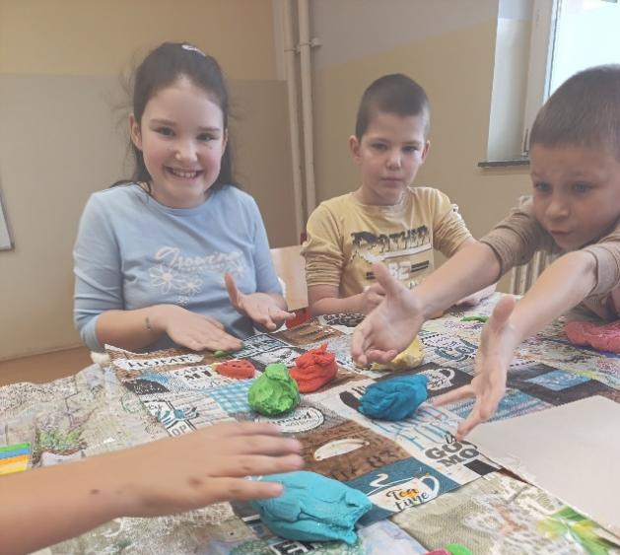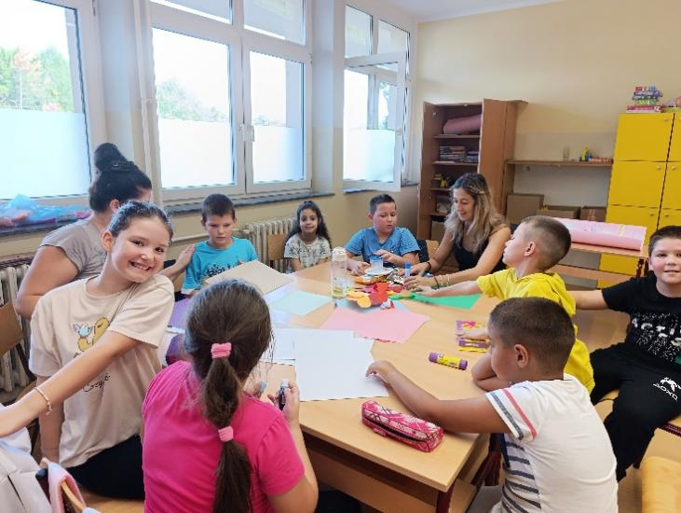

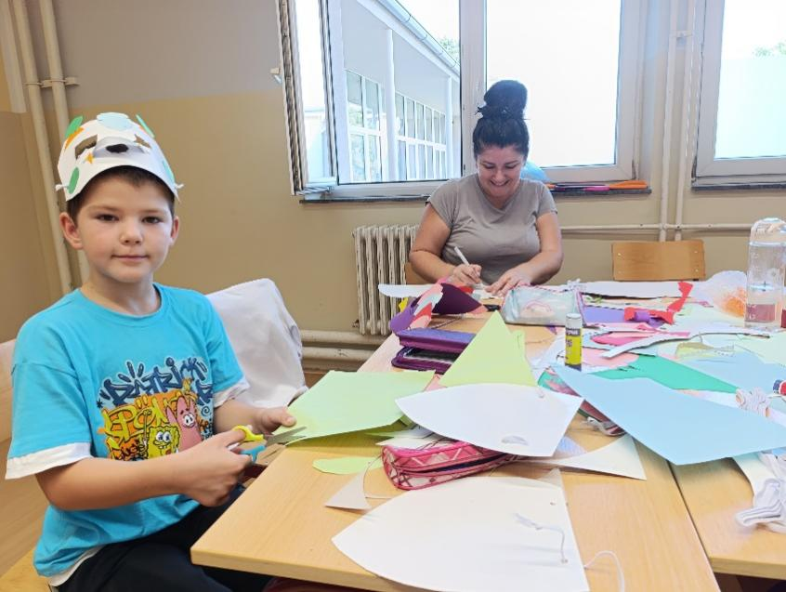

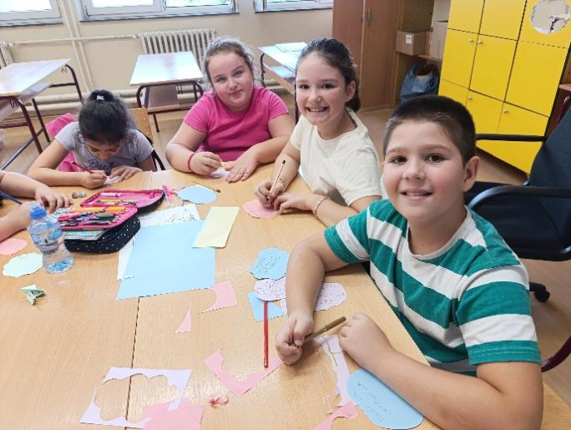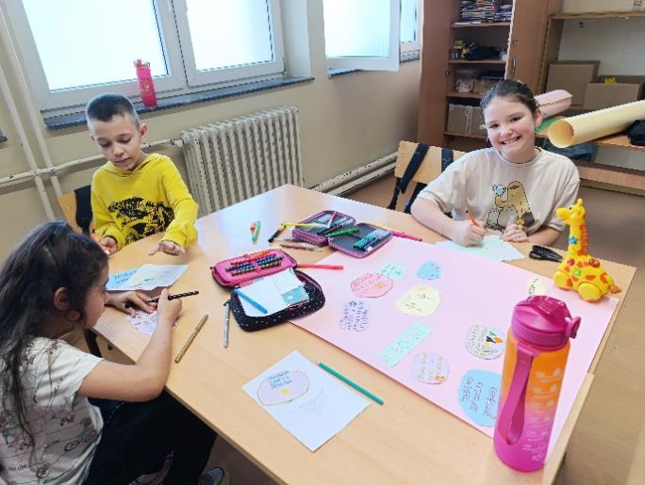

Месец октобар поред редовних задатака везаних за школске обавезе које ученици најпре завршавају, ученици су у току Дечије недеље учествовали у радионици под називом “Имам право, али и обавезе” (права и обавезе детета), с циљем подстицања сарадње међу ученицима и толеранције. Обележили смо „Дан школе“ и „Дан јабуке“. Поводом недеље здраве исхране одржана је радионица под називом „Чувам здравље и храним се здраво“.
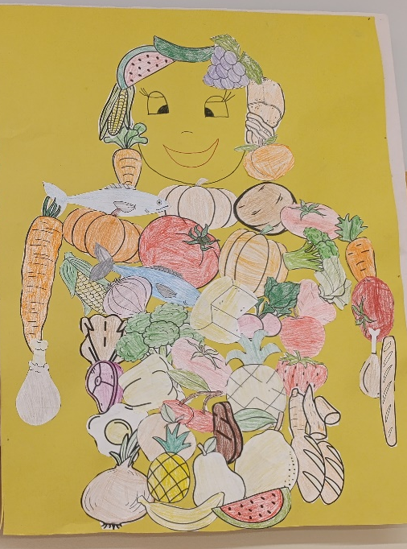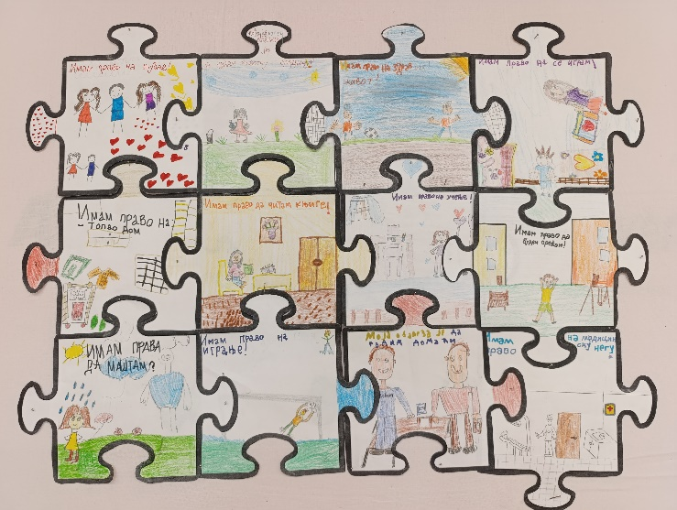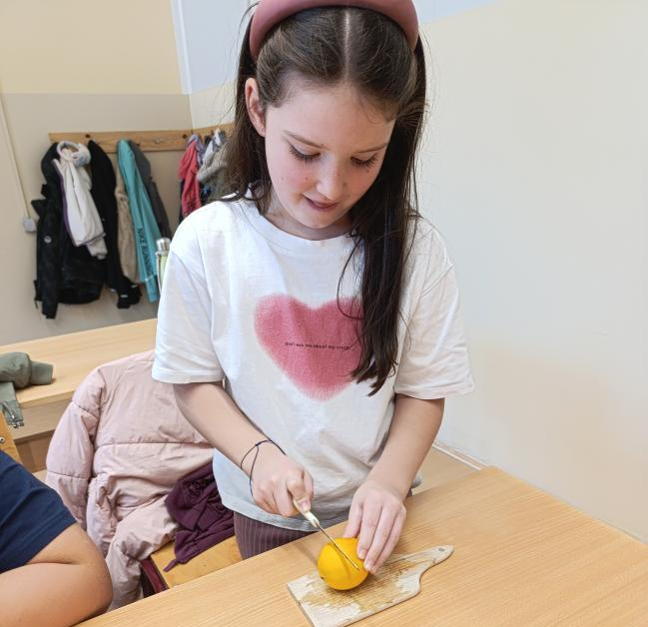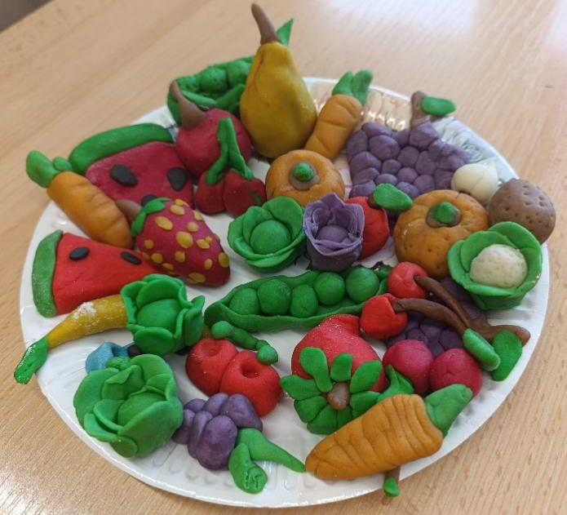

У новембру је поред редовних задатака везаних за школске обавезе које ученици најпре завршавају, део времена посвећен разговору о толеранцији и различитости кроз радионице „Не вређај, јер боли ме“, „Толеранција у акцији”. Одржане су радионице посвећене Вуку Стефановићу Караџићу под називом „Живот Вука у сликама“, „Слово по слово“. Едукативним и друштвеним играма које су најчешће организоване у групном облику рада подстицана је сарадња међу ученицима, као и такмичарски дух. Обележили смо Дан науке и Међународни дан дечјих права.
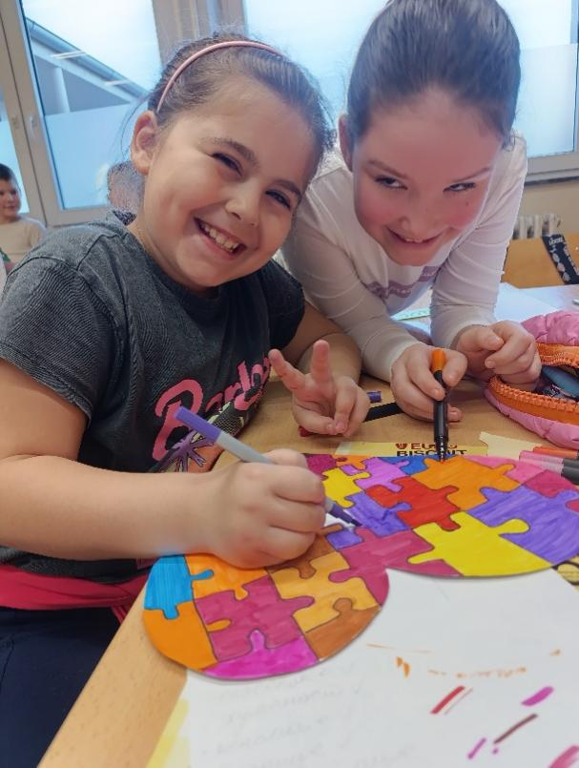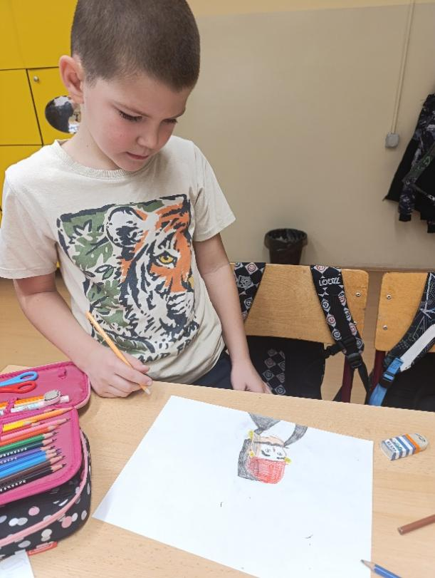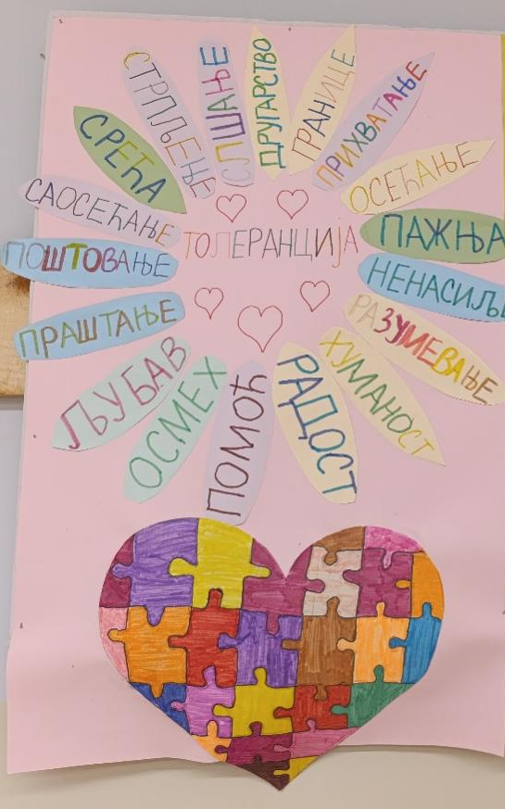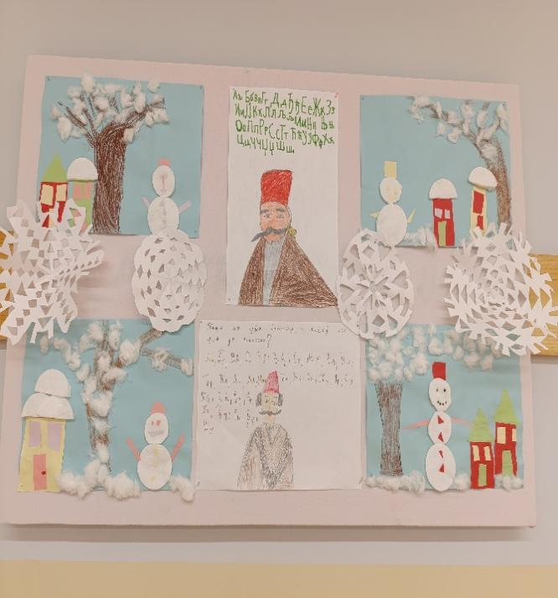

У децембру месецу рад у боравку је протекао у Новогодишњем расположењу кроз следеће радионице “Украси пријатељства”, „Мој чаробни снешко“, “Новогодишња честитка” и “Пахуљица”, где су ученици кроз своје ликовне радове показали свој лични доживљај зиме и Новогодишњих и Божићних празника. Правили смо честитке, магнете и украсе од теста, певали и слушали новогодишње песме, украшавали учионицу, гледали новогодишње филмове. Ученици су били срећни и задовољни.

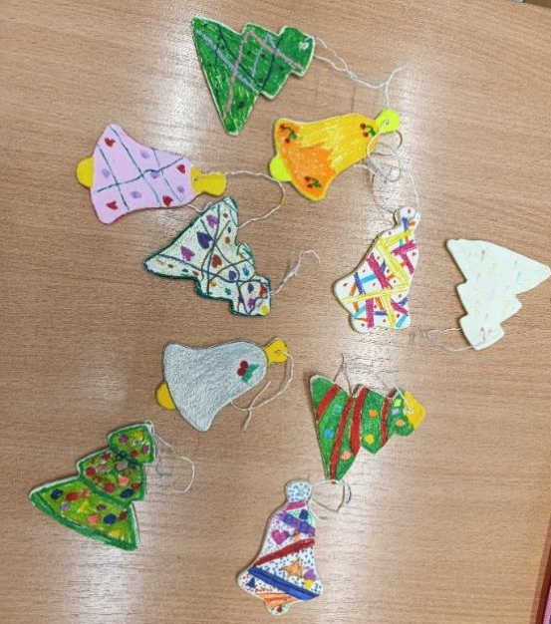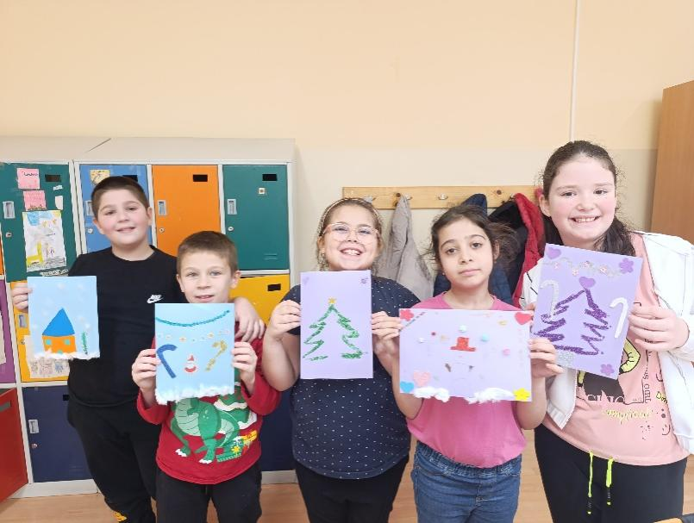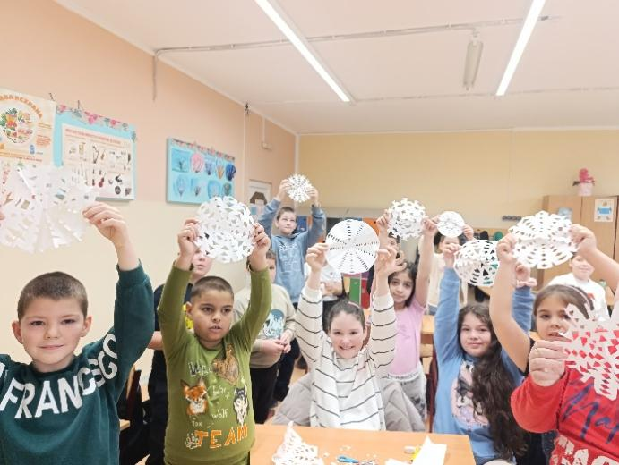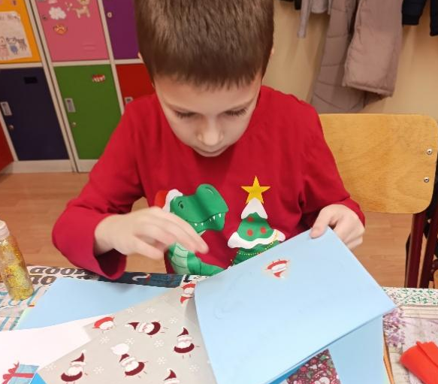

У јануару смо у боравку обрађивали тему Свети Сава. Ученици су се бавили истраживачким радом, где су имали задатак по групама да припреме материјал о животу и раду Светог Саве.

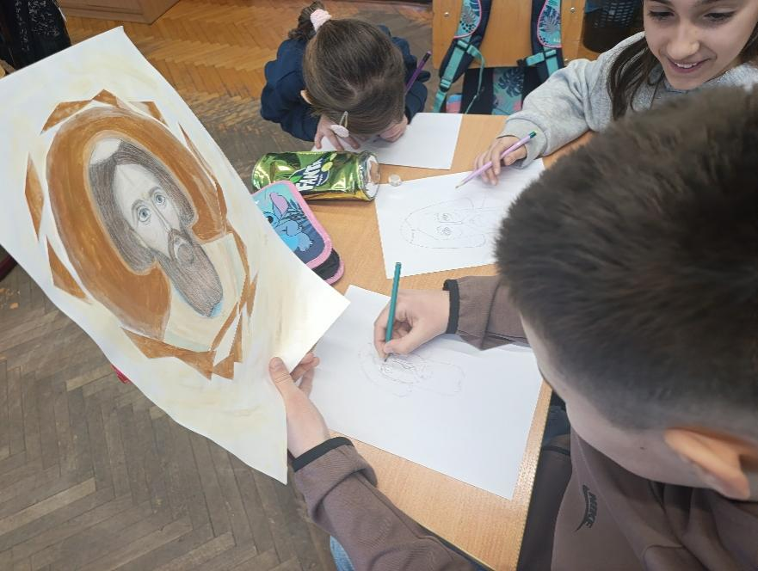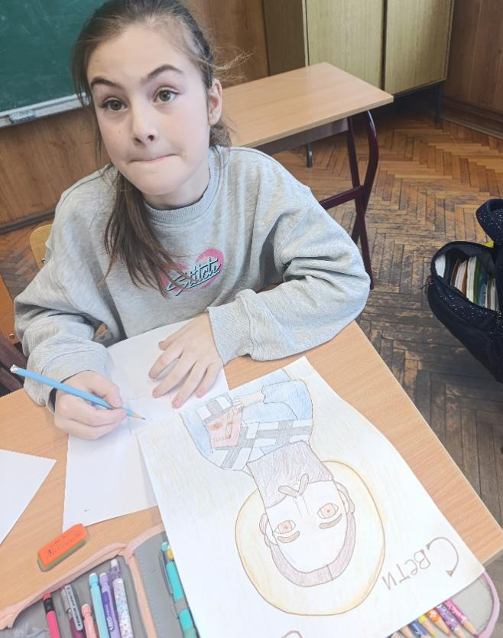

У фебруару смо имали низ едукативних активности, где су се ученици између осталог упознавали са одећом, обућом и животом људи у леденом добу. Кроз радионицу „Школа без насиља“, разговарали смо о лепим речима и надимцима. Kроз радионицу ''Угрожене животињске врсте света'' и кроз слагање слагалице “Карта света” и “Знаменитости Србије” ученици су се упознали са многим угроженим животним врстама, континентима и државама из којих потичу. Заједно смо се упознали са знаменитстима Србије.

У фебруару смо имали низ едукативних активности, где су се ученици између осталог упознавали са заставама разних држава. Kроз радионицу'' Угрожене животињске врсте света'' и кроз слагање слагалице “Карта света” и “Знаменитости Србије” ученици су се упознали са многим угроженим животним врстама, континентима и државама из којих потичу. Заједно смо се упознали са знаменитстима Србије.
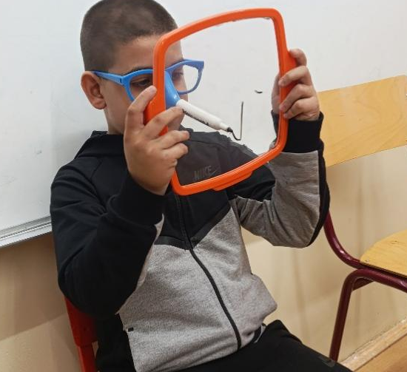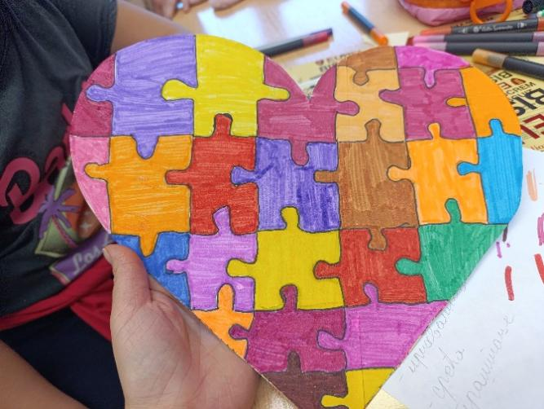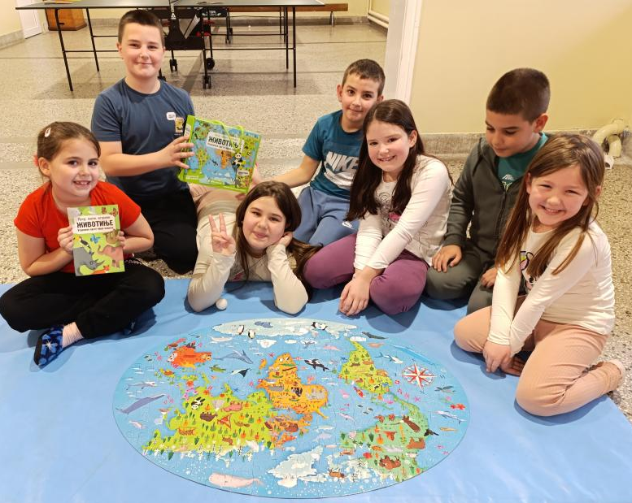
У марту месецу, поред редовних задатака везаних за израду домаћих задатака и помоћ ученицима у савлађивању школског градива, време смо проводили у упознавању са новим књигама. Поводом Дана жена организована је радионица у којој су ученици од папира у боји правили честитке и цветове за 8. март. Разговарали смо о осећањима, певали песмицу „Кад си срећан“ и имали ликовну радионицу „Које су боје моја осећања“. Посебну пажњу смо посветили доласку пролећа кроз креативну радионицу „У сусрет пролећу“.
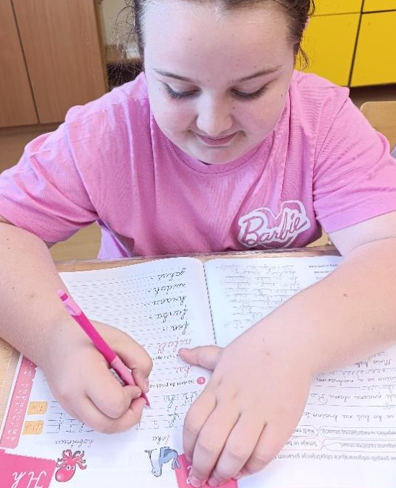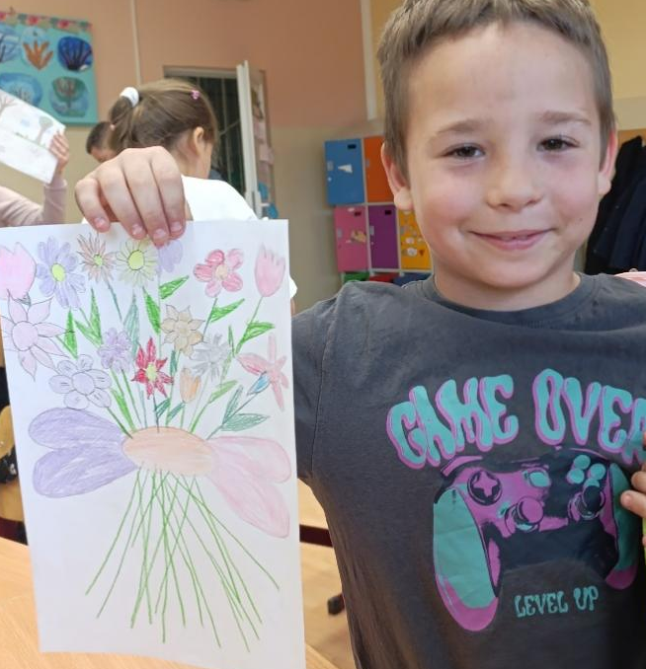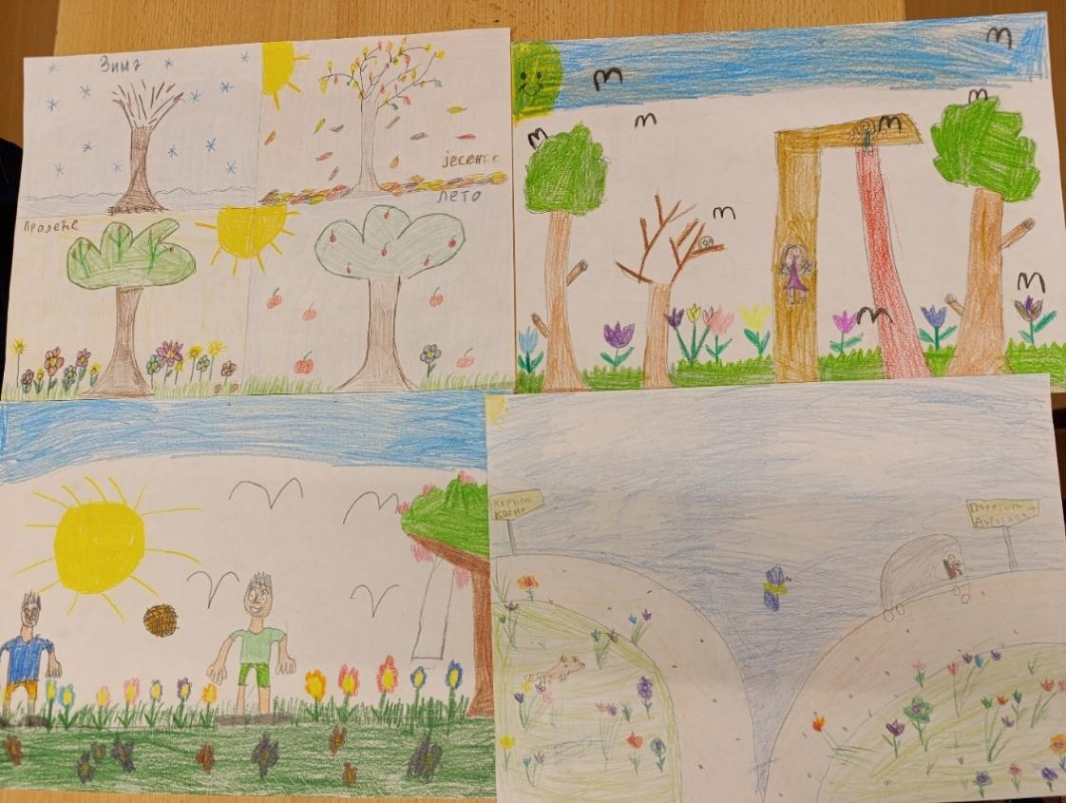

Април поред редовних обавеза око завршавања домаћих задатака, доноси и радионицу у сусрет најрадоснијем хришћанском празнику Васкрсу, где смо украшавали јаја од стиропора, одржали смо ликовну радионицу- „Воштано јаје“ и разговарали смо о обичајима у народу везаним за Васкрс. У овом месецу обележили смо дан здравља и Дан планете Земље. Имали смо честе излете до оближњег парка.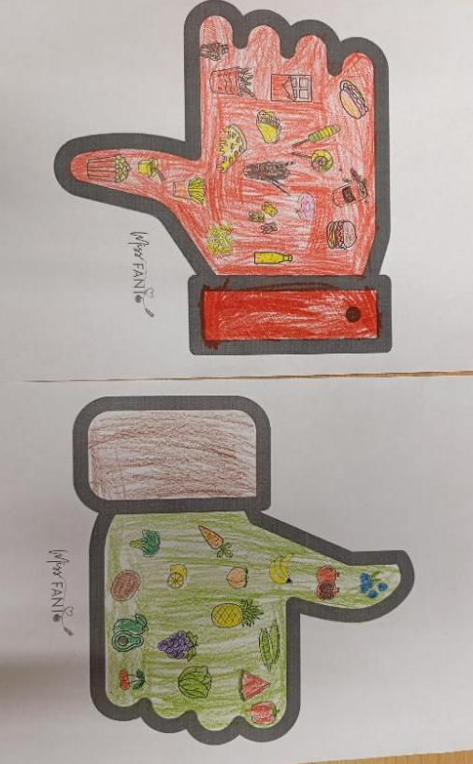 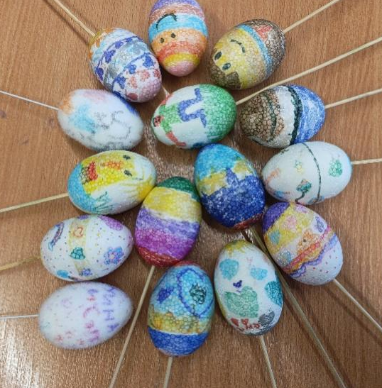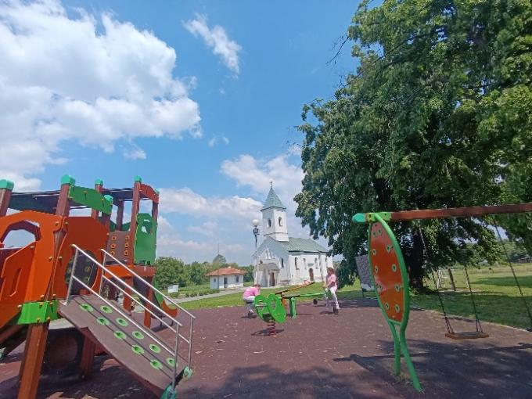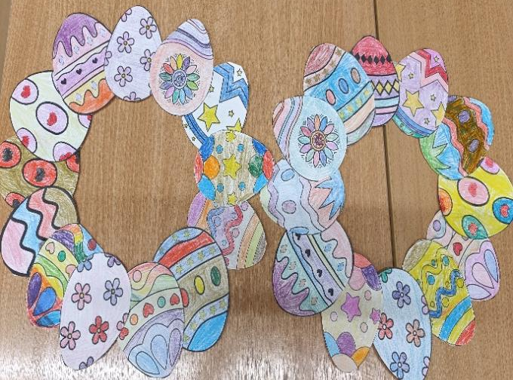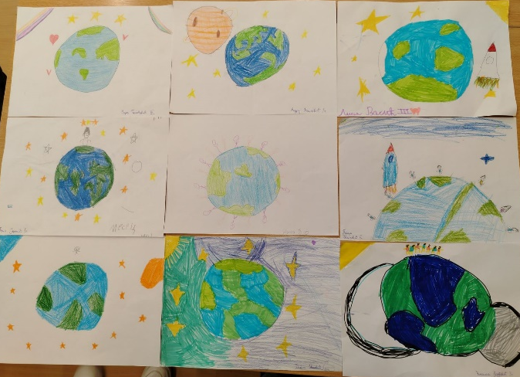

У мају месецу смо обележили “Међународни дан породице”, кроз читање адекватне литературе и психолошке радионице разговарали смо и породици као подршци и ослнцу. Након читања књиге “Меда и клавир”, ученици су имали задатак да књигу представе кроз стрип. Обележили смо Светски дан пчела. Упознали смо се са диносаурусима.

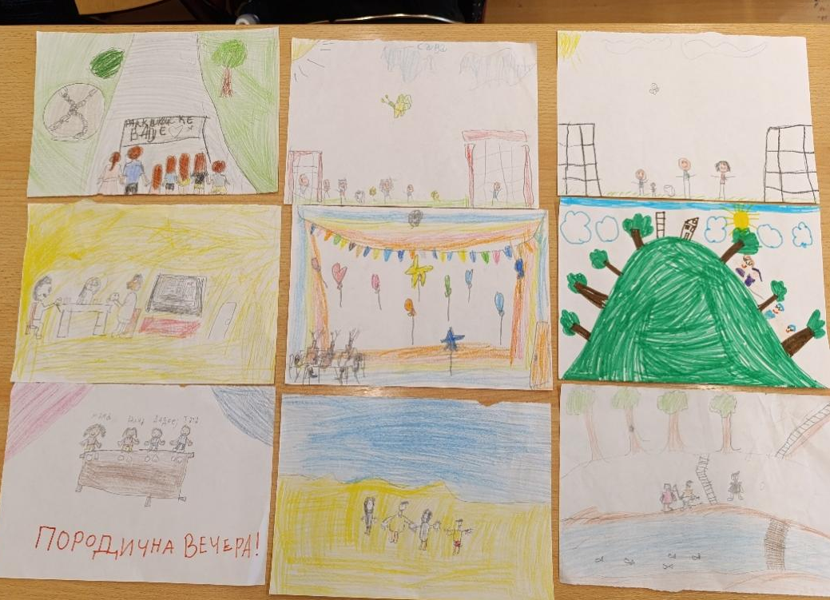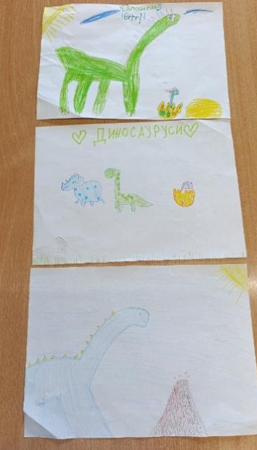

Јун смо провели дружећи се уз друштвене игре и уз читање стихова омиљених дечјих писаца. Забавили смо се кроз радионицу “Пронађи ме”. Последње школске дане у јуну посветили смо у разговору са ученицима који су давали предлоге и сугестије о томе на који се начин боравак може унапредити и учинити бољим у наредној школској години.
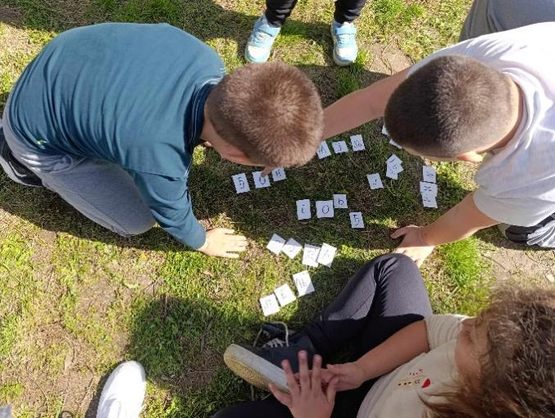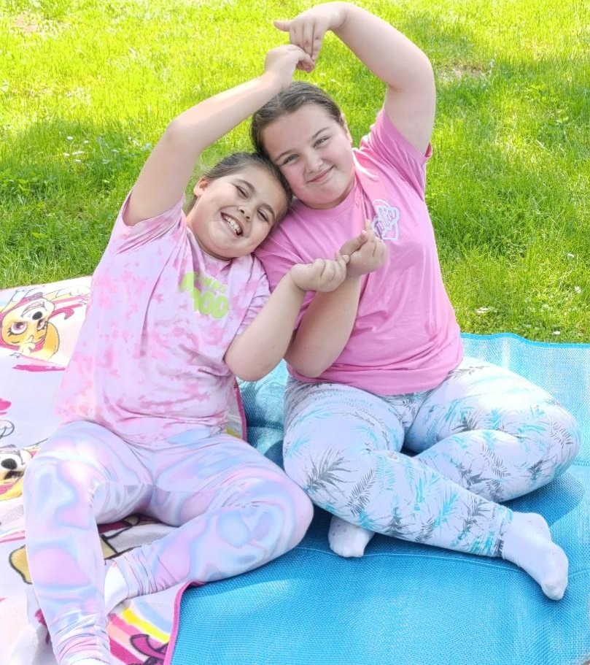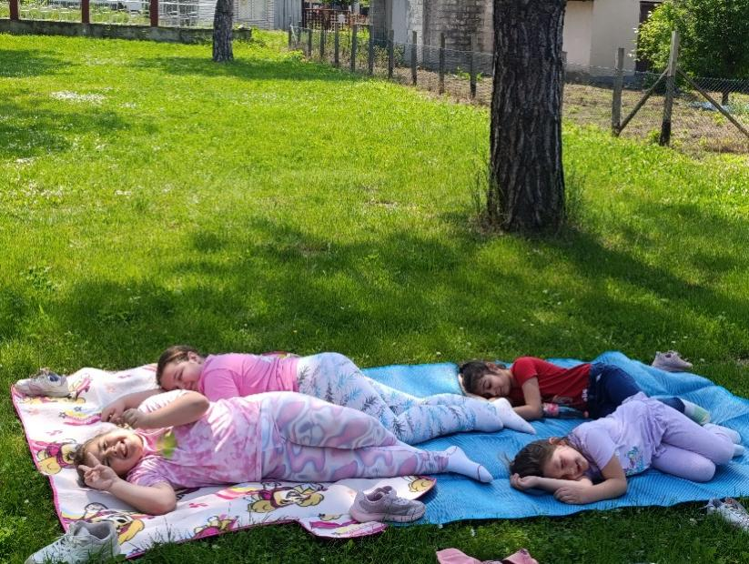

Радне активности учитеља у продуженом боравку

У продуженом боравку реализоване су следеће активности:
- Усклађене су активности у продуженом боравку са наставним градивом, као и са распоредом часова редовне наставе првог и другог разреда;
- Организован је индивидуални рад ученика на изради домаћих задатака, уз помоћ учитеља у боравку;
- Приликом рада били су заступљени сви облици рада, тј. рад у пару, фронтални рад, индивидуални и групни рад, као и истраживачки рад;
- Планиран је самостални рад ученика у зависности од предмета, брзине савладавања нових наставних области, а у циљу лакшег усвајања датих садржаја и стицања самопоуздања у раду;
- Примењене су различите наставне методе и технике које су усмеравале и мотивисале ученике ка осамостаљивању у раду;
- Остварена је сарадња са учитељицама првог и другог разреда у циљу што квалитетнијег рада са ученицима у продуженом боравку;
- Праћене су и поштоване иницијативе од стране учитељица првог и другог разреда кроз заједничке састанке ради континуираног међусобног информисања;
- Остварена је добра сарадња са Стручном службом;
- Ученици су укључивани у друштвена збивања средине у којој се школа налази;
- Ученици су учествовали у обележавању значајних датума које школа прославља;
- Остварена је добра сарадња са родитељима;
- Остварена је сарадња у групи продуженог боравка првог и другог разреда, као и са другим ученицима школе.
- Свакодневно је вођен дневник. Уписиване су све планиране активности, вођена је евиденција долазака и изостанака ученика, као и индивидуалних разговора са родитељима ученика.
- Учествовање у вебинару под називом “Два Приступа науци кроз експерименте: Наука и знање=играње”.
Свакодневним преузимањем ученика вођени су индивидуални разговори са родитељима о учењу, потешкоћама у раду, напредовању у раду, понашању и дисциплини, дружењу и актуелним темама.
Учитељица у продуженом боравку:
Марија Марковић

6.2. Годишњи извештај рада продуженог боравка у Миросаљцима – 1. и 2. разред

Продужени боравак је облик продуженог рада са ученицима млађих разреда oсновне школе и представља могућност да деца, поред редовне наставе, буду у школи још један део дана. Настао је као одговор на потребе запослених родитеља који немају других могућности за збрињавање своје деце због дужине радног времена. Рад у боравку обухвата одмор за децу, ужину, израду домаћих задатака као и разне активности које су предвиђене програмом школе за продужени боравак. На основу потребе и испуњености свих захтева, боравак је почео са радом 01.09. 2025. год. У нашо ј школи је формирана једна мешовита група продуженог боравка коју чине ученици првог и и другог разреда ( I-3 и II-3). Уписано је 17 ученика. Један наставник разредне наставе је задужен за бригу о деци и њиховој безбедности у периоду од 11.45-15.45. Продужени боравак првог и другог разреда је у току првог полугодишта школске 2025/2026. године реализован у поподневним часовима након редовне наставе. Рад је организован према дневном распореду.
Распоред дневних активности за ученике продуженог боравка:
11.45 - 12.00 Преузимање ученика након редовне наставе
12.00 – 12.30 Слободно време/ боравак на ваздуху
12.30 – 13.00 Ручак
13.00 – 14.30 Израда домаћег задатка
14.30 – 15.45Слободне активности
Ученицима се кроз планиране активности у току слободног времена пружа могућност да стекну нова знања и вештине кроз различите радионице: литерарне, драмске и ликовне, музичке, спортске, математичке и језичке игре, као и да кроз спортске садржаје у школи уживају у спорту и јачају свој такмичарски дух. Продужени боравак је функционисао по унапред усвојеном Плану и програму за ову школску годину и са унапред формулисаним правилима понашања. На почетку школске године ученици и њихови родитељи се упознају са начином рада продуженог боравка. Како би се на што квалитетнији и продуктивнији начин искористило време које ученици проводе у школи тј. боравку. План и програм рада прецизно је дефинисан за сваки месец тако да прати школско градиво и пружа могућност ученицима да пропуштено надокнаде и затраже помоћ учитеља за све недоумице и нејасноће. Кроз часове учења свакодневно су рађени домаћи задаци. По потреби одређени садржаји су појашњени фронтално и индивидуално. Завршени задаци су прегледани, а грешке уочене и исправљене кроз појединачни рад са учеником. Домаћи задаци се завршавају у боравку и морају се дати на преглед наставнику. После израде домаћих задатака, сходно времену, ученици су имали могућност да добију материјал који прати градиво. Вршене су и припреме за контролне задатке.Слободне активности су такође унапред планиране месечним планом.Ученици су имали могућност да стекну нова знања и вештине кроз различите радионице – литерарне, драмске, ликовне, музичке, спортске, математичке и језичке игре, мали огледи – откривање света.
У септембру месецу ученици се упознају са правилима понашања у боравку и својим обавезама. Домаћи задаци се завршавају у боравку и морају се дати на преглед. У току септембра одржане су шест радионица под називом“Ово сам ја- Моје потребе и моје жеље“, “ Слатко сам се насмејао“, „Плодови јесени на мојој трпези“ и „Јесење време – облаци, киша и ветар“, „ Лист по лист – јесењи колаж“, „ Зимница“са циљем да се, нарочито ученици упознају са карактеристикама јесени, значајем зимнице и начина припремања.
Месец октобар поред редовних задатака везаних за школске обавезе које ученици најпре завршавају, ученици су у току Дечије недеље правили пано, , Шарени свет дечијих снова“;Децасвета– иста права за све“; ( с циљем подстицања сарадње међу ученицима и толеранције). Обележили смо Дан школе и Светски Дан јабуке и правили смо пано, „Чувам здравље и храним се здраво“ као и радионица: „Мали саобраћајни град“;.
У новембру су поред редовних задатака везаних за школске обавезе које ученици најпре завршавају, део времена посвећен је разговору о Вуку Стефановићу Караџићу, као и толеранцији различитости кроз радионицу, , Сви смо различити, а сви смо исти“, Израђен је и пано на тему “Толеранција”. Едукативним и друштвеним играма које су најчешће организоване у групном облику рада подстицана је сарадња међу ученицима, као и такмичарски дух. Обележили смо и Светски дан детета 20. новембра. Поред овога ученици су учествовали у радионицама под називом„Деца целог света“, „ Јеж-наш мали помоћник“,“ Птице селице“.
.
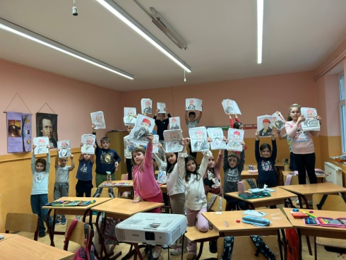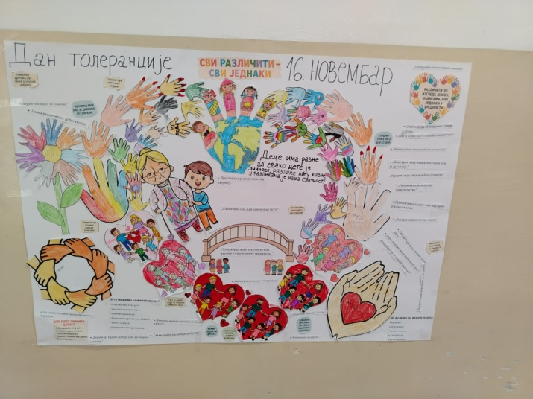
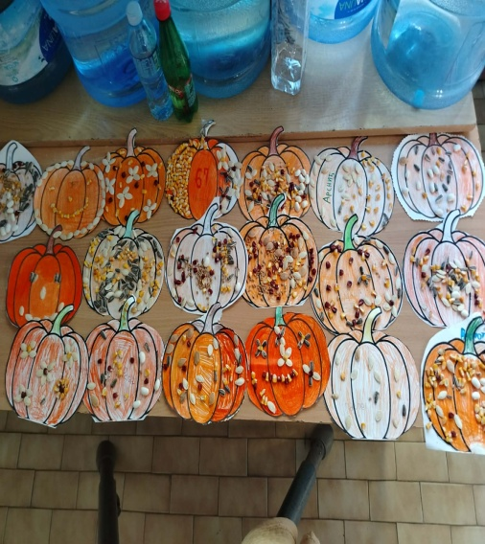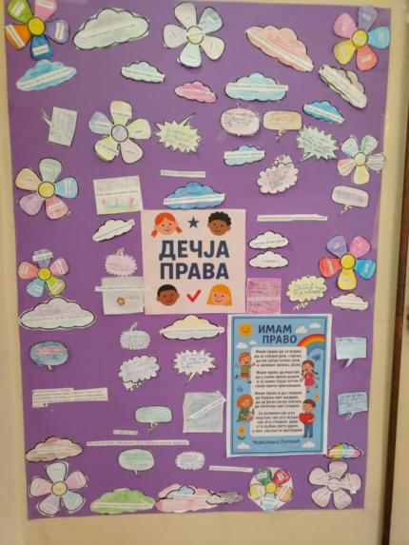

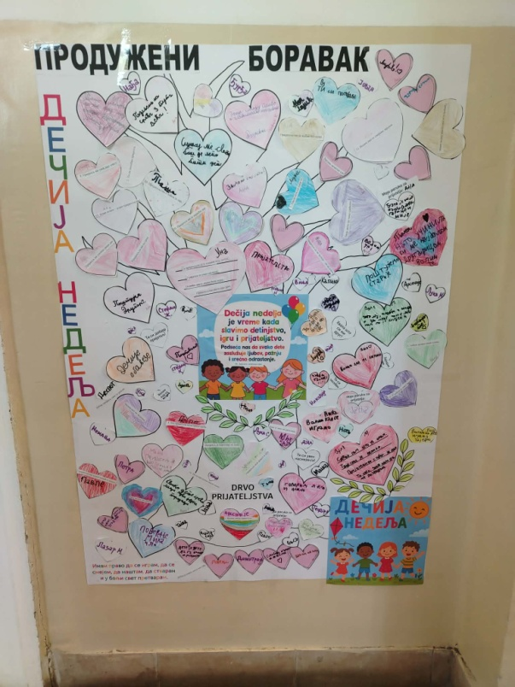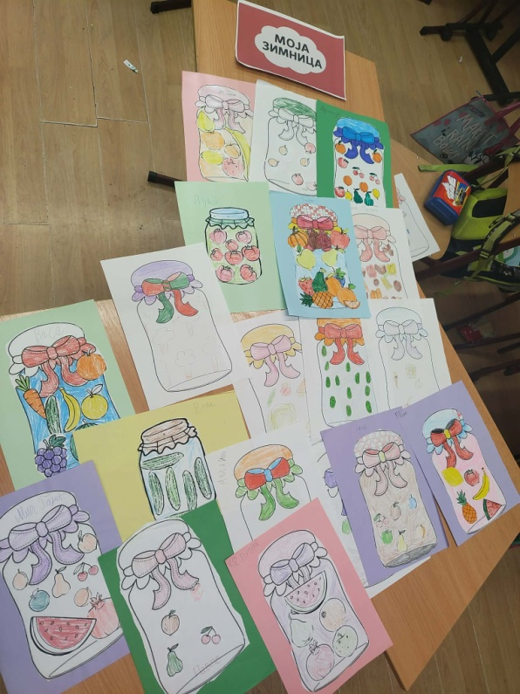
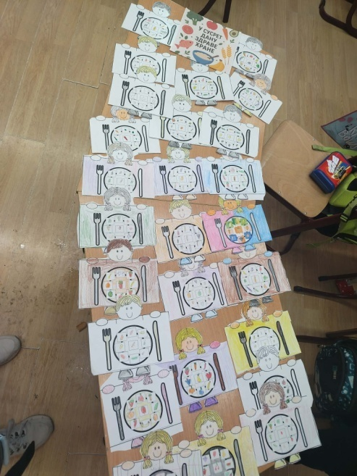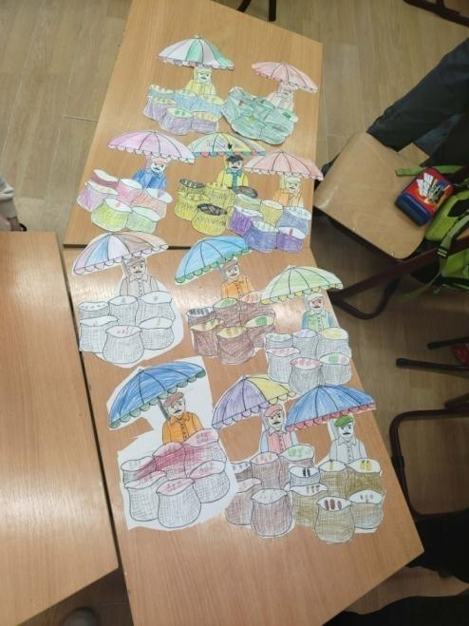

У децембру месецу рад у боравку је протекао у Новогодишњем расположењу кроз следеће радионице “Наш Змајев кутак“, “Зимски пејзаж”, „ Новогодишња бајка“, са циљем израде паноа где су ученици кроз своје ликовне радове показали свој лични доживљај зиме, Новогодишњих и Божићних празника. Правили смо честитке, украсе, певали и слушали новогодишње песме, украшавали учионицу, гледали новогодишње филмове.
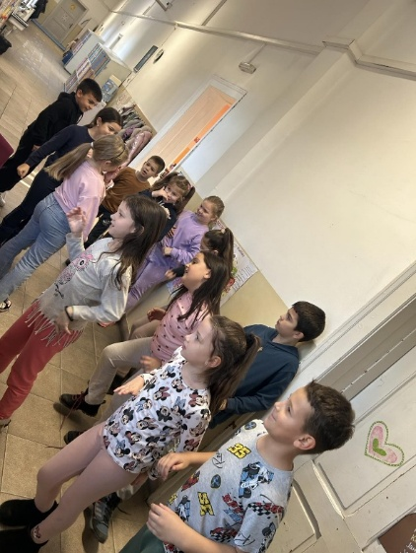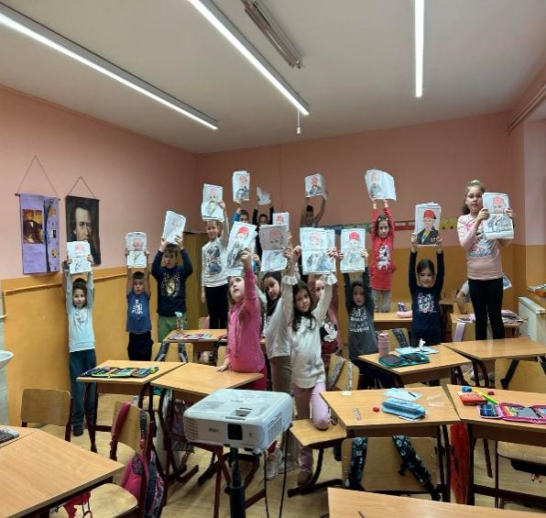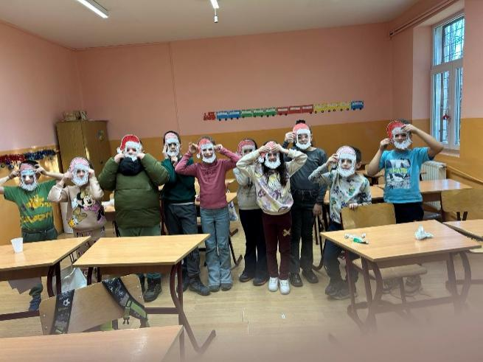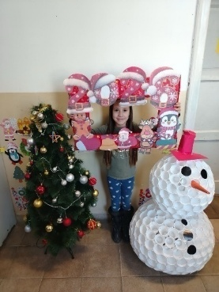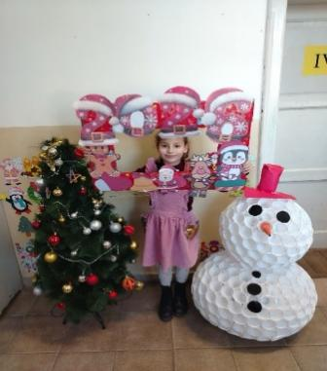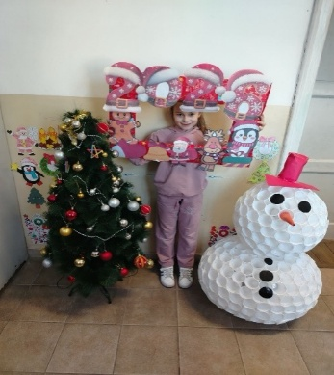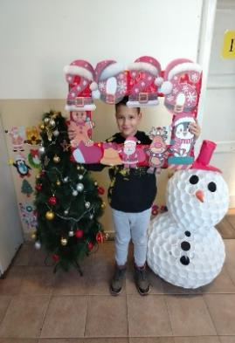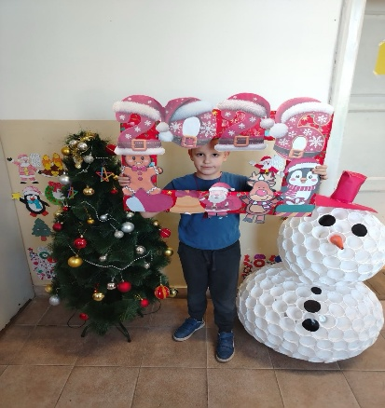
У јануару смо у боравку обрађивали тему Свети Сава. Ученици су се бавили истраживачким радом, где су имали задатак по групама да припреме материјал о животу и раду Светог Саве.

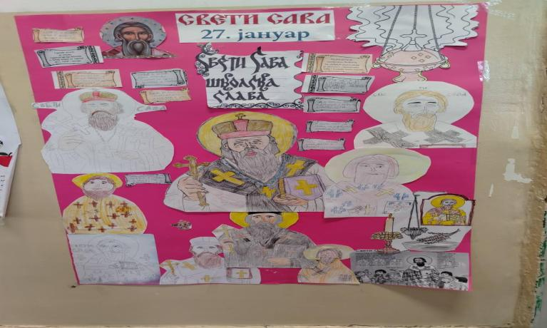
У фебруару смо имали низ едукативних активности, где су се ученици између осталог упознавали са одећом, обућом и животом људи у леденом добу. Кроз радионицу „Школа без насиља“, разговарали смо о лепим речима и надимцима. Кроз радионицу „Угрожене животињске врсте света“ и кроз слагање слагалице „Карта света“ и „Знаменитости Србије“ ученици су се упознали са многим угроженим животним врстама, континентима и државама из којих потичу. Заједно смо се упознали са знаменитостима Србије.
У марту месецу, поред редовних задатака везаних за израду домаћих задатака и помоћ ученицима у савлађивању школског градива, време смо проводили у упознавању са новим књигама. Поводом Дана жена организована је радионица у којој су ученици од папира у боји правили честитке и цветове за 8. март. Разговарали смо о осећањима, певали песмицу „Кад си срећан“ и имали ликовну радионицу „Које су боје моја осећања“. Посебну пажњу смо посветили смо доласку пролећа кроз креативну радионицу „У сусрет пролећу“.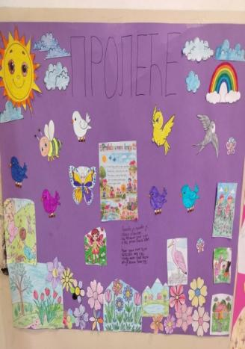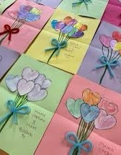
Април поред редовних обавеза око завршавања домаћих задатака, доноси и радионицу у сусрет најрадоснијем хришћанском празнику Васкрсу, где смо украшавали јаја од стиропора, одржали смо ликовну радионицу „Воштано јаје“ и разговарали смо о обичајима у народу везаним за Васкрс. У овом месецу обележили смо Дан здравља и Дан планете Земље. Имали смо честе излете до оближњег парка.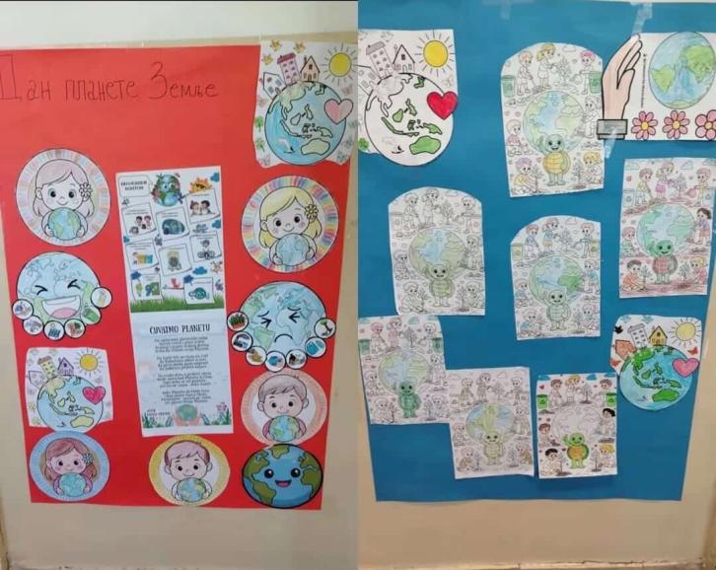

У мају месецу смо обележили „Међународни дан породице“, кроз читање адекватне литературе и психолошке радионице разговарали смо о породици као подршци и ослонцу. Након читања књиге „Меда и клавир“, ученици су имали задатак да књигу представе кроз стрип. Обележили смо Светски дан пчела. Упознали смо се са диносаурусима.
Јун смо провели дружећи се уз друштвене игре и уз читање стихова омиљених дечјих писаца. Забавили смо се кроз радионицу „Пронађи ме“. Последње школске дане у јуну посветили смо разговору са ученицима који су давали предлоге и сугестије о томе на који се начин боравак може унапредити и учинити бољим у наредној школској години.
Радне активности учитеља у продуженом боравку
У продуженом боравку реализоване су следеће активности:
•Усклађене су активности у продуженом боравку са наставним градивом, као и са распоредом часова редовне наставе првог и другог разреда
•Организован је индивидуални рад ученика на изради домаћих задатака, уз помоћ учитеља у боравку
•Приликом рада били су заступљени сви облици рада, тј. рад у пару, фронтални рад, индивидуални и групни рад, као и истраживачки рад.
•Планиран је самостални рад ученика у зависности од предмета, брзине савладавања нових наставних области, а у циљу лакшег усвајања датих садржаја и стицања самопоуздања у раду
•Остварена је сарадња са учитељицама првог и другог разреда у циљу што квалитетнијег рада са ученицима у продуженом боравку
•Праћене су и поштоване иницијативе од стране учитељица првог и другог разреда кроз заједничке састанке ради континуираног међусобног информисања
•Остварена је добра сарадња са Стручном службом
•Ученици су укључивани у друштвена збивања средине у којој се школа налази
•Ученици су учествовали у обележавању значајних датума које школа прославља
•Остварена је добра сарадња са родитељима
•Остварена је сарадња у групи продуженог боравка првог и другог разреда, као и са другим ученицима школе
Свакодневно је вођен дневник. Уписиване су све планиране активности, вођена је евиденција долазака и изостанака ученика, као и индивидуалних разговора са родитељима ученика.
Свакодневним преузимањем ученика вођени су индивидуални разговори са родитељима о учењу, потешкоћама у раду, напредовању у раду, понашању и дисциплини, дружењу и актуелним темама.
Учитељица у продуженом боравку
Ђурђа Петровић

6.3. Годишњи извештај рада продуженог боравка у Миросаљцима – 3. и 4. разред

Продужени боравак је облик продуженог рада са ученицима млађих разреда oсновне школе и представља могућност да деца, поред редовне наставе, буду у школи још један део дана. Настао је као одговор на потребе запослених родитеља који немају других могућности за збрињавање своје деце због дужине радног времена. Рад у боравку обухвата одмор за децу, ужину, израду домаћих задатака као и разне активности које су предвиђене програмом школе за продужени боравак. На основу потребе и испуњености свих захтева, боравак је почео са радом 01.09. 2025. год. У нашој школи је формирана једна мешовита група продуженог боравка коју чине ученици трећег и четвртог разреда ( III-3 и IV-3). Уписана су 27 ученика. Један наставник разредне наставе је задужен за бригу о деци и њиховој безбедности у периоду од 11.45-15.45. Продужени боравак трећег и четвртог разреда је у току првог полугодишта школске 2025/2026. године реализован у поподневним часовима након редовне наставе. Рад је организован према дневном распореду.
Распоред дневних активности за ученике продуженог боравка:
11.45 - 12.00 Преузимање ученика након редовне наставе
12.00 – 12.30 Слободно време/ боравак на ваздуху
12.30 – 13.00 Ручак
13.00 – 14.30 Израда домаћег задатка
14.30 – 15.45 Слободне активности
Ученицима се кроз планиране активности у току слободног времена пружа могућност да стекну нова знања и вештине кроз различите радионице: литерарне, драмске и ликовне, музичке, спортске, математичке и језичке игре, као и да кроз спортске садржаје у школи уживају у спорту и јачају свој такмичарски дух. Продужени боравак је функционисао по унапред усвојеном Плану и програму за ову школску годину и са унапред формулисаним правилима понашања. На почетку школске године ученици и њихови родитељи се упознају са начином рада продуженог боравка. Како би се на што квалитетнији и продуктивнији начин искористило време које ученици проводе у школи тј. боравку. План и програм рада прецизно је дефинисан за сваки месец тако да прати школско градиво и пружа могућност ученицима да пропуштено надокнаде и затраже помоћ учитеља за све недоумице и нејасноће. Кроз часове учења свакодневно су рађени домаћи задаци. По потреби одређени садржаји су појашњени фронтално и индивидуално. Завршени задаци су прегледани, а грешке уочене и исправљене кроз појединачни рад са учеником. Домаћи задаци се завршавају у боравку и морају се дати на преглед наставнику. После израде домаћих задатака, сходно времену, ученици су имали могућност да добију материјал који прати градиво .Вршене су и припреме за контролне задатке. Слободне активности су такође унапред планиране месечним планом.Ученици су имали могућност да стекну нова знања и вештине кроз различите радионице – литерарне, драмске, ликовне, музичке, спортске, математичке и језичке игре, мали огледи – откривање света.
У септембру месецу ученици се упознају са правилима понашања у боравку и својим обавезама. Домаћи задаци се завршавају у боравку и морају се дати на преглед. У току септембра одржане су шест радионица под називом“Ово сам ја- Моје потребе и моје жеље“, ,,Слатко сам се насмејао“, „ Плодови јесени на мојој трпези “ и „Јесење време – облаци, киша и ветар“ , ,, Лист по лист – јесењи колаж“, ,,Зимница“ са циљем да се, нарочито ученици упознају са карактеристикама јесени, значајем зимнице и начина припремања.
Месец октобар поред редовних задатака везаних за школске обавезе које ученици најпре завршавају, ученици су у току Дечије недеље правили пано ,,Шарени свет дечијих снова“;Деца света– иста права за све“; ( с циљем подстицања сарадње међу ученицима и толеранције) . Обележили смо Дан школе и Светски Дан јабуке и правили смо пано ,,Чувам здравље и храним се здраво“као и Радионица: „Мали саобраћајни град“;.
У новембру су поред редовних задатака везаних за школске обавезе које ученици најпре завршавају, део времена посвећен је разговору о Вуку Стефановићу Караџићу. Део времена посећен је толеранцији различитости кроз радионицу ,, Сви смо различити, а сви смо исти“, Израђен је и пано на тему “Толеранција”. Едукативним и друштвеним играма које су најчешће организоване у групном облику рада подстицана је сарадња међу ученицима, као и такмичарски дух. Обележили светски дан детета 20. Новембра .Поред овога ученици су учествовали у радионицама под називом „Деца целог света“, ,, Јеж-наш мали помоћник“, ,, Птице селице“.
.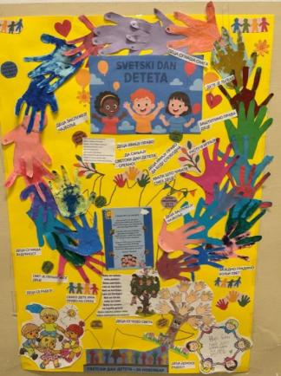 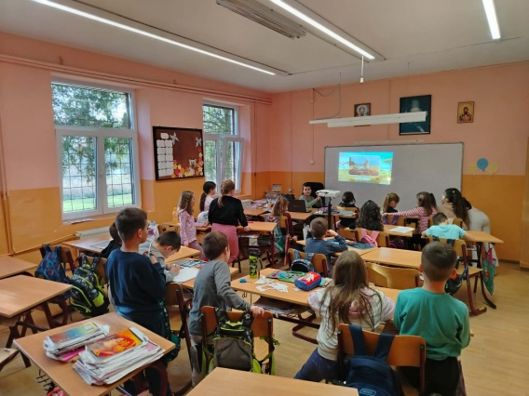
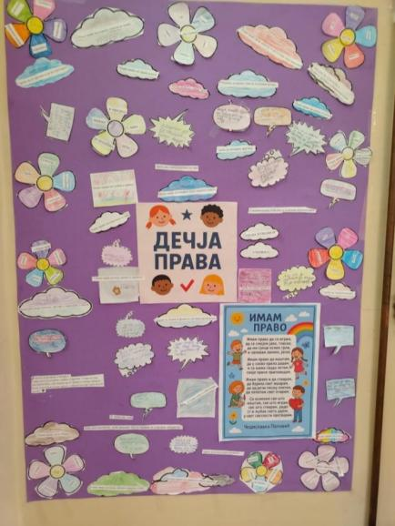

У децембру месецу рад у боравку је протекао у Новогодишњем расположењу кроз следеће радионице “Наш Змајев кутак“, “Зимски пејзаж”, ,,Новогодишња бајка“, са циљем израде паноа где су ученици кроз своје ликовне радове показали свој лични доживљај зиме, Новогодишњих и Божићних празника. Правили смо честитке, украсе, певали и слушали новогодишње песме, украшавали учионицу, гледали новогодишње фил
У јануару смо у боравку обрађивали тему Свети Сава. Ученици су се бавили истраживачким радом, где су имали задатак по групама да припреме материјал о животу и раду Светог Саве.
У фебруару смо имали низ едукативних активности, где су се ученици између осталог упознавали са одећом, обућом и животом људи у леденом добу. Кроз радионицу „Школа без насиља“, разговарали смо о лепим речима и надимцима. Кроз радионицу „Угрожене животињске врсте света“ и кроз слагање слагалице „Карта света“ и „Знаменитости Србије“ ученици су се упознали са многим угроженим животним врстама, континентима и државама из којих потичу. Заједно смо се упознали са знаменитостима Србије.
У марту месецу, поред редовних задатака везаних за израду домаћих задатака и помоћ ученицима у савлађивању школског градива, време смо проводили у упознавању са новим књигама. Поводом Дана жена организована је радионица у којој су ученици од папира у боји правили честитке и цветове за 8. март. Разговарали смо о осећањима, певали песмицу „Кад си срећан“ и имали ликовну радионицу „Које су боје моја осећања“. Посебну пажњу смо посветили смо доласку пролећа кроз креативну радионицу „У сусрет пролећу“.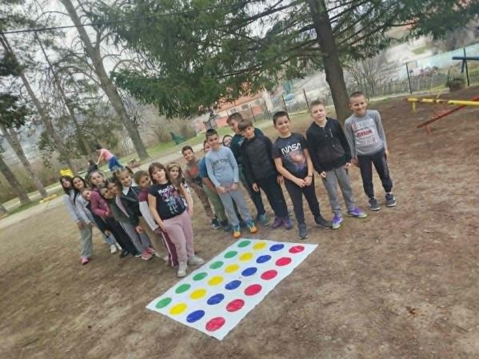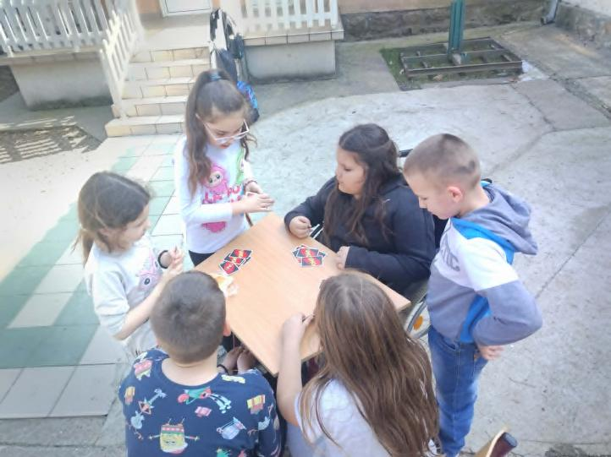
Април поред редовних обавеза око завршавања домаћих задатака, доноси и радионицу у сусрет најрадоснијем хришћанском празнику Васкрсу, где смо украшавали јаја од стиропора, одржали смо ликовну радионицу „Воштано јаје“ и разговарали смо о обичајима у народу везаним за Васкрс. У овом месецу обележили смо Дан здравља и Дан планете Земље. Имали смо честе излете оближњег парка.

.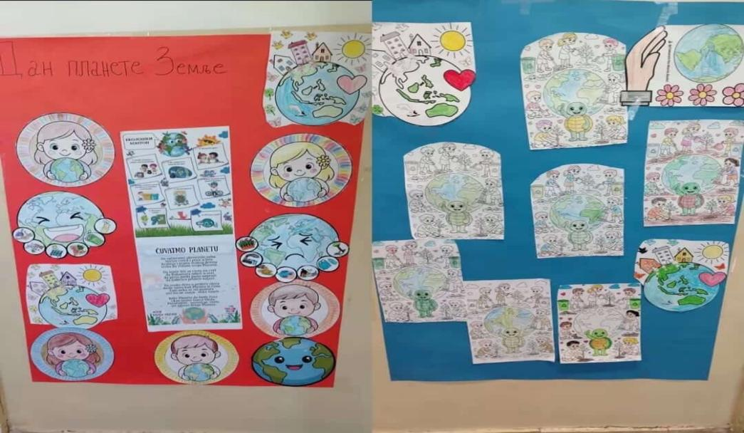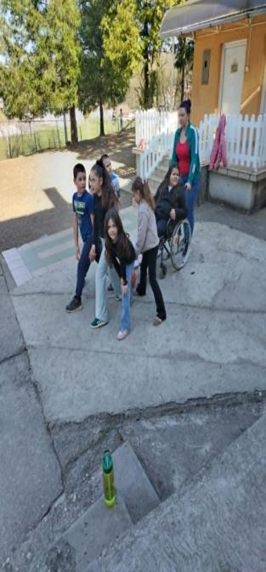
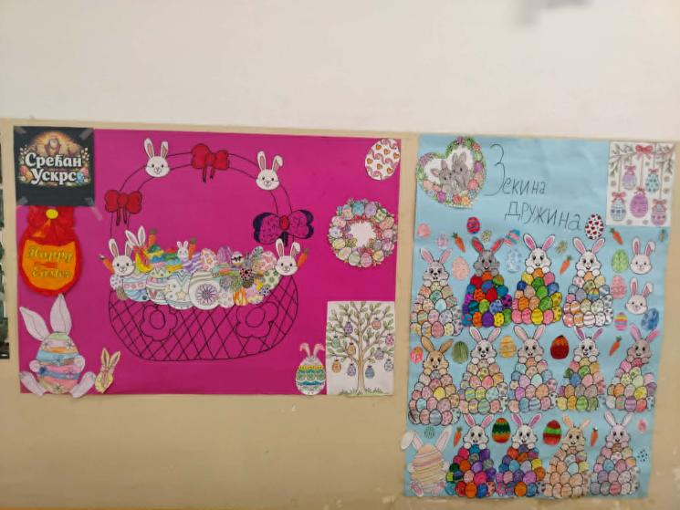

У мају месецу смо обележили „Међународни дан породице“, кроз читање адекватне литературе и психолошке радионице разговарали смо о породици као подршци и ослонцу. Након читања књиге „Меда и клавир“, ученици су имали задатак да књигу представе кроз стрип. Обележили смо Светски дан пчела. Упознали смо се са диносаурусима.
Јун смо провели дружећи се уз друштвене игре и уз читање стихова омиљених дечјих писаца. Забавили смо се кроз радионицу „Пронађи ме“. Последње школске дане у јуну посветили смо разговору са ученицима који су давали предлоге и сугестије о томе на који се начин боравак може унапредити и учинити бољим у наредној школској години.
Радне активности учитеља у продуженом боравку
У продуженом боравку реализоване су следеће активности:
•Усклађене су активности у продуженом боравку са наставним градивом, као и са распоредом часова редовне наставе првог и другог разреда
•Организован је индивидуални рад ученика на изради домаћих задатака, уз помоћ учитеља у боравку
•Приликом рада били су заступљени сви облици рада, тј. рад у пару, фронтални рад, индивидуални и групни рад, као и истраживачки рад.
•Планиран је самостални рад ученика у зависности од предмета, брзине савладавања нових наставних области, а у циљу лакшег усвајања датих садржаја и стицања самопоуздања у раду
•Остварена је сарадња са учитељицама првог и другог разреда у циљу што квалитетнијег рада са ученицима у продуженом боравку
•Праћене су и поштоване иницијативе од стране учитељица првог и другог разреда кроз заједничке састанке ради континуираног међусобног информисања
•Остварена је добра сарадња са Стручном службом
•Ученици су укључивани у друштвена збивања средине у којој се школа налази
•Ученици су учествовали у обележавању значајних датума које школа прославља
•Остварена је добра сарадња са родитељима
•Остварена је сарадња у групи продуженог боравка првог и другог разреда, као и са другим ученицима школе
Свакодневно је вођен дневник. Уписиване су све планиране активности, вођена је евиденција долазака и изостанака ученика, као и индивидуалних разговора са родитељима ученика.
Свакодневним преузимањем ученика вођени су индивидуални разговори са родитељима о учењу, потешкоћама у раду, напредовању у раду, понашању и дисциплини, дружењу и актуелним темама.
Учитељица у продуженом боравку
Нађа Урошевић Васић

ИЗВЕШТАЈ О СТРУЧНОМ УСАВРШАВАЊУ

Извештај о стручном усавршавању Стручног већа разредне наставе

Извештај о стручном усавршавање професора разредне наставе - Марија Доганџић
Стручно усавршавање у установи за шк. 2025/26. год.
Редни број | Датум | Назив активности | Начин учешћа | Доказ | Број бодова
1. | 15.9.2025. | Дан српског јединства, слободе и националне заставе | реализатор | фотографије
2. | 17.9.2025. | Посета песника (Власта Ценић) | присуство | фотографије
3. | 18.9.2025. | Маскенбал | реализатор | Извештај о активности, фотографије
4. | 24.9.2025. | Предавање нутриционисте | присуство | фотографије
5. | 3.10.2025. | Приредба поводом Дана школе | реализатор | фотографије
6. | 6.10.2025. | Едукативна радионица “Семафор лепих речи” | реализатор | Извештај о активности, фотографије
7. | 7.10.2025. | Ликовна радионица “Маштам, стварам” | реализатор | Извештај о активности, фотографије
8. | 8.10.2025. | Представа “Мудро прасенце” | присуство | фотографије
9. | 9.10.2025. | Музичи крос | реализатор
10. | 10.10.2025. | Спортски дан; полигон моторичких вештина | реализатор | фотографије
11. | 22.10.2025. | Јесењи крос | реализатор | фотографије
12. | 24.10.2025. | Осмишљавање јесењег кутка | реализатор | Извештај о активности, фотографије
13. | 6.11.2025. | Тематски дан - В.С.Караџић | реализатор | Извештај о активности, фотографије
14. | 14.11.2025. | Едукативна радионица (Међународни дан толеранције) | реализатор | Извештај о активности, фотографије
15. | 28.11.2025. | Такмичење из гимнастике | реализатор | фотографије
16. | 12.12.2025. | Такмичење из математике | реализатор | фотографије
17. | 12.12.2025. | Новогодишња представа | присуство | фотографије
18. | 15.12.2025. | Постављање зимског кутка | реализатор | Извештај о активности, фотографије
19. | 30.12.2025. | Новогодишњи базар | реализатор | Извештај о активности, фотографије
20. | 26.1.2026. | Тематски дан (Свети Сава) | реализатор | фотографије
21. | 13.2.2026. | Едукативна радионица "Чистоћа је пола здравља" (1.разред) Едукативна радионица "Пубертет" (3.разред) | реализатор | Фотографије, пано
22. | 23.2.2026. | Међународни дан матерњег језика Радионица за ученике 1.разреда "Дрво најлепших речи" Радионица за ученике 3.разреда "Заборављене речи наших бака" | реализатор | фотографије, пано
23. | 9.3.2026. | Међинародни дан жена | реализатор | честитке
24. | 18.3.2026. | Међународни дан рециклаже | реализатор | пано
 | 7.4.2026. | Светски дан здравља | реализатор | фотографије
 | 23.4.2026. | Светски дан књиге | реализатор | фотографије
 | 27.4.2026. | Дружење са предшколцима | реализатор | фотографије
 | 22.5.2026. | Смотра рецитатора | реализатор | фотографије

Стручно усавршавање ван установе за шк. 2025/26. год.
Редни број | Датум | Назив активности | Начин учешћа | Доказ | Број бодова
1. |  | Семинар “Путем предузетништва до функционалних знања” | присуство | Фотографије, материјали
2. |  | STEM учионица | присустви | Фотографије, материјали
3.

Извештај о стручном усавршавање професора разредне наставе - Славица Матејић
Стручно усавршавање у установи за крај шк. 2024/25. год.
Стручно усавршавање у установи за крај шк. 2025/26. год.
Редни број | Датум | Назив активности | Реализатор | Начин учешћа | Доказ | Број бодова
1. | .09.25. | Приредба поводом поласка првака у први разред | Школа | Присуство и учешће | Фотографије  Извештај | 2
2. | 9.9. | Приказ метода и техника које се користе у настави, а које подстичу активно учешће ученика на часу | Педагошкиња школе | присуство | Евалуациони лист | 1
3. | 9.9. | Правилник о оцењивању | Директорка школе | Присуство | Евалуациони лист | 1
4. | 15.9. | Представа за првак,,Дамојед“ | Пулс театар | Присуство и вођа пута | Фотографије и извештаји | 2
5. | 17.9. | Посета писца Власте Ценића | Власта Ценић | Присуство | Фотографије и извештаји | 2
6. | 18.9. | Дани хумора у Лазаревцу,,Маскенбал“ | Општина Лазаревац и учитељи | Вођа пута и организатор | Фотографије и извештаји | 2
7. | 03.10. | Приредба поводом 150 година постојања школе.Дана Прослава Дана школе и пријем првака у први разред | Школа | Присуство | Фотографије и извештаји | 2
8. | 6.10. | Едукативна радионица:,,Различитости“ | Школа | Реализтор | Фотографије  Извештаји | 2
9. | 7.10. | Дечја недеља  Ликовна радионица,,Шта желим да будем кад порастем" | Школа | Реализатор | Фотографије  Извештаји | 2
10. | 7.10. | Посета библиотеке и поште у Јунковцу“ | Школа | Реализатор | Фотографије  Извештаји | 2
11. | 8.10. | Позоришна представа ,,Мудро прасенце“ | Школа | Присуство | Фотографије  Извештаји | 2
12. | 9.10. | Музички крос | Школа | Реализатор | Фотографије  Извештаји | 2
13. | 10.10. | Спортски дан | Школа | Реализатор | Фотографије  Извештаји | 2
14. | 8.10. | Посета библиотеци | Школа | Реализатор | Фотографије  Извештаји | 2
15. | 22.10. | Јесењи крос | Школа | Реализатор | Фотографије  Извештаји | 1
16. | 27.10 | Израда јесењег кутка | Школа | Реализатор | Фотографије  Извештаји | 2
17. | 6.11. | Тематски дан- Вук Караџић | Школа | Реализатор | Фотографије  Извештаји | 2
18. | 14.11. | Едукативна радионица | Школа | Реализатор | Фотографије  Извештаји | 2
19. | 25.11. | Предавање полиције за трећи разред | МУП Лазаревац | Присуство | Фотографије и извештаји | 2
20 | 27.11 | Предавање СВС за трећи разред | Ватрогасна служб а Лазаревац | Присуство | Фотографије и извештаји | 2
21 | 28.11 | Такмичење из гимнастике | Школа | Реализатор | Извештај  Фотографије | 2
22 | 4.12. | Шетња поводом обележавања 111. годишњице Колубарске битке | Лазаревац | Реализатор | Извештај  Фотографије | 2
23. | 12.12. | Ученици су гледали представу,,Откачена новогодишња бајка " у извођењу Пулс театра | Матична школа | Пратња ученика | Извештај и фотографије2 | 2
24. | 16.12. | Предавање полиције,,Безбедност деце у саобраћају" | Матична школа | Пратња ученика | Извештај и фотографије2 | 2
25. | 22.12. | Израда зимског кутка | Подручно одељење | Реализатор | Извештај и фотографије2 | 2
26. | 23.12, | Семинар. ,,Путем предузетништва до функционлног знања“ | Матична школа | Учесник | Сертификат
27. | 23.12. | Израда новогодишњих честитки | Подручно одељење | Реализатор | Извештај и фотографије | 2
28. | 24.12. | Писмо Деда Мразу | Подручно одељење | Реализатор | Извештај и фотографије | 2
29. | 25.12. | Плес | Подручно одељење | Реализатор | Извештај и фотографије | 2
30- | 25.12. | Семинар: „ Стрес и сродни феномени превенција и самопомоћ“ | Школа | Присуство | Сертификат | 3
31. | 26.12. | Ликовна изложба | Подручно одељење | Реализатор | Извештај и фотографије | 2
32. | 30.12. | Новогодишњи хуманитарни базар | Дом културе у Јунковцу | Реализатор | Извештај и фотографије | 2
33. | 26.1. 2026. | Приредба поводом Дана Светог Саве | Подручно одељење | Реализатор | Извештај и фотографије | 2
34. | 28.01. | ,,Безбедност деце у саобраћају“ предавање | Муп Лазаревац | Присуство | Извештај и фотографије | 2
35. | 23.2. | Међународни дан матерњег језика Радионица“ Дрво најлепших речи“ | Подручно одељење | Реализатор | Извештај и фотографије | 2
36. | 25.2. | Предавање полиције“ Заједно и безбедно кроз детињство“ | Школа | Присуство | Извештај и фотографије | 2
37. | 9.3, | Едукативна радионица“ Међународни дан жена“ | Подручно одељење | Реализатор | Извештај и фотографије | 2
38. | 11.3. | ,,Безбедност деце у ванредним ситуацијама"  Предавање представника ватрогасне службе | Матична школа | Пратња ученика | Извештај и фотографије | 2
39. | 8.4. | Обележавање Дана Рома | Подручно одељење | Реализатор | Извештај и фотографије | 2
40. | 28.04. | Посета амбуланти | Школа | Реализатор | Извештај и фотографије | 2
41. | 30.04. | Шетња за здравље | Подручно одељење | Реализатор | Извештај и фотографије | 2
42. | 4.05. | Дан емпатије( Радионице о препознавању осећања, пружању подршке вршњацима и развијању саосећања) | Школа | Реализатор | Извештај и фотографије | 2
43. | 5.05. | „ Снага речи“( Радионица о томе како речи могу да лече или повреде) | Школа | Реализатор | Извештај и фотографије | 2
44. | 6.05. | „ Мала деца, велики трагови“ ( Акција уређења школског дворишта) | Школа | Реализатор | Извештај и фотографије | 2
45. | 7.05. | „ Музика и уметност као лек“ ( Дан стваралаштва) | Школа | Реализатор | Извештај и фотографије | 2
46. | 8.05. | Дан заједништва ( Заједничке спортске игре, крос) | Школа | Реалиѕатор | Фотографије и извештаји | 2
47. | 13.05. | Посета локалној пошти | Пошта | Присуство | Фотографије и извештаји | 2
48. | 22.05. | Предавање припадника МУП-а „ Заједно и безбедно кроз детињство“ | Муп Лазаревац | Присуство | Фотографије и извештаји | 2
49. | 22.05. | Смотра рецитатора | Школа | Присуство | Фотографије и извештаји | 2
50. |  | АИ у рукама наставника
51. | 11.6. | Квиз покажи шта знаш | Школа | Реализатор | Извештај и фотографије | 2
52. | 12.06. | Обука за дежурне наставнике | Школа | Присуство | Извештај и фотографије | 2
53. | 15,16,17.06. | Дежурство на завршном испиту | ОШ:,Дуле Караклајић“ Лазаревац | Реализатор | Решење

Стручно усавршавање ван установе

- 11. фебруар.2026. Презентација уџбеника за 4. разред – Вулкан издаваштво Потврда 2 бода
- 16.8-20.8 - Учитељијада у Банском Реализатор ДУБ Присуство 24. бода

Извештај о стручном усавршавање професора разредне наставе - Драгана Николић

Стручно усавршавање у установи за шк. 2025/26. год.
Редни број | Датум | Назив активности | Начин учешћа | Доказ | Број бодова
1. | 15.9.2025. | Дан српског јединства, слободе и националне заставе | реализатор | фотографије
2. | 17.9.2025. | Посета песника (Власта Ценић) | присуство | фотографије
3. | 18.9.2025. | Маскенбал | реализатор | Извештај о активности, фотографије
4. | 24.9.2025. | Предавање нутриционисте | присуство | фотографије
5. | 3.10.2025. | Приредба поводом Дана школе | реализатор | фотографије
6. | 6.10.2025. | Едукативна радионица “Семафор лепих речи” | реализатор | Извештај о активности, фотографије
7. | 7.10.2025. | Ликовна радионица “Маштам, стварам” | реализатор | Извештај о активности, фотографије
8. | 8.10.2025. | Представа “Мудро прасенце” | присуство | фотографије
9. | 9.10.2025. | Музичи крос | реализатор
10. | 10.10.2025. | Спортски дан; полигон моторичких вештина | реализатор | фотографије
11. | 22.10.2025. | Јесењи крос | реализатор | фотографије
12. | 24.10.2025. | Осмишљавање јесењег кутка | реализатор | Извештај о активности, фотографије
13. | 6.11.2025. | Тематски дан - В.С.Караџић | реализатор | Извештај о активности, фотографије
14. | 14.11.2025. | Едукативна радионица (Међународни дан толеранције) | реализатор | Извештај о активности, фотографије
15. | 28.11.2025. | Такмичење из гимнастике | реализатор | фотографије
16. | 12.12.2025. | Такмичење из математике | реализатор | фотографије
17. | 12.12.2025. | Новогодишња представа | присуство | фотографије
18. | 15.12.2025. | Постављање зимског кутка | реализатор | Извештај о активности, фотографије
19. | 30.12.2025. | Новогодишњи базар | реализатор | Извештај о активности, фотографије
20. | 26.1.2026. | Тематски дан (Свети Сава) | реализатор | фотографије
21. | 13.2.2026. | Едукативна радионица "Чистоћа је пола здравља" (2.разред) Едукативна радионица "Пубертет" (4.разред) | реализатор | Фотографије, пано
22. | 23.2.2026. | Међународни дан матерњег језика Радионица за ученике 2.разреда "Дрво најлепших речи" Радионица за ученике 4.разреда "Заборављене речи наших бака" | реализатор | фотографије, пано
23. | 9.3.2026. | Међинародни дан жена | реализатор | честитке
24. | 18.3.2026. | Међународни дан рециклаже | реализатор | пано
 | 7.4.2026. | Светски дан здравља | реализатор | фотографије
 | 23.4.2026. | Светски дан књиге | реализатор | фотографије
 | 27.4.2026. | Дружење са предшколцима | реализатор | фотографије
 | 22.5.2026. | Смотра рецитатора | реализатор | фотографије

Стручно усавршавање ван установе за шк. 2025/26. год.
Редни број | Датум | Назив активности | Начин учешћа | Доказ | Број бодова
1. |  | Семинар “Путем предузетништва до функционалних знања” | присуство | Фотографије, материјали
2. |  | STEM учионица | присустви | Фотографије, материјали
3.

Извештај о стручном усавршавање професора разредне наставе - Милена Јанковић

Стручно усавршавање у установи за крај шк. 2025/26. год.
Редни број | Датум | Назив активности | Реализатор | Начин учешћа | Доказ | Број бодова
1. | 1..09.25. | Приредба поводом поласка првака у први разред | Школа | Присуство и учешће | Фотографије  Извештај | 2
2. | 9.9. | Приказ метода и техника које се користе у настави, а које подстичу активно учешће ученика на часу | Педагошкиња школе | присуство | Евалуациони лист | 1
3. | 9.9. | Правилник о оцењивању | Директорка школе | Присуство | Евалуациони лист | 1
4. | 17.09 | Посета песника школи ( Власта Ценић) | Градска библиотека | присуство | Фотографије и извештај | 2
5. | 18.9. | Дани хумора у Лазаревцу,,Маскенбал“ | Општина Лазаревац и учитељи | Вођа пута и организатор | Фотографије и извештаји | 2
6. | 03.10. | Приредба поводом Дана школе и пријем првака у први разред | Школа | Присуство | Фотографије и извештаји | 2
7. | 24.09. | ,,Здрава храна сваког дана“предавање нутиционисте | Дом здравља | присуство | Фотографије и извештаји | 2
8. | 6.10. | Дечја недеља- Семафор лепих речи | учитељ | реализтор | Фотографије и извештаји | 2
9. | 7.10. | Дечја недеља Маштам ,стварам | учитељ | реализатор | Фотографије и извештаји | 2
10. | 8.10. | Позоришна представа ,,Мудро Прасенце“ | Дом културе | присуство | Фотографије и извештаји | 2
11. | 9.10. | Дечја недеља Музички крос | учитељ | реализатор | Фотографије и извештаји | 2
12. | 10.10. | Дечја недеља Спортски дан | учитељ | реализатор | Фотографије и извештаји | 2
13. | 8.10. | Посета библиотеци у Јунковцу | Дом културе | реализатор | Фотографије и извештаји | 2
14. | 29.10. | Такмичење из Црвеног крста | Лазаревац  ЦК | реализатор | Фотографије и извештаји | 2
15. | 22.10. | Јесењи крос | реализатор | организатор | Фотографије и извештаји | 1
16. | 27.10 | Јесењи кутак | реализатор | реализатор | Фотографије и извештаји | 1
17. | 6.11. | Тематски дан -Вук Караџић | реализатор | реализатор | Фотографије и извештаји | 2
18. | 14. 11. | Едукативна радионица – Међународни дан толеранције | реализатор | реализатор | Фотографије и извештаји | 2
19. | 17.11 | Предавање за 4.разред ,,Безбедно у саобраћају“ | МУП | присуство | Фотографије и извештаји | 2
20. | 24 и 25.11 | Посета ученика 4.разреда предметној настави у Јунковцу | школа | присуство | фотографије | 1
21. | 24.11. | Угледни час у другом разреду-математика  Множење бројем 5 | учитељ | реализатор | Фотографије и извештаји  припрема | 2
21. | 26.11. | Предавање полиције за 4. разред | МУП Лазаревац | Присуство | Фотографије и извештаји | 2
22. | 28.11. | Такмичење из гимнастике | реализатор | реализатор | Фотографије и извештаји | 2
.
23. | 4.12. | ,,Шетам и причам „ | Градска библиотека | присуство | Фотографије и извештаји | 2
24. | 12.12. | Позоришна представа  ,,Откачена новогодишња бајка“ | Пусл театар | присуство | Фотографије и извештаји | 2
25. | 12.12. | Школско такмичење из математике | школа | присуство | Фотографије и извештаји | 1
26. | 16.12. | Предавање полиције ,,Безбедност деце у саобраћају“ | школа | присуство | Фотографије и извештаји | 2
27. | 22.12. | Израда зимског кутка | учитељ | реализатор | Фотографије и извештаји | 2
28. | 23.12. | Семинар,,Путем предузетништва до функционалног знања“ | школа | присуство | серификат
29. | 23.12. | Израда новогодишњих честитки | учитељ | реализатор | Фотографије и извештаји | 2
30. | 24.12 | Писмо Деда Мразу | учитељ | реализатор | Фотографије и извештаји | 2
31. | 25.12. | Плес | учитељ | реализатор | Фотографије и извештаји | 2
32. | 26.12. | Ликовна изложба | учитељ | реализатор | Фотографије и извештаји | 2
33. | 25.12. | Семинар ,,Стрес и сродни феномени превенција и самопомоћ“ | школа | присуство | сертификат | 3
34. | 30.12. | Новогодишњи хуманитарни базар | Дом културе Јунковац | реализатор | фотографије | 2
 |  | Друго полугодиште
35. | 26.01.2026 | Тематски дан -Свети Сава | школа | реализатор | Фотографије и извештаји | 2
36. | 28.1.2026 | Предавање полиције за ученике другог разреда ,,Безбедност деце у саобраћају" | МУП | присуство | Фотографије и извештаји | 2
37. | 12.2. 2026. | Едукативна радионица ,,Чистоћа је пола здравља“ 2. разред | учитељ | реализатори | Фотографије и извештаји | 2
38. | 12.2.2026. | Едукативна радионица ,,Пубертет“ 4. разред | учитељ | реализатори | Фотографије и извештаји | 2
39. | 23.2.2026. | Четврти разред- Међународни дан матерњег језика  Радионица ,,Заборављене речи наших бака"  Други разред ,,Дрво најлепших речи" | школа | реализатор | Фотографије и извештаји | 2
40. | 26.02.2026. | Предавање полиције за ученике 2.разреда  ,,Заједно и безбедно кроз детињство“ | МУП | присуство | Фотографије и извештаји | 2
41. | 9.03.2026. | Међународни дан жена | школа | реализатор | Фотографије и извештаји | 2
42. | 11.03.2026. | Међународни дан рециклаже |  | реализатори | Фотографије и извештаји | 2
43. | 8.4.2026. | Обележавање Дана Рома | Школа | реализатори | Фотографије и извештаји | 2
44. | 24.4. 2026. | Шетња за здравље | школа | реализатори | Фотографије и извештаји | 2
45. | 28.4.2026. | Дружење са предшколцима | школа | реализатор | Фотографије и извештаји | 1
46.до 50. | 4.5.-8.5.  2026. | 1.Дан енпатије  2.Снага речи  3.Мала дела велики трагови  4.Музика и уметност као лек  5.Дан заједништва – игре | школа | реализатор | Фотографије и извештаји | 10
51. | 8.05. | Крос | школа | реализатор | фотографије | 2
52. | 22.05. | Смотра рецитатора | школа | реализатор | Фотографија | 2
53. | 10.06. | Приредба за крај школске године | Учитељ  ученици | реализатор | Фотографије и извештаји | 2
54. | 11.6. | Квиз ,,Покажи шта знаш“ | школа | реализатор | Фотографије и извештаји | 2
55. | 12.6. | Обука за деђурне наставнике | школа | Присуство | сертификат | 1
56. | 15.16.17. јун 2026. | Дежурство на завршном испиту | ОШ,,Д.Караклајић“Лазаревац | реалиреалиатор | решење
Стручно усавршавање ван установе

1. | 16-20.08.  2025 | Учитељијада у Банском | ДУБ | присуство | фотографије | 24
2. | 16.12.2025. | Презентација уџбеника | Нови Логос | онлајн | потврда | 1
3. | 26.02.2026. | Рецепт за знање | Клет | онлајн | сертификат | 1
4. | 3.3. 2026. | Ја бих песмом да ти кажем | Клет | онлајн | сетигфикат | 1
5. | 10.3.2026. | Регулација стреса у наставничкој професији | Клет | онлајн | сертификат | 1
6. | 20.3.2026. | Секундарне сировине-рециклажа | ДУБ | присуство | сертификат | 8

Извештај о стручном усавршавање професора разредне наставе - Снежана Марковић

Стручно усавршавање у установи за школску 2025/2026. годину
редни број | датум | назив активности | начин учешћа | доказ | број бодова
1. | 9.9.2025. | Предавање педагога: Приказ метода и техника које се користе у настави, а које подстичу активно учешће ученика на часу | присуство | извештај | 1
2. | 9.9.2025. | Предавање директора: Правилник о оцењивању | присуство | извештај | 1
3. | 17.9.2025. | Час поезије-Власта Ценић | присуство | фотографије | 1
4. | 18.9.2025. | Маскенбал | организатор | фотографије | 3
5. | 24.9.2025. | „Здрава храна сваког дана“-предавање нутриционисте | присуство | фотографиј | 1
6. | 3.10.2025. | Приредба поводом Дана школе | присуство | фотографије | 1
7. | 6.10.2025. | Едукативна радионица "Семафор лепих речи" | организатор | извештај | 3
8. | 7.10.2025. | Ликовнса радионица „Маштам, стварам“ | организатор | фотографије | 3
9. | 8.10.2025. | Позоришна представа „Мудро прасенце“ | присуство | фотографије | 1
10. | 24.10.2025. | Едукативна радионица-Израда јесењег кутка | организатор | фотографије | 3
11. | 6.11.2025. | Тематски дан-Вук Стефановић Караџић | организатор | извештај | 3
12. | 14.11.2025. | Едукативна радионица-Међународни дан толеранције | организатор | извештај | 3
13. | 28.11.2025. | Такмичење из гимнастике | организатор | извештај | 3
14. | 4.12.2025. | Траговима Колубарске битке | присуство | фотографије | 3
15. | 12.12.2025. | Позоришна представа „Откачена новогодишња бајка“ | присуство | фотографије | 1
16. | 16.12.2025. | Предавање полиције:“Безбедност деце у саобраћају“ | присуство | извештај | 1
17. | 22.12.2025. | Израда зимског кутка | реализатор | фотографије | 1
18. | 30.12.2025. | Новогодишњи базар | реализатор | фотографије | 1
19. | 13.2.2026. | Едукативна радионица: "Пубертет" | реализатор | фотографије | 1
20. | 23.2.2026. | Међународни дан матерњег језика; Радионица: "Заборављене речи наших бака" | реализатор | фотографије | 1
21. | 9.3.2026. | Едукативна радионица: Међународни дан жена | реализатор | фотографије | 1
22. | 20.3.2026. | Пролећни карневал „Мирис пролећа“ | реализатор | фотографије | 1
23. | 7.4.2026. | Светски дан здравља (шетња за здравље) | реализатор | фотографије | 1
24. | 28.4.2026. | Дружење предшколаца и школараца | организатор | извештај | 3
25. | 22.5.2026. | Смотра рецитатора | реализатор | извештај | 1
26. | 9.6.2026. | Завршна приредба четвртака | организатор | фотографије | 3

Стручно усавршавање ван установе за школску 2025/2026. годину
редни број | датум | назив активности | начин учешћа | доказ | број бодова
1. | 13.12.2025. | „Путем предузетништва до функционалних знања“ | присуство | сертификат | 8

Извештај о стручном усавршавање професора разредне наставе -Снежана Гуслов

Стручно усавршавање у установи за школску 2025/26. год.

редни број | датум | назив активности | начин учешћа | доказ | број бодова
1. | 9. 09. | Презентовање стручне теме „ Приказ метода и техника које се користе у настави а које подстичу активно учење ученика на часу“  Милена Симић и Јелена Лукић | присуство | евалуациони лист  записник Наставничког већа | 2
2. | 9.09. | Предавање „ Правилник о оцељивању“  Милена Симић | присуство | евалуациони лист  записник Наставничког већа | 2
3. | 17.09. | У оквиру 37. Фестивала хумора за децу у издвојеном одељењу у Миросаљцима ученицима је час поезије одржао Власта Ценић. | присуство | фотографије | 1
4. | 18.09. | Маскенбал | реализатор | Извештај , фотографије | 3
5. | 6.10. | Едукативна радионица „ Семафор лепих речи“ | реализатор | Извештај , фотографије | 5
6. | 7.10 | Едукативна радионица „ Маштам ,стварам“ | реализатор | Извештај, фотографије | 5
7. | 8. 10 | Позоришна представа „ Мудро прасенце“ | присуство | фотографије | 1
8. | 8. 10. | Хуманитарни базар | реализатор | Извештај , фотографије | 3
9. | 9.10. | Музички крос | реализатор | фотографије | 3
10. | 10.10. | Спортски дан | реализатор | фотографије | 3
11. | 24.10. | Израда - Јесењег кутка | реализатор | фотографије | 3
12. | 5.11. | Акција – Уређење школског дворишта | реализатор | фотографије | 3
13. | 6.11.. | Едукативна радионица – Вук Стефановић Караџић | реализатор | Извештај,пано , фотографије | 5
14. | 14.11. | Едукативна радионица -Међународни дан толеранције | реализатор | Извештај, пано , фотографије | 5
15. | 27.11. | Радионица -Безбеднос деце у ванредним ситуацијама | реализатор | Извештај , фотографије | 5
16. | 12.12. | Позоришна представа „ Откачена новогодишња бајка“ | присуство | фотографије | 1
17. | 16.12. | Предавање – полиција | присуство | фотографије | 1
18. | 22.12. | Едукативна радионица – Зимски кутак | реализатор | пано , фотографије | 5
19. | 23.12. | Тематска недеља- Израда новогодишњих честитки и украса | реализатор | фотографије | 2
20. | 24.12. | Тематска недеља- Писмо Деда Мразу | реализатор | фотографије | 2
21. | 25.12. | Тематска недеља – Плес | реализаор | фотографије | 2
22. | 26.12. | Тематска недеља – Ликовна изложба | реализатор | радови , фотографије | 2
23. | 25. 12. | Трибина – Стрес и сродни феномени , превенција и самопомоћ | присуство | потврда | 2
24. | 26.01. | Тематски дан – Свети Сава | организатор | извештај , слике | 3
25. | 13.02. | Едукативна радионица – Чистоћа је пола здравља | организатор | извештај , слике | 3
26. | 23.02. | Међународни дан матерњег језика  Радионица –Ћирилица наше писмо | организатор | извештај , слике | 3
27. | 5.03. | Вебинар „ Темељ, ритам ,скок“  ИК „ Data Status“ | присуство | потврда | 1
28. | 9.03. | Едукативна радионица - Међунадодни дан жена | организатор | извештај , слике | 3
29. | 18.03. | Тематски дан – Међународни дан рециклаже | организатор | извештај , слике | 3
30. | 20.03. | Хуманитарни базар за Косту Лешевић  – Мирис пролећа | присуство | слике | 1
31. | 20.03. | Секундарне сировине -Рециклажа неодвојиви део образовно-васпитног процеса | присуство | сертификат | 8
32. | 7.04. | Светски дан здравња / шетња за здравље | реализатор | фотографије | 1
33. | 22. 05. | Смотра рецитатора | реализатор | извештај | 1
34. | 11.06. | Квиз „ Покажи шта знаш“ | реализатор | извештај | 1
35. | 3.07. | Програм обуке за дежурне наставнике на завршном испиту у основном образовању | присуство | уверење | 8

Стручно усавршавање ван установе за школску 2025/2026. годину
редни број | датум | назив активности | начин учешћа | доказ | број бодова
1. | 13.12.2025. | „Путем предузетништва до функционалних знања“ | присуство | сертификат | 8

Извештај о стручном усавршавање професора разредне наставе - Весна Јовановић

Стручно усавршавање у установи за прво полугодиште шк. 2025/26. год.
редни број | датум | назив активности | начин учешћа | доказ | број бодова
1. | 9.9.2025. | Предавање педагога: Приказ метода и техника које се користе у настави, а које подстичу активно учешће ученика на часу | присуство | извештај | 1
2. | 9.9.2025. | Предавање директора: Правилник о оцењивању | присуство | извештај | 1
3. | 17.9.2025. | Час поезије-Власта Ценић | присуство | фотографије | 1
4. | 18.9.2025. | Маскенбал | организатор | фотографије | 3
5. | 24.9.2025. | „Здрава храна сваког дана“-предавање нутриционисте | присуство | фотографије | 1
6. | 3.10.2025. | Приредба поводом Дана школе | присуство | фотографије | 1
7. | 6.10.2025. | Едукативна радионица "Семафор лепих речи" | организатор | извештај | 1
8. | 7.10.2025. | Ликовнса радионица „Маштам, стварам“ | организатор | фотографије | 1
9. | 8.10.2025. | Позоришна представа „Мудро прасенце“ | присуство | фотографије | 1
10. | 24.10.2025. | Едукативна радионица-Израда јесењег кутка | организатор | фотографије | 1
11. | 6.11.2025. | Тематски дан-Вук Стефановић Караџић | организатор | извештај | 1
12. | 14.11.2025. | Едукативна радионица-Међународни дан толеранције | организатор | извештај | 1
13. | 3.12.2025. | Такмичење из гимнастике | организатор | извештај | 1
14. | 22.12.202 5. | Израда зимског кутка | организатор | фотографије
15. | 23.12.2025. | Израда новогодишњих честитки и украса | организатор | фотографије
16. | 23.12.2025. | Семинар: „ Путем предузетништва до функционалних знања“ | присуство | сертификат
17. | 24.12.2025. | Писмо Деда Мразу | организатор | фотографије
18. | 25. 12. 2025. | Плес
19. | 25. 12.2025. | Семинар: „ Стрес и сродни феномени превенција и самопомоћ“ | присуство | сертификат | 2
20. | 26.12.2025. | Ликовна изложба | организатор | фотографије
21. | 12.12.2025. | Позоришна представа: „ Откачена новогодишња бајка“ | присуство | фотографије | 1
22. | 30.12.2025. | Новогодишњи хуманитарни базар | организатор | фотографије
23. | 26.01.2026. | Тематски дан- Свети Сава | организатор | фотографије | 1
24. | 13. 02..2026. | Едукативна радионица „ Чистоћа је пола здравља“ | организатор | фотографије | 1
25. | 23.02. | Међународни дан матерњег језика Радионица“ Дрво најлепших речи“ | организатор | фотографије | 1
26. | 25.02. | Предавање полиције“ Заједно и безбедно кроз детињство“ | присуство | фотографије
27. | 9.03. | Едукативна радионица“ Међународни дан жена“
28. | 11.03. | „ Безбедност деце у ванредним ситуацијама „ предавање представника ватрогасне службе Лазаревац
29. | 18.03. | Међународни дан рециклаже | организатор | фотографије | 1
30. | 8.04. | Обележен дан Рома | организатор
31. | 28.04. | Посета амбуланти
32. | 30.04. | Шетња за здравље
33. | 4.05. | Дан емпатије( Радионице о препознавању осећања, пружању подршке вршњацима и развијању саосећања)
34. | 5.05. | „ Снага речи“( Радионица о томе како речи могу да лече или повреде) | организатор
35. | 6.05. | „ Мала деца, велики трагови“ ( Акција уређења школског дворишта)
36. | 7.05. | „ Музика и уметност као лек“ ( Дан стваралаштва)
37. | 8.05. | Дан заједништва ( Заједничке спортске игре, крос) | организатор
38. | 13.05. | Посета локалној пошти
39. | 22.05. | Предавање припадника МУП-а „ Заједно и безбедно кроз детињство“
40. | 22.05. | Смотра рецитатора | организатор
41. |  | АИ у рукама наставника | присуство | 2 бода
42.
43. | 8.06. | Обука за дежурне наставнике | присуство

Извештај о стручном усавршавање професора разредне наставе - Александра Стевановић

Стручно усавршавање у установи за прво полугодиште шк. 2025/26. год.
редни број | датум | назив активности | начин учешћа | доказ | број бодова
1. | 9.9.2025. | Предавање педагога: Приказ метода и техника које се користе у настави, а које подстичу активно учешће ученика на часу | присуство | извештај | 1
2. | 9.9.2025. | Предавање директора: Правилник о оцењивању | присуство | извештај | 1
3. | 17.9.2025. | Час поезије-Власта Ценић | присуство | фотографије | 1
4. | 18.9.2025. | Маскенбал | организатор | фотографије | 3
5. | 24.9.2025. | „Здрава храна сваког дана“-предавање нутриционисте | присуство | фотографије | 1
6. | 3.10.2025. | Приредба поводом Дана школе | присуство | фотографије | 1
7. | 6.10.2025. | Едукативна радионица "Семафор лепих речи" | организатор | извештај | 1
8. | 7.10.2025. | Ликовнса радионица „Маштам, стварам“ | организатор | фотографије | 1
9. | 8.10.2025. | Позоришна представа „Мудро прасенце“ | присуство | фотографије | 1
10. | 9.10.2025. | Музички крос | организатор | фотографије | 1
11. | 10.10.2025. | Спртски дан | организатор | фотографије
12. | 24.10.2025. | Едукативна радионица-Израда јесењег кутка | организатор | фотографије | 1
13. | 5.11.2025. | Уређење школског дворишта | организатор | фотографије | 1
14. | 7.11.2025. | Тематски дан-Вук Стефановић Караџић | организатор | извештај | 1
15. | 14.11.2025. | Едукативна радионица-Међународни дан толеранције | организатор | извештај | 1
16. | 26.11.2025 | Биоскоп-„Хајдук у Београду“ | присуство | фотографије | 2
17. | 28.11.2025. | Такмичење из гимнастике | организатор | извештај | 1
18. | 12.12,2025. | Позоришна представа –„Откачена новогодишња бајка | присуство | фотографије | 2
19. | 22.12.2025. | Израда зимског кутка | организатор | фотографије | 1
20. | 23.12.2025. | Израда новогодишњих честитки и украса | организатор | фотографије | 1
21. | 23.12.2025. | Семинар: „ Путем предузетништва до функционалних знања“ | присуство | сертификат
22. | 24.12.2025. | Писмо Деда Мразу | организатор | фотографије | 1
24. | 25. 12. 2025. | Плес | организатор | фотографије | 1
22. | 25. 12.2025. | Семинар: „ Стрес и сродни феномени превенција и самопомоћ“ | присуство | сертификат | 2
23. | 26.12.2025. | Ликовна изложба | организатор | фотографије | 1
22. | 30.12.2025. | Новогодишњи хуманитарни базар | организатор | фотографије | 2
23. | 26.1.2026. | Тематски дан- Свети Сава | организатор | фотографије | 1
24. | 28.1.2025. | „Безбедност деце у саобраћају –предавање ПУЛазаревац | присуство | фотографије | 1
25. | 23.02.2026. | Међународни дан матерњег језика Радионица“ Дрво најлепших речи“ | организатор | фотографије | 1
26. | 25.02.2026. | Предавање полиције“ Заједно и безбедно кроз детињство“ | присуство | фотографије | 1
27. | 26.2.2026. | „Ниси сам „-вршњачки тим | присуство |  | 1
28. | 27.2.2026. | „Бирамо ненасиље“- вршњачки тим | присуство |  | 1
27. | 9.3.2026. | Едукативна радионица“ Међународни дан жена“ | организатор | фотографије | 1
28. | 18.3.2026. | Међународни дан рециклаже | организатор | фотографије | 1
29. | 20.3.2026. | Маскенбал и хуманитарни базар „Мирис пролећа“ | присуство | фотографије | 1
30. | 8.4.2026. | Обележен дан Рома | организатор |  | 1
31. | 15.4.2026 | Обележен светски дан здравља | организатор | фотографије | 1
32. | 24.4.2026 | Шетња за здравље | организатор | фотографије | 1
33. | 4.5.2026 | Дан емпатије( Радионице о препознавању осећања, пружању подршке вршњацима и развијању саосећања) | организатор |  | 1
34. | 5.5.2026 | „ Снага речи“( Радионица о томе како речи могу да лече или повреде) | организатор |  | 1
35. | 6.5.2026 | „ Мала деца, велики трагови“ ( Акција уређења школског дворишта) | организатор |  | 1
36. | 7.5.2026 | „ Музика и уметност као лек“ ( Дан стваралаштва) | организатор |  | 1
37. | 8.5.2026 | Дан заједништва ( Заједничке спортске игре, крос) | организатор |  | 1
38. | 22.5.2026 | Смотра рецитатора | организатор |  | 1

Извештај о стручном усавршавању Стручног већа друштвене групе предмета
    - Извештај о стручном усавршавање наставника српског језика и књижевности – Сенка Стијовић

Стручно усавршавање у установи шк. 2025/26. год.
Редни број | Датум | Назив активности | Начин учешћа | Доказ | Број бодова
1. | 08.09.2025. | Међународни дан писмености | присуство и дискусија | Записник | 2
2. | 08.09.2025. | Приказ метода и техника које се користе у настави а које подстичу активно учешће ученика на часу - педагог школе Јелена Лукић | Присуство | Записник | 1
3. | 08.09.2025. | Правилник о оцењивању - директор школе Милена Симић | Присуство | Записник | 1
4. | 15. 09. 2025 | Дани европске баштине – | присуство и дискусија | записник | 2
5. | 17. 09. 2025. | „Годишњи и месечни планови – структура и садржај“ | присуство и дискусија | Записник | 2
6. | 26.09.2025. | Европски дан језика | присуство | записник | 2
7. | 04.10.2025. | Јубиларна приредба поводом Дана школе и 150 година од настанка школе | плаирање и реализација | Припрема, фотографије и снимци, Извештај | 10
8. | 21.10.2025 | Дан сећања на српске жртве у Другом светском рату | присуство и дискусија | зпианик | 2
9. | 28.10.2025 | „Методе и приступи у развијању вештине писања“ | присуство и дискусија | записник | 2
10. | 26. 12. 2025 | Стратегија за подучавање ученика с сметњама у развоју и инвалидитетом | учесник | сертификат | 8

Стручно усавршавање ван установе шк. 2025/26. год.
Редни број | Датум | Назив активности | Начин учешћа | Доказ | Број бодова
1. | 05.10.2025. | „Обука за запослене у предшколским установама -  Стварање сигурне и подстицајне средине за развој и учење у вртићу” дана – Чувам те | учесник | Сертификат | 16

Наставник : Сенка Стијовић
Српски језик (библиотека)
Стручно усавршавање у установи шк. 2025/26. год.
Редни број | Датум | Назив активности | Начин учешћа | Доказ | Број бодова
1. | 8.9.2025. | Међународни дан писмености | Радионица са ученицима | Сајт, слике, извештај | 5
2. | 16.9.25. | Међународни дан писмености | Радионица са претшколцима | Сајт, слике, извештај | 5
3. | 29.10. до 12.11.25. | Даровито дете у разреду - од скривеног талента до ИОП-а 3 | Он лајн семинар Креативни учитељи | Сертификат | 16
4. | 16.11.25. | Међународни дан толеранције | Радионица са Вршњачким тимом | Сајт, слике, извештај | 5
5. | 9.10.25. | Дечија недеља | Радионица са петацима | Сајт, извештај, слике | 5
6. | 22.12.25. | Угледни час ,,Мој дека је био трешња " Анђела Нанети | Организација | Сајт, писана припрема, евалуациони лист, списак присутних, наставни материјал, извештај, фотографије | 8
7. | 20.2.2026. | Међународни дан матерњег језика | присуство | Сајт, извештај, слике | 2
8. | 26.2.2026. | Дан причања бајки | Угледни час | Извештај, припрема, списак присутних, наставни материјал | 8
9. | Фебруар 2026. | Вештачка интелигенција и библиотека | Предавање за веће | Извештај | 5
10. | 2.4.2026. | Међународни дан књиге за децу и акција ,,Читајмо гласно” у организацији ДШБС | Радионица за ученике | Сајт, извештај, слике, захвалница ДШБС | 5
11. | 22.4.26. | АИ у рукама наставника | Вебинар | Сертификат | 2

Стручно усавршавање ван установе шк. 2025/26. год.
Редни број | Датум | Назив активности | Начин учешћа | Доказ | Број бодова
1. | 23.12.25 | Путем предузетништва до функционалних знања | Присуство | Сертификат | 8
2. | 30.5.2026. | СТЕМ(инаријум)-простор за учење, истраживање и развој | Присуство | Сертификат | 8

    - Извештај о стручном усавршавање наставника енглеског језика – Mарија Трифуновић

Редниброј | Датум | Назив активности | Начин учешћа | Доказ | Бројбодова
1. | Јануар 2026. | Предавање на тему ,,Чистота речи – чистота душе“, Никола Иванковић | присуство | евалуационилист, списакприсутних, извештај | 1
2. | 27.1. | Јавни час о Светом Сави – присуство | присуство | евалуационилист, списакприсутних, извештај | 1
3 | 4.3. | Предавање на тему ,,Завршни тест као вид самовредновања“, Љиљана Белошевић | присуство | евалуационилист, списак присутних, извештај | 1
4 | 4.3.2025. | Међународни дан енглеског језика – презентација (Марија Трифуновић) | реализатор | Писана припрема, Списак,присутних, наставни,материјал, извештај, | 5
5 | 30.5.2026. | предавање на тему ,,Празник педесетнице и његов значај'', Живојин Јанковић | присуство | Евалуациони лист, списак присутних, извешта | 1
Стручноусавршавање ван установе за друго полугодиште шк. 2025/26. год.
Редни број | Датум | Називактивности | Начинучешћа | Доказ | Број  бодова
1 | 8.6.2026. | Програм обуке за дежурне наставнике на завршном испиту | учесник | сертификат

    - Извештај о стручном усавршавање наставника руског језика – Љиљана Дражић

Стручно усавршавање у установи за шк. 2025/26. год.
Редни број | Датум | Назив активности | Начин учешћа | Доказ | Број бодова
1. | 08.09.2025. | Приказ метода и техника које се користе у настави а које подстичу активно учешће ученика на часу - педагог школе Јелена Лукић | Присуство | Записник | 1
2. | 08.09.2025. | Правилник о оцењивању - директор школе Милена Симић | Присуство | Записник | 1
3. | 26.9.2025. (V-1) | Сараднички час „Европски дан језика“ са ученицима 5.разреда, Венчани и Јунковац | коауторство, извођење | припреме, евиденција у ЕС-дневнику, извештај педагога | 8
4. | 29.10.2025. | Учешће на манифестацији „Месец руског и српског језика“, Венчани и Јунковац | присуство, сарадња више школа | фотографије, извештаји, објава на сајту школе | 2
5. | 17.12.2025. | Предавање са стручног усавршавања ,,Изазови савременог родитељства и васпитања'', Јунковац | предавач | извештај | 2
6. | 22.12.2025. | Угледни час српског језика «Мој дека је био трешња», Јуковац | присуство | извештај | 1
7. | 26.12.2025. | Предавање «Стратегија за подучавање ученика са сметњама у развоју и инвалидитетом», Јунковац | Присуство, дискусија | извештај | 1
8. | јануар 2026. | „Чистота речи – чистота душе“, предавање за Веће (Никола Иванковић) | присуство | записник | 1
9. | 27.01.2026. | Јавни час о Светом Сави (Никола Иванковић) | присуство | записник | 1
10. | фебруар 2026. | „Вештачка интелигенција и библиотека“, предавање за Веће (Бранкица Перовић) | присуство | записник | 1
11. | 11.02.2026. | Угледни час „Масленица“ са ученицима 7-1 и 7-2 разреда (Јунковац) | ауторство, извођење | припреме, евиденција у ЕС-дневнику, извештај педагога | 10
12. | 13.02.2026. | Угледни час „Масленица“ са ученицима седмог разреда (Венчани) | ауторство, извођење | припреме, евиденција у ЕС-дневнику, извештај педагога | 10
13. | март 2026. | „Завршни тест као вид самовредновања“, предавање за Веће (Љиљана Белошевић) | присуство | записник | 1
14. | 30.03.2026. | Презентација о знаменитостима Москве са ученицима V разреда (Јунковац) | ауторство, извођење | припреме, евиденција у ЕС-дневнику
15. | април 2026. | ,,Вештачка интелигенција као подршка наставнику“, предавање за Веће (Милош Ђурђевић) | присуство | записник | 1
16. | Мај 2026. | ,,Празник педесетнице и његов значај'', предавање за Веће (Живојин Јанковић) | присуство | записник | 1
17. | 10.6.2026. | Јавни-сараднички час (пројекат) поводом Дана Русије (Сусрет различитих култура) (Јунковац и Венчани) | ауторство, извођење, сарадња више школа | припреме, фотографије, продукти рада, извештаји, објава на сајту школе | 10

Стручно усавршавање ван установе за шк. 2025/26. год.
Редни број | Датум | Назив активности | Начин учешћа | Доказ | Број бодова
1. | 14.03.2026. | Програм позитивног понашања у школи | присуство обуци | сертификат | 8
2. | 30.05.2026. | СТЕМ(инаријум), Александра Мијовић и Маја Врачар | присуство обуци | ЗУОВ | 8
3. | јун 2026. | Обука за супервизоре на Завршном испиту школске 2025/2026. године | онлајн праћење | ЗУОВ | 8

    - Извештај о стручном усавршавање наставника историје – Љиљана Белошевић

Стручно усавршавање у установи за шк. 2025/26. год.
Редни број | Датум | Назив активности | Начин учешћа | Доказ | Број бодова
1. | 08.09.2025. | Приказ метода и техника које се користе у настави а које подстичу активно учешће ученика на часу - педагог школе Јелена Лукић | Присуство | Записник | 1
2. | 08.09.2025. | Правилник о оцењивању - директор школе Милена Симић | Присуство | Записник | 1
3. | 17.09.2025. | „Годишњи и месечни планови – структура и садржај“ | Присуство | Записник | 2
4. | 15.09.2025. | Дани европске баштине | Презентација | Извештај, фотографије | 3
5. | 04.10.2025. | Приредба на Дан школе | Учешће, | фотографија | 1
6. | 21.10.2025. | Дан сећања на српске жртве у Другом св. рату | Трибина | Извештај,фотографија | 3
7. | 26.11.2025. | „Изазови свременог родитељства и васпитања“-предавање | Присуство,дискусија | извештај | 1
8. | 22.12.2025. | „Мој дека је био трешња“-угледни час | Присуство, дискусија | извештај | 1
9. | 26.12.2025. | „ Стратегија за подучавање ученика са сметњама у развоју и инвалидитетом“-предвање | Присуство, дискусија | извештај | 1
10. | 27.01.2026. | Јавни час о Светом Сави | учешће | Извештај, фотографије | 1
11. | 28.01.2026. | Међународни дан сећања на жртве Холокауста – презентација за ученике | реализатор | извештај | 2
12. | 09.02.2026. | Масленице – угледни час | Присуство | извештај | 1
13. | 20.02.2026 | Међународни дан метерњег језика – презентација за ученике | Присуство | извештај | 1
14. | 26.02.2026. | Дан причања бајки – радионица за ученике | Реализатор | извештај | 1
15. | 27.02.2026. | „ Читајмо гласно“ поводом Националног дана књиге | Присуство | извештај | 1
16. | 30.04.2026. | „ Вештачка интелигенција као подршка наставнику“ – предавање | Присуство | извештај | 1
17. | 9.04.2026 | Дан сећања на Доситеја Обрадовића – презентација | Присуство | извештај | 1
18. | 30.05.2026. | Празник педесетице и његов значај - предавање | Присуство | извештај | 1

Стручно усавршавање ван установе за шк. 2025/26. год.
Редни број | Датум | Назив активности | Начин учешћа | Доказ | Број бодова
1. | 23.12.2025. | „ Путем предузетништва до функционалних знања“-семинар | присуство | уверење | 8
2. | 24.12.2025. | „ Стрес и сродни феномени“ - трибина | присуство | уверење | 2

Извештај о стручном усавршавању Стручног већа природне групе предмета

    - Извештај о стручном усавршавање наставника технике и технологије и информатике и рачунарства – Никола Ћирковић
Стручно усавршавање у установи шк. 2025/26. год.
Редни број | Датум | Назив активности | Начин учешћа | Доказ | Број бодова
 | 08.09.2025. | Приказ метода и техника које се користе у настави а које подстичу активно учешће ученика на часу - педагог школе Јелена Лукић | Присуство | Записник | 1
 | 08.09.2025. | Правилник о оцењивању - директор школе Милена Симић | Присуство | Записник | 1
 | 17. 09.2025. | „Годишњи и месечни планови – структура и садржај“ | Присуство и дискусија | Записник | 2
 | Октобар 2025. | Дигитално насиље – превенција и реаговање (предавање наставника биологије) | Присуство | Записник | 1
 | Октобар 2025. | „Приказ блога, сајта, поста, аплета, друштвених мрежа и осталих мултимедијалних садржаја Апликација „Прези“ (предавање наставника географије) | Присуство | Записник | 1
 | 24.11.2025. | Комуникационе вештине и начини решавања проблема за запослене у образовању (предавање наставника физике) | Присуство | Записник | 1
 | 30.04.2026. | Фестивал науке – „Дани науке“ | Учесник | Записник | 2
 | Јун | Обука за дежурне наставнике | Учесник | Записник | /

Стручно усавршавање ван установе за шк. 2025/26. год.
Редни број | Датум | Назив активности | Начин учешћа | Доказ | Број бодова
1. | 23.12.2025. | Путем предузетништва до функционалних знања | Присуство | Евалуација, сертификат | 8

    - Извештај о стручном усавршавање наставника географије – Лана Николић

Стручно усавршавање у установи шк. 2025/26. год.
Редни број | Датум | Назив активности | Начин учешћа | Доказ | Број бодова
1. | 7. 9. 2025., | Обука „Поступање запослених у установама образовања и васпитања у ситуацијама дискриминаторног понашања” | Присуство | Потврда о похађању обуке: mpdf.pdf | 16
2. | 8. 9.2025. | Приказ метода и техника које се користе у настави а које подстичу активно учешће ученика на часу - педагог школе Јелена Лукић | Присуство | Записник | 1
3. | 8. 9. 2025. | Правилник о оцењивању - директор школе Милена Симић | Присуство | Записник | 1
4. | Октобар, 2025. | Дигитално насиље – превенција и реаговање – реализатор наставница биологије Валентина Црногорац | Присуство и дискусија | Запсиник | 1
5. | Октобар, 2025. | ,, ,,Приказ блога, сајта, пста, аплета, друштвених мрежа и осталих мултимедијалних садржаја, апликација Прези | Реализатор | Записник | 2
6 | 24. 11. 2025. | Комуникационе вештине и начини решавањапроблема за запослене у образовању  Наставница физике Маријана Арсенијевић | Присуство | Записник | 1
7. | 7. мај | Пројекат у настави  (тематско планирање у  настави) Дан науке - фестивал | Организација и реализација | наставни  материјал, извештај,  фотографије, иновативна  наставна средства | 10

Стручно усавршавање ван установе шк. 2025/26. год.
Редни број | Датум | Назив активности | Начин учешћа | Доказ | Број бодова
441. | 23. 12. 2025. | Путем предузетништва до функционалних знања | Присуство | Евалуација, сертификат | 8

Извештај о стручном усавршавању Стручног већа за естетику и физичко и здравствено васпитање
    - Извештај о стручном усавршавање наставника физичког и здравственог васпитања – Драгана Бабовић

Стручно усавршавање у установи шк. 2025/26. год.
Редни број | Датум | Назив активности | Начин учешћа | Доказ | Број бодова
1. | 08.09.2025. | Приказ метода и техника које се користе у настави а које подстичу активно учешће ученика на часу - педагог школе Јелена Лукић | Присуство | Записник | 1
2. | 08.09.2025. | Правилник о оцењивању - директор школе Милена Симић | Присуство | Записник | 1
3. | 17. 09.2025. | „Годишњи и месечни планови – структура и садржај“ | Присуство и дискусија | Записник | 2
4. | 26.09.2025. | Предавање ученицима о значају правилног држања, деформитета као и деструктивном утицају неправилне исхране и физичке неактивности на психофизичко здравље. | Реализатор | Презентација, слике | 8
5. | 22.10.2025. | Јесењи крос | Реализатор | Извештај о реализованој активности, слике | 4
6. | 10.10.2025. | Полигон моторичких способности за ученике свих разреда у оквиру дечија недеље. Турнири. | Реализатор | Извештај о реализованој активности | 4
7. | 23.12.2025. | „ Путем предузетништва до функционалних знања“-семинар | присуство | уверење | 8
8. | 08.05.2026. | Недеља заједништва  (крос, турнири, полигон моторичких способности) | Организација и реализација | Слике, извештај | 4

Стручно усавршавање ван установе шк. 2025/26. год.
Редни број | Датум | Назив активности | Начин учешћа | Доказ | Број бодова
1. | 23.12.2025. | Путем предузетништва до функционалних знања |  | сертификат | 8
2. | 06.10.2025. | Општинско такмичење у Рукомету | такмичење | Списак ученика,извештај | 2
3. | 13.10.2025. | Општинско такмичење у Рукомету | такмичење | Списак ученика,извештај | 2
4. | 26.01.2026. | Општинско такмичење у футсалу | такмичење | Списак ученика,извештај | 2
5. | 03.02.2026. | Општинско такмичење у футсалу | такмичење | Списак ученика,извештај | 2
6. | 09.03.2026. | Општинско такмичење у одбојци | такмичење | Списак ученика,извештај | 2
7. | 30.05.2026. | ,,СТЕМ(инаријум) – простор за учење, истраживање и развој |  | сертификат | 8

    - Извештај о стручном усавршавање наставника музичке културе – Марије Мутавџић
Стручно усавршавање ван установе за шк. 2025/26. год.
Редни број | Датум | Назив активности | Начин учешћа | Доказ | Број бодова
1. | 6.12.2025. | „Како формативно оцењивати уз помоћ исхода и дигиталне свеске“ |  | Уверење број 3020 | 8
2. | 7-8 12.2025. | „Јачање компетенција наставника музичке културе у основној школи“ |  | Уверење број 1/2024 | 8

    - Извештај о стручном усавршавање наставника ликовне културе – Нада Аранђеловић

Стручно усавршавање у установи за шк. 2025/26. год.
Редни број | Датум | Назив активности | Начин учешћа | Доказ | Број бодова
1. | 27.1.2026 | Светосавска изложба у холу школе | Организација ученика у изради одговарајућих ликовних радова;реализатор | Ликовни радови ученика | 5
2. | 16.4.2026 | Васкршња изложба у холу школе | Организација ученика у изради одговарајућих ликовних радова;реализатор | Ликовни радови ученика | 5
3. | 22.4.2026 | Дан планете Земље | Организација ученика у изради одговарајућих ликовних радова;реализатор | Ликовни радови ученика | 5

Стручно усавршавање ван установе за шк. 2025/26. год.
Редни број | Датум | Назив активности | Начин учешћа | Доказ | Број бодова
1. | 16.4.2026 | Семинар -“Етика и интегритет” | on-line | Сертификат | 8
2. | 25.4.2026 | Вебинар | on-line | Сертификат | 2
3. | 10.5.2026  Април 2026 | Ликовни конкурс “Крв живот значи” у организацији Црвеног крста Лазаревац  Припрема за такмичење-учешће на градском такмичењу  Припрема за такмичење-учешће на градском такмиче | Организација ученика у изради одговарајућих ликовних радова;реализатор  Организација ученика у изради одговарајућих ликовних радова;реализатор | Прво место за ликовни рад ученице Јоване Марић-7/1  Друго место за ликовни рад ученика Давида Мијатовића 8/1  Освојено прво место  Освојено друго место | 6  4

